ОБОСНОВЫВАЮЩИЕ МАТЕРИАЛЫ
К СХЕМЕ ТЕПЛОСНАБЖЕНИЯ
МУНИЦИПАЛЬНОГО ОБРАЗОВАНИЯ
ГОРОД ЮРЬЕВ-ПОЛЬСКИЙ ВЛАДИМИРСКОЙ ОБЛАСТИ
ДО 2030 ГОДА
(АКТУАЛИЗАЦИЯ ПО СОСТОЯНИЮ НА 2023 ГОД)

ТОМ 2

г. Юрьев-Польский, 2022 г.
Оглавление
Глава 1. Существующее положение в сфере производства, передачи и потребления тепловой энергии для целей теплоснабжения 9
1.1 Функциональная структура теплоснабжения 9
1.2 Источники тепловой энергии 13
1.2.1 Структура и технические характеристики основного оборудования 13
1.2.2 Параметры установленной тепловой мощности источника тепловой энергии, в том числе теплофикационного оборудования и теплофикационной установки. Ограничения тепловой мощности и параметров располагаемой тепловой мощности. Объем потребления тепловой энергии (мощности) на собственные и хозяйственные нужды теплоснабжающей организации в отношении источников тепловой энергии и параметры тепловой мощности нетто 15
1.2.3 Сроки ввода в эксплуатацию основного оборудования, год последнего освидетельствования при допуске к эксплуатации после ремонта, год продления ресурса и мероприятия по продлению ресурса 15
1.2.4 Схемы выдачи тепловой мощности, структура теплофикационных установок (для источников тепловой энергии, функционирующих в режиме комбинированной выработки электрической и тепловой энергии) 16
1.2.5 Способы регулирования отпуска тепловой энергии от источников тепловой энергии с обоснованием выбора графика изменения температур и расхода теплоносителя в зависимости от температуры наружного воздуха 16
1.2.6 Среднегодовая загрузка оборудования 20
1.2.7 Способы учета тепла, отпущенного в тепловые сети 21
1.2.8 Статистика отказов и восстановлений оборудования источников тепловой энергии 21
1.2.9 Предписания надзорных органов по запрещению дальнейшей эксплуатации источников тепловой энергии 22
1.2.10 Перечень источников тепловой энергии и (или) оборудования (турбоагрегатов), входящего в их состав (для источников тепловой энергии, функционирующих в режиме комбинированной выработки электрической и тепловой энергии), которые отнесены к объектам, электрическая мощность которых поставляется в вынужденном режиме в целях обеспечения надежного теплоснабжения потребителей 22
1.3 Тепловые сети, сооружения на них и тепловые пункты 23
1.3.1 Схемы тепловых сетей в зонах действия источников тепловой энергии 23
1.3.2 Описание структуры тепловых сетей от каждого источника тепловой энергии, от магистральных выводов до центральных тепловых пунктов (если таковые имеются) или до ввода в жилой квартал или промышленный объект с выделением сетей горячего водоснабжения. Параметры тепловых сетей, включая год начала эксплуатации, тип изоляции, тип компенсирующих устройств, тип прокладки, краткую характеристику грунтов в местах прокладки с выделением наименее надежных участков, определением их материальной характеристики и тепловой нагрузки потребителей, подключенных к таким участкам 29
1.3.3 Описание типов и количества секционирующей и регулирующей арматуры на тепловых сетях 29
1.3.4 Описание типов и строительных особенностей тепловых камер и павильонов 29
1.3.5 Описание графиков регулирования отпуска тепла в тепловые сети с анализом их обоснованности 29
1.3.6 Фактические температурные режимы отпуска тепла в тепловые сети и их соответствие утвержденным графикам регулирования отпуска тепла в тепловые сети 32
1.3.7 Гидравлические режимы тепловых сетей и пьезометрические графики тепловых сетей 32
1.3.8 Статистика отказов (аварий, инцидентов) и восстановлений (аварийно-восстановительных ремонтов) тепловых сетей и среднее время, затраченное на восстановление работоспособности тепловых сетей, за последние 5 лет 42
1.3.9 Описание процедур диагностики состояния тепловых сетей и планирования капитальных (текущих) ремонтов 42
1.3.10 Описание периодичности и соответствия техническим регламентам и иным обязательным требованиям процедур летних ремонтов с параметрами и методами испытаний тепловых сетей 43
1.3.11 Описание нормативов технологических потерь при передаче тепловой энергии (мощности), теплоносителя, включаемых в расчет отпущенных тепловой энергии (мощности) и теплоносителя 43
1.3.12 Оценка фактических потерь тепловой энергии и теплоносителя при передаче тепловой энергии и теплоносителя по тепловым сетям за последние 3 года 44
1.3.13 Предписания надзорных органов по запрещению дальнейшей эксплуатации участков тепловой сети и результаты их исполнения 44
1.3.14 Описание наиболее распространенных типов присоединений теплопотребляющих установок потребителей к тепловым сетям, определяющих выбор и обоснование графика регулирования отпуска тепловой энергии потребителям 45
1.3.15 Сведения о наличии коммерческого приборного учета тепловой энергии, отпущенной из тепловых сетей потребителям и анализ планов по установке приборов учета тепловой энергии и теплоносителя 45
1.3.16 Анализ работы диспетчерских служб теплоснабжающих (теплосетевых) организаций и используемых средств автоматизации, телемеханизации и связи 45
1.3.17 Уровень автоматизации и обслуживания центральных тепловых пунктов, насосных станций 46
1.3.18 Сведения о наличии защиты тепловых сетей от превышения давления 46
1.3.19 Перечень выявленных бесхозяйных тепловых сетей и обоснование выбора организации, уполномоченной на их эксплуатацию. 46
1.3.20 Данные энергетических характеристик тепловых сетей 46
1.4 Зоны действия источников тепловой энергии 47
1.5 Тепловые нагрузки потребителей тепловой энергии, групп потребителей тепловой энергии. 51
1.5.1 Описание значений спроса на тепловую мощность в расчетных элементах территориального деления. Описание значений расчетных тепловых нагрузок на коллекторах источников тепловой энергии 51
1.5.2 Описание случаев и условий применения отопления жилых помещений в многоквартирных домах с использованием индивидуальных квартирных источников тепловой энергии 51
1.5.3 Описание величины потребления тепловой энергии в расчетных элементах территориального деления за отопительный период и за год в целом 52
1.5.4 Существующие нормативы потребления тепловой энергии для населения на отопление и горячее водоснабжение 52
1.5.5 Описание сравнения величины договорной и расчетной тепловой нагрузки по зоне действия каждого источника тепловой энергии 54
1.6 Балансы тепловой мощности и тепловой нагрузки 60
1.6.1 Балансы установленной, располагаемой тепловой мощности и тепловой мощности нетто, потерь тепловой мощности в тепловых сетях и присоединенной тепловой нагрузки по каждому источнику тепловой энергии 60
1.6.2 Описание гидравлических режимов, обеспечивающих передачу тепловой энергии от источника тепловой энергии до самого удаленного потребителя и характеризующих существующие возможности (резервы и дефициты по пропускной способности) передачи тепловой энергии от источника тепловой энергии к потребителю 60
1.6.3 Причины возникновения дефицитов тепловой мощности и последствия влияния дефицитов на качество теплоснабжения 69
1.6.4 Описание резервов тепловой мощности нетто источников тепловой энергии и возможностей расширения технологических зон действия источников тепловой энергии с резервами тепловой мощности нетто в зоны действия с дефицитом тепловой мощности 69
1.7 Балансы теплоносителя 70
1.7.1 Описание балансов производительности водоподготовительных установок теплоносителя для тепловых сетей и максимального потребления теплоносителя в теплоиспользующих установках потребителей в перспективных зонах действия систем теплоснабжения и источников тепловой энергии, в том числе работающих на единую тепловую сеть 70
1.7.2 Структура балансов производительности водоподготовительных установок теплоносителя для тепловых сетей и максимального потребления теплоносителя в аварийных режимах систем теплоснабжения 71
1.8 Топливные балансы источников тепловой энергии и система обеспечения топливом. 73
1.8.1 Описание видов и количества используемого основного топлива для каждого источника тепловой энергии 73
1.8.2 Описание видов резервного и аварийного топлива и возможности их обеспечения в соответствии с нормативными требованиями 74
1.9 Надежность теплоснабжения муниципального образования. 75
1.9.1 Описание показателей, определяющих уровень надежности и качества при производстве и передаче тепловой энергии 75
1.9.2 Частота отключений потребителей 75
1.9.3 Поток (частота) и время восстановления теплоснабжения потребителей после отключений 77
1.9.4 Графические материалы (карты-схемы тепловых сетей и зон ненормативной надежности и безопасности теплоснабжения) 77
1.9.5 Результаты анализа аварийных ситуаций при теплоснабжении, расследование причин которых осуществляется федеральным органом исполнительной власти, уполномоченным на осуществление федерального государственного энергетического надзора, в соответствии с Правилами расследования причин аварийных ситуаций при теплоснабжении, утвержденными постановлением Правительства Российской Федерации от 17 октября 2015 г. N 1114 «О расследовании причин аварийных ситуаций при теплоснабжении и о признании утратившими силу отдельных положений Правил расследования причин аварий в электроэнергетике» 77
1.9.6 Результаты анализа времени восстановления теплоснабжения потребителей, отключенных в результате аварийных ситуаций при теплоснабжении 77
1.10 Технико-экономические показатели теплоснабжающих и теплосетевых организаций муниципального образования 78
1.11 Цены (тарифы) в сфере теплоснабжения муниципального образования 80
1.11.1 Динамика утвержденных тарифов теплоснабжающей организации муниципального образования город Юрьев-Польский Владимирской области 80
1.11.2 Структура цен (тарифов) теплоснабжающих организаций, установленных на момент разработки схемы теплоснабжения 80
1.11.3 Плата за подключение к системе теплоснабжения и поступлений денежных средств от осуществления указанной деятельности 80
1.11.4 Плата за услуги по поддержанию резервной тепловой мощности 81
1.12 Описание существующих технических и технологических проблем в системах теплоснабжения муниципального образования 82
1.12.1 Описание существующих проблем организации качественного теплоснабжения 82
1.12.2 Описание существующих проблем организации надежного и безопасного теплоснабжения муниципального образования 82
1.12.4 Анализ предписаний надзорных органов об устранении нарушений, влияющих на безопасность и надежность системы теплоснабжения 82
Глава 2. Существующее и перспективное потребление тепловой энергии на цели теплоснабжения. 83
2.1 Данные базового уровня потребления тепла на цели теплоснабжения 83
2.2 Прогнозы приростов площади строительных фондов по расчетным элементам территориального деления и по зонам действия источников тепловой энергии с разделением объектов строительства на многоквартирные дома, индивидуальные жилые дома, общественные здания, производственные здания промышленных предприятий, на каждом этапе 83
2.3 Прогнозы перспективных удельных расходов тепловой энергии на отопление, вентиляцию и горячее водоснабжение, согласованных с требованиями к энергетической эффективности объектов теплопотребления, устанавливаемых в соответствии с законодательством Российской Федерации 84
2.4 Прогнозы приростов объемов потребления тепловой энергии (мощности) и теплоносителя с разделением по видам теплопотребления в каждом расчетном элементе территориального деления и в зоне действия каждого из существующих или предлагаемых для строительства источников тепловой энергии на каждом этапе 84
2.5 Прогнозы приростов объемов потребления тепловой энергии (мощности) и теплоносителя с разделением по видам теплопотребления в расчетных элементах территориального деления и в зонах действия индивидуального теплоснабжения на каждом этапе 84
2.6 Прогнозы приростов объемов потребления тепловой энергии (мощности) и теплоносителя объектами, расположенными в производственных зонах, при условии возможных изменений производственных зон и их перепрофилирования и приростов объемов потребления тепловой энергии (мощности) производственными объектами с разделением по видам теплопотребления и по видам теплоносителя (горячая вода и пар) в зоне действия каждого из существующих или предлагаемых для строительства источников тепловой энергии 85
Глава 3. Электронная модель системы теплоснабжения поселения, городского округа 88
3.1 Графическое представление объектов системы теплоснабжения с привязкой к топографической основе поселения, городского округа, города федерального значения и с полным топологическим описанием связности объектов 88
3.2 Паспортизация объектов системы теплоснабжения 88
3.3 Паспортизация и описание расчетных единиц территориального деления, включая административное 98
3.4 Гидравлический расчет тепловых сетей любой степени закольцованности, в том числе гидравлический расчет при совместной работе нескольких источников тепловой энергии на единую тепловую сеть 98
3.5 Моделирование всех видов переключений, осуществляемых в тепловых сетях, в том числе переключений тепловых нагрузок между источниками тепловой энергии 98
3.6 Расчет балансов тепловой энергии по источникам тепловой энергии и по территориальному признаку 99
3.7 Расчет потерь тепловой энергии через изоляцию и с утечками теплоносителя 99
3.8 Расчет показателей надежности теплоснабжения 99
3.9 Групповые изменения характеристик объектов (участков тепловых сетей, потребителей) по заданным критериям с целью моделирования различных перспективных вариантов схем теплоснабжения 99
3.10 Сравнительные пьезометрические графики для разработки и анализа сценариев перспективного развития тепловых сетей 99
Глава 4. Существующие и перспективные балансы тепловой мощности источников тепловой энергии и тепловой нагрузки потребителей. 100
4.1 Балансы существующей на базовый период схемы теплоснабжения (актуализации схемы теплоснабжения) тепловой мощности и перспективной тепловой нагрузки в каждой из зон действия источников тепловой энергии с определением резервов (дефицитов) существующей располагаемой тепловой мощности источников тепловой энергии, устанавливаемых на основании величины расчетной тепловой нагрузки 100
4.2 Гидравлический расчет передачи теплоносителя для каждого магистрального вывода с целью определения возможности (невозможности) обеспечения тепловой энергией существующих и перспективных потребителей, присоединенных к тепловой сети от каждого источника тепловой энергии 100
4.3 Выводы о резервах (дефицитах) существующей системы теплоснабжения при обеспечении перспективной тепловой нагрузки потребителей 106
Глава 5. Мастер-план развития систем теплоснабжения муниципального образования 107
5.1 Описание вариантов перспективного развития систем теплоснабжения муниципального образования (в случае их изменения относительно ранее принятого варианта развития систем теплоснабжения) 107
5.2 Технико-экономическое сравнение вариантов перспективного развития систем теплоснабжения 107
5.3 Обоснование выбора приоритетного варианта перспективного развития систем теплоснабжения муниципального образования на основе анализа ценовых (тарифных) последствий для потребителей 107
Глава 6. Существующие и перспективные балансы производительности водоподготовительных установок и максимального потребления теплоносителя теплопотребляющими установками потребителей, в том числе в аварийных режимах. 108
6.1 Расчетная величина нормативных потерь теплоносителя в тепловых сетях в зонах действия источников тепловой энергии 108
6.2 Максимальный и среднечасовой расход теплоносителя (расход сетевой воды) на горячее водоснабжение потребителей с использованием открытой системы теплоснабжения в зоне действия каждого источника тепловой энергии, рассчитываемый с учетом прогнозных сроков перевода потребителей, подключенных к открытой системе теплоснабжения (горячего водоснабжения), на закрытую систему горячего водоснабжения 108
6.3 Сведения о наличии баков-аккумуляторов 108
6.4 Нормативный и фактический (для эксплуатационного и аварийного режимов) часовой расход подпиточной воды в зоне действия источников тепловой энергии 108
6.5 Существующий и перспективный баланс производительности водоподготовительных установок и потерь теплоносителя с учетом развития системы теплоснабжения 109
Глава 7. Предложения по строительству, реконструкции, техническому перевооружению и (или) модернизации источников тепловой энергии. 114
7.1 Описание условий организации централизованного теплоснабжения, индивидуального теплоснабжения, а также поквартирного отопления, которое должно содержать в том числе определение целесообразности или нецелесообразности подключения (технологического присоединения) теплопотребляющей установки к существующей системе централизованного теплоснабжения исходя из недопущения увеличения совокупных расходов в такой системе централизованного теплоснабжения, расчет которых выполняется в порядке, установленном методическими указаниями по разработке схем теплоснабжения 114
7.2 Описание текущей ситуации, связанной с ранее принятыми в соответствии с законодательством Российской Федерации об электроэнергетике решениями об отнесении генерирующих объектов к генерирующим объектам, мощность которых поставляется в вынужденном режиме в целях обеспечения надежного теплоснабжения потребителей 114
7.3 Анализ надежности и качества теплоснабжения для случаев отнесения генерирующего объекта к объектам, вывод которых из эксплуатации может привести к нарушению надежности теплоснабжения (при отнесении такого генерирующего объекта к объектам, электрическая мощность которых поставляется в вынужденном режиме в целях обеспечения надежного теплоснабжения потребителей, в соответствующем году долгосрочного конкурентного отбора мощности на оптовом рынке электрической энергии (мощности) на соответствующий период), в соответствии с методическими указаниями по разработке схем теплоснабжения 114
7.4 Обоснование предлагаемых для строительства источников тепловой энергии, функционирующих в режиме комбинированной выработки электрической и тепловой энергии, для обеспечения перспективных тепловых нагрузок. 114
7.5 Обоснование предлагаемых для реконструкции и (или) модернизации действующих источников тепловой энергии, функционирующих в режиме комбинированной выработки электрической и тепловой энергии, для обеспечения перспективных приростов тепловых нагрузок 115
7.6 Обоснование предложений по переоборудованию котельных в источники тепловой энергии, функционирующие в режиме комбинированной выработки электрической и тепловой энергии, с выработкой электроэнергии на собственные нужды теплоснабжающей организации в отношении источника тепловой энергии, на базе существующих и перспективных тепловых нагрузок 115
7.7 Обоснование предлагаемых для реконструкции и (или) модернизации котельных с увеличением зоны их действия путем включения в нее зон действия существующих источников тепловой энергии 115
7.8 Обоснование предлагаемых для перевода в пиковый режим работы котельных по отношению к источникам тепловой энергии, функционирующим в режиме комбинированной выработки электрической и тепловой энергии 117
7.9 Обоснование предложений по расширению зон действия действующих источников тепловой энергии, функционирующих в режиме комбинированной выработки электрической и тепловой энергии 117
7.10 Обоснование предлагаемых для вывода в резерв и (или) вывода из эксплуатации котельных при передаче тепловых нагрузок на другие источники тепловой энергии 117
7.11 Обоснование организации индивидуального теплоснабжения в зонах застройки поселения, городского округа, города федерального значения малоэтажными жилыми зданиями 117
7.12 Обоснование перспективных балансов производства и потребления тепловой мощности источников тепловой энергии и теплоносителя и присоединенной тепловой нагрузки в каждой из систем теплоснабжения поселения, городского округа, города федерального значения 117
7.13 Анализ целесообразности ввода новых и реконструкции и (или) модернизации существующих источников тепловой энергии с использованием возобновляемых источников энергии, а также местных видов топлива 117
7.14 Обоснование организации теплоснабжения в производственных зонах на территории поселения, городского округа, города федерального значения 118
7.15 Результаты расчетов радиуса эффективного теплоснабжения 118
Глава 8. Предложения по строительству, реконструкции и (или) модернизации тепловых сетей 120
8.1 Предложения по реконструкции и (или) модернизации, строительству тепловых сетей, обеспечивающих перераспределение тепловой нагрузки из зон с дефицитом тепловой мощности в зоны с избытком тепловой мощности (использование существующих резервов) 120
8.2 Предложения по строительству тепловых сетей для обеспечения перспективных приростов тепловой нагрузки под жилищную, комплексную или производственную застройку во вновь осваиваемых районах поселения, городского округа, города федерального значения 120
8.3 Предложения по строительству тепловых сетей, обеспечивающих условия, при наличии которых существует возможность поставок тепловой энергии потребителям от различных источников тепловой энергии при сохранении надежности теплоснабжения 120
8.4 Предложения по строительству, реконструкции и (или) модернизации тепловых сетей для повышения эффективности функционирования системы теплоснабжения, в том числе за счет перевода котельных в пиковый режим работы или ликвидации котельных. 120
8.5 Предложения по строительству тепловых сетей для обеспечения нормативной надежности теплоснабжения 120
8.6 Предложения по реконструкции и (или) модернизации тепловых сетей с увеличением диаметра трубопроводов для обеспечения перспективных приростов тепловой нагрузки 121
8.7 Предложения по реконструкции и (или) модернизации тепловых сетей, подлежащих замене в связи с исчерпанием эксплуатационного ресурса 121
8.8 Предложения по строительству, реконструкции и (или) модернизации насосных станций 121
Глава 9. Предложения по переводу открытых систем теплоснабжения (горячего водоснабжения) в закрытые системы горячего водоснабжения 124
9.1 Технико-экономическое обоснование предложений по типам присоединений теплопотребляющих установок потребителей (или присоединений абонентских вводов) к тепловым сетям, обеспечивающим перевод потребителей, подключенных к открытой системе теплоснабжения (горячего водоснабжения), на закрытую систему горячего водоснабжения 124
9.2 Выбор и обоснование метода регулирования отпуска тепловой энергии от источников тепловой энергии. 124
9.3 Предложения по реконструкции тепловых сетей для обеспечения передачи тепловой энергии при переходе от открытой системы теплоснабжения (горячего водоснабжения) к закрытой системе горячего водоснабжения 124
9.4 Расчет потребности инвестиций для перевода открытой системы теплоснабжения (горячего водоснабжения) в закрытую систему горячего водоснабжения 124
9.5 Оценка целевых показателей эффективности и качества теплоснабжения в открытой системе теплоснабжения (горячего водоснабжения) и закрытой системе горячего водоснабжения 124
9.6 Предложения по источникам инвестиций 125
Глава 10. Перспективные топливные балансы 126
10.1 Расчеты по каждому источнику тепловой энергии перспективных максимальных часовых и годовых расходов основного вида топлива для зимнего и летнего периодов, необходимого для обеспечения нормативного функционирования источников тепловой энергии на территории поселения, городского округа, города федерального значения 126
10.2 Результаты расчетов по каждому источнику тепловой энергии нормативных запасов топлива 129
10.3 Вид топлива, потребляемый источником тепловой энергии, в том числе с использованием возобновляемых источников энергии и местных видов топлива 130
10.4 Виды топлива, их долю и значение низшей теплоты сгорания топлива, используемые для производства тепловой энергии по каждой системе теплоснабжения 130
10.5 Преобладающий в муниципальном образовании вид топлива, определяемый по совокупности всех систем теплоснабжения, находящихся в соответствующем поселении, городском округе 130
10.6 Приоритетное направление развития топливного баланса муниципального образования 130
Глава 11. Оценка надежности теплоснабжения 131
11.1 Метод и результаты обработки данных по отказам участков тепловых сетей (аварийным ситуациям), средней частоты отказов участков тепловых сетей (аварийных ситуаций) в каждой системе теплоснабжения 131
11.2 Метод и результаты обработки данных по восстановлениям отказавших участков тепловых сетей (участков тепловых сетей, на которых произошли аварийные ситуации), среднего времени восстановления отказавших участков тепловых сетей в каждой системе теплоснабжения 131
11.3 Результаты оценки вероятности отказа (аварийной ситуации) и безотказной (безаварийной) работы системы теплоснабжения по отношению к потребителям, присоединенным к магистральным и распределительным теплопроводам 132
11.4 Результаты оценки коэффициентов готовности теплопроводов к несению тепловой нагрузки 137
11.5 Результаты оценки недоотпуска тепловой энергии по причине отказов (аварийных ситуаций) и простоев тепловых сетей и источников тепловой энергии 137
Глава 12. Обоснование инвестиций в строительство, реконструкцию, техническое перевооружение и (или) модернизацию. 139
12.1 Оценка финансовых потребностей для осуществления строительства, реконструкции, технического перевооружения и (или) модернизации источников тепловой энергии и тепловых сетей 139
12.2 Обоснованные предложения по источникам инвестиций, обеспечивающих финансовые потребности для осуществления строительства, реконструкции, технического перевооружения и (или) модернизации источников тепловой энергии и тепловых сетей 140
12.3 Расчеты экономической эффективности инвестиций 140
12.4 Расчеты ценовых (тарифных) последствий для потребителей при реализации программ строительства, реконструкции, технического перевооружения и (или) модернизации систем теплоснабжения 140
Глава 13. Индикаторы развития систем теплоснабжения муниципального образования 141
Глава 14. Ценовые (тарифные) последствия 144
14.1 Тарифно-балансовые расчетные модели теплоснабжения потребителей по каждой системе теплоснабжения 144
14.2 Тарифно-балансовые расчетные модели теплоснабжения потребителей по каждой единой теплоснабжающей организации 144
14.3 Результаты оценки ценовых (тарифных) последствий реализации проектов схемы теплоснабжения на основании разработанных тарифно-балансовых моделей 144
Глава 15. Реестр единых теплоснабжающих организаций 146
15.1 Реестр систем теплоснабжения, содержащий перечень теплоснабжающих организаций, действующих в каждой системе теплоснабжения, расположенных в границах поселения, городского округа, города федерального значения 146
15.2 Реестр единых теплоснабжающих организаций, содержащий перечень систем теплоснабжения, входящих в состав единой теплоснабжающей организации 146
15.3 Основания, в том числе критерии, в соответствии с которыми теплоснабжающей организации присвоен статус единой теплоснабжающей организации 146
15.4 Заявки теплоснабжающих организаций, поданные в рамках разработки проекта схемы теплоснабжения (при их наличии), на присвоение статуса единой теплоснабжающей организации 149
15.5 Описание границ зон деятельности единой теплоснабжающей организации (организаций) 149
Глава 16. Реестр проектов схемы теплоснабжения 151
16.1 Перечень мероприятий по строительству, реконструкции, техническому перевооружению и (или) модернизации источников тепловой энергии 152
16.2 Перечень мероприятий по строительству, реконструкции, техническому перевооружению и (или) модернизации тепловых сетей и сооружений на них 152
16.3 Перечень мероприятий, обеспечивающих переход от открытых систем теплоснабжения (горячего водоснабжения) на закрытые системы горячего водоснабжения 153
Глава 17. Замечания и предложения к проекту схемы теплоснабжения 154
17.1 Перечень всех замечаний и предложений, поступивших при разработке, утверждении и актуализации схемы теплоснабжения 154
17.2 Ответы разработчиков проекта схемы теплоснабжения на замечания и предложения 154
17.3 Перечень учтенных замечаний и предложений, а также реестр изменений, внесенных в разделы схемы теплоснабжения и главы обосновывающих материалов к схеме теплоснабжения 154
Глава 18. Сводный том изменений, выполненных в доработанной и (или) актуализированной схеме теплоснабжения 155

Глава 1. Существующее положение в сфере производства, передачи и потребления тепловой энергии для целей теплоснабжения

1.1 Функциональная структура теплоснабжения
Общая характеристика муниципального образования город Юрьев-Польский Владимирской области.
Территория муниципального образования город Юрьев-Польский является частью территории Юрьев-Польского района Владимирской области Российской Федерации. В состав муниципального образования город Юрьев-Польский входит одноименный город, являющийся районным центром.
Географическая широта: 56°30'
Географическая долгота: 39°41′
Юрьев-Польский муниципальный район, расположен в западном планировочном районе Владимирской области (по классификации ЦНИИП Градостроительства). Он занимает территорию в 1900 кв.км, что составляет 6,5% территории района. Район имеет выгодное географическое положение, граничит с Ярославской и Ивановской областями, а также с Юрьев-Польскийским, Кольчугинским, Собинским и Суздальским муниципальными районами.
Город Юрьев-Польский расположен в северо-западной части Владимирской области – в пределах равнинной лесостепной местности – так называемого Владимирского Ополья.
Климат города умеренно-континентальный. Погода в течение года и одного сезона может резко изменяться. Зимой, наряду с умеренными и сильными морозами, почти ежегодно наблюдаются оттепели, летом довольно жаркая сухая погода сменяется дождливой и относительно холодной. В среднем за год в городе циклоническая форма циркуляции (58% дней в году) преобладает над антициклонической (42% дней в году). В среднем за год наибольшую повторяемость имеют западные циклоны (27% дней), приносящие с собой влажный воздух с Атлантики, прохладный летом, теплый зимой.
Основные почвы на территории района – серые лесные. Они приурочены к Владимирскому Ополью. Почвообразующими породами для этих почв послужили покровные лессовидные суглинки.
Расчетная температура для проектирования отопления и вентиляции равна –27 ⁰С. Продолжительность отопительного периода составляет 209 дней. Средняя температура отопительного периода –3,3 ⁰С.
Экономико-географическое положение района определяется размещением на пересечении двух важных транзитных транспортных артерий: железной дороги Москва – Юрьев-Польский – Юрьев-Польский – Иваново и автомагистрали Владимир – Переславль-Залесский. Система радиальных региональных и местных автодорог связывает райцентр с другими районами и со всеми остальными муниципальными образованиями Юрьев-Польского района (сельскими поселениями). Кроме прилегающего Красносельского, это Город Юрьев-Польский и Симское сельские поселения, расположенные на некотором удалении.
Город Юрьев-Польский с населением 17,616 тыс.человек является промышленным административным и культурным центром одноименного муниципального района. Райцентр входит в территорию муниципального образования город Юрьев-Польский (городское поселение с единственным населенным пунктом).
Общая площадь земель М.О. г. Юрьев-Польский (городское поселение) составляет 2373 га, в том числе в границах города – 1020 га.
Город расположен на правобережных склонах долин рек Колокши и Гзы, а также занимает прилегающие водораздельные склоны. В геологическом строении рассматриваемой территории принимают участие современные, верхние - и среднечетвертичные отложения.
Современные отложения представлены почвенно-растительным слоем и насыпным грунтом: суглинком мягкопластичным, глиной тугопластичной и полутвёрдой, с включением щебня, кирпича, асфальта, шлака, песка мощностью 0,3-0,4м. и 1,2-2м. соответственно.
Верхнечетвертичные отложения представлены лессовидной глиной, от полутвёрдой до текучепластичной, делювиального генезиса с прослойками суглинка, имеющей повсеместное распространение, глинами, с прослойками суглинка мягкопластичного текучепластичного мощностью до 20см., песка, с примесью органических веществ, аллювиальными, суглинком тугопластичным, песками гравелистыми, средними и мелкими. Мощность слоя лессовидной глины в пределах 2,7 - 4,2м., глин от 0,9 до 2,2м., суглинков от 2,2 до 5,1м., песков от 3,1 до 5,2м.
Так как город Юрьев-Польский является единственным в районе городским населенным пунктом, то в нем проживает все городское население района.
Вплотную к границе городского поселения г. Юрьев-Польский примыкают 7 населенных пунктов Красносельского сельского поселения, в том числе: на севере – с. Красное; на северо-востоке – пос. Пригородный; на юго-востоке – с. Кузьмадино; на юго-западе – деревня Палазино и на западе – деревни Поелово и Ильинское, при этом все имеют тесные трудовые и культурно-бытовые связи населения с райцентром.
По данным городской администрации жилищный фонд муниципального образования город Юрьев-Польский на 01.01.2022 г. составил 491,2 тыс. кв.м общей площади.
Жилой фонд состоит из 300 многоквартирных жилых домов (345 тыс. кв.м), 1842 индивидуальных жилых домов (130,9 тыс. кв.м) и 91 домов блокированной застройки (11,2 тыс. кв.м).

1.1.1 Зоны действия производственных котельных
В муниципальном образовании г. Юрьев-Польский имеются три источника теплоснабжения промышленных предприятий:
- Котельная Завода «Промсвязь», расположенная по адресу ул. Набережная, 80 (Vitoplex200, Vitoplex100ls). Организация – ОАО «Юрьев-Польский Завод «Промсвязь»;
- Котельная молочного завода, расположенная по ул. Производственная, д. 3. Организация – АО «ХОЛДИНГОВАЯ КОМПАНИЯ «ОПОЛЬЕ».
- Котельная Фабрики «Авангард», расположенная по адресу, ул. Революции, 2. Организация – АО «Юрьев-Польская ткацко-отделочная фабрика Авангард».

1.1.2 Зоны действия индивидуального теплоснабжения
На территории муниципального образования город Юрьев-Польский индивидуальные источники теплоснабжения используются в районах усадебной и малоэтажной застройки. В качестве индивидуальных источников теплоснабжения применяются газовые котлы малой мощности, электрокотлы и печи.
Зоны действия индивидуальных источников для теплоснабжения населения и юридических лиц представлены на рисунке 1.1.1.
Таблица 1.1.2.1 – Перечень бюджетных учреждений, имеющих индивидуальные источники теплоснабжения
№ | Наименование организации | Вид топлива | Объем млн.куб.м, (тонн)
1 | кот. № 1 ул. Луговая | природный газ | 7,669
2 | кот. № 2 ул. Свободы | природный газ | 0,434
3 | БМК ул. Свободы | природный газ | 1,623
4 | БМК ул. Богомолова | природный газ | 0,842
5 | БМК №6 (пер. Красноармейский) | природный газ | 0,100
6 | кот. № 4 ул. Герцена | природный газ | 0,809
7 | Управление образования г.Ю-П СОШ №1 | природный газ | 0,181
8 | Управление образования г.Ю-П шк №2 | природный газ | 0,076
9 | Управление образования г.Ю-П ДОУ №5 | природный газ | 0,053
10 | Управление образования г.Ю-П ДОУ №7 | природный газ | 0,050
11 | Управление образования ДОУ № 8 г. Ю-Польский | уголь | 22,000
12 | Комитет по культуре г.Ю-П музей | природный газ | 0,100
13 | МУП "Водоканал" ул.Шибанкова баня | природный газ | 0,075

1.1.3 Зоны действия отопительных котельных
На территории муниципального образования город Юрьев-Польский централизованное теплоснабжение всех групп потребителей (жилищный фонд, объекты социально-бытового и культурного назначения, а также юридические лица) производится от 6 отопительных котельных.
Теплоснабжающая организация, осуществляющая эксплуатацию отопительных котельных – ООО «Т Плюс ВКС».
Функциональная структура системы централизованного теплоснабжения муниципального образования город Юрьев-Польский включает в себя производство тепловой энергии и ее транспорт до потребителя вышеуказанной теплоснабжающей организацией и представлена на рисунке 1.1.1.
Договора на поставку тепловой энергии заключаются напрямую между потребителем и единой теплоснабжающей организацией в зоне её деятельности.
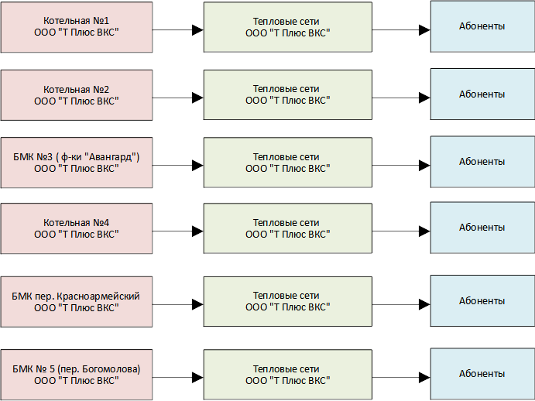
Рисунок 1.1.1 – Функциональные схемы отопительных котельных
муниципального образования город Юрьев-Польский
Актуальные (существующие) границы зона действия систем теплоснабжения определены точками присоединения самых удаленных потребителей к тепловым сетям и представлена на рисунке 1.1.2.

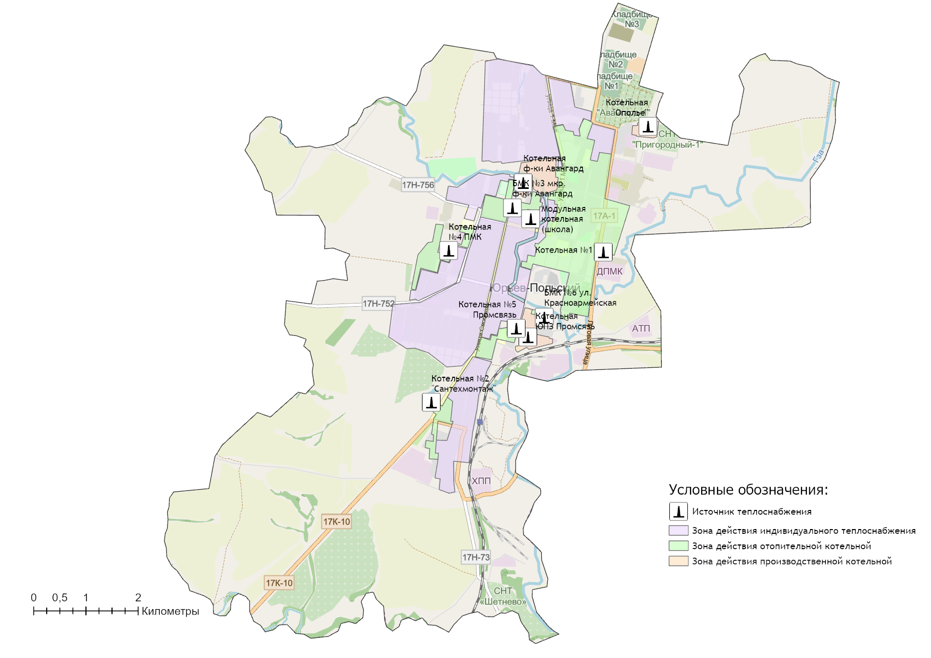
Рисунок 1.1.2 – Зоны действия отопительных котельных на территории муниципального образования город Юрьев-Польский

1.2 Источники тепловой энергии

1.2.1 Структура и технические характеристики основного оборудования
Отопительные котельные муниципального образования город Юрьев-Польский
Данные системы теплоснабжения представляют собой совокупность источников тепловой энергии и теплопотребляющих установок для отопления и горячего водоснабжения объектов социально-бытового назначения и жилого сектора муниципального образования город Юрьев-Польский, технологически соединенных тепловыми сетями.
На территории муниципального образования город Юрьев-Польский централизованное теплоснабжение производится от 6 отопительных котельных:
- Котельная №1, мощностью 31,34 Гкал/час;
- Котельная №2, мощностью 2,064 Гкал/час;
- БМК №3 (ф-ки "Авангард"), мощностью 6,880 Гкал/час;
- Котельная №4, мощностью 3,784 Гкал/час;
- БМК №6 (пер. Красноармейский), мощностью 0,344 Гкал/час;
- БМК № 5 (пер. Богомолова), мощностью 3,44 Гкал/час.

Котельные муниципального образования город Юрьев-Польский работают на природном газе. Использование резервного топлива предусмотрено на котельной №1 «Центральная».
Технические характеристики котельных приведены в таблице 1.2.1.
Месторасположение котельных муниципального образования город Юрьев-Польский представлено на рисунке 1.1.2.

Таблица 1.2.1 – Характеристика источников теплоснабжения муниципального образования город Юрьев-Польский
Котельная | Адрес котельной | Марка котла | Кол-во котлов | Режим котла | Год установки котла | Мощность котла, | Мощность котельной, | УРУТ по котельной, кг у.т./Гкал
 |  |  |  |  |  | Гкал/ч | Гкал/ч
муниципального образования г. Юрьев-Польский
Котельная №1 | г. Юрьев-Польский, ул.Луговая, д.6 | КВГМ 10/150 | 3 | водогрейный | 1998 | 10,000 | 31,340 | 157,36
 |  | Е 1/9 | 2 | паровой | 1988 | 0,670
Котельная №2 | г. Юрьев-Польский, ул. Свободы, д.142-а | Турботерм 800 | 3 | водогрейный | 2005 | 0,688 | 2,064 | 154,87
БМК №3 (Фабричного м-на) | г. Юрьев-Польский, ул. Свободы, д.11 | Турботерм-гарант 3000 | 2 | водогрейный | 2013 | 2,580 | 6,880 | 155,89
 |  | Турботерм-гарант 2000 | 1 | водогрейный | 2013 | 1,720
Котельная №4 | г. Юрьев-Польский, ул. Герцена, д. 6-б | Турботерм-1100 | 4 | водогрейный | 2003 | 0,946 | 3,784 | 156,45
БМК № 5 (Заводского м-на) | г. Юрьев-Польский, пер. Богомолова, д. 10-б | Турботерм-гарант 2000 | 2 | водогрейный | 2014 | 1,720 | 3,440 | 155,88
БМК №6 (пер. Красноармейский) | г. Юрьев-Польский, пер. Красноармейский, д.1 | Vitoplex 100 | 2 | водогрейный | - | 0,172 | 0,344 | 154,89

1.2.2 Параметры установленной тепловой мощности источника тепловой энергии, в том числе теплофикационного оборудования и теплофикационной установки. Ограничения тепловой мощности и параметров располагаемой тепловой мощности. Объем потребления тепловой энергии (мощности) на собственные и хозяйственные нужды теплоснабжающей организации в отношении источников тепловой энергии и параметры тепловой мощности нетто
Установленная мощность источника тепловой энергии - сумма номинальных тепловых мощностей всего принятого по акту ввода в эксплуатацию оборудования, предназначенного для отпуска тепловой энергии потребителям на собственные и хозяйственные нужды.
Располагаемая мощность источника тепловой энергии - величина, равная установленной мощности источника тепловой энергии за вычетом объемов мощности, не реализуемой по техническим причинам, в том числе по причине снижения тепловой мощности оборудования в результате эксплуатации на продленном техническом ресурсе (снижение параметров пара перед турбиной, отсутствие рециркуляции в пиковых водогрейных котлоагрегатах и др.).
Мощность источника тепловой энергии нетто - величина, равная располагаемой мощности источника тепловой энергии за вычетом тепловой нагрузки на собственные и хозяйственные нужды.
Таблица 1.2.2 – Оценка тепловых мощностей источников тепловой энергии муниципального образования город Юрьев-Польский
N п/п | Адрес или наименование котельной | Тепловая мощность котлов установленная, Гкал/ч | Ограничения установленной тепловой мощности, Гкал/ч | Тепловая мощность котлов располагаемая, Гкал/ч | Затраты тепловой мощности на собственные нужды, Гкал/ч | Тепловая мощность котельной нетто, Гкал/ч
1 | 2 | 3 | 4 | 5 = 3-4 | 6 | 7 = 6-5
Муниципальное образование г. Юрьев-Польский
1 | Котельная №1 | 31,34 | 0,17 | 31,17 | 0,9352 | 30,23
2 | Котельная №2 | 2,06 | 0,01 | 2,05 | 0,0765 | 1,98
3 | БМК №3 (Фабричного м-на) | 6,88 | 0,03 | 6,85 | 0,1830 | 6,67
4 | Котельная №4 | 3,78 | 0,02 | 3,77 | 0,1241 | 3,64
5 | БМК № 5 (Заводского м-на) | 3,44 | 0,02 | 3,42 | 0,0867 | 3,34
6 | БМК №6 пер. Красноармейский | 0,34 | 0,00 | 0,34 | 0,0079 | 0,33
Общая установленная тепловая мощность источников муниципального образования город Юрьев-Польский, обеспечивающая балансы покрытия присоединенной тепловой нагрузки на 2022 год, составляет 47,85 Гкал/ч. Располагаемая тепловая мощность котлов – 47,61 Гкал/час или 99,5% от значений заводов-изготовителей.

1.2.3 Сроки ввода в эксплуатацию основного оборудования, год последнего освидетельствования при допуске к эксплуатации после ремонта, год продления ресурса и мероприятия по продлению ресурса
В настоящее время фактический срок службы котлов на котельных ООО «Т Плюс ВКС» не превышен относительно нормативных значений, установленных заводом-изготовителем – таблица 1.2.3.

Таблица 1.2.3 – Оценка сроков эксплуатации котлов источников теплоснабжения муниципального образования город Юрьев-Польский
Котельная | Адрес котельной | Марка котла | Кол-во котлов | Год установки котла | Срок службы оборудования
 |  |  |  |  | Нормативный (в соответствии с паспортом) | Фактический
Муниципальное образование г. Юрьев-Польский
Котельная №1 | г. Юрьев-Польский, ул.Луговая, д.6 | КВГМ 10/150 | 3 | 1998 | 30 | 24
 |  | Е 1/9 | 2 | 1988 | 30 | 34
Котельная №2 | г. Юрьев-Польский, ул. Свободы, д.142-а | Турботерм 800 | 3 | 2005 | 15 | 17
БМК №3 (Фабричного м-на) | г. Юрьев-Польский, ул. Свободы, д.11 | Турботерм-гарант 3000 | 2 | 2013 | 15 | 9
 |  | Турботерм-гарант 2000 | 1 | 2013 | 15 | 9
Котельная №4 | г. Юрьев-Польский, ул. Герцена, д. 6-б | Турботерм-1100 | 4 | 2003 | 15 | 19
БМК № 5 (Заводского м-на) | г. Юрьев-Польский, пер. Богомолова, д. 10-б | Турботерм-гарант 2000 | 2 | 2014 | 15 | 8
БМК №6 пер. Красноармейский | г. Юрьев-Польский, пер. Красноармейский, д.1 | Vitoplex 100 | 2 | - | 15 | -

1.2.4 Схемы выдачи тепловой мощности, структура теплофикационных установок (для источников тепловой энергии, функционирующих в режиме комбинированной выработки электрической и тепловой энергии)
В настоящее время на территории муниципального образования Город Юрьев-Польский Владимирской области отсутствуют источники комбинированной выработки тепловой энергии.

1.2.5 Способы регулирования отпуска тепловой энергии от источников тепловой энергии с обоснованием выбора графика изменения температур и расхода теплоносителя в зависимости от температуры наружного воздуха
Основной задачей регулирования отпуска теплоты в системах теплоснабжения является поддержание комфортной температуры и влажности воздуха в отапливаемых помещениях при изменяющихся на протяжении отопительного периода внешних климатических условиях и постоянной температуре воды, поступающей в систему горячего водоснабжения (ГВС) при переменном в течение суток расходе.
Температурный график определяет режим работы тепловых сетей, обеспечивая центральное регулирование отпуска тепла. По данным температурного графика определяется температура подающей и обратной воды в тепловых сетях, а также в абонентском вводе в зависимости от температуры наружного воздуха.
При центральном отоплении регулировать отпуск тепловой энергии на источнике можно двумя способами:
- расходом или количеством теплоносителя, данный способ регулирования называется количественным регулированием. При изменении расхода теплоносителя температура постоянна.
- температурой теплоносителя, данный способ регулирования называется качественным. При изменении температуры расход постоянный.
В системах теплоснабжения муниципального образования город Юрьев-Польский Владимирской области на тепловых сетях используется второй способ регулирования - качественное регулирование, основным преимуществом которого является установление стабильного гидравлического режима работы тепловых сетей.
На территории муниципального образования город Юрьев-Польский теплоснабжение потребителей осуществляется по следующим температурным графикам:
- График работы Котельная №1 – 115/70⁰С со срезкой при tпод.=90⁰С и изломом для ГВС при tпод.=65 ⁰С (таблица 1.2.5.2);
- График работы Котельная №2 – 85/65⁰С с плавной срезкой при tпод.=80⁰С (таблица 1.2.5.3);
- График работы Котельная №3 – 95/70⁰С со срезкой при tпод.=85⁰С и изломом для подогревателей ГВС при tпод.=65 ⁰С (таблица 1.2.5.4);
- График работы Котельная №4 – 85/65⁰С с плавной срезкой при tпод.=80⁰С (таблица 1.2.5.5);
- График работы Котельная №5 – 85/65⁰С с плавной срезкой при tпод.=80⁰С (таблица 1.2.5.5);
- График работы Котельная №6 – 85/65⁰С с плавной срезкой при tпод.=80⁰С (таблица 1.2.5.5).
Таблица 1.2.5.1 – Параметры отпуска тепловой энергии в сеть
Наименование котельной (системы теплоснабжения) | Температурный график отпуска тепловой энергии | Система теплоснабжения  (отопления, горячего водоснабжения (трубопровод)
Муниципальное образование г. Юрьев-Польский
Котельная №1 | 115/70⁰С со срезкой при tпод.=90⁰С и изломом для ГВС при tпод.=65 ⁰С | 2-х- трубная система теплоснабжения (отопление и ГВС)
Котельная №2 | 85/65⁰С с плавной срезкой при tпод.=80⁰С | 4-х трубная система теплоснабжения (закрытая 2-х- трубная система отопления, централизованная система горячего водоснабжения 2-х-трубная)
БМК №3 (Ф-ки "Авангард") | 95/70⁰С со срезкой при tпод.=85⁰С и изломом для подогревателей ГВС при tпод.=65 ⁰С | 2-х- трубная система теплоснабжения (отопление и ГВС)
Котельная №4 | 85/65⁰С с плавной срезкой при tпод.=80⁰С | 4-х трубная система теплоснабжения (закрытая 2-х- трубная система отопления, централизованная система горячего водоснабжения 2-х-трубная)
БМК № 5 (пер. Богомолова) | 85/65⁰С с плавной срезкой при tпод.=80⁰С | 4-х трубная система теплоснабжения (закрытая 2-х- трубная система отопления, централизованная система горячего водоснабжения2-х-трубная)
БМК №6 (пер. Красноармейский) | 85/65⁰С с плавной срезкой при tпод.=80⁰С | 4-х трубная система теплоснабжения (закрытая 2-х- трубная система отопления, централизованная система горячего водоснабжения 2-х-трубная)

Таблица 1.2.5.2 – Температурный график качественного регулирования отпуска тепла Котельная №1
Температура наружного воздуха, ⁰С | Температура воды
 | в подающем трубопроводе, ⁰С | в обратном трубопроводе, ⁰С
+8 | 65 | 50
+7 | 65 | 49
+6 | 65 | 49
+5 | 65 | 48
+4 | 65 | 48
+3 | 65 | 48
+2 | 65 | 47
+1 | 65 | 47
0 | 65 | 46
-1 | 65 | 46
-2 | 65 | 46
-3 | 67 | 47
-4 | 69 | 48
-5 | 70 | 48
-6 | 72 | 49
-7 | 73 | 49
-8 | 75 | 50
-9 | 76 | 51
-10 | 78 | 52
-11 | 79 | 53
-12 | 80 | 54
-13 | 81 | 54
-14 | 82 | 55
-15 | 83 | 55
-16 | 84 | 55
-17 | 85 | 56
-18 | 86 | 56
-19 | 87 | 56
-20 | 88 | 57
-21 | 88 | 57
-22 | 88 | 56
-23 | 88 | 55
-24 | 89 | 54
-25 | 89 | 53
-26 | 89 | 52
-27 | 90 | 51
-28 | 90 | 50

Таблица 1.2.5.3 – Температурный график качественного регулирования отпуска тепла Котельная №2
Температура наружного воздуха, ⁰С | Температура воды
 | в подающем трубопроводе, ⁰С | в обратном трубопроводе, ⁰С
+8 | 40,0 | 35,0
+7 | 42,0 | 37,0
+6 | 43,0 | 38,0
+5 | 44,0 | 38,0
+4 | 45,0 | 39,0
+3 | 47,0 | 40,0
+2 | 48,0 | 41,0
+1 | 49,0 | 42,0
0 | 50,0 | 42,0
-1 | 52,0 | 43,0
-2 | 53,0 | 44,0
-3 | 54,0 | 44,0
-4 | 55,0 | 45,0
-5 | 56,0 | 46,0
-6 | 57,0 | 47,0
-7 | 58,0 | 48,0
-8 | 59,0 | 48,0
-9 | 61,0 | 49,0
-10 | 62,0 | 50,0
-11 | 63,0 | 50,0
-12 | 64,0 | 51,0
-13 | 65,0 | 52,0
-14 | 67,0 | 53,0
-15 | 68,0 | 54,0
-16 | 69,0 | 55,0
-17 | 70,0 | 56,0
-18 | 71,0 | 57,0
-19 | 72,0 | 58,0
-20 | 73,0 | 59,0
-21 | 74,0 | 59,0
-22 | 75,0 | 60,0
-23 | 76,0 | 61,0
-24 | 77,0 | 61,0
-25 | 78,0 | 62,0
-26 | 79,0 | 62,0
-27 | 80,0 | 61,0
-28 | 80,0 | 60,0

Таблица 1.2.5.4 – Температурный график качественного регулирования отпуска тепла БМК №3 (Ф-ки "Авангард")
Температура наружного воздуха, ⁰С | Температура воды
 | в подающем трубопроводе, ⁰С | в обратном трубопроводе, ⁰С
+8 | 65 | 55
+7 | 65 | 55
+6 | 65 | 55
+5 | 65 | 54
+4 | 65 | 54
+3 | 65 | 54
+2 | 65 | 54
+1 | 65 | 53
0 | 65 | 53
-1 | 65 | 53
-2 | 65 | 53
-3 | 65 | 52
-4 | 65 | 52
-5 | 65 | 52
-6 | 65 | 52
-7 | 65 | 51
-8 | 66 | 52
-9 | 67 | 52
-10 | 68 | 53
-11 | 69 | 53
-12 | 70 | 54
-13 | 72 | 55
-14 | 73 | 56
-15 | 75 | 57
-16 | 76 | 58
-17 | 77 | 58
-18 | 79 | 59
-19 | 80 | 60
-20 | 81 | 60
-21 | 82 | 61
-22 | 83 | 61
-23 | 84 | 62
-24 | 84 | 62
-25 | 85 | 62
-26 | 85 | 62
-27 | 85 | 61
-28 | 85 | 60

Таблица 1.2.5.5 – Температурный график качественного регулирования отпуска тепла Котельная №4, БМК № 5 (пер. Богомолова), БМК №6 (пер. Красноармейский)
Температура наружного воздуха, ⁰С | Температура воды
 | в подающем трубопроводе, ⁰С | в обратном трубопроводе, ⁰С
+8 | 40,0 | 35,0
+7 | 42,0 | 37,0
+6 | 43,0 | 38,0
+5 | 44,0 | 38,0
+4 | 45,0 | 39,0
+3 | 47,0 | 40,0
+2 | 48,0 | 41,0
+1 | 49,0 | 42,0
0 | 50,0 | 42,0
-1 | 52,0 | 43,0
-2 | 53,0 | 44,0
-3 | 54,0 | 44,0
-4 | 55,0 | 45,0
-5 | 56,0 | 46,0
-6 | 57,0 | 47,0
-7 | 58,0 | 48,0
-8 | 59,0 | 48,0
-9 | 61,0 | 49,0
-10 | 62,0 | 50,0
-11 | 63,0 | 50,0
-12 | 64,0 | 51,0
-13 | 65,0 | 52,0
-14 | 67,0 | 53,0
-15 | 68,0 | 54,0
-16 | 69,0 | 55,0
-17 | 70,0 | 56,0
-18 | 71,0 | 57,0
-19 | 72,0 | 58,0
-20 | 73,0 | 59,0
-21 | 74,0 | 59,0
-22 | 75,0 | 60,0
-23 | 76,0 | 61,0
-24 | 77,0 | 61,0
-25 | 78,0 | 62,0
-26 | 79,0 | 62,0
-27 | 80,0 | 61,0
-28 | 80,0 | 60,0
При существующей загрузке систем теплоснабжения и пропускной способности тепловых сетей указанные температурные графики должны обеспечивать поддержание температуры и влажности воздуха в отапливаемых помещениях в пределах утвержденных санитарных норм.

1.2.6 Среднегодовая загрузка оборудования
Таблица 1.2.6.1 – Среднегодовая загрузка оборудования котельных
N п/п | Наименование котельной | Установленная тепловая мощность, | 2021 год
 |  | Гкал/ч | Выработка тепла, Гкал | Число часов использования УТМ, час.
Муниципальное образование г. Юрьев-Польский
1 | Котельная №1 | 31,34 | 55 477,94 | 1 770,20
2 | Котельная №2 | 2,06 | 3 028,16 | 1 467,13
3 | БМК №3 (Фабричного м-на) | 6,88 | 11 218,26 | 1 630,56
4 | Котельная №4 | 3,78 | 6 000,51 | 1 585,76
5 | БМК № 5 (Заводского м-на) | 3,44 | 6 202,40 | 1 803,02
6 | БМК №6 пер. Красноармейский | 0,34 | 643,55 | 1 870,78

Число часов использования установленной тепловой мощности (УТМ) рассчитывается исходя из фактического годового объема выработки тепловой энергии и установленной тепловой мощности источников, согласно п. 14. Приказа Минэнерго России от 05.03.2019 г. №212.
Можно отметить, что среднегодовая загрузка всех котельных в течение отопительного сезона является оптимальной и составляет 60÷70% от располагаемой мощности источников.

1.2.7 Способы учета тепла, отпущенного в тепловые сети
Перечень источников тепловой энергии муниципального образования город Юрьев-Польский с указанием наличия установленных приборов учета отпущенной тепловой энергии и рекомендаций о необходимости установки дополнительных приборов учета представлен в таблице 1.2.7.
Таблица 1.2.7 – Приборы учета тепловой энергии на котельных
Наименование котельной (системы теплоснабжения) | Наличие приборов учета отпускаемой тепловой энергии | Необходимость в установке приборов учета тепловой энергии
Муниципальное образование г. Юрьев-Польский
Котельная №1 | имеется | нет
Котельная №2 | имеется | нет
БМК №3 (Фабричного м-на) | имеется | нет
Котельная №4 | имеется | нет
БМК № 5 (Заводского м-на) | имеется | нет
БМК №6 пер. Красноармейский | имеется | нет
Таким образом, согласно требованиям действующего законодательства, приборы учета тепловой энергии на источниках теплоснабжения муниципального образования город Юрьев-Польский установлены в полном объеме.

1.2.8 Статистика отказов и восстановлений оборудования источников тепловой энергии
Согласно данным теплоснабжающих организаций аварии и инциденты, связанные с техническим состоянием оборудования источников теплоснабжения в течение 2021 года отсутствовали (таблица 1.2.8).
Таблица 1.2.8 – Информация об отказах и инцидентах на источниках тепловой энергии
Наименование котельной | Количество аварий и инцидентов, связанный с техническим состоянием оборудования, за 2021 год | Аварийный недоотпуск тепла (в т.ч. в результате инцидентов), за 2021 год
Муниципальное образование г. Юрьев-Польский
Котельная №1 | 0 | 0
Котельная №2 | 0 | 0
БМК №3 (Фабричного м-на) | 0 | 0
Котельная №4 | 0 | 0
БМК № 5 (Заводского м-на) | 0 | 0
БМК №6 пер. Красноармейский | 0 | 0

1.2.9 Предписания надзорных органов по запрещению дальнейшей эксплуатации источников тепловой энергии
Предписания надзорных органов по запрещению дальнейшей эксплуатации источников тепловой энергии на территории муниципального образования город Юрьев-Польский не выдавалось (таблица 1.2.9).
Таблица 1.2.9 – Предписания надзорных органов по запрещению дальнейшей эксплуатации источников тепловой энергии
по состоянию на 01.04.2022
№ п.п. | Наименование котельной | Наличие предписаний надзорных органов по запрещению дальнейшей эксплуатации источников тепловой энергии
 |  | да/нет; дата, № | Перечень замечаний | наименование надзорного органа
Муниципальное образование г. Юрьев-Польский
1 | Котельная №1 | нет | - | -
2 | Котельная №2 | нет | - | -
3 | БМК №3 (Фабричного м-на) | нет | - | -
4 | Котельная №4 | нет | - | -
5 | БМК № 5 (Заводского м-на) | нет | - | -
6 | БМК №6 пер. Красноармейский | нет | - | -

1.2.10 Перечень источников тепловой энергии и (или) оборудования (турбоагрегатов), входящего в их состав (для источников тепловой энергии, функционирующих в режиме комбинированной выработки электрической и тепловой энергии), которые отнесены к объектам, электрическая мощность которых поставляется в вынужденном режиме в целях обеспечения надежного теплоснабжения потребителей
Источники тепловой энергии, функционирующие в режиме комбинированной выработки электрической и тепловой энергии, электрическая мощность которых поставляется в вынужденном режиме в целях обеспечения надежного теплоснабжения потребителей, на территории муниципального образования город Юрьев-Польский отсутствуют.

1.3 Тепловые сети, сооружения на них и тепловые пункты

1.3.1 Схемы тепловых сетей в зонах действия источников тепловой энергии
В таблице 1.3.1.1 представлено оглавление схем тепловых сетей в зонах действия источников тепловой энергии муниципального образования город Юрьев-Польский.
Таблица 1.3.1.1 – Схемы тепловых сетей источников теплоснабжения
Наименование источника тепловой энергии | Наименование рисунка тепловой сети
Муниципальное образование г. Юрьев-Польский
БМК №6 пер. Красноармейский | рисунок 1.3.1.1
Котельная №1 | рисунок 1.3.1.2
Котельная №2 | рисунок 1.3.1.3
БМК №3 (Фабричного м-на) | рисунок 1.3.1.4
Котельная №4 | рисунок 1.3.1.5
БМК № 5 (Заводского м-на) | рисунок 1.3.1.6

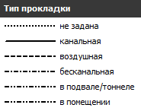
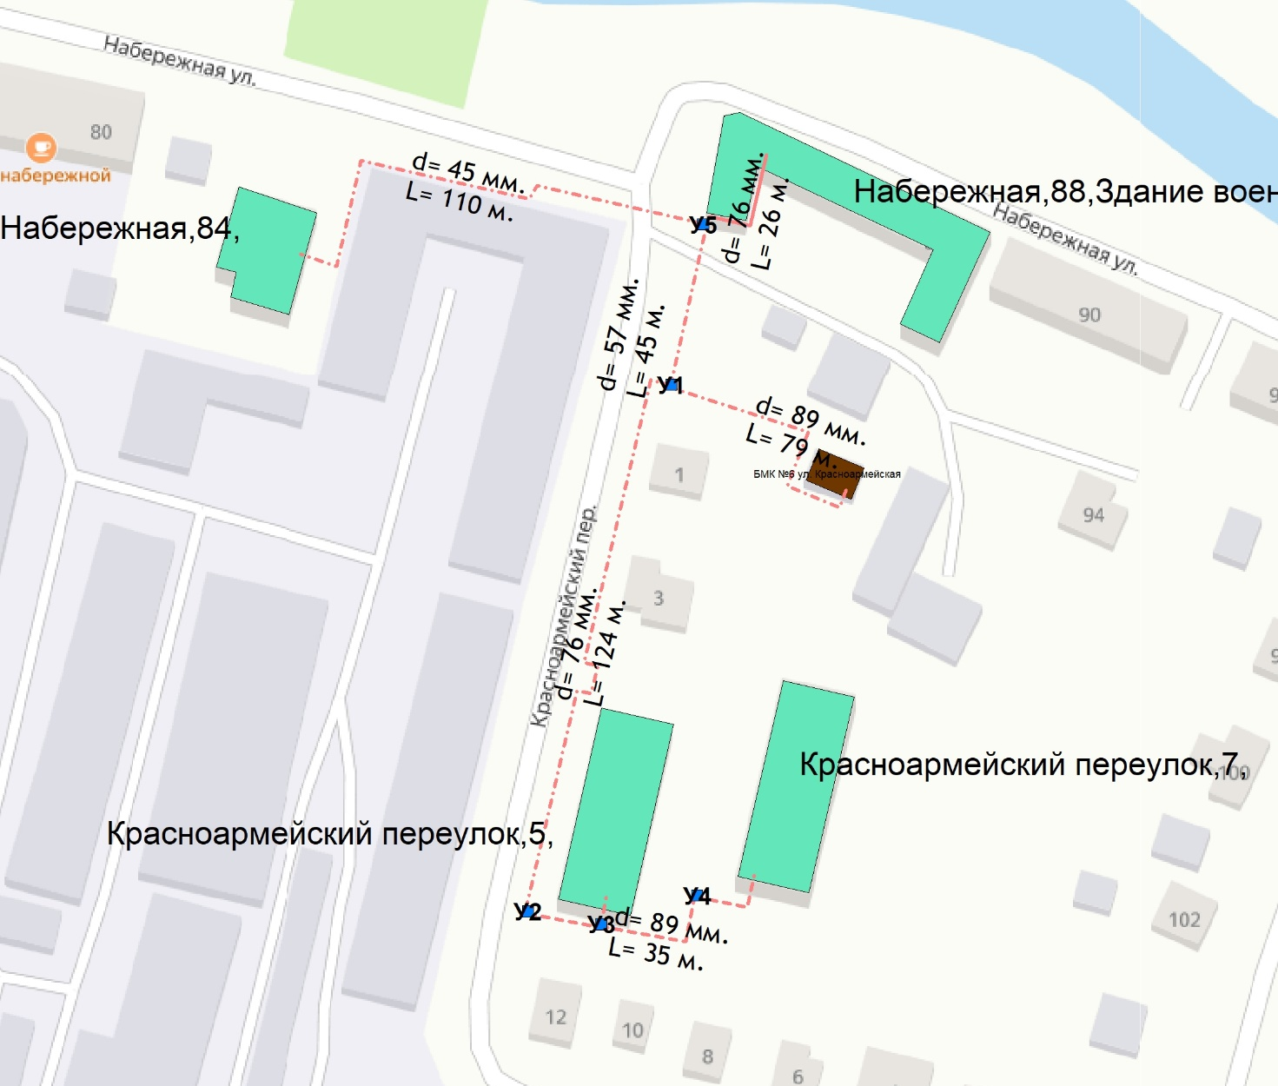
Рисунок 1.3.1.1 – Схема тепловых сетей БМК №6 пер. Красноармейский
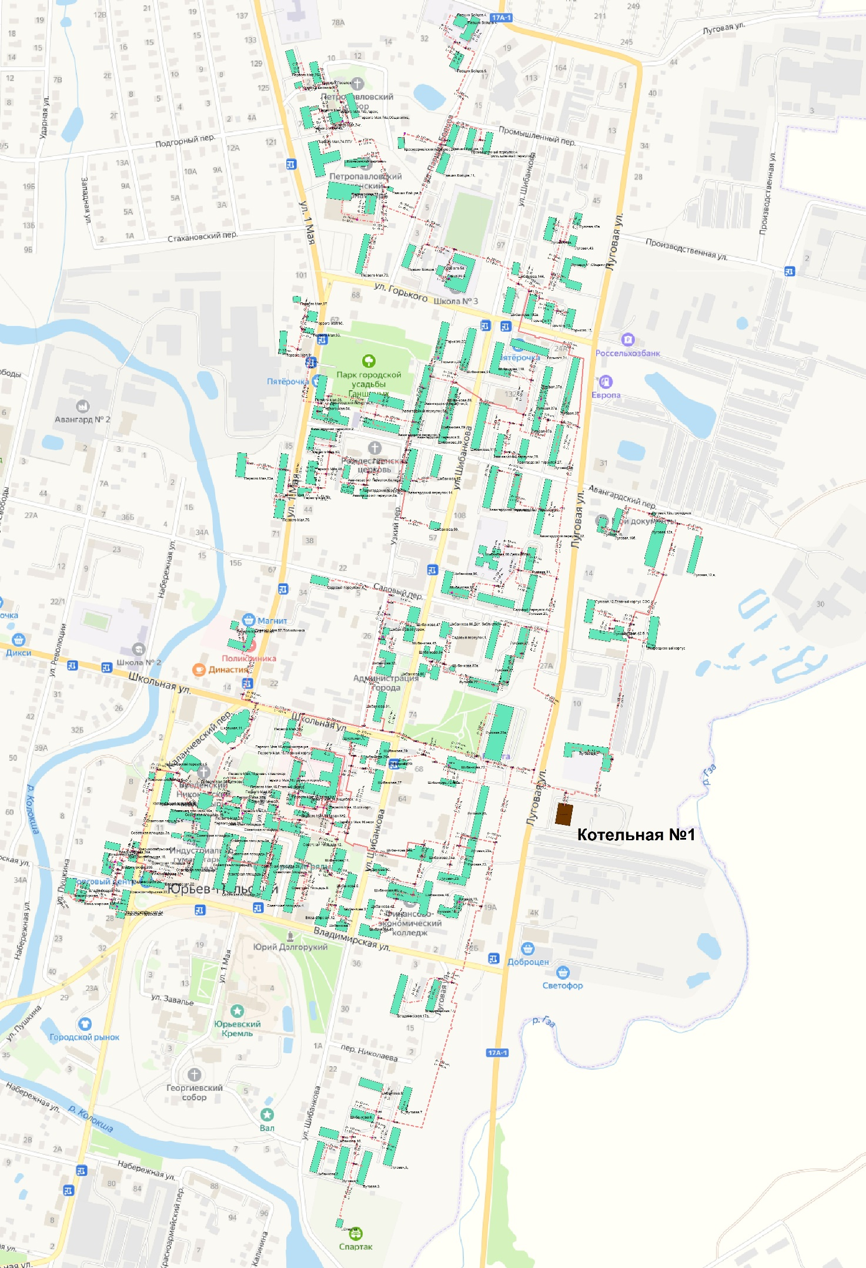Рисунок 1.3.1.2 – Схема тепловых сетей Котельная №1

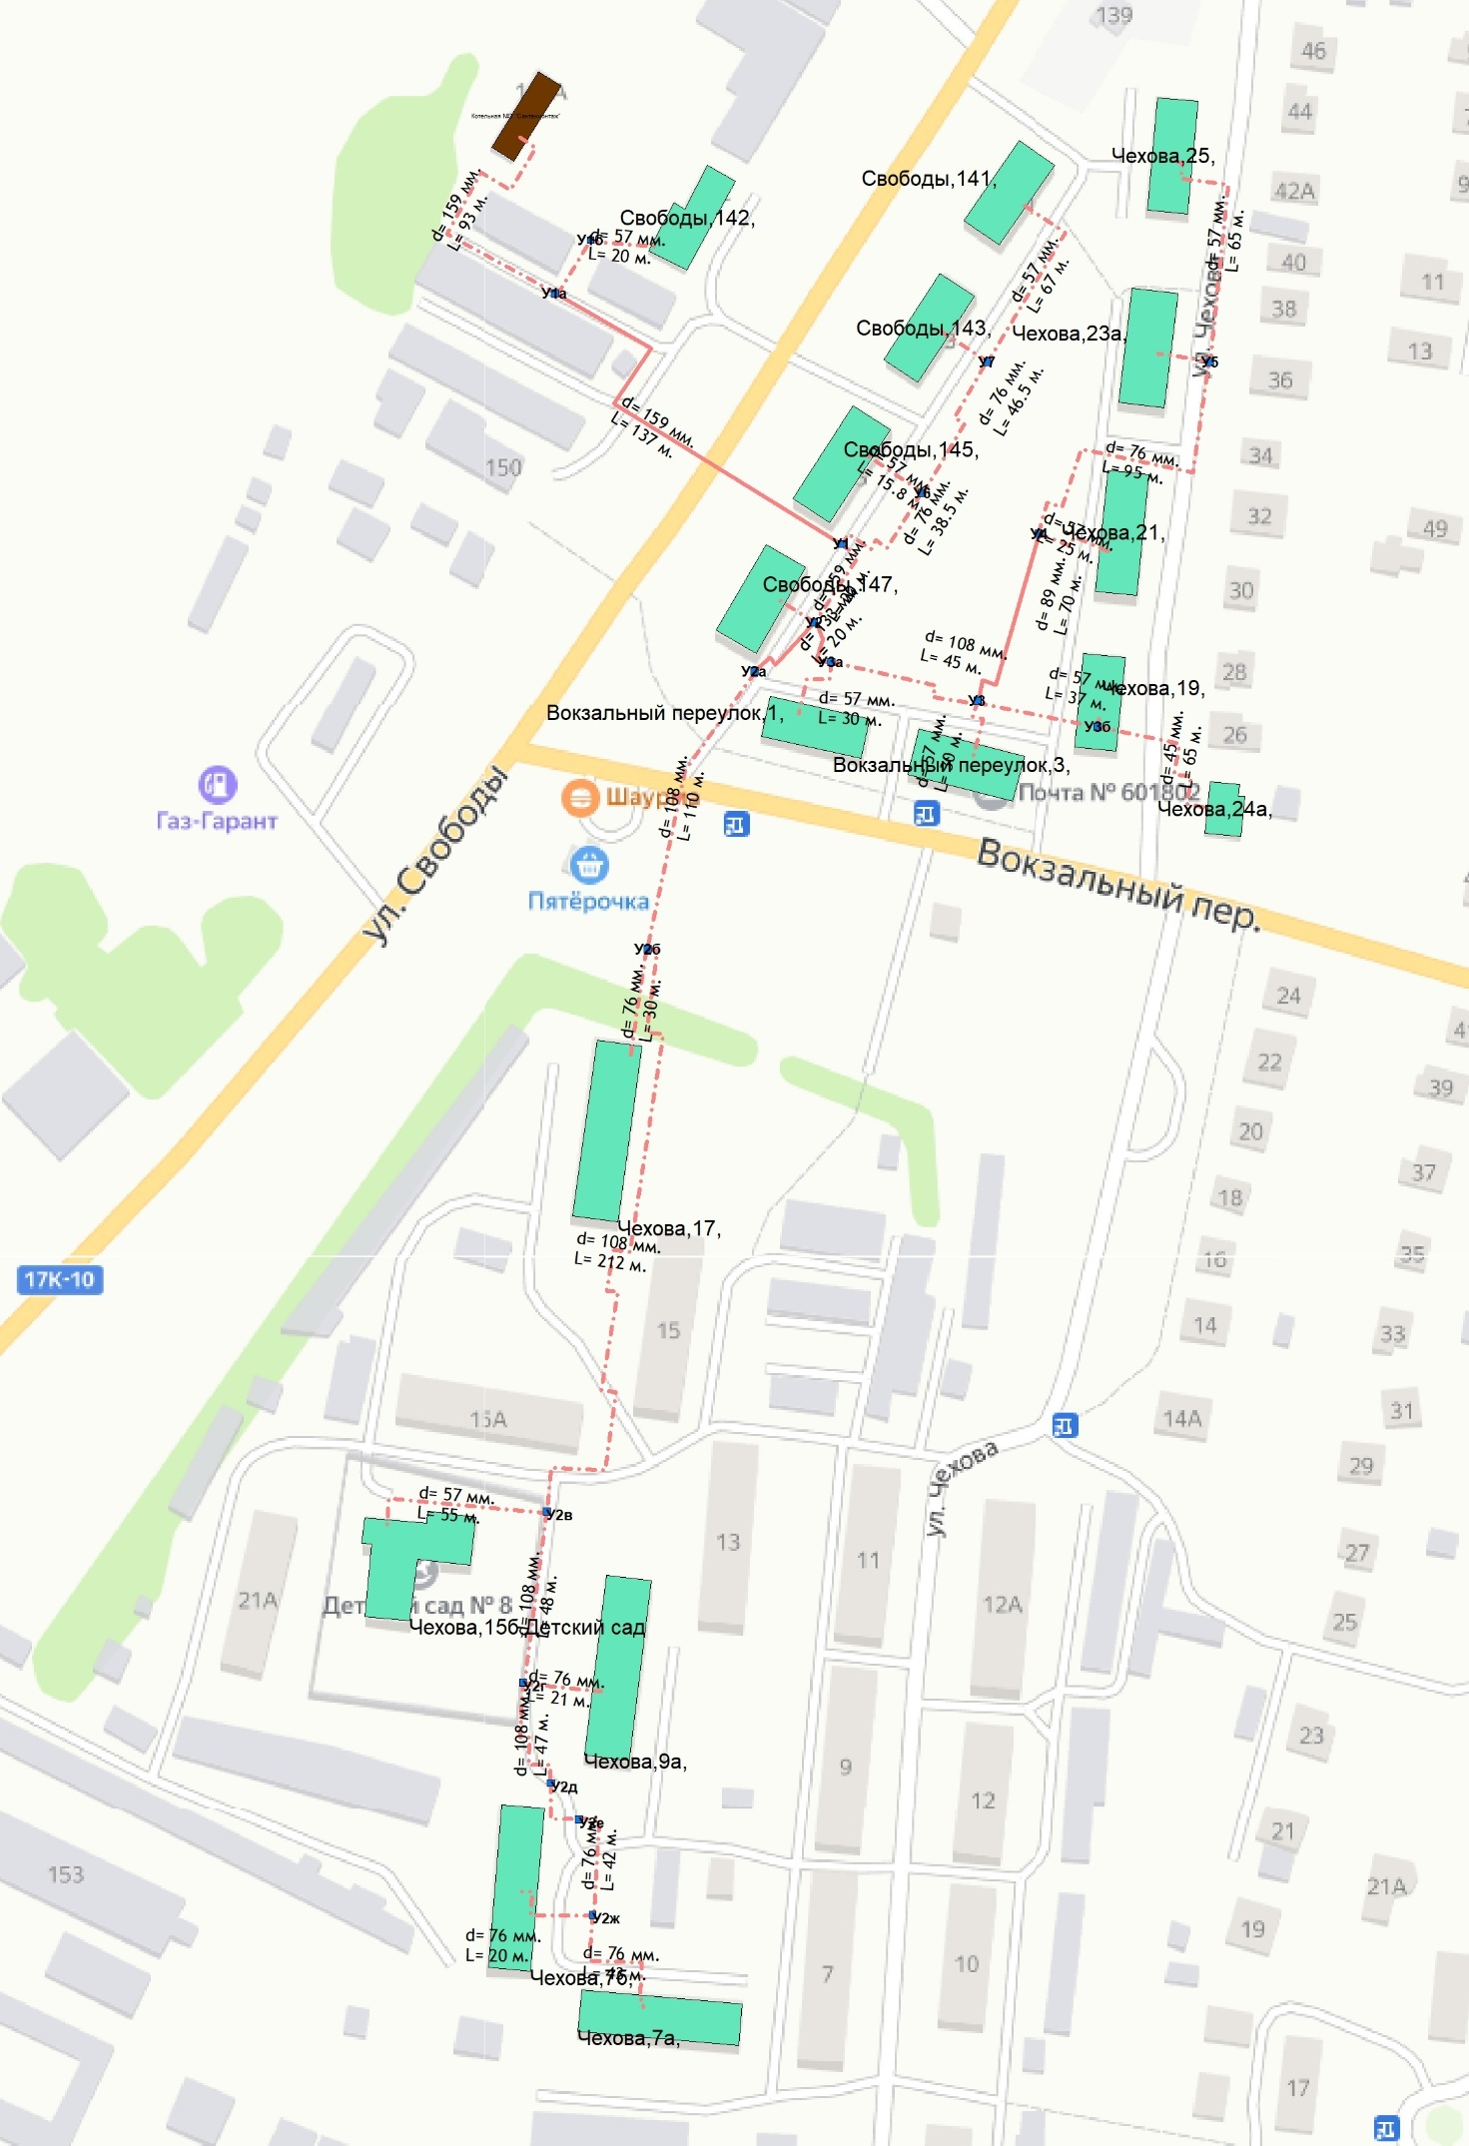
Рисунок 1.3.1.3 – Схема тепловых сетей Котельная №2

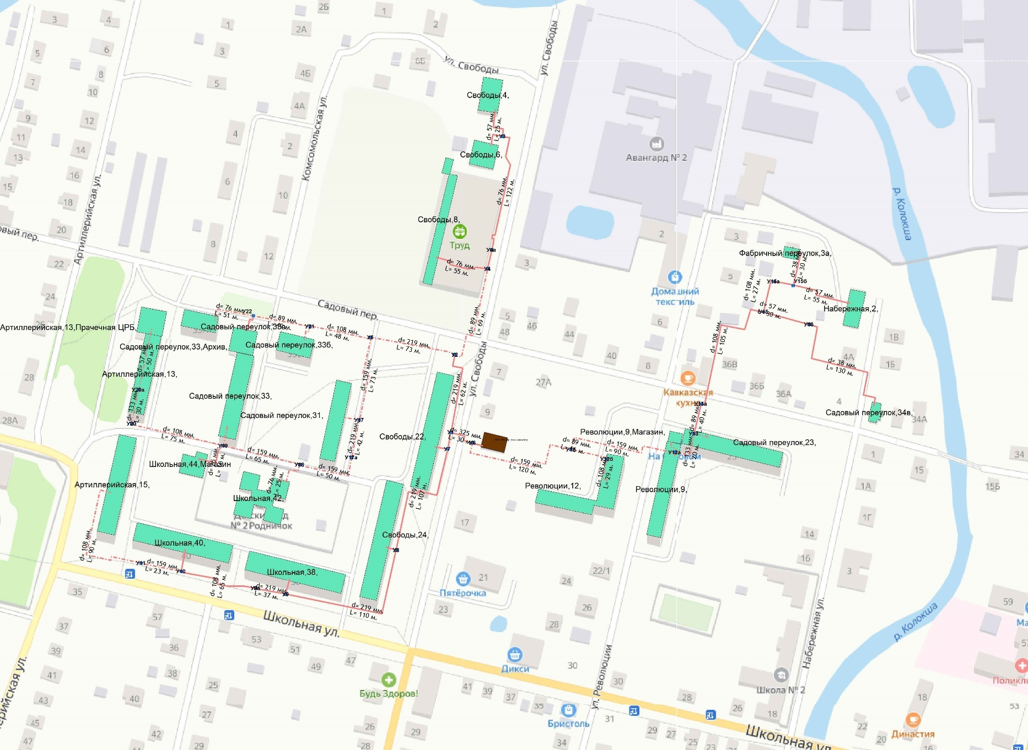
Рисунок 1.3.1.4 – Схема тепловых сетей БМК №3 (Фабричного м-на)

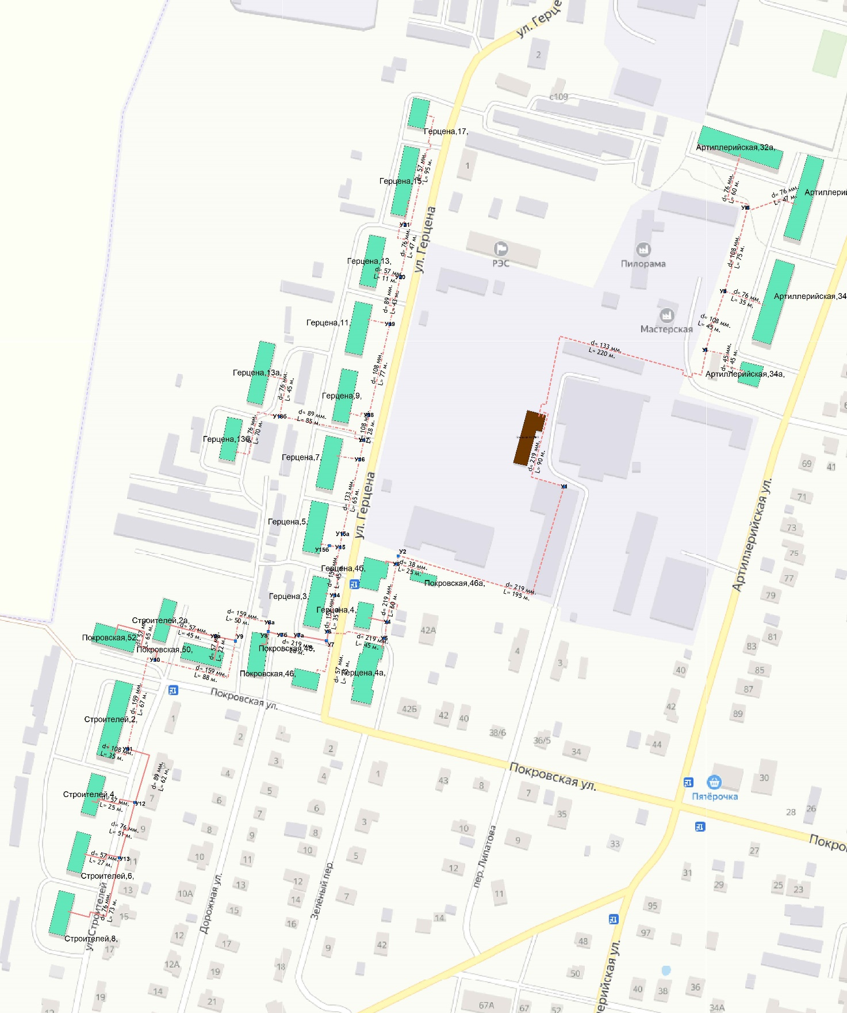
Рисунок 1.3.1.5 – Схема тепловых сетей Котельная №4

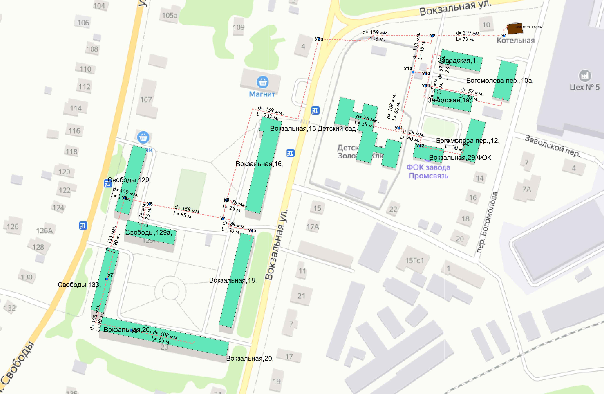
Рисунок 1.3.1.6 – Схема тепловых сетей котельная БМК № 5 (Заводского м-на)

1.3.2 Описание структуры тепловых сетей от каждого источника тепловой энергии, от магистральных выводов до центральных тепловых пунктов (если таковые имеются) или до ввода в жилой квартал или промышленный объект с выделением сетей горячего водоснабжения. Параметры тепловых сетей, включая год начала эксплуатации, тип изоляции, тип компенсирующих устройств, тип прокладки, краткую характеристику грунтов в местах прокладки с выделением наименее надежных участков, определением их материальной характеристики и тепловой нагрузки потребителей, подключенных к таким участкам
Общая протяженность тепловых сетей в однотрубном исчислении на территории муниципального образования город Юрьев-Польский составляет 65 434 м. Структура тепловых сетей на территории муниципального образования включает в себя:
- Тепловые сети от котельной №1, протяженностью 37 162,6 м.;
- Тепловые сети от котельной №2, протяженностью 5 488,6 м.;
- Тепловые сети от БМК №3 (Ф-ки "Авангард"), протяженностью 4 486 м.;
- Тепловые сети от котельной №4, протяженностью 10 211 м.;
- Тепловые сети от БМК № 5 (пер. Богомолова), протяженностью 6 404,4 м.;
- Тепловые сети от БМК №6 пер. Красноармейский, протяженностью 1 681,4 м.
Характеристика грунтов на территории муниципального образования город Юрьев-Польский определяется геологическим строением данного района, в котором принимают участие верхнекаменноугольные, пермские, триасовые, юрские, меловые и четвертичные образования.
Сводные параметры участков систем теплоснабжения муниципального образования город Юрьев-Польский представлены в таблице 1.3.2.1.

1.3.3 Описание типов и количества секционирующей и регулирующей арматуры на тепловых сетях
В таблице 1.3.3.1 указаны сведения о секционирующей и регулирующей арматуре на тепловых сетях муниципального образования город Юрьев-Польский Владимирской области.

1.3.4 Описание типов и строительных особенностей тепловых камер и павильонов
Тепловые камеры на магистральных и внутриквартальных сетях теплоснабжающей организации выполнены в подземном исполнении и имеют конструктивные характеристики:
- основание тепловых камер монолитное железобетонное;
- стены тепловых камер выполнены в железобетонном исполнении из блоков или кирпича;
- перекрытие тепловых камер выполнено из сборного железобетона.

1.3.5 Описание графиков регулирования отпуска тепла в тепловые сети с анализом их обоснованности
На территории муниципального образования город Юрьев-Польский теплоснабжение потребителей осуществляется по следующим температурным графикам:
- График отпуска в тепловые сети котельной №1 – 115/70⁰С со срезкой при tпод.=90⁰С и изломом для ГВС при tпод.=65 ⁰С;
- График отпуска в тепловые сети котельной №2 – 85/65⁰С с плавной срезкой при tпод.=80⁰С;
- График отпуска в тепловые сети БМК №3 (Ф-ки "Авангард") – 95/70⁰С со срезкой при tпод.=85⁰С и изломом для подогревателей ГВС при tпод.=65 ⁰С;
- График отпуска в тепловые сети котельной №4 – 85/65⁰С с плавной срезкой при tпод.=80⁰С;
- График отпуска в тепловые сети БМК № 5 (пер. Богомолова) – 85/65⁰С с плавной срезкой при tпод.=80⁰С;
- График отпуска в тепловые сети БМК №6 (пер. Красноармейский) – 85/65⁰С с плавной срезкой при tпод.=80⁰С.

Таблица 1.3.2.1 - Характеристика систем транспорта и распределения тепловой энергии муниципального образования город Юрьев-Польский
№ п/п | Наименование  параметров | Тепловые сети от котельной №1 | Тепловые сети от котельной №2 | Тепловые сети от БМК №3 (Ф-ки "Авангард") | Тепловые сети от котельной №4 | Тепловые сети от БМК № 5 (пер. Богомолова) | Тепловые сети от БМК №6 (пер. Красноармейский)
1 | Год начала эксплуатации | до 1991 | до 1991 | до 1991 | до 1991 | до 1991 | до 1991
2 | Тип тепловых сетей | 2-х трубная / закрытая | 4-х трубная / закрытая | 2-х трубная / закрытая | 4-х трубная / закрытая | 4-х трубная / закрытая | 4-х трубная / закрытая
3 | Материал трубопроводов | сталь | сталь | сталь | сталь | сталь | сталь
4 | Средний наружный диаметр трубопровода, м | 0,118 | 0,071 | 0,119 | 0,085 | 0,111 | 0,053
5 | Общая протяжённость (в однотрубном исчислении), м | 37162,6 | 5488,6 | 4486 | 10211 | 6404,4 | 1681,4
6 | Объем трубопроводов тепловых сетей, м куб. | − | − | − | − | − | −
6.1 | - в отопительный период | 557,64 | 27,9 | 64,83 | 76,25 | 75,40 | 4,29
6.2 | - в летний период | 410,75 | 4,33 | 60,02 | 11,62 | 28,03 | 0,57
7 | Тип изоляции | ППУ изоляция и  минераловатные утеплители | ППУ изоляция и  минераловатные утеплители | ППУ изоляция и  минераловатные утеплители | ППУ изоляция и  минераловатные утеплители | ППУ изоляция и  минераловатные утеплители | ППУ изоляция и  минераловатные утеплители
8 | Тип компенсирующих устройств | П-образные компенсаторы | П-образные компенсаторы | П-образные компенсаторы | П-образные компенсаторы | П-образные компенсаторы | П-образные компенсаторы
9 | Тип прокладки | надземный, бесканальный, канальный | надземный, бесканальный, канальный | надземный, бесканальный, канальный | надземный, бесканальный, канальный | надземный, бесканальный | надземный, бесканальный
10 | Характеристика грунта | 2-я группа грунтов | 2-я группа грунтов | 2-я группа грунтов | 2-я группа грунтов | 2-я группа грунтов | 2-я группа грунтов
11 | Количество насосных станций в зоне действия системы теплоснабжения, шт. | 0 | 0 | 0 | 0 | 0 | 0

Таблица 1.3.3.1 – Сведения о секционирующей и регулирующей арматуре котельных город Юрьев-Польский
Вид секционирующей и регулирующей арматуры, шт. | Условный диаметр
 | 20 | 25 | 32 | 40 | 50 | 65 | 70 | 80 | 100 | 125 | 150 | 200 | 250 | 300
Котельная №1
Задвижки | - | - | - | - | 52 | - | - | 62 | 46 | - | 29 | 4 | - | 4
Вентили | - | 2 | 10 | 8 | 4 | - | - | - | - | - | - | - | - | -
Поворотные затворы | - | - | - | - | 2 | - | - | 6 | 2 | - | - | - | - | -
Шаровые краны | - | - | 8 | 12 | 40 | 10 | - | 8 | 8 | 4 | 14 | 4 | 2 | 2
Котельная №2 (отопление)
Задвижки | - | - | - | - | 2 | - | - | 2 | 2 | - | - | - | - | -
Вентили | - | - | - | - | 2 | - | - | - | - | - | - | - | - | -
Шаровые краны ППУ | - | - | - | - | 20 | - | - | 2 | 2 | 2 | 2 | - | - | -
Котельная №2 (ГВС)
Вентили | 1 | 1 | 1 | - | 1 | - | - | - | - | - | - | - | - | -
Шаровые краны ППУ | - | 8 | 11 | 6 | 2 | - | 2 | 1 | - | - | - | - | - | -
Котельная №3
Задвижки | - | - | - | - | 2 | - | - | 4 | 2 | - | - | 4 | - | -
Вентили | - | 3 | 2 | - | - | - | - | - | - | - | - | - | - | -
Шаровые краны | 4 | - | - | 2 | 4 | 8 | - | 6 | 2 | - | 4 | - | - | -
Котельная №4 (отопление)
Задвижки | - | - | - | - | 20 | - | - | 12 | 4 | - | 4 | - | - | -
Вентили | - | - | - | 4 | - | - | - | - | - | - | - | - | - | -
Шаровые краны | - | - | 2 | - | 8 | - | 2 | 2 | 2 | - | - | - | - | -
Поворотные затворы | - | - | - | - | 7 | - | - | 2 | - | - | - | - | - | -
Котельная №4 (ГВС)
Задвижки | - | - | - | - | 2 | - | - | 2 | 3 | - | - | - | - | -
Вентили | 4 | 2 | 5 | 4 | - | - | - | - | - | - | - | - | - | -
Шаровые краны | - | 1 | 3 | 12 | 2 | - | - | - | - | - | - | - | - | -
Котельная №5 (отопление)
Задвижки | - | - | - | - | 2 | - | - | - | 2 | - | - | - | - | -
Шаровые краны | - | - | - | - | - | - | 6 | 6 | - | 2 | 2 | - | - | -
Котельная №5 (ГВС)
Задвижки | - | - | - | - | - | - | - | 1 | - | - | - | - | - | -
Шаровые краны | - | 1 | 6 | 1 | 1 | - | 6 | 1 | - | 1 | - | - | - | -
Котельная №6 (отопление)
Задвижки | - | - | - | - | 6 | - | - | - | - | - | - | - | - | -
Шаровые краны ППУ | - | - | - | - | 2 | - | 2 | - | - | - | - | - | - | -
Котельная №6 (ГВС)
Вентили | - | - | - | 2 | - | - | - | - | - | - | - | - | - | -
Шаровые краны ППУ | - | - | 1 | 1 | - | - | - | - | - | - | - | - | - | -

Температурные графики качественного регулирования отпуска тепловой энергии в сеть представлены в таблицах 1.2.5.2 – 1.2.5.5.
Графики изменения температур теплоносителя выбраны на основании климатических параметров холодного времени года на территории муниципального образования согласно СП 131.13330.2020 «Строительная климатология» и справочных данных температуры воды, подаваемой в отопительную систему, и сетевой – в обратном трубопроводе.

1.3.6 Фактические температурные режимы отпуска тепла в тепловые сети и их соответствие утвержденным графикам регулирования отпуска тепла в тепловые сети
Фактические температурные режимы отпуска тепла в тепловые сети должны соответствовать утвержденным графикам регулирования отпуска тепла в тепловые сети.
Контроль за соблюдением температурных режимов должен осуществляться с помощью применения термометров и датчиков термопар на коллекторах котельных муниципального образования город Юрьев-Польский.

1.3.7 Гидравлические режимы тепловых сетей и пьезометрические графики тепловых сетей
При проведении работы были воспроизведены характеристики режима эксплуатации тепловых сетей котельных муниципального образования город Юрьев-Польский, в расчетную основу были заложены исходные величины элементов сети теплоснабжения. Это диаметры и длины теплопроводов, расчетные тепловые нагрузки присоединенных абонентов. Вместе с тем были использованы технические характеристики режима эксплуатации на источниках теплоснабжения. Регулирование величины отпуска тепловой энергии осуществляется в качественном режиме.
Тепловые и гидравлические расчеты осуществлялись при расчетной температуре наружного воздуха, которая составляет величину tн. =-27 ºС.
Так же учитывалось влияние тепловых потерь через изоляцию при транспортировке теплоносителя при среднеотопительной температуре грунта +5 ºС.
Информация о тепловых и гидравлических режимах участков тепловых сетей приведена в разделе 4.2 Обосновывающих материалов Схемы теплоснабжения.
Далее приводятся пьезометрические графики участков сетей при существующих напорных характеристиках тепловых сетей котельных муниципального образования город Юрьев-Польский (таблица 1.3.7).
Таблица 1.3.7 – Напорные характеристики объектов теплоснабжения
Наименование источника | Система централизованного отопления
 | Напор в подающем трубопроводе, кгс/см² | Напор в обратном трубопроводе, кгс/см²
Муниципальное образование г. Юрьев-Польский
Котельная №1 | 6,5 | 3,0
Котельная №2 | 5,0 | 2,5
БМК №3 (Фабричного м-на) | 4,5 | 2,5
Котельная №4 | 4,5 | 2,5
БМК № 5 (Заводского м-на) | 5,5 | 3,0
БМК №6 (пер. Красноармейский) | 3,5 | 2,0

Пьезометрические графики тепловых сетей от котельных муниципального образования город Юрьев-Польский

Котельная №1.
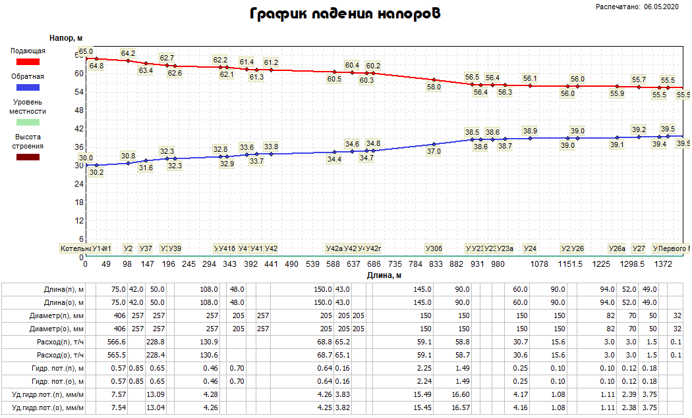
Рисунок 1.3.7.1– Пьезометрический график участка сети Котельная №1 – ул. 1-го Мая 97

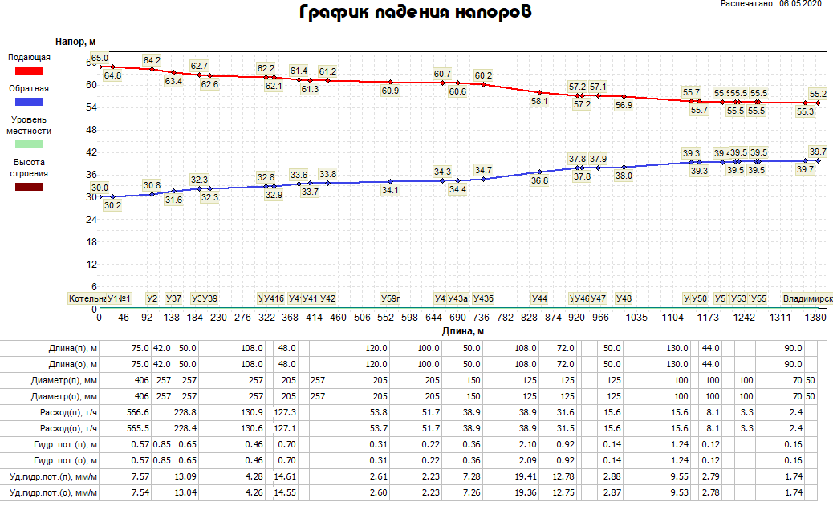
Рисунок 1.3.7.2– Пьезометрический график участка сети Котельная №1 – ул. Владимирская, 13
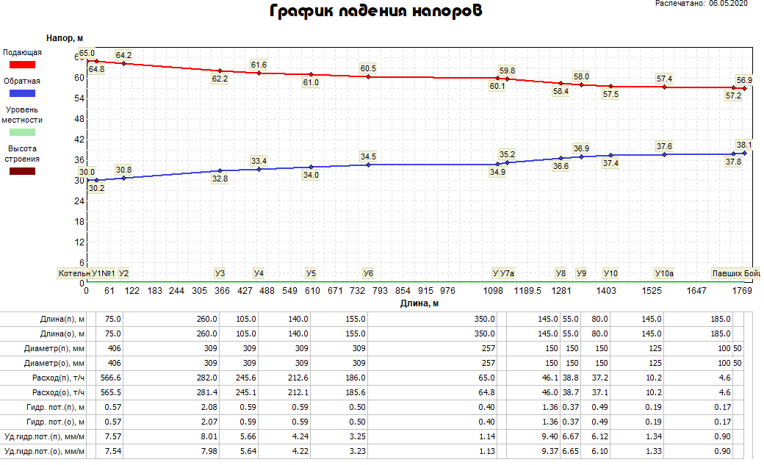
Рисунок 1.3.7.3 – Пьезометрический график участка сети Котельная №1 – ул. Павших Бойцов, 4

Котельная №2.
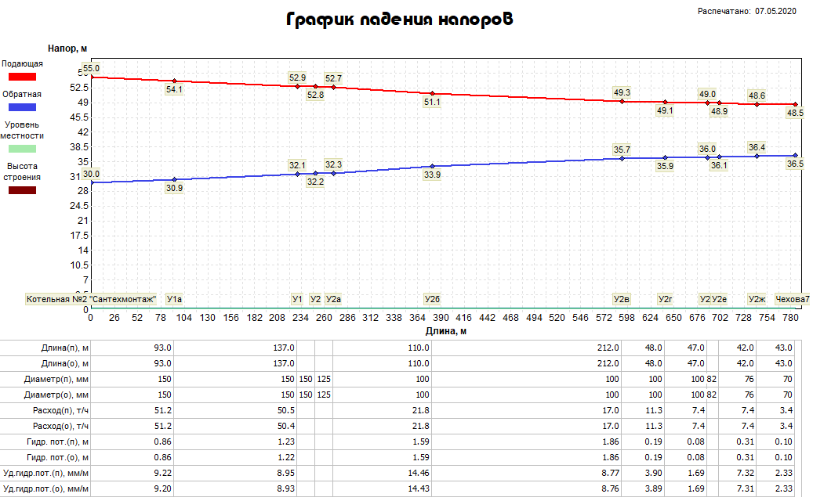
Рисунок 1.3.7.4 – Пьезометрический график участка сети Котельная №2 – ул. Чехова 7а

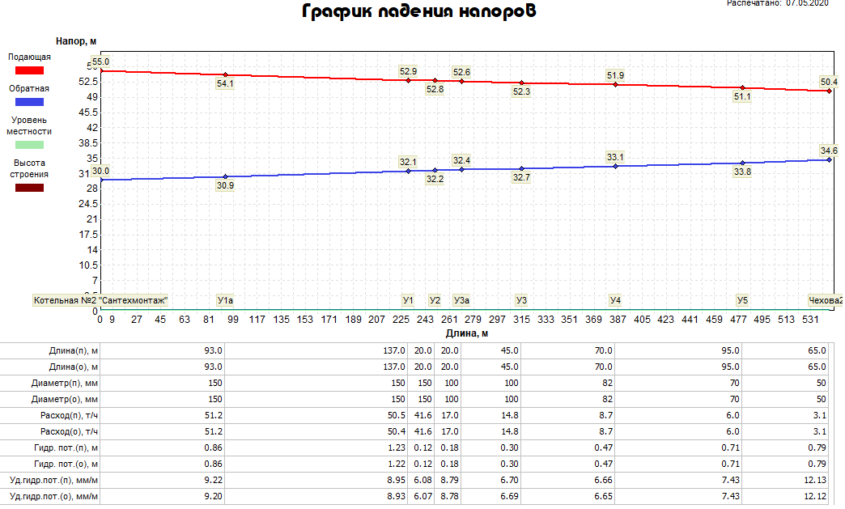
Рисунок 1.3.7.5 – Пьезометрический график участка сети Котельная №2 – ул. Чехова 25

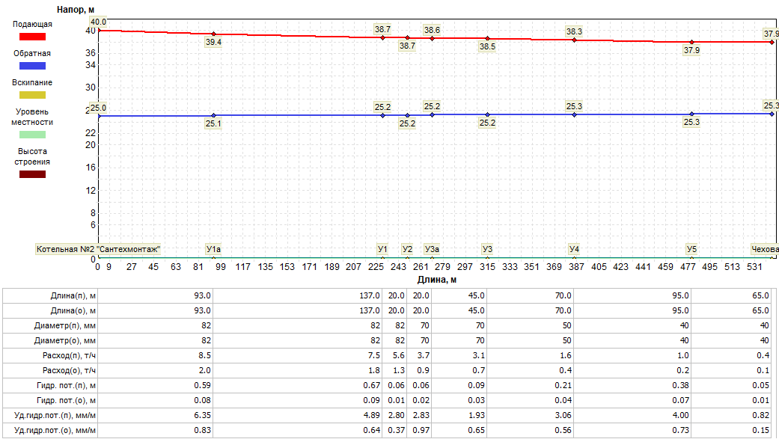
Рисунок 1.3.7.6– Пьезометрический график участка сети ГВС Котельная №2 – ул. Чехова 25

БМК №3 (Фабричного м-на)
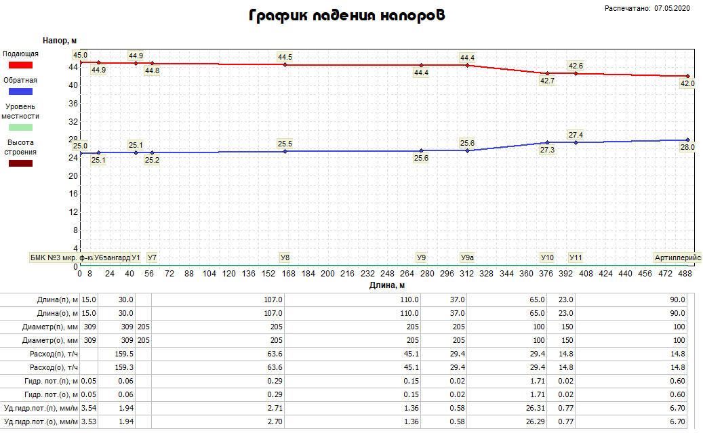
Рисунок 1.3.7.7– Пьезометрический график участка сети БМК №3 (Фабричного м-на) – ул. Артиллерийская 15
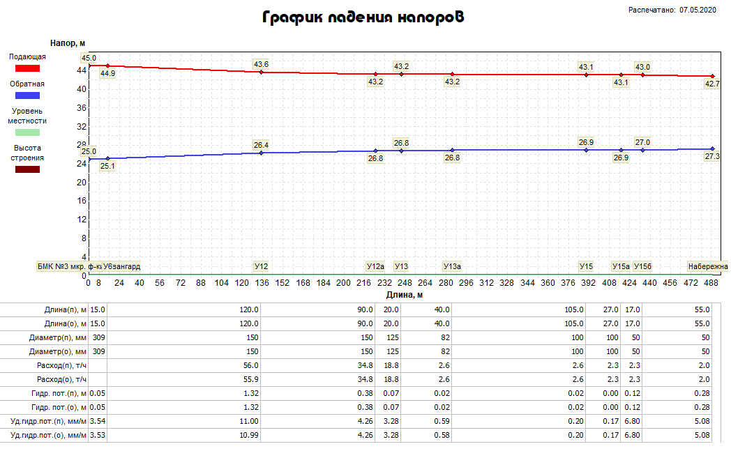
Рисунок 1.3.7.8 – Пьезометрический график участка сети БМК №3 (Фабричного м-на) – ул. Набережная 2
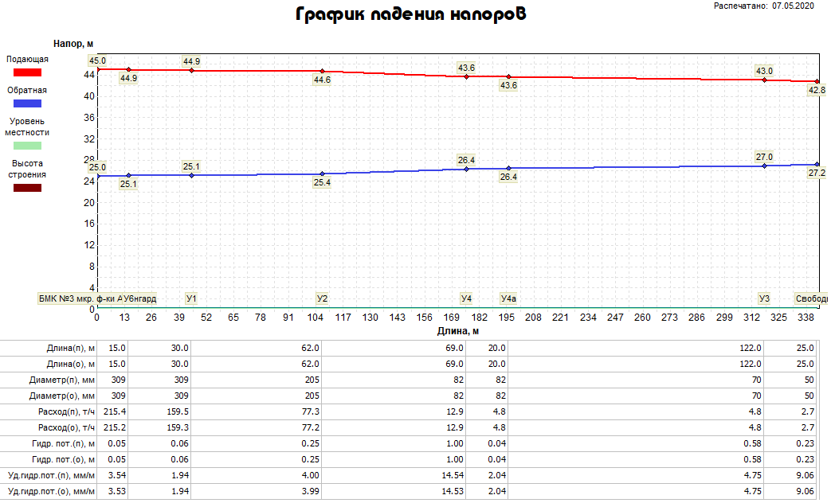
Рисунок 1.3.7.9 – Пьезометрический график участка сети БМК №3 (Фабричного м-на) – ул. Свободы 4

Котельная №4.
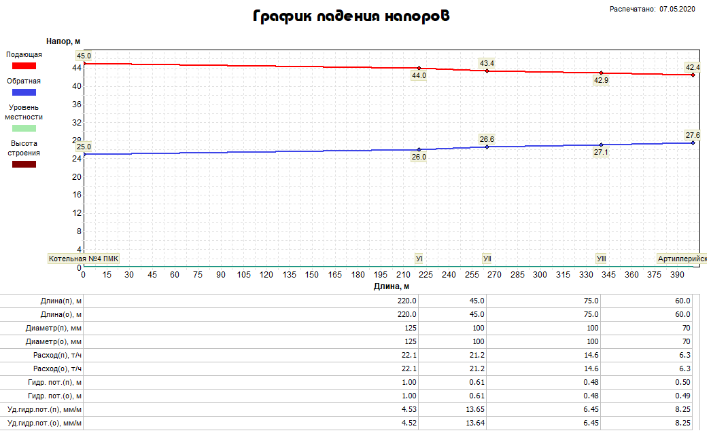
Рисунок 1.3.7.10 – Пьезометрический график участка сети Котельная №4 – ул. Артиллерийская 32а

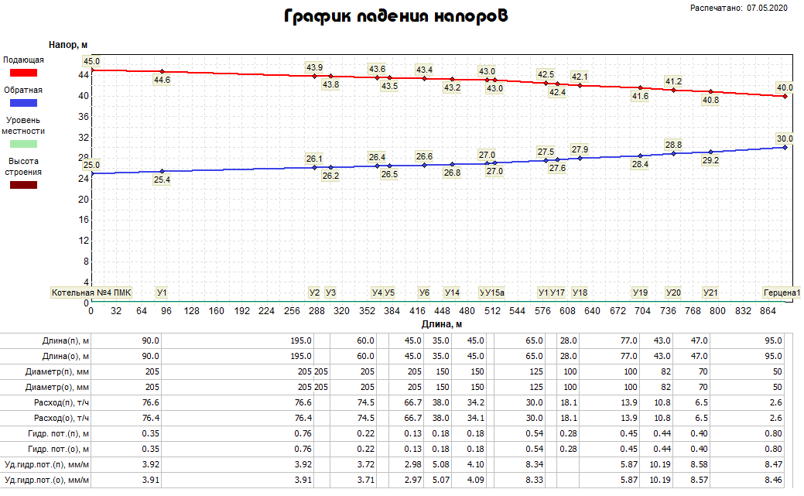
Рисунок 1.3.7.11 – Пьезометрический график участка сети Котельная №4 – ул. Герцена 17

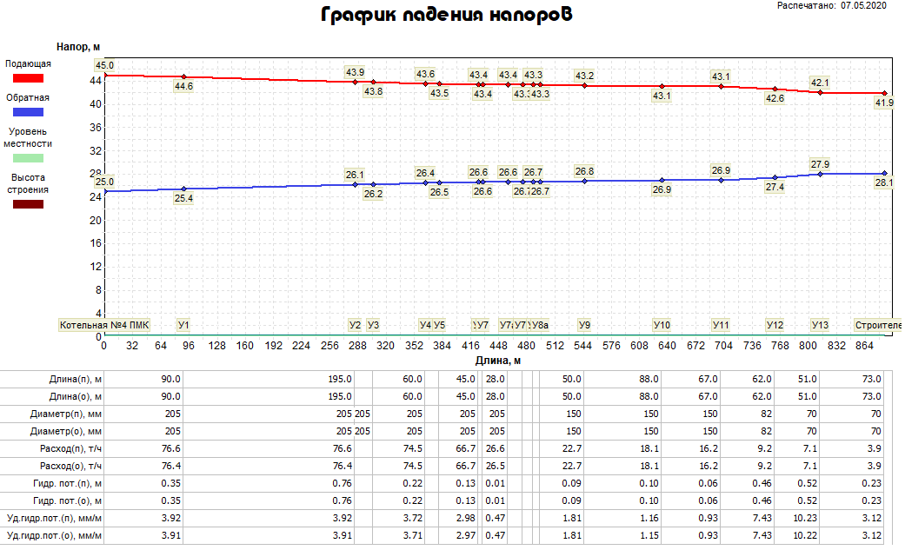
Рисунок 1.3.7.12 – Пьезометрический график участка сети Котельная №4 – ул. Строителей 8
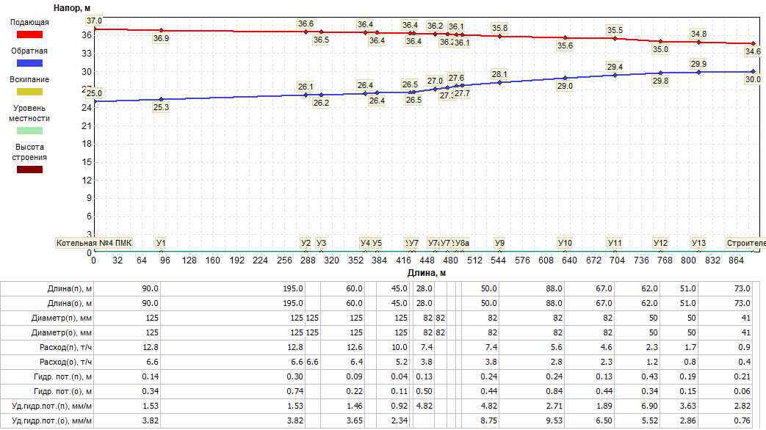
Рисунок 1.3.7.13 – Пьезометрический график участка сети ГВС Котельная №4 – ул. Строителей 8

БМК № 5 (Заводского м-на)
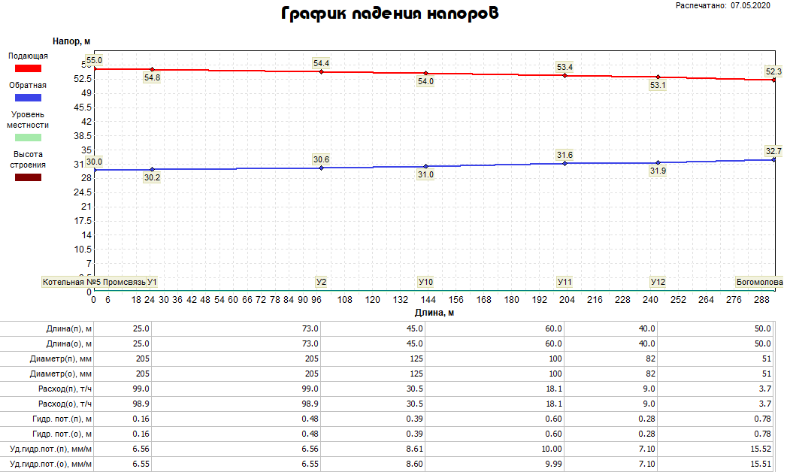
Рисунок 1.3.7.14 – Пьезометрический график участка сети БМК № 5 (Заводского м-на) – пер. Богомолова, 12
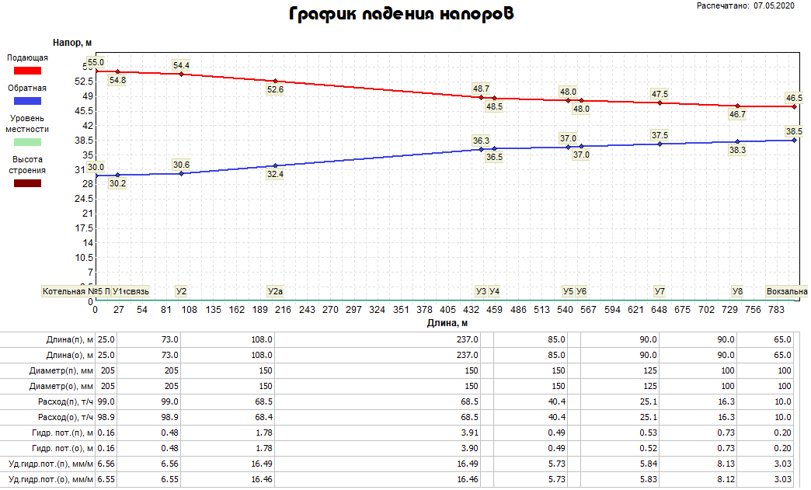
Рисунок 1.3.7.15 – Пьезометрический график участка сети БМК № 5 (Заводского м-на) – ул. Вокзальная 20

БМК №6 (пер. Красноармейский)
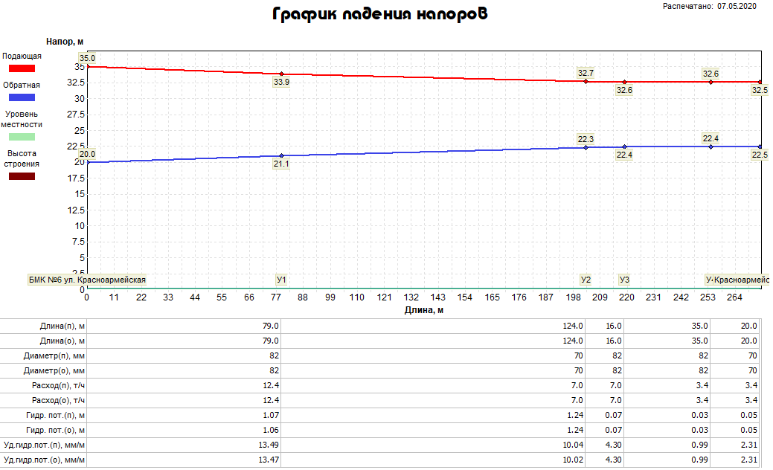
Рисунок 1.3.7.16 – Пьезометрический график участка сети БМК №6 (пер. Красноармейский) – ул. Красноармейская 7
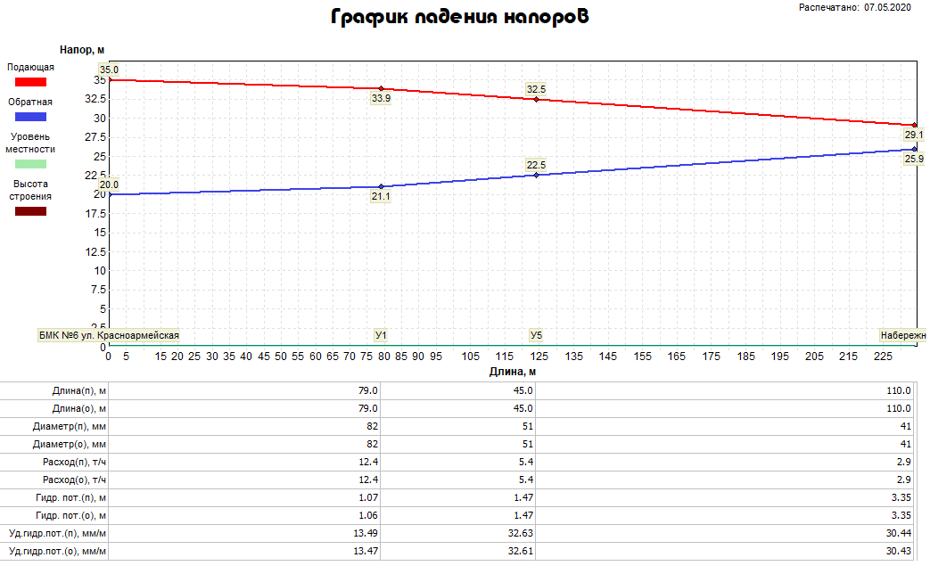
Рисунок 1.3.7.17 – Пьезометрический график участка сети БМК №6 (пер. Красноармейский) – ул. Набережная 84

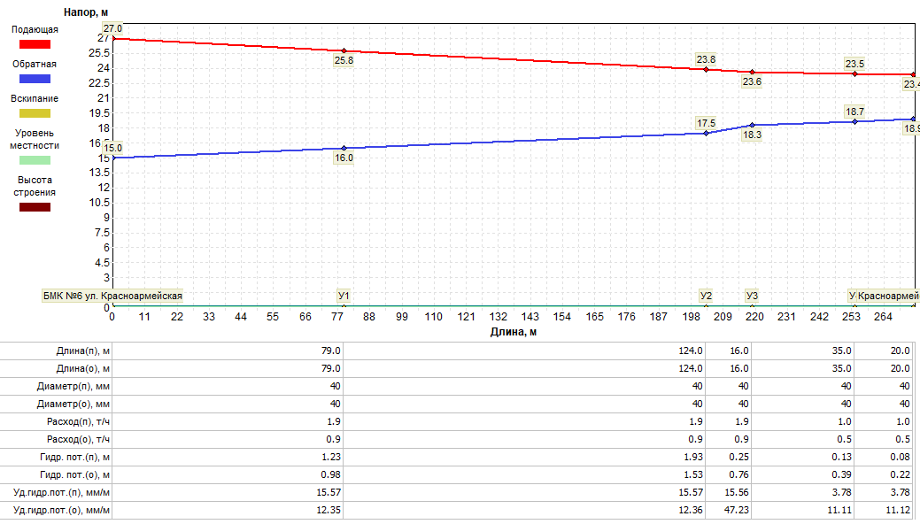
Рисунок 1.3.7.18 – Пьезометрический график участка сети ГВС БМК №6 (пер. Красноармейский) – ул. Красноармейская 7

1.3.8 Статистика отказов (аварий, инцидентов) и восстановлений (аварийно-восстановительных ремонтов) тепловых сетей и среднее время, затраченное на восстановление работоспособности тепловых сетей, за последние 5 лет
Информация о количестве отказов (аварий) на участках тепловых сетей теплоснабжающей организации за период 2020-2021 гг. представлена в таблице 1.3.8.
Таблица 1.3.8 – Данные по отказам (авариям, инцидентам) на тепловых сетях муниципального образования
Наименование  тепловой сети | Количество авариный ситуаций/инцидентов на тепловых сетях |  | Средняя продолжительность устранения аварийной ситуации, ч. | Причина (ы) повреждения
 | 2020 г. | 2021 г.
Тепловые сети ОП АО «ВКС» «Теплоэнерго»
Тепловые сети от котельной №1 | 0 | 0 | ― | ―
Тепловые сети от котельной №2 | 0 | 0 | ― | ―
Тепловые сети от БМК №3 (Ф-ки "Авангард") | 0 | 0 | ― | ―
Тепловые сети от котельной №4 | 0 | 0 | ― | ―
Тепловые сети от БМК № 5 (пер. Богомолова) | 0 | 0 | ― | ―
Тепловые сети от БМК №6 (пер. Красноармейский) | 0 | 0 | ― | ―

1.3.9 Описание процедур диагностики состояния тепловых сетей и планирования капитальных (текущих) ремонтов
Мероприятия в отношении тепловых сетей, для обеспечения исправного состояния, планируются и осуществляется теплоснабжающей (теплосетевой) организацией в соответствии с требованиями Правил технической эксплуатации тепловых энергоустановок (утв. приказом Министерства энергетики Российской Федерации от 24.03.2003 №115) (далее – Правила), других нормативно-технической документации, нормативно-правовых актов.
Теплоснабжающей (теплосетевой) организацией необходимо организовать постоянный и периодический контроль технического состояния тепловых сетей (осмотры, технические освидетельствования).
Все тепловые сети подвергаются техническому освидетельствованию с целью:
- оценки их технического состояния;
- установления сроков и условий их эксплуатации и определения мер, необходимых для обеспечения расчетного ресурса тепловой энергоустановки;
- выявления потерь топливно-энергетических ресурсов;
Технические освидетельствования тепловых сетей разделяются на:
- первичное (предпусковое) - проводится до допуска в эксплуатацию;
- периодическое (очередное) - проводится в сроки, установленные Правилами или нормативно-техническими документами завода-изготовителя;
- внеочередное - проводится в следующих случаях:
- если тепловая сеть не эксплуатировалась более 12 месяцев;
- после ремонта, связанного со сваркой элементов, работающих под давлением, модернизации или реконструкции тепловой сети;
- после аварии или инцидента на тепловой сети;
- по требованию органов государственного энергетического надзора.
Теплотехнические испытания, инструментальные измерения и другие диагностические работы на тепловых сетях могут выполняться специализированными организациями. При проведении работ используются соответствующие средства измерений, методики и программы.
Помимо гидравлических испытаний на прочность и плотность в организациях, эксплуатирующих тепловые сети, проводятся их испытания на максимальную температуру теплоносителя, на определение тепловых и гидравлических потерь.
Для контроля за состоянием подземных теплопроводов, теплоизоляционных и строительных конструкций следует периодически производить шурфовки на тепловой сети.
Плановые шурфовки проводятся по ежегодно составляемому плану, утвержденному ответственным лицом за исправное состояние и безопасную эксплуатацию тепловых энергоустановок и (или) тепловых сетей (техническим руководителем) организации.
Количество ежегодно проводимых шурфовок устанавливается в зависимости от протяженности сети, способов прокладок и теплоизоляционных конструкций, количества ранее выявленных коррозионных повреждений труб, результатов испытаний на наличие потенциала блуждающих токов.
В тепловых сетях осуществляется систематический контроль за внутренней коррозией трубопроводов путем анализов сетевой воды и конденсата, а также по индикаторам внутренней коррозии, установленным в наиболее характерных точках тепловых сетей (на выводах от источника теплоты, на концевых участках, в нескольких промежуточных узлах). Проверка индикаторов внутренней коррозии осуществляется в ремонтный период.
При эксплуатации тепловых сетей необходимо обеспечить их техническое обслуживание, ремонт, модернизацию и реконструкцию. Сроки планово-предупредительного ремонта тепловых энергоустановок устанавливаются в соответствии с требованиями заводов-изготовителей или разрабатываются проектной организацией. Перечень оборудования тепловых энергоустановок, подлежащего планово-предупредительному ремонту, разрабатывается ответственным за исправное состояние и безопасную эксплуатацию тепловых энергоустановок и утверждается руководителем организации.
Объем технического обслуживания и ремонта определяется необходимостью поддержания исправного, работоспособного состояния и периодического восстановления тепловых сетей с учетом их фактического технического состояния, определяемого по итогам осмотров, технического освидетельствования и диагностирования, испытаний, шурфовок.
Периодичность и продолжительность всех видов ремонта устанавливаются нормативно-техническими документами на ремонт данного вида тепловых энергоустановок.

1.3.10 Описание периодичности и соответствия техническим регламентам и иным обязательным требованиям процедур летних ремонтов с параметрами и методами испытаний тепловых сетей
Периодичность проводимого ремонта, испытаний (гидравлических, температурных, на тепловые потери) тепловых сетей, расположенных на территории городского поселения, соответствуют требованиям, определёнными Правилами.

1.3.11 Описание нормативов технологических потерь при передаче тепловой энергии (мощности), теплоносителя, включаемых в расчет отпущенных тепловой энергии (мощности) и теплоносителя
Информация о нормативах технологических потерь при передаче тепловой энергии теплоносителя включаемых в расчет отпущенных тепловой энергии от источников теплоснабжения и транспортируемой по тепловым сетям теплоснабжающей организации муниципального образования представлена в таблице ниже.

Таблица 1.3.11 – Нормативы технологических потерь и теплоносителя при передаче тепловой энергии
Наименование системы теплоснабжения | Нормативные потери и затраты теплоносителя, тыс. куб.м./год | Нормативные потери и затраты теплоэнергии, Гкал/год
Муниципальное образование город Юрьев-Польский
Котельная №1 | 12,50 | 9 729,14
Котельная №2 | 0,39 | 846,22
БМК №3 (Фабричного м-на) | 1,32 | 1 141,68
Котельная №4 | 1,07 | 1 305,24
БМК № 5 (Заводского м-на) | 1,19 | 966,2
БМК №6 пер. Красноармейский | 0,06 | 212,93

1.3.12 Оценка фактических потерь тепловой энергии и теплоносителя при передаче тепловой энергии и теплоносителя по тепловым сетям за последние 3 года
Сведения о фактических потерях тепловой энергии при ее передаче по тепловым сетям представлены в таблице 1.3.12.1.
Таблица 1.3.12.1 – Фактические потери тепловой энергии при передаче тепловой энергии
Наименование источника | Объем фактических потерь тепловой энергии при её передаче, Гкал
 | 2019 г. | 2020 г. | 2021 г.
Муниципальное образование город Юрьев-Польский
Котельная №1 | 7 424,79 | 8 531,33 | 8 904,31
Котельная №2 | 818,00 | 648,86 | 734,50
БМК №3 (Фабричного м-на) | 884,08 | 1 129,95 | 1 249,12
Котельная №4 | 1 435,44 | 1 393,50 | 1 519,41
БМК № 5 (Заводского м-на) | 719,28 | 939,47 | 1 093,55
БМК №6 пер. Красноармейский | 157,42 | 169,20 | 216,39
Информация о фактических потерях теплоносителя при передаче тепловой энергии представлены в часть 1.7 главы 1 Обосновывающих материалов.

1.3.13 Предписания надзорных органов по запрещению дальнейшей эксплуатации участков тепловой сети и результаты их исполнения
По данным, полученным от теплоснабжающей организации предписаний надзорных органов по запрещению дальнейшей эксплуатации участков тепловых сетей не выдавались (таблица 1.3.13.1).
Таблица 1.3.13.1 – Предписания надзорных органов по запрещению дальнейшей эксплуатации участков тепловой сети
по состоянию на 01.04.2022 год
№ п.п. | Наименование тепловой сети | Наличие предписаний надзорных органов по запрещению дальнейшей эксплуатации участков тепловой сети и результат их исполнения
 |  | участок  (от __до __) | да/нет; дата, № | наименование надзорного органа | результат исполнения
Тепловые сети ОП АО «ВКС» «Теплоэнерго»
1 | Тепловые сети от котельной №1 | - | нет | - | -
2 | Тепловые сети от котельной №2 | - | нет | - | -
3 | Тепловые сети от БМК №3 (Ф-ки "Авангард") | - | нет | - | -
4 | Тепловые сети от котельной №4 | - | нет | - | -
5 | Тепловые сети от БМК № 5 (пер. Богомолова) | - | нет | - | -
6 | Тепловые сети от БМК №6 (пер. Красноармейский) | - | нет | - | -

1.3.14 Описание наиболее распространенных типов присоединений теплопотребляющих установок потребителей к тепловым сетям, определяющих выбор и обоснование графика регулирования отпуска тепловой энергии потребителям
Подключение потребителей тепловой энергии, расположенных на территории муниципального образования город Юрьев-Польский, к централизованной системе теплоснабжения осуществляется по зависимой схеме.
Регулирование отпуска тепловой энергии производится качественным методом.
Приготовление горячей воды на нужды ГВС осуществляется непосредственно в котельной (системы теплоснабжения котельной №2, №4, №5 и №6), так и непосредственно у потребителей (системы теплоснабжения котельной №1 и №3). Тепловые сети выполнены по двух- и четырехтрубной схеме.

1.3.15 Сведения о наличии коммерческого приборного учета тепловой энергии, отпущенной из тепловых сетей потребителям и анализ планов по установке приборов учета тепловой энергии и теплоносителя
По состоянию на 01 апреля 2022 года общее количество абонентов с установленными общедомовыми приборами учета тепловой энергии составляет 206 единиц или 55% от общего количества подключенных абонентов.
На период до 2030 года планируется продолжить планомерную работу по установке общедомовых приборов учета тепловой энергии с доведением уровня оприборенности до 75% от общего количества абонентов.
Поадресный перечень зданий с установленными общедомовыми приборами учета тепловой энергии приведен в таблице 1.5.2.2.
При отсутствии установленных приборов учета, оплата за поставленную тепловую энергию и горячую воду осуществляется на основании утвержденных нормативов потребления коммунальных услуг (части 1.5.4 Главы 1 Обосновывающих материалов к Схеме теплоснабжения).

1.3.16 Анализ работы диспетчерских служб теплоснабжающих (теплосетевых) организаций и используемых средств автоматизации, телемеханизации и связи
ООО «Т Плюс ВКС» укомплектовано эксплуатационной диспетчерской и аварийной службой. Диспетчерская служба работает ежедневно в круглосуточном режиме.
Информация по диспетчерским службам теплоснабжающих организаций представлена в таблице ниже.
Таблица 1.3.16.1 – Информация по работе диспетчерских служб теплоснабжающих организаций
№ п.п. | Наименование теплоснабжающей организации | Наличие диспетчерской службы теплоснабжающей (теплосетевой) организации | Использование средств автоматизации, телемеханизации при работе диспетчерской службы | Наличие замечаний к работе диспетчерской службы
по состоянию на 01.04.2022 год
1 | ОП АО «ВКС» «Теплоэнерго» | да | Ряд источников работает в автоматическом режиме с передачей информации на центральный диспетчерский пункт | отсутствуют

1.3.17 Уровень автоматизации и обслуживания центральных тепловых пунктов, насосных станций
На территории муниципального образования город Юрьев-Польский центральные тепловые пункты и насосные станции отсутствуют.

1.3.18 Сведения о наличии защиты тепловых сетей от превышения давления
По данным, полученным от теплоснабжающей организации на всех котельных установлена защитная автоматика.

1.3.19 Перечень выявленных бесхозяйных тепловых сетей и обоснование выбора организации, уполномоченной на их эксплуатацию.
По состоянию на 01.04.2022 года на территории муниципального образования город Юрьев-Польский бесхозяйные тепловые сети не выявлены.

1.3.20 Данные энергетических характеристик тепловых сетей
Информация о значениях энергетических характеристик тепловых сетей теплоснабжающей организацией не представлена.

1.4 Зоны действия источников тепловой энергии
Сведения по зонам действия источников тепловой энергии представлены в таблице 1.4.1.
Таблица 1.4.1 – Зоны действия источников тепловой энергии муниципального образования Город Юрьев-Польский
Наименование источников | Графическое отображение | Реестр потребителей
Муниципальное образование город Юрьев-Польский
Котельная №1 | 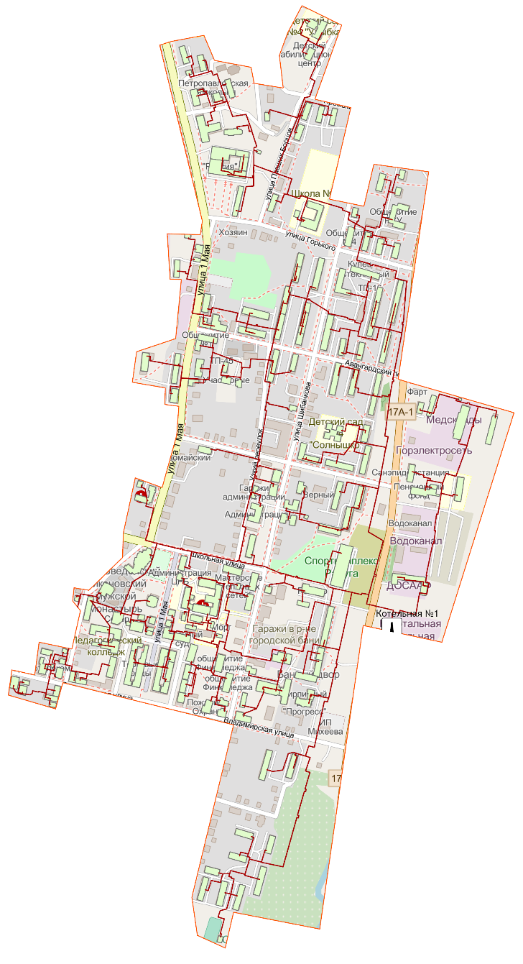 | Авангардский пер.,1; Авангардский пер.,14; Авангардский пер.,18; Авангардский пер.,2; Авангардский пер.,20; Авангардский пер.,22; Авангардский пер.,25; Авангардский пер.,27; Авангардский пер.,5; Авангардский пер.,5а; Авангардский пер.,6; Авангардский пер.,6а; Авангардский пер.,6а,гараж; Авангардский пер.,9;  Владимирская,12; Владимирская,13  Владимирская,13а; Владимирская,13б  Владимирская,17; Владимирская,17а  Владимирская,22; Владимирская,22а  Владимирская,24; Владимирская,26  Владимирская,26а; Владимирская,26б  Горького,11; Горького,13; Горького,15  Горького,20; Горького,24; Горького,5;  Горького,5а; Инфекционный корпус  Каланчёвский пер.,5; Каланчёвский пер.,9; Красноармейский пер.,24;  Краснооктябрьская,16; Краснооктябрьская,18; Краснооктябрьская,22; Краснооктябрьская,26;  Краснооктябрьская,6а;  Краснооктябрьская,9;  Красный Поселок,1; Красный Поселок,4;  Луговая,1; Луговая,12,Главный корпус СЭС; Луговая,12,б, г; Луговая,12,в;  Луговая,12а; Луговая,12а,проходная;  Луговая,16; Луговая,16б; Луговая,19;  Луговая,19; Луговая,23; Луговая,23а;  Луговая,25; Луговая,25а; Луговая,27;  Луговая,29; Луговая,3; Луговая,31;  Луговая,35; Луговая,37; Луговая,37а;  Луговая,41,Общежитие; Луговая,43;  Луговая,43а; Луговая,45а; Луговая,5;  Луговая,7; Луговая,8; Павших Бойцов,1;  Павших Бойцов,11; Павших Бойцов,13;  Павших Бойцов,2; Павших Бойцов,4;  Павших Бойцов,6; Первого Мая,16;  Первого Мая,18; Первого Мая,29;  Первого Мая,33; Первого Мая,35; Первого Мая,35а;  Первого Мая,46; Первого Мая,48;  Первого Мая,50; Первого Мая,54;  Первого Мая,56; Первого Мая,57;  Первого Мая,6; Первого Мая,70  Первого Мая,72; Первого Мая,74,ПТУ;  Первого Мая,74а; Первого Мая,74б;  Первого Мая,74г; Первого Мая,74д;  Первого Мая,75; Первого Мая,76;  Первого Мая,77; Первого Мая,8;  Первого Мая,83а; Первого Мая,91;  Первого Мая,93; Первого Мая,95;  Первого Мая,97; Промышленный пер.,4;  Промышленный пер.,6; Садовый пер.,1;  Садовый пер.,11; Садовый пер.,4;  Советская пл.,10; Советская пл.,12;  Советская пл.,14; Советская пл.,16;  Советская пл.,16а; Советская пл.,1а;  Советская пл.,2а; Советская пл.,2б;  Советская пл.,2в; Советская пл.,2г;  Советская пл.,3; Советская пл.,3а;  Советская пл.,4; Советская пл.,5;  Советская пл.,8; Спартак; Шибанкова,1;  Шибанкова,10; Шибанкова,11; Шибанкова,116; Шибанкова,118;  Шибанкова,142а; Шибанкова,144;  Шибанкова,2; Шибанкова,27;  Шибанкова,29; Шибанкова,29а;  Шибанкова,3; Шибанкова,31;  Шибанкова,33; Шибанкова,40;  Шибанкова,42; Шибанкова,45;  Шибанкова,46; Шибанкова,47;  Шибанкова,5; Шибанкова,50;  Шибанкова,54а; Шибанкова,59;  Шибанкова,6; Шибанкова,70;  Шибанкова,72; Шибанкова,8;  Шибанкова,80; Шибанкова,80а;  Шибанкова,84; Шибанкова,86,Дет. библиотка; Шибанкова,87;  Шибанкова,89; Шибанкова,91;  Шибанкова,96; Шибанкова,98,Детский сад; Школьная,1; Школьная,11
Котельная №2 | 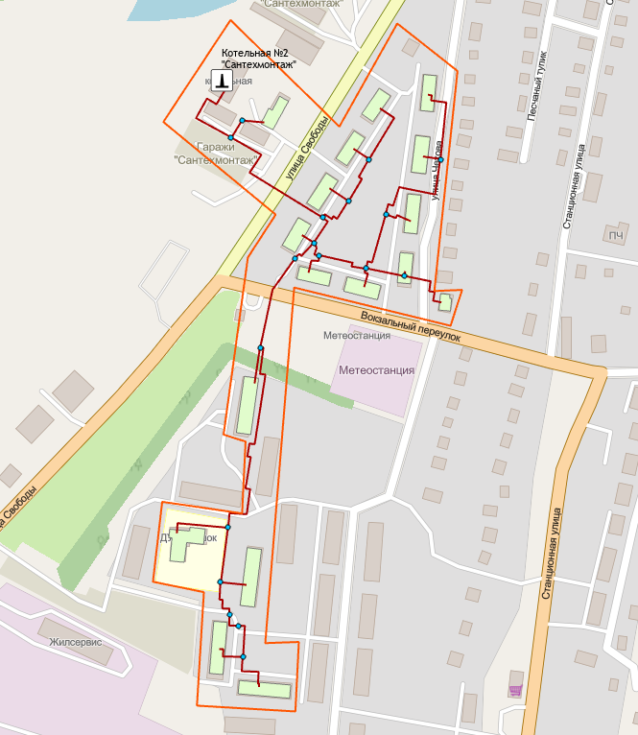 | Вокзальный пер.,1  Вокзальный пер.,3  Свободы,141  Свободы,142  Свободы,143  Свободы,145  Свободы,147  Чехова,15б,Детский сад  Чехова,17  Чехова,19  Чехова,21  Чехова,23а  Чехова,24а  Чехова,25  Чехова,7а  Чехова,7б  Чехова,9а
БМК №3 ( ф-ки "Авангард") | 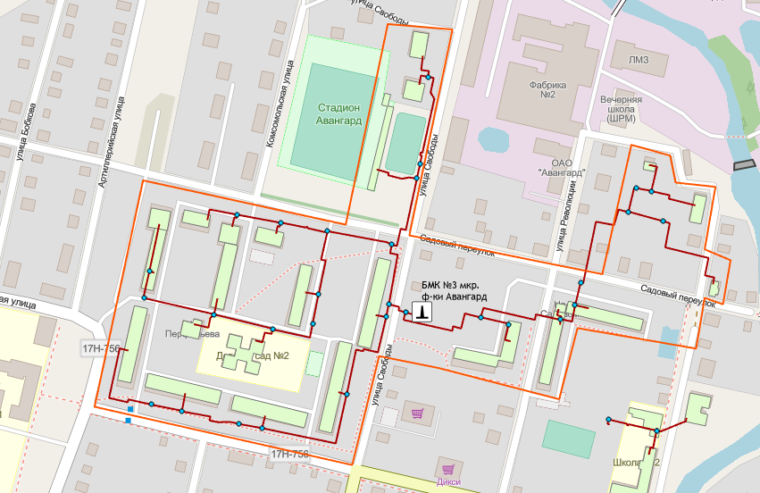 | Артиллерийская,13  Артиллерийская,13,Прачечная ЦРБ  Артиллерийская,15  Набережная,2  Революции,12  Революции,9  Революции,9,Магазин  Садовый пер.,23  Садовый пер.,31  Садовый пер.,33  Садовый пер.,33а  Садовый пер.,33,Архив  Садовый пер.,33б  Садовый пер.,34в  Свободы,22  Свободы,24  Свободы,4  Свободы,6  Свободы,8  Фабричный пер.,3а  Школьная,38  Школьная,40  Школьная,42  Школьная,44,Магазин
Котельная №4 | 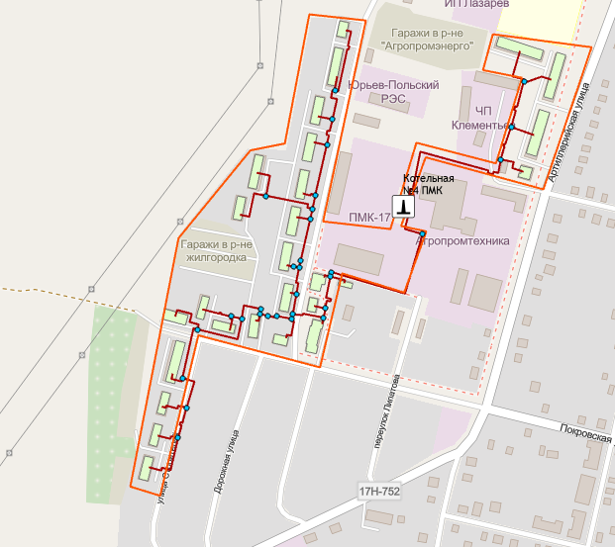 | Артиллерийская,32  Артиллерийская,32а  Артиллерийская,34  Артиллерийская,34а  Герцена,11; Герцена,13; Герцена,13а;  Герцена,13б; Герцена,15; Герцена,17;  Герцена,3; Герцена,4; Герцена,4а; Герцена,4б; Герцена,5; Герцена,7  Герцена,9; Покровская,46  Покровская,46а  Покровская,48  Покровская,50  Покровская,52  Строителей,2  Строителей,2а  Строителей,4  Строителей,6  Строителей,8
БМК № 5 (пер. Богомолова) | 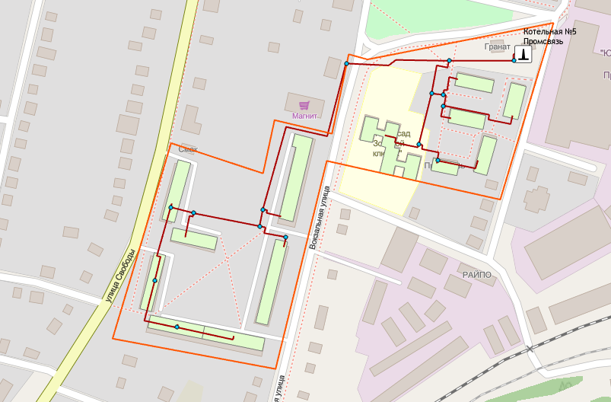 | Богомолова пер.,10а  Богомолова пер.,12  Вокзальная,13,Детский сад  Вокзальная,16  Вокзальная,18  Вокзальная,20  Вокзальная,20  Заводская,1  Заводская,1а  Свободы,129  Свободы,129а  Свободы,133  Вокзальная,29,ФОК
БМК №6 (пер. Красноармейский) | 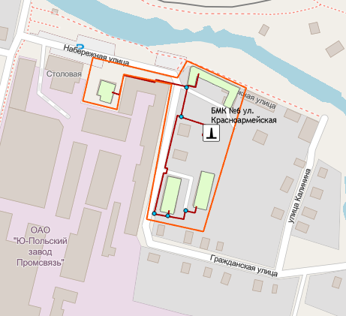 | Красноармейский пер.,5  Красноармейский пер.,7  Набережная,84  Набережная,88,Здание военкомата

1.5 Тепловые нагрузки потребителей тепловой энергии, групп потребителей тепловой энергии.

1.5.1 Описание значений спроса на тепловую мощность в расчетных элементах территориального деления. Описание значений расчетных тепловых нагрузок на коллекторах источников тепловой энергии
Тепловые нагрузки потребителей, обслуживаемых котельными, в зонировании по тепловым районам муниципального образования город Юрьев-Польский приведена в таблице 1.5.1.1.
Таблица 1.5.1.1 – Присоединенная нагрузка потребителей по тепловым районам
Наименование теплового района | Наименование источников теплоснабжения | Подключенная нагрузка, Гкал/ч
Тепловой район №1 | Котельная №1 | 19,77
Тепловой район №2 | Котельная №2 | 1,149
Тепловой район №3 | БМК №3 ( ф-ки "Авангард") | 4,224
Тепловой район №4 | Котельная №4 | 2,134
Тепловой район №5 | БМК № 5 (пер. Богомолова) | 2,445
Тепловой район №6 | БМК №6 (пер. Красноармейский) | 0,240

По итогам 2021 года подключенная тепловая нагрузка на нужды отопления и горячего водоснабжения составляет 30,171 Гкал/ч.
В таблице ниже приведена информация о расчетных тепловых нагрузках на коллекторах источников тепловой энергии.
Таблица 1.5.1.2 – Информация о расчетных тепловых нагрузках источников тепловой энергии
Наименование источника тепловой энергии | Присоединенная тепловая нагрузка потребителей, Гкал/ч
 | Всего | Отопление | ГВС
муниципального образования г. Юрьев-Польский
Котельная №1 | 19,77 | 18,2 | 1,572
Котельная №2 | 1,149 | 1,057 | 0,092
БМК №3 (Фабричного м-на) | 4,224 | 3,616 | 0,608
Котельная №4 | 2,134 | 1,983 | 0,151
БМК № 5 (Заводского м-на) | 2,445 | 2,090 | 0,355
БМК №6 (пер. Красноармейский) | 0,240 | 0,226 | 0,014
ИТОГО | 29,962 | 27,172 | 2,792

1.5.2 Описание случаев и условий применения отопления жилых помещений в многоквартирных домах с использованием индивидуальных квартирных источников тепловой энергии
Пунктом 14 статьи 1 Градостроительного кодекса РФ определено, что изменение параметров объектов капитального строительства является реконструкцией. Сводом правил по проектированию и строительству СП 13-102-2003, принятым Постановлением Госстроя России от 21.08.2003 №153 комплекс строительных работ и организационно-технических мероприятий, связанных с изменением основных технико-экономических показателей (нагрузок, планировки помещений, строительного объема и общей площади здания, инженерной оснащенности) определяется как реконструкция здания. Таким образом, установка индивидуальных источников отопления в уже введенных в эксплуатацию жилых домах может осуществляться только путем реконструкции всего многоквартирного дома, а не посредством переустройства (перепланировки) отдельных жилых помещений.
В соответствии со статьей 51 Градостроительного кодекса РФ строительство, реконструкция объектов капитального строительства осуществляются на основании разрешения на строительство. Разрешение на строительство выдается органом местного самоуправления по месту нахождения земельного участка, на котором планируется строительство или расположен планируемый к реконструкции объект капитального строительства.
В соответствии с подпунктом 6.2 части 7 статьи 51 Градостроительного кодекса РФ перечень документов, прилагаемых к заявлению о выдаче разрешения на реконструкцию, включает решение общего собрания собственников помещений в многоквартирном доме, принятое в соответствии с жилищным законодательством. В связи с демонтажем внутридомовой централизованной системы теплоснабжения при переходе на индивидуальные источники тепловой энергии происходит уменьшение размера общего имущества в многоквартирном доме, поэтому для проведения реконструкции в соответствии с частью 3 ст. 36 Жилищного кодекса РФ, необходимо согласие всех без исключения собственников жилых помещений в многоквартирном доме.
Пункт 15 статьи 14 Федерального закона № 190-ФЗ «О теплоснабжении» запрещает переход на отопление жилых помещений в многоквартирных домах с использованием индивидуальных квартирных источников тепловой энергии, перечень которых определяется правилами подключения к системам теплоснабжения, утвержденными Правительством Российской Федерации, при наличии осуществленного в надлежащем порядке подключения к системам теплоснабжения многоквартирных домов, за исключением случаев, определенных схемой теплоснабжения.
По состоянию на 01 апреля 2022 года предложения граждан по внесению изменений в схему теплоснабжения муниципального образования в части перехода на индивидуальные источники тепловой энергии не поступали.

1.5.3 Описание величины потребления тепловой энергии в расчетных элементах территориального деления за отопительный период и за год в целом
Информация о фактическом объем отпуске тепловой энергии представлено в таблице 1.5.3.
Таблица 1.5.3 – Фактические значения потребления тепловой энергии
Наименование источника тепловой энергии | 2020 год |  | 2021 год
 | Отпущено тепловой энергии, Гкал
 | На отопление и вентиляцию | На ГВС | На отопление и вентиляцию | На ГВС
Муниципальное образование город Юрьев-Польский
Котельная №1 | 38 540,37 | - | 44 909,11 | -
Котельная №2 | 1 673,40 | 270,48 | 1 962,36 | 218,50
БМК №3 (Фабричного м-на) | 8 336,05 | - | 9 669,50 | -
Котельная №4 | 3 163,20 | 552,76 | 3 771,88 | 511,46
БМК № 5 (Заводского м-на) | 3 349,88 | 1 045,85 | 4 014,90 | 936,82
БМК №6 пер. Красноармейский | 325,93 | 47,16 | 367,72 | 44,61
ИТОГО | 55 388,83 | 1 916,25 | 64 695,47 | 1 711,39

1.5.4 Существующие нормативы потребления тепловой энергии для населения на отопление и горячее водоснабжение
Нормативы потребления коммунальной услуги по отоплению для населения утверждены постановлением Департамента цен и тарифов Владимирской области от 10.12.2019 г. №47/1.
Нормативы потребления коммунальной услуги по горячему водоснабжению для населения утверждены постановлением администрации Владимирской области от 09.11.2016 № 984.
Ниже в таблицах приведены нормативы отопления и горячего водоснабжения в многоквартирных и жилых домах с централизованными системами теплоснабжения и при отсутствии приборов учета.

Таблица 1.5.4.1 – Нормативы потребления коммунальных услуг населением на отопление
Категория многоквартирного (жилого) дома (этажность) |  | Метод определения | Норматив потребления (Гкал на 1 кв. метр общей площади всех помещений в многоквартирном доме или жилого дома в месяц)
 |  |  | многоквартирные и жилые дома со стенами из камня, кирпича |  | многоквартирные и жилые дома со стенами из панелей, блоков |  | многоквартирные и жилые дома со стенами из дерева, смешанных и других материалов
Многоквартирные дома или жилые дома до 1999 года постройки включительно
Одноэтажные | расчётный |  |  | 0,0460 |  | 0,0460 |  | 0,0460
2-этажные | аналогов |  |  | 0,0326 |  | 0,0326 |  | 0,0326
3 - 4-этажные | расчётный |  |  | 0,0285 |  | 0,0285 |  | 0,0285
5 - 9-этажные | расчётный |  |  | 0,0239 |  | 0,0239 |  | 0,0239
10-этажные | расчётный |  |  | 0,0226 |  | 0,0226 |  | 0,0226
Многоквартирные дома или жилые дома после 1999 года постройки
Одноэтажные | расчётный |  |  | 0,0208 |  | 0,0208 |  | 0,0208
2-этажные | расчётный |  |  | 0,0170 |  | 0,0170 |  | 0,0170
3-этажные | расчётный |  |  | 0,0159 |  | 0,0159 |  | 0,0159
4 - 5-этажные | расчётный |  |  | 0,0135 |  | 0,0135 |  | 0,0135
6 - 7-этажные | расчётный |  |  | 0,0126 |  | 0,0126 |  | 0,0126
8-этажные | расчётный |  |  | 0,0143 |  | 0,0143 |  | 0,0143
9-этажные | расчётный |  |  | 0,0121 |  | 0,0121 |  | 0,0121
10-этажные | расчётный |  |  | 0,0115 |  | 0,0115 |  | 0,0115

Таблица 1.5.4.2 - Нормативы потребления коммунальной услуги горячего и холодного водоснабжения в жилых помещениях
N  п/п | Категория жилых помещений | Метод расчета нормативов коммунальной услуги по горячему водоснабжению | Величина норматива потребления коммунальной услуги по горячему водоснабжению (куб. м/чел./месяц)
1 | Многоквартирные и жилые дома с централизованным холодным и горячим водоснабжением, водоотведением, оборудованные унитазами, раковинами, мойками, ваннами сидячими длиной 1200 мм с душем | расчётный | 3,12
2 | Многоквартирные и жилые дома с централизованным холодным и горячим водоснабжением, водоотведением, оборудованные унитазами, раковинами, мойками, ваннами длиной 1500 - 1550 мм с душем | расчётный | 3,18
3 | Многоквартирные и жилые дома с централизованным холодным и горячим водоснабжением, водоотведением, оборудованные унитазами, раковинами, мойками, ваннами длиной 1650 - 1700 мм с душем | расчётный | 3,23
4 | Многоквартирные и жилые дома с централизованным холодным и горячим водоснабжением, водоотведением, оборудованные унитазами, раковинами, мойками, ваннами без душа | расчётный | 1,64
5 | Многоквартирные и жилые дома с централизованным холодным и горячим водоснабжением, водоотведением, оборудованные унитазами, раковинами, мойками | расчётный | 1,21
6 | Многоквартирные и жилые дома с централизованным холодным и горячим водоснабжением, водоотведением, оборудованные унитазами, раковинами, мойками, душем | расчётный | 2,57
7 | Многоквартирные и жилые дома с централизованным холодным и горячим водоснабжением, без централизованного водоотведения, оборудованные унитазами, раковинами, мойками, ваннами сидячими длиной 1200 мм с душем | расчётный | 3,12
8 | Многоквартирные и жилые дома с централизованным холодным и горячим водоснабжением, без централизованного водоотведения, оборудованные унитазами, раковинами, мойками, ваннами длиной 1500 -1550 мм с душем | расчётный | 3,18
9 | Многоквартирные и жилые дома с централизованным холодным и горячим водоснабжением, без централизованного водоотведения, оборудованные унитазами, раковинами, мойками, ваннами длиной 1650 -1700 мм с душем | расчётный | 3,23
10 | Многоквартирные и жилые дома с централизованным холодным и горячим водоснабжением, без централизованного водоотведения, оборудованные унитазами, раковинами, мойками, ваннами без душа | расчётный | 1,64
11 | Многоквартирные и жилые дома с централизованным холодным и горячим водоснабжением, без централизованного водоотведения, оборудованные унитазами, раковинами, мойками, душем | расчётный | 2,57

1.5.5 Описание сравнения величины договорной и расчетной тепловой нагрузки по зоне действия каждого источника тепловой энергии
Проектные тепловые нагрузки потребителей централизованного теплоснабжения от котельных муниципального образования г. Юрьев-Польский представлены в таблице 1.5.5.1.
Таблица 1.5.2.2 – Информация о фактических тепловых нагрузках потребителей отопительных котельных
Адрес объекта | Максимальная подключенная тепловая нагрузка, Гкал/час |  | Наличие общедомового прибора учета
 | Отопление | ГВС
Котельная №1
ул.Луговая 8 (ДОСААФ) | 0,0581 |  | Да
инфекционный корпус ЦРБ, ул.Луговая 12а | 0,106 | 0,0942 | Нет
ФБУЗ "Центр гигиены и эпидемиологии Владимирской области", ул. Луговая 12 | 0,0916 | 0,0239 | Да
Пенсионный фонд, ул. Луговая 12 | 0,0384 |  | Да
ул. Луговая 12а, ГБУЗО "МЦМР "Резерв" | 0,1181 |  | Да
пер. Авангардский (гаражи ОМВД) | 0,0475 |  | Нет
ул. Луговая 16 (гаражи администрации) | 0,0118 |  | Нет
ул. Луговая 16 (многофункциональный центр предоставления государственных и муниципальных услуг "МФЦ") | 0,047 |  | да
ул. Луговая 25 | 0,299 | 0,1362 | Да
ул. Луговая 23 - (1 ввод) | 0,0998 | 0,0851 | Да
ул. Луговая 23 - (2 ввод) | 0,1062 | 0,0675 | Да
ул. Луговая 23а | 0,117 | 0,0744 | Да
ул. Луговая 19 | 0,1051 | 0,0832 | Да
ул. Луговая 17 | 0,0923 |  | Да
ул. Луговая 17а | 0,137 |  | Да
ул. Луговая 7 | 0,0751 |  | Да
ул. Шибанкова 6 | 0,0693 |  | Нет
ул. Шибанкова 8 | 0,0694 |  | Да
ул. Луговая 5 | 0,1486 |  | Да
ул. Шибанкова 10 | 0,069 |  | Нет
ул. Шибанкова 2 | 0,1268 |  | Да
ул. Луговая 1 | 0,1197 |  | Да
ул. Луговая 3 | 0,1344 |  | Да
ул. Шибанкова 2а (стадион "Спартак") | 0,0145 |  | Нет
ул. Шибанкова 50 | 0,0452 |  | Нет
ул. Шибанкова 44 (финансовый университет) | 0,1529 |  | Нет
ул. Шибанкова 46 (финансовый универститет) | 0,1571 | 0,1387 | Да
ул. Шибанкова 42 | 0,0758 | 0,0455 | Да
ул. Шибанкова 40 | 0,0793 |  | Да
ул. Шибанкова 27 | 0,0888 |  | Да
ул. Шибанкова 29 | 0,1066 |  | Да
ул. Школьная 1а | 0,0881 |  | Нет
пл. Советская 12а администрация МО "Юрьев-Польский"(общежитие) | 0,1031 | 0,0736 | Нет
пл. Советская 10 | 0,065 |  | Нет
пл. Советская 8 | 0,0559 |  | Нет
пл. Советская 4 | 0,0282 |  | Нет
ул. Шибанкова 11 (общежитие №2) | 0,0979 |  | Да
ул. Шибанкова 5 (общежитие №3) | 0,1517 | 0,0736 | Да
ул. Владимирская 12 (пожарно-спасательная часть) | 0,0459 |  | Нет
ул. Шибанкова 1 и 3 | 0,0702 | 0,0535 | Нет
ул. 1 мая 16 (ЦРБ морг) | 0,0092 |  | Нет
ул. 1 мая 16 (ЦРБ гараж №3) | 0,0072 |  | Нет
ул. 1 мая 16 (ЦРБ пристройка к главному корпусу) | 0,0674 | 0,0869 | Нет
ул. 1 мая 16 (ЦРБ стационар) | 0,2187 | 0,1802 | Нет
ул. 1 мая 16 (ЦРБ родильное отделение) | 0,0141 | 0,0987 | Нет
ул. 1 мая 16 (ЦРБ пищеблок) | 0,0179 | 0,0507 | Нет
ул. 1 мая 16 (ЦРБ гараж №2) | 0,0147 |  | Нет
ул. 1 мая 16 (ЦРБ дезокамера) | 0,0032 |  | нет
ул. 1 мая 16 (ЦРБ гараж №1) | 0,0141 |  | нет
ул. 1 мая (ЦРБ дн. стационар и скорая помощь) | 0,1271 | 0,068 | Нет
ул. 1 мая 16 (ЦРБ техн. здание) | 0,0272 |  | Нет
ул. 1 мая 35 (ЦРБ администрация) | 0,0874 | 0,0081 | Да
ул. 1 мая 35 (ЦРБ подсобное помещение) | 0,0035 |  | Нет
пл. Советская 14 (судебный департамент) | 0,0869 |  | Да
ул. 1 мая/пл.Советская 4/12 | 0,0376 |  | Нет
ул. 1 мая 6 - 1 | 0,0282 |  | Нет
ул. 1 мая 6 - 2 | 0,0061 |  | Нет
ул. 1 мая 6 - 3 | 0,0029 |  | Нет
ул. 1 мая 8 | 0,005 |  | Нет
пл. Советская 2г - 1 | 0,0398 |  | Нет
пл. Советская 2г - 2 | 0,0393 |  | Нет
пл. Советская 2г - 3 | 0,03 |  | Нет
пл. Советская 2в | 0,0792 |  | Нет
пл. Советская 2б | 0,0628 |  | Нет
пл. Советская 2а - 1 | 0,0523 |  | Нет
пл. Советская 2а - 2 | 0,0154 |  | Нет
ул. Луговая 25а (оздоровит. комплекс "Радуга") | 0,2623 | 0,01113 | Да
ул. Шибанкова 70 | 0,0373 |  | Нет
ул. Шибанкова 72 (управление образования) | 0,0913 |  | Да
ул.Шибанкова 72 (гараж управления образования) | 0,0222 |  | Нет
ул. Шибанкова 31 | 0,1294 | 0,0715 | Да
ул. 1 мая 18 | 0,085 |  | Нет
ул. Школьная 11 (Сбербанк) | 0,1829 | 0,0162 | Да
ул. 1 мая 57 (ЦРБ поликлиника и гараж) | 0,2135 | 0,0714
пер. Каланчевский 9 (торговый центр "Север") | 0,0869 |  | Да
пл. Советская 16 | 0,067 |  | Да
пл. Советская 16а | 0,0064 |  | Нет
ул. 1 мая 29 - (1 этаж) | 0,0205 |  | Нет
ул. 1 мая 29 - (2 этаж) | 0,0169 |  | Нет
ул. 1 мая 33 (ИП Чуваков) | 0,0231 |  | Нет
ул. Краснооктябрьская 9 (общежитие педколледжа) | 0,1817 | 0,0709 | Да
пл. Советская 5 (здание учебного корпуса педколледжа) | 0,1908 |  | Нет
пл. Советская 3 (здание учебного корпуса педколледжа) | 0,121 | 0,0698 | Нет
ул. Краснооктябрьская 3а (гараж педколледжа) | 0,0147 |  | Нет
пер. Каланчевский 5 (мужской монастырь) | 0,0397 |  | Да
ул. Краснооктябрьская 6а (Роспечать) | 0,008 |  | Нет
ул. Владимирская 22а (гостиница) | 0,0924 | 0,0257 | Нет
ул. Владимирская 22 (ЗАГС, БТИ) | 0,035 |  | Нет
пл. Советская 1а (почта России) | 0,1359 |  | Да
ул. Краснооктябрьская 16 | 0,0069 |  | Нет
ул. Краснооктябрьская 18 | 0,031 |  | Нет
ул. Владимирская 24 | 0,0485 |  | Нет
ул. Владимирская 26 (Ростелеком основное здание) | 0,0802 |  | Да
ул. Владимирская 26 (Ростелеком бытовка, гараж) | 0,0342 |  | Нет
ул. Краснооктябрьская 22 (управляющая компания) | 0,0196 |  | Да
ул. Краснооктябрьская 26 (магазин) | 0,0099 |  | Нет
ул. Владимирская 13б | 0,0405 |  | Нет
ул. Владимирская 13а | 0,0133 |  | Нет
ул. Владимирская 13 | 0,0557 |  | Да
ул. Шибанкова 33 (гараж администрации) | 0,0464 |  | Нет
ул. Шибанкова 33 (администрация Ю-П района) | 0,1045 |  | Нет
ул. Шибанкова 45 (налоговая инспекция) | 0,0454 | 0,008 | Да
ул. Шибанкова 47 (соц. защита наседения) | 0,0701 |  | Нет
пер. Садовый 11 | 0,00772 | 0,0531 | Да
ул. Шибанкова 59 | 0,0141 |  | Нет
пер.Авангардский 14 | 0,2639 | 0,1348 | Да
ул. Шибанкова 87 | 0,15 | 0,0823 | Да
пер.Авангардский 9 - (1 ввод) | 0,2009 | 0,1049 | Да
пер. Авангардский 9 - (2 ввод) | 0,2025 | 0,1063 | Да
пер.Авангардский 6 | 0,0139 |  | Нет
пер. Авангардский 6 (ОВД) | 0,0355 |  | Да
пер. Авангардский 6 (гараж ОВД) | 0,0089 |  | Нет
ул. 1 мая 50 | 0,094 |  | Да
пер. Авангардский 2 | 0,0981 | 0,0743 | Да
ул. 1 мая 48 | 0,0706 |  | Да
ул. 1 мая 46 | 0,0315 |  | Нет
ул. 1 мая 77 | 0,2383 | 0,1172 | Да
ул. 1 мая 75 | 0,0995 |  | Да
ул. 1 мая 83а (ИП Воропаев) | 0,0128 |  | Нет
пер. Садовый 1 | 0,2079 | 0,0933 | Да
ул. Луговая 27 - (1 ввод) | 0,2123 | 0,0958 | Да
ул. Луговая 27 - (2 ввод) | 0,2041 | 0,0958 | Да
ул. Луговая 27 - (3 ввод) | 0,2052 | 0,0958 | Да
ул. Шибанкова 80а (госсеминспекция) | 0,0073 |  | Нет
ул. Шибанкова 80 | 0,0846 | 0,0523 | Нет
ул. Шибанкова 84 | 0,0882 | 0,0058 | Нет
ул. Шибанкова 86 | 0,0265 |  | да
ул. Луговая 29 | 0,2084 | 0,1049 | Да
ул. Луговая 31 | 0,1797 | 0,0592 | Да
ул. Шибанкова 98 (Д/с №6) | 0,0976 | 0,111 | Да
пер. Садовый 4 | 0,2082 | 0,1132 | Да
ул. Шибанкова 96 | 0,219 | 0,0995 | Да
пер. Авангардский 22 | 0,4895 | 0,1435 | Да
пер. Авангардский 20 | 0,2031 | 0,104 | Да
пер. Авангардский 18 | 0,2321 | 0,1 | Да
ул. Луговая 35 | 0,2316 | 0,1159 | Да
ул. Луговая 37 | 0,3192 | 0,1487 | Да
ул. Луговая 37а | 0,352 | 0,1645 | Да
ул. Горького 24 | 0,2275 | 0,1218 | Да
ул. Шибанкова 118 | 0,2864 | 0,1303 | Да
ул. Шибанкова 116 | 0,2755 | 0,1393 | Да
пер. Авангардский 25 | 0,147 | 0,0786 | Да
пер. Авангардский 27 | 0,333 | 0,0744 | Да
ул. Шибанкова 89 | 0,082 | 0,1744 | Да
ул. Шибанкова 91 | 0,2321 | 0,1318 | да
ул. Горького 20 | 0,2058 | 0,1121 | Да
пер. Авангардский 5 | 0,2144 | 0,1049 | Да
Авангардский 5а | 0,2144 | 0,0995 | Да
ул. 1 мая 54 (ЦВР) | 0,0578 |  | Да
пер. Авангардский 1 (ЦВР) | 0,1195 |  | Да
ул. 1 мая 56 | 0,234 | 0,1398 | Да
ул. 1 мая 91 | 0,0659 |  | Нет
ул. 1мая 93 | 0,0165 |  | Нет
ул. 1 мая 95 | 0,0444 |  | Нет
ул. 1 мая 97 | 0,0061 |  | Нет
ул. Горького 11 | 0,0627 | 0,0545 | Да
ул. Горького 13 | 0,0616 |  | Нет
ул. Горького 15 | 0,0597 |  | Нет
ул. Шибанкова 142а | 0,145 | 0,0589 | Да
ул. Шибанкова 144 | 0,0395 | 0,0245 | Нет
ул. Луговая 41 | 0,1545 |  | Нет
ул. Луговая 43а | 0,0669 |  | Нет
ул. Луговая 43 | 0,0359 |  | Нет
ул. Луговая 45а | 0,0384 |  | Нет
ул. Горького 5 (школа №3) | 0,2838 |  | Да
ул. Павших Борцов 1 | 0,07 |  | Да
ул. Павших Борцов 13 | 0,0599 |  | Нет
ул. Павших Борцов 11 | 0,057 |  | Нет
пер. Промышленный 4 | 0,0539 |  | Да
пер. Промышленный 6 | 0,0576 |  | Да
ул. Красный поселок 24 | 0,0184 |  | Нет
ул. Павших борцов 6 (центр реабилитации) | 0,0614 |  | Да
ул. Павших борцов 4 (Д/с №4, основное здание) | 0,0718 |  | Да
ул. Павших борцов 4 (Д/с №4, пристройка к саду) | 0,0327 | 0,0364 | Нет
ул. 1 мая 70 | 0,148 | 0,063 | Нет
ул. 1 мая 72 (дворец культуры, ) | 0,238 |  | Да
ул. 1 мая 72 (дворец культуры, помещ. муз. школы) | 0,119 |  | Да
ул. 1 мая 72 (дворец культуры, спортзал ) | 0,119 |  | Да
ул. Павших борцов 2 корп 1 (монастырь) | 0,0072 |  | Нет
ул. 1 мая 74 (учебный корпус Ю-П ИГК) | 0,1315 |  | Да
ул. 1 мая 74в (лаборатория и гараж) | 0,0327 |  | Нет
ул. 1 мая 74г (гаражи №1) | 0,0167 |  | Нет
ул. 1 мая 74б (биржа труда) | 0,0748 |  | Нет
ул. 1 мая 74д (гаражи №2) | 0,0072 |  | Нет
ул. 1 мая 74а (общежитие) | 0,0729 |  | Да
ул. Красный поселок 1 | 0,0654 |  | Нет
ул. Красный поселок 4 | 0,0157 |  | Нет
ул. 1 мая 76 | 0,0728 |  | Да
Котельная №2
д.141, ул. Свободы | 0,0682 | 0,0389 | да
д.143, ул. Свободы | 0,0564 | 0,0445 | да
д.145, ул. Свободы | 0,069 | 0,043 | да
д.147, ул. Свободы | 0,0638 | 0,0488 | да
д.17, ул. Чехова | 0,0912 | 0,0779 | да
д.7б, ул. Чехова | 0,0918 |  | да
д.7а, ул. Чехова | 0,0818 |  | да
д.9а, ул. Чехова | 0,0915 |  | да
д.25, ул. Чехова | 0,0651 | 0,0355 | да
д.19, ул. Чехова | 0,0621 | 0,0355 | да
д.21, ул. Чехова | 0,0638 | 0,04 | да
д.23а, ул. Чехова | 0,0596 | 0,0389 | да
д.24а, ул. Чехова | 0,0142 |  | нет
д.1, пер. Вокзальный | 0,0653 | 0,0445 | да
д.3, пер. Вокзальный | 0,0591 | 0,0644 | да
МБДОУ Детский сад №8. д.15б, ул. Чехова | 0,0376 |  | нет
Автомойка собственность Кузнецова Р.С.д.142, ул. Свободы | 0,0132 | 0,0141 | нет
БМК №3 (Фабричного м-на)
д.6, ул. Свободы | 0,0445 |  | нет
д.4, ул. Свободы | 0,067 |  | нет
д.33б, пер. Садовый | 0,1061 | 0,0679 | да
д.33а, пер. Садовый | 0,1035 | 0,0634 | да
д.31, пер. Садовый | 0,2228 | 0,1726 | да
д.33, пер. Садовый | 0,2234 | 0,1766 | да
д.13, ул. Артиллерийская | 0,22 | 0,1715 | да
д.22, ул. Свободы | 0,3052 | 0,2265 | да
д.24, ул. Свободы | 0,3048 | 0,2203 | да
д.38, ул. Школьная | 0,2529 | 0,1992 | да
д.40, ул. Школьная | 0,2501 | 0,2018 | да
д.15, ул. Артиллерийская | 0,261 | 0,2005 | да
д.12, ул. Революции | 0,363 | 0,224 | да
д.23, пер. Садовый | 0,2536 | 0,21 | да
д.9, ул. Революции | 0,2554 | 0,2094 | да
д.2, ул. Набережная | 0,047 |  | нет
Частная собственность Перфльевой Г.П. (магазин). д.44, ул. Школьная | 0,0158 |  | нет
Частная собственность Брындина М.В. (пристройка)д.9, ул. Революции | 0,0082 |  | да
жилой одноквартирный дом. д.3, пер. Фабричный | 0,0058 |  | нет
жилой одноквартирный дом. д.34в, пер. Садовый | 0,0026 |  | нет
стадион "Труд". ул. Свободы, д.8 | 0,1573 | 0,0555 | да
Архив (пристройка к дому). д.33, пер. Садовый | 0,0312 |  | нет
МБДОУ Детский сад №2 "Родничёк". д.42, ул. Школьная | 0,128 | 0,1726 | нет
Прачечная ЦРБ (пристройка к жилому дому). д.13, ул. Артиллерийская | 0,0267 |  | нет
Котельная №4
ОВО по Юрьев-Польскиму району. д.34а, ул. Артиллерийская | 0,0182 |  | нет
д.46а, ул. Покровская | 0,0089 | 0,0147 | нет
д.4, ул. Герцена | 0,0402 | 0,0315 | да
д.4а, ул. Герцена | 0,1146 | 0,0661 | да
д.46, ул. Покровская | 0,0399 |  | нет
д.48, ул. Покровская | 0,0608 |  | нет
д.50, ул. Покровская | 0,0527 | 0,0389 | да
д.2а, ул. Строителей | 0,0588 | 0,0474 | да
д.52, ул. Покровская | 0,0452 | 0,0421 | да
д.2, ул. Строителей | 0,1364 | 0,0661 | да
д.4, ул. Строителей | 0,0558 | 0,0559 | да
д.6, ул. Строителей | 0,0569 | 0,0362 | да
д.8, ул. Строителей | 0,071 | 0,0389 | да
д.3, ул. Герцена | 0,0723 |  | нет
д.5, ул. Герцена | 0,0758 |  | нет
д.7, ул. Герцена | 0,076 |  | да
д.13а, ул. Герцена | 0,0842 |  | нет
д.13б, ул. Герцена | 0,0845 | 0,0537 | да
д.9, ул. Герцена | 0,0769 | 0,0537 | нет
д.11, ул. Герцена | 0,0769 |  | да
д.13, ул. Герцена | 0,0762 |  | нет
д.15, ул. Герцена | 0,0867 |  | да
д.17, ул. Герцена | 0,0406 |  | нет
д.34, ул. Артиллерийская | 0,1459 | 0,066 | да
д.32, ул. Артиллерийская | 0,1525 | 0,0653 | да
д.32а, ул. Артиллерийская | 0,1485 | 0,0803 | да
Магазин Чувакова А.А.. д.4б, ул. Герцена | 0,0278 | 0,0081 | нет
БМК № 5 (Заводского м-на)
д.1, ул. Заводская | 0,069 | 0,0422 | да
д.1а, ул. Заводская | 0,0687 | 0,0422 | да
д.10а, ул. Богомолова | 0,0959 |  | нет
д.12, ул. Богомолова | 0,0697 | 0,0452 | да
д.16, ул. Вокзальная | 0,3269 | 0,114 | да
д.18, ул. Вокзальная | 0,2826 | 0,1298 | да
д.129а, ул. Свободы | 0,1641 | 0,0985 | да
д.129, ул. Свободы | 0,2081 | 0,1068 | да
д.133, ул. Свободы | 0,2135 | 0,1068 | да
д.20, ул. Вокзальная | 0,3696 | 0,1877 | да
МБДОУ Детский сад №9 "Золотой Ключик". д.13, ул. Вокзальная | 0,1727 | 0,192 | да
ФОК завода "Промсвязь . д.29, ул. Вокзальная | 0,1289 | 0,088 | да
БМК №6 (пер. Красноармейский)
д.5, ул. Красноармейская | 0,0682 | 0,0432 | да
д.7, ул. Красноармейская | 0,0625 | 0,0432 | да
д.84, ул. Набережная | 0,0488 |  | нет
ФКУ Военный комиссариат Владимирской области. д.88, ул. Набережная | 0,0464 |  | да

1.6 Балансы тепловой мощности и тепловой нагрузки

1.6.1 Балансы установленной, располагаемой тепловой мощности и тепловой мощности нетто, потерь тепловой мощности в тепловых сетях и присоединенной тепловой нагрузки по каждому источнику тепловой энергии
Сведения по присоединенной нагрузке и располагаемой мощности источников тепловой энергии обеспечивающих теплоснабжение потребителей представлены в таблице ниже:
Таблица 1.6.1.1 - Сведения по присоединенной нагрузке и располагаемой мощности источников тепловой энергии
Наименование источника теплоснабжения | Установленная мощность источника, Гкал/час | Располагаемая мощность источника, Гкал/час | Мощность нетто, Гкал/час | Присоединенная нагрузка потребителей, Гкал/час | Потери тепловой энергии, Гкал/час | Резервная тепловая мощность источника, Гкал/час
Муниципальное образование г. Юрьев-Польский
Котельная №1 | 31,34 | 31,17 | 30,23 | 19,979 | 5,003 | 5,252
Котельная №2 | 2,06 | 2,05 | 1,98 | 1,15 | 0,498 | 0,330
БМК №3 (Фабричного м-на) | 6,88 | 6,85 | 6,67 | 4,22 | 0,763 | 1,683
Котельная №4 | 3,78 | 3,77 | 3,64 | 2,13 | 0,954 | 0,555
БМК № 5 (Заводского м-на) | 3,44 | 3,42 | 3,34 | 2,45 | 0,604 | 0,288
БМК №6 пер. Красноармейский | 0,34 | 0,34 | 0,33 | 0,24 | 0,115 | -0,021

1.6.2 Описание гидравлических режимов, обеспечивающих передачу тепловой энергии от источника тепловой энергии до самого удаленного потребителя и характеризующих существующие возможности (резервы и дефициты по пропускной способности) передачи тепловой энергии от источника тепловой энергии к потребителю
Расчет гидравлических режимов, обеспечивающих передачу тепловой энергии от источника тепловой энергии до самого удаленного потребителя и характеризующих существующие возможности (резервы и дефициты по пропускной способности) передачи тепловой энергии от источника к потребителю произведен на базе Графико-информационном расчетном комплексе «ТеплоЭксперт» для наладки тепловых и гидравлических режимов работы.
Результаты расчета резервов и дефицитов по пропускной способности тепловых сетей, характеризующих существующие возможности передачи тепловой энергии от источника к потребителю представлены на рисунках далее.
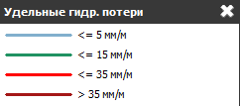
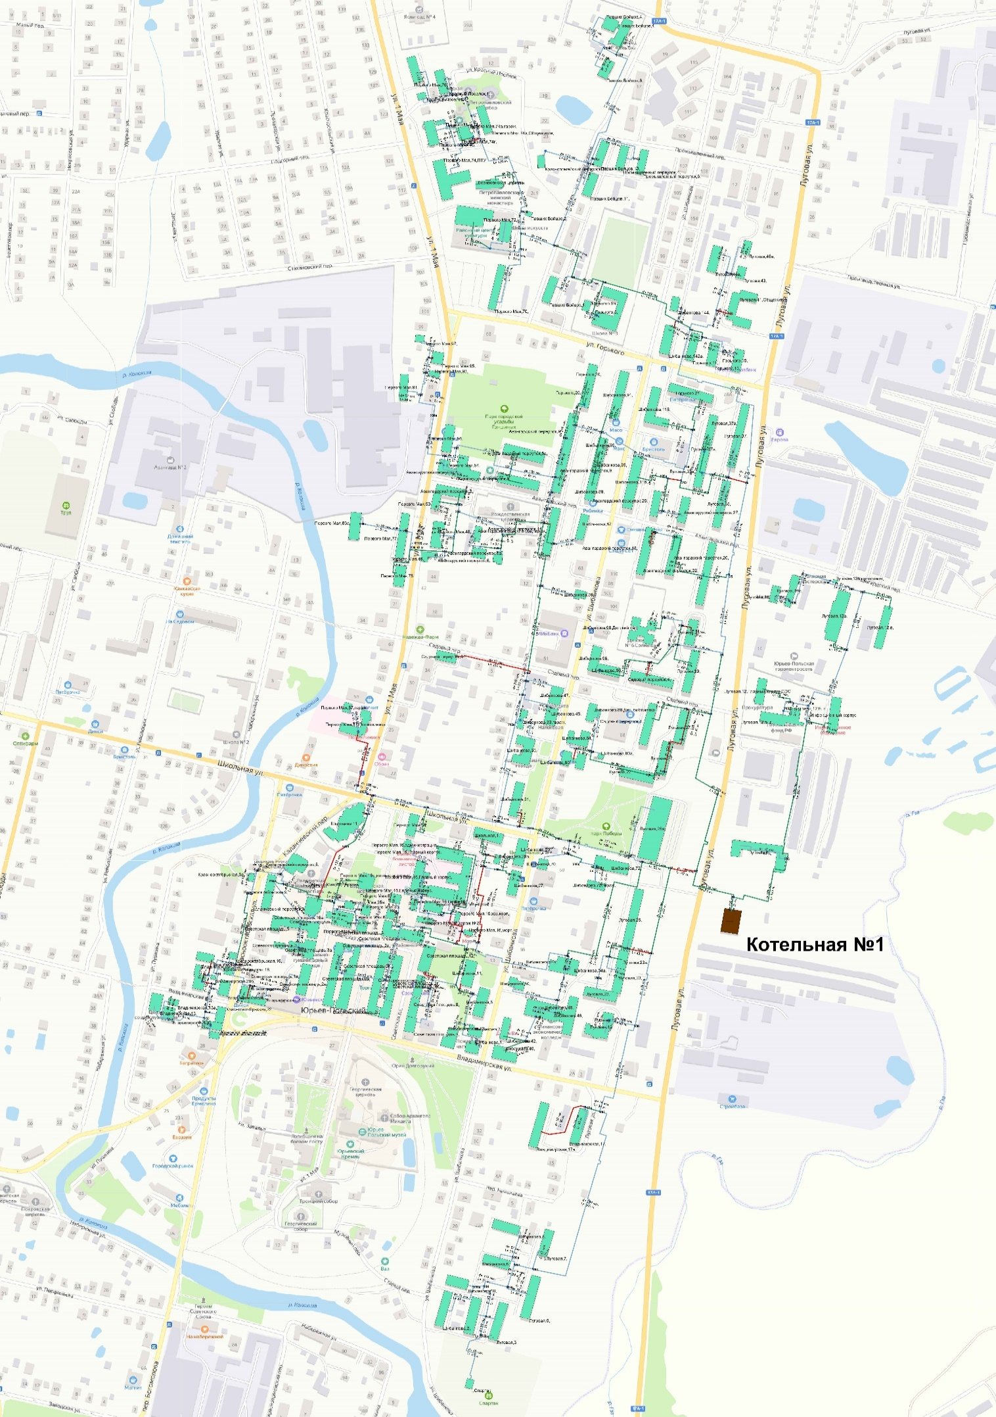
Рисунок 1.6.2.1 – Гидравлические расчеты участков тепловой сети Котельной №1
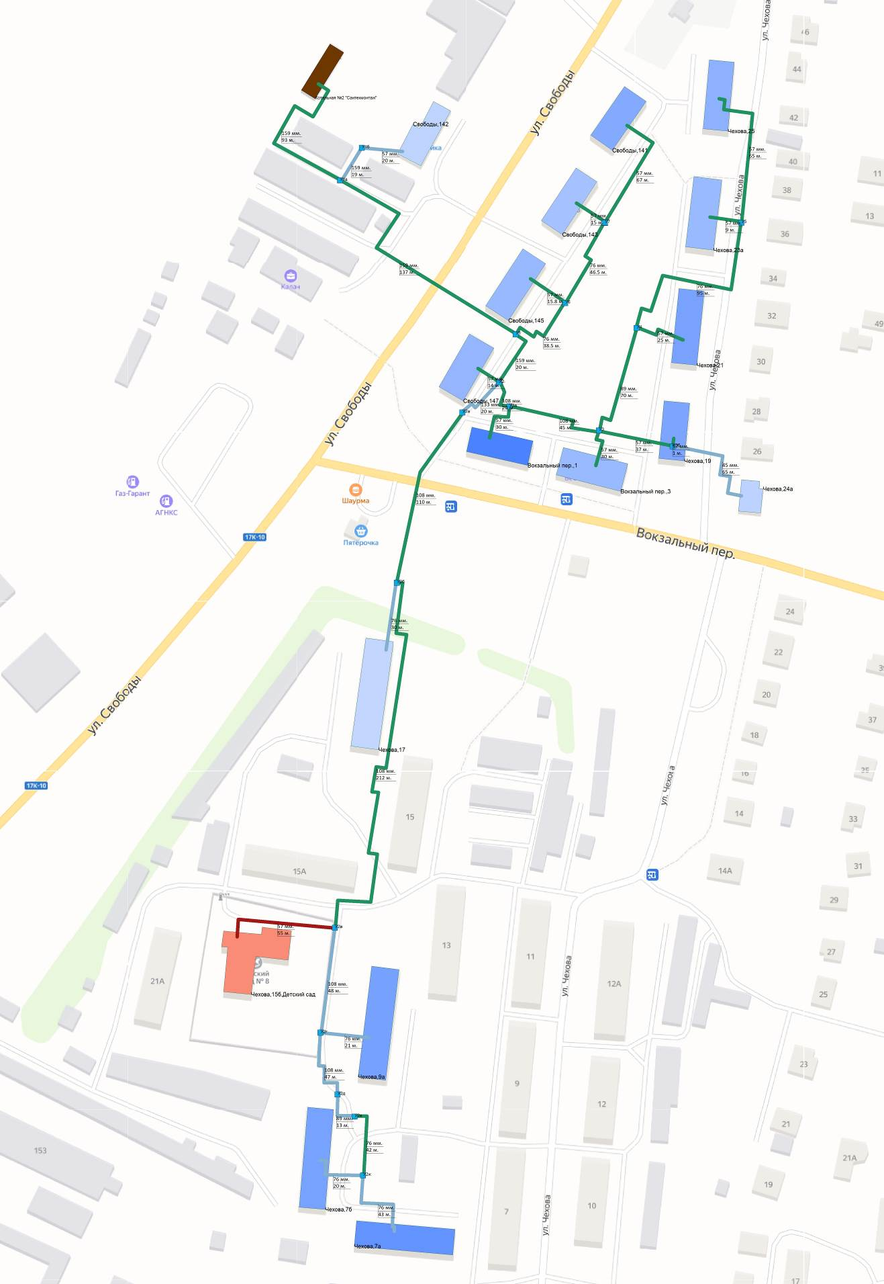
Рисунок 1.6.2.2 – Гидравлические расчеты участков тепловой сети Котельной №2 – отопление
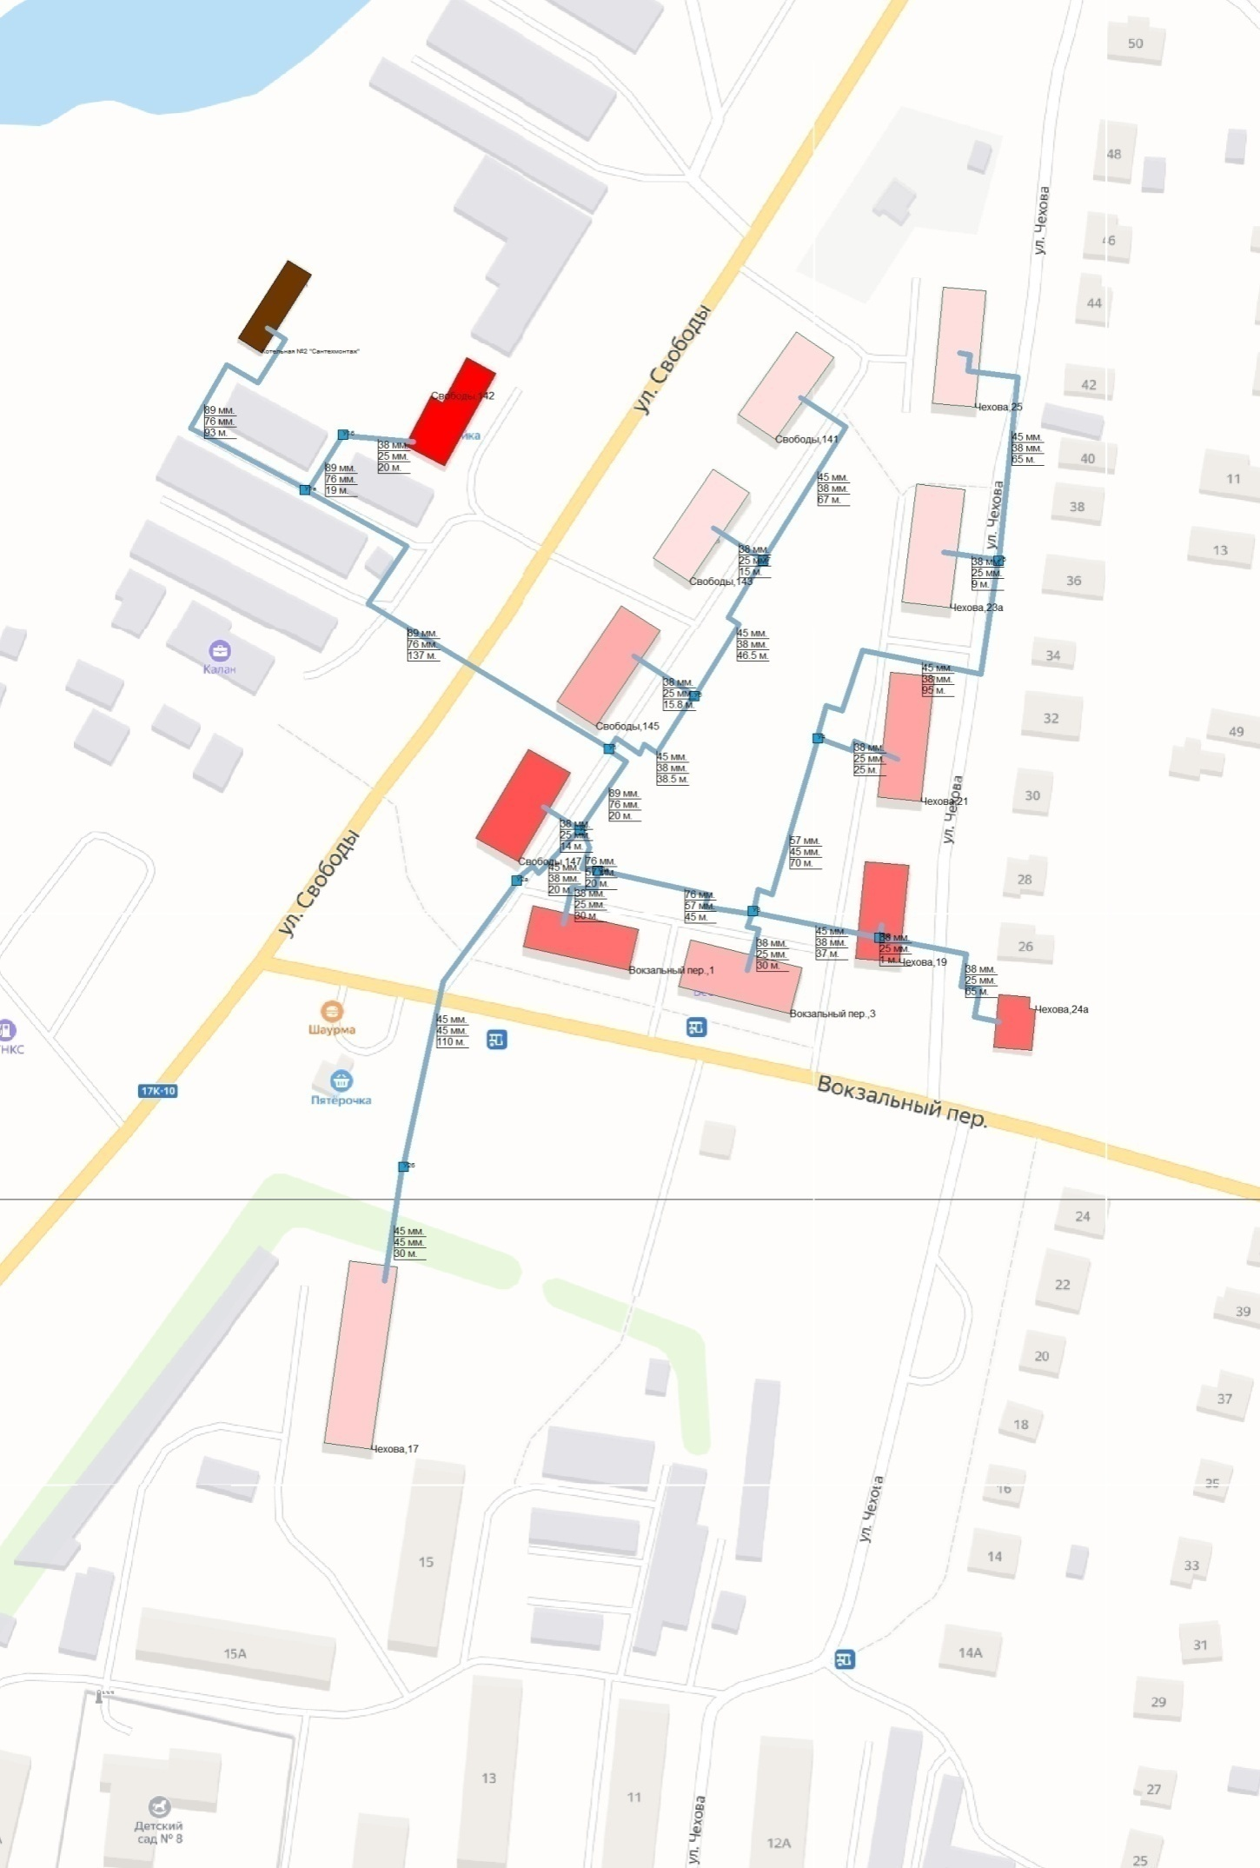
Рисунок 1.6.2.3 – Гидравлические расчеты участков тепловой сети Котельной №2 – ГВС

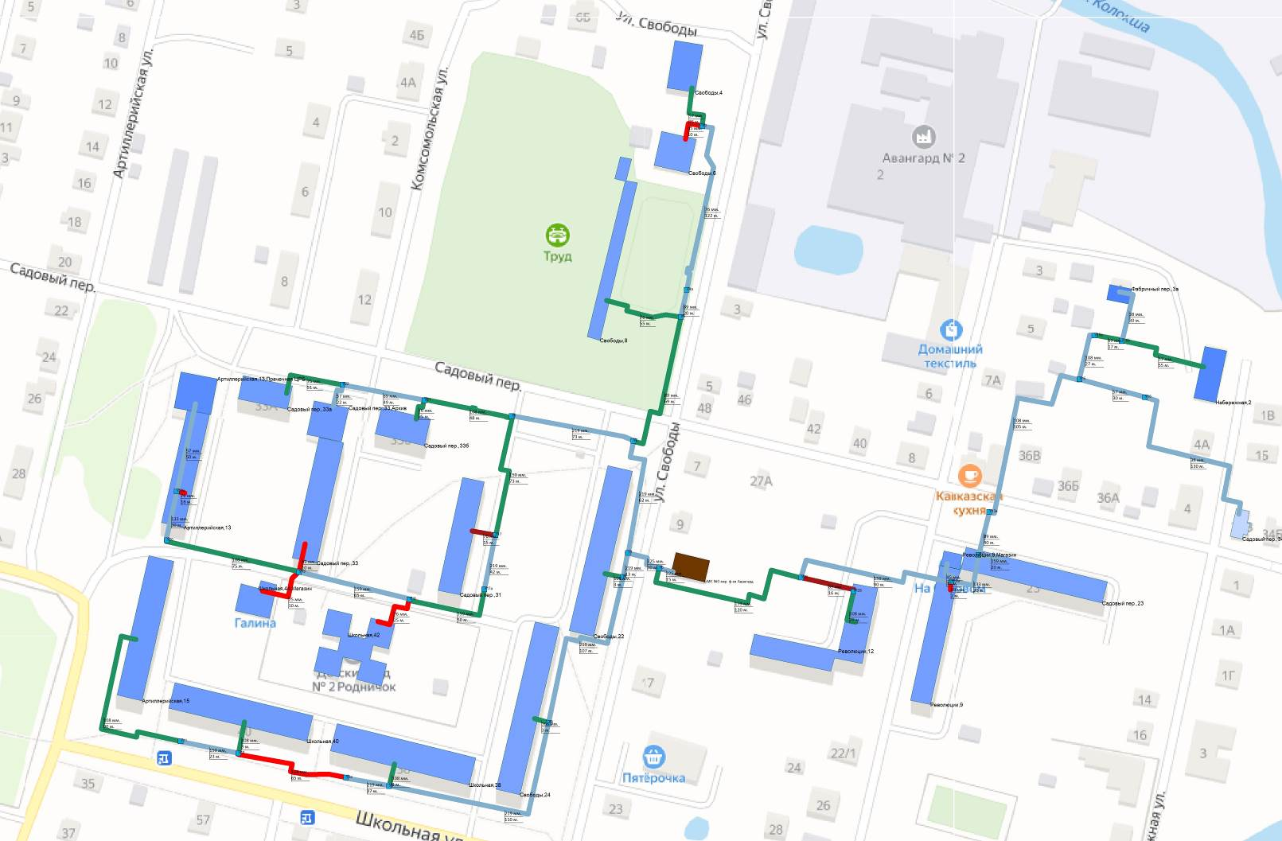
Рисунок 1.6.2.4 – Гидравлические расчеты участков тепловой сети Котельной №3

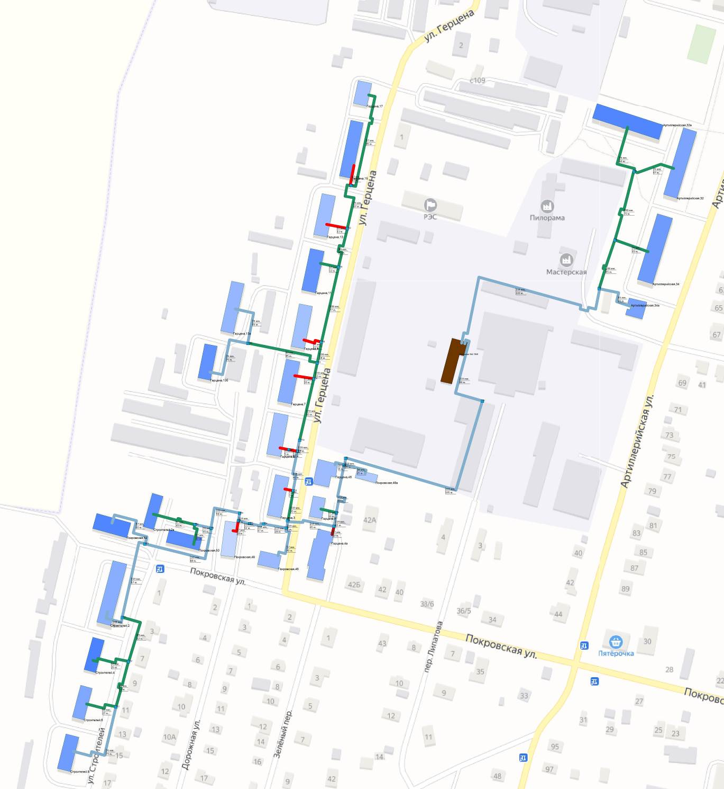
Рисунок 1.6.2.5 – Гидравлические расчеты участков тепловой сети Котельной №4 - Отопление

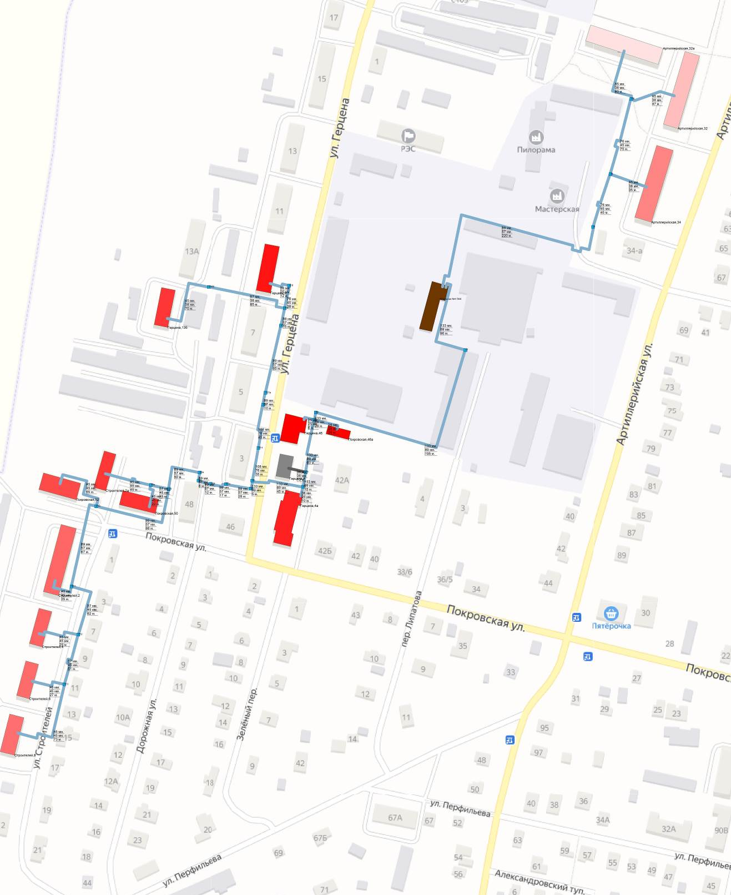
Рисунок 1.6.2.6 – Гидравлические расчеты участков тепловой сети Котельной №4 - ГВС

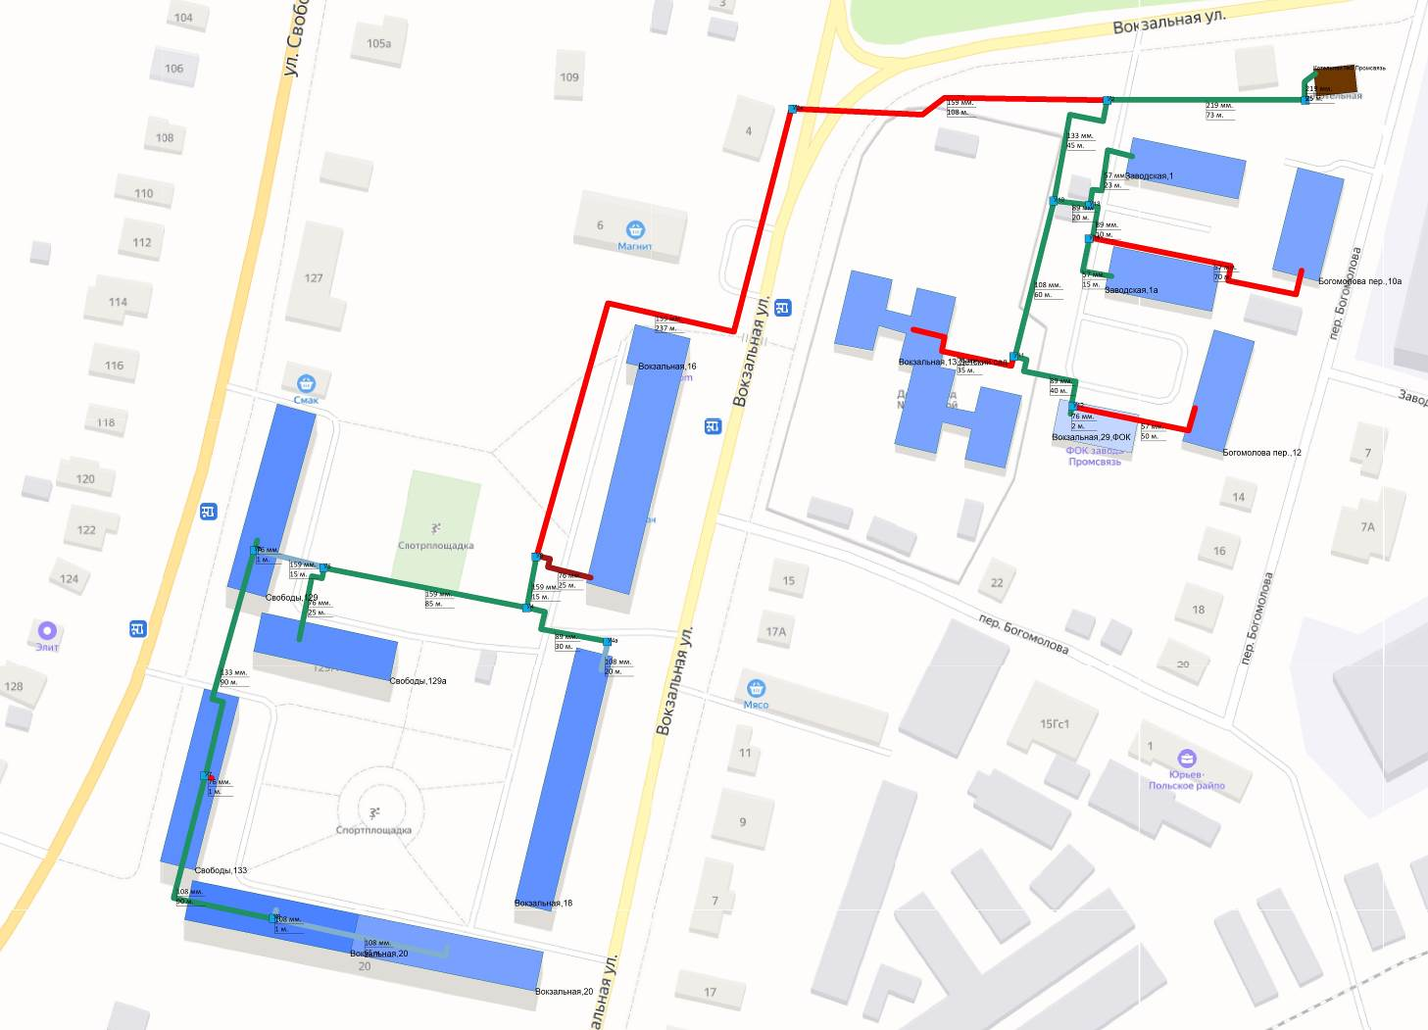
Рисунок 1.6.2.7 – Гидравлические расчеты участков тепловой сети Котельной №5 - Отопление

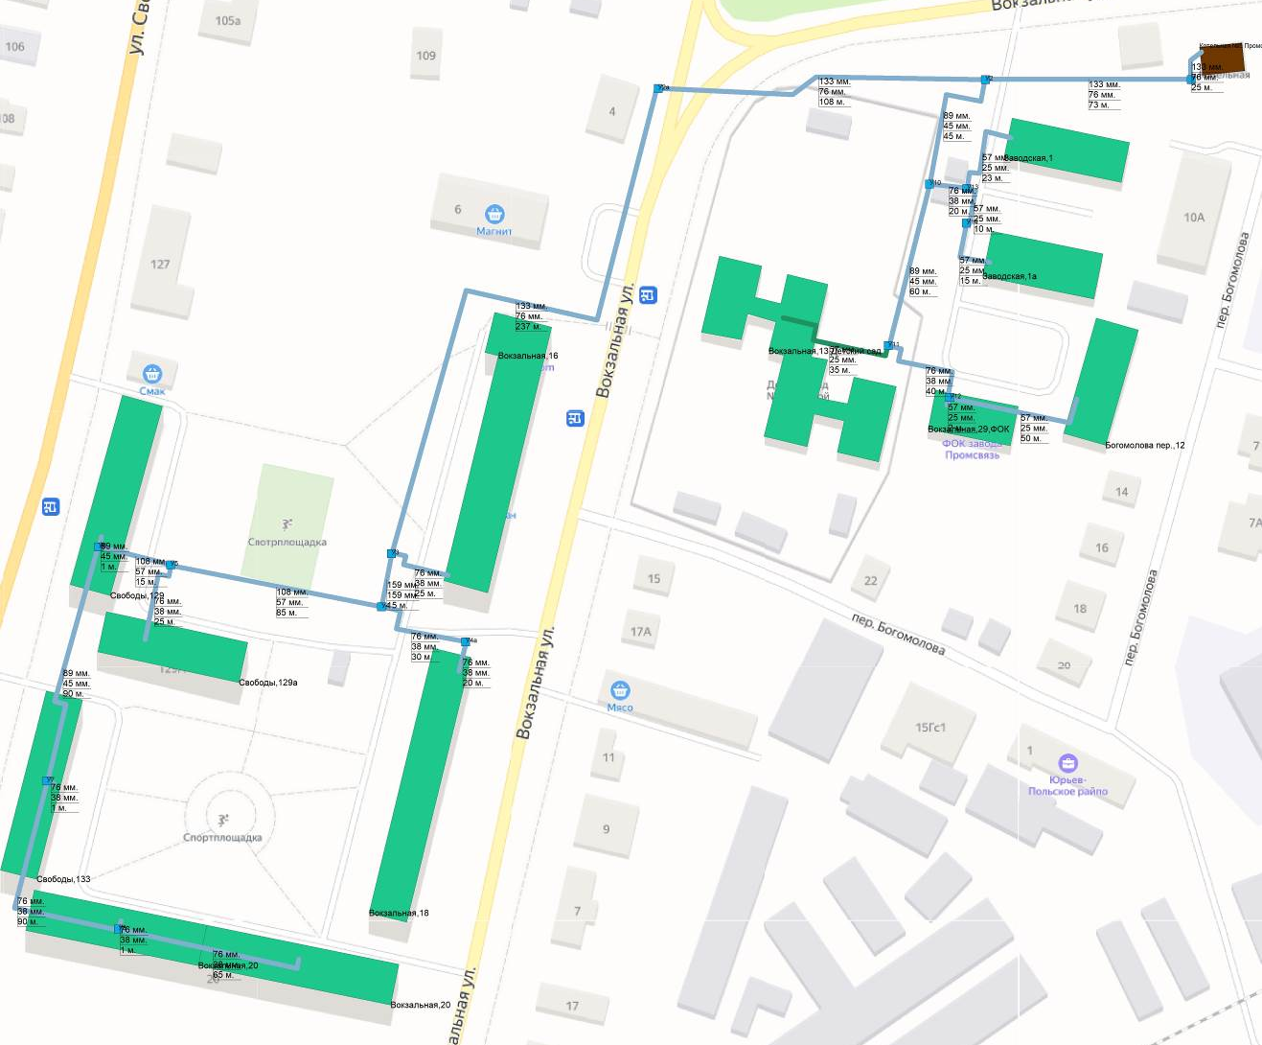
Рисунок 1.6.2.8 – Гидравлические расчеты участков тепловой сети Котельной №5 - ГВС

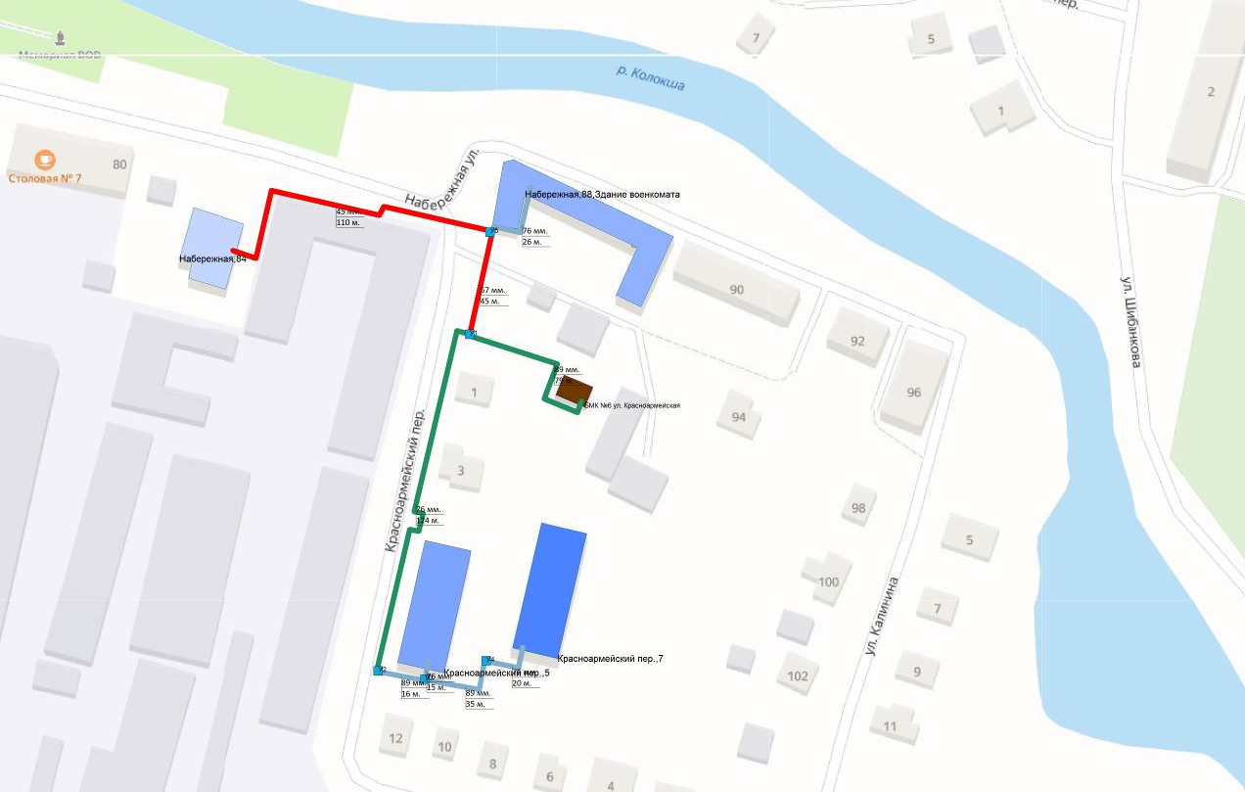
Рисунок 1.6.2.9 – Гидравлические расчеты участков тепловой сети Котельной №6 – Отопление
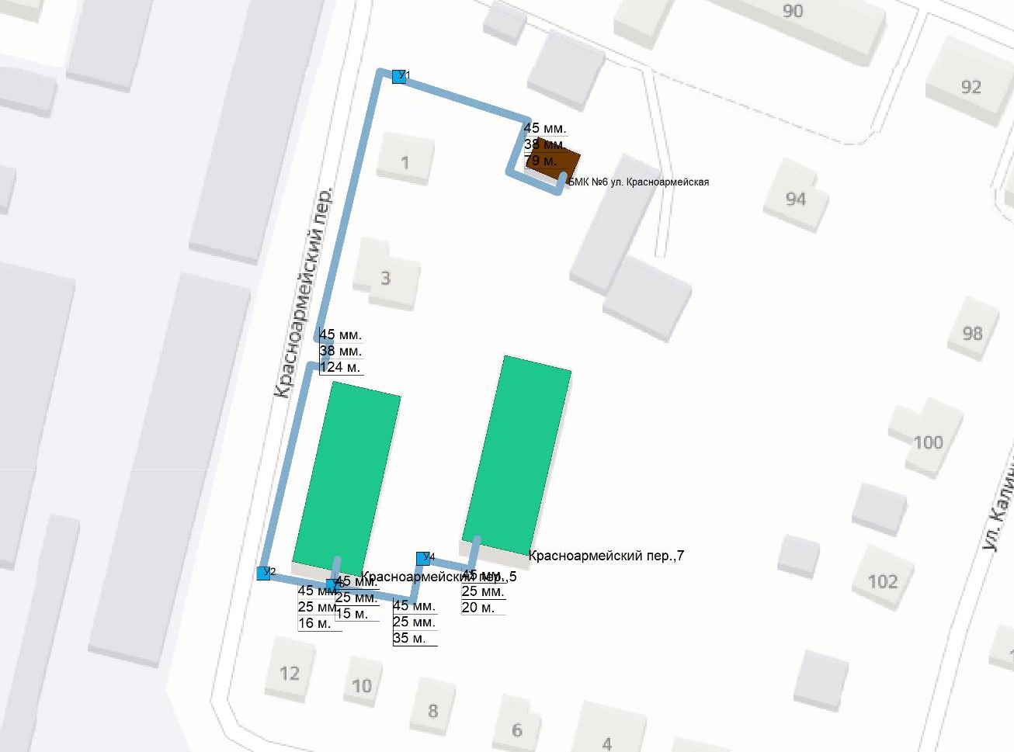
Рисунок 1.6.2.10 – Гидравлические расчеты участков тепловой сети Котельной №6 – ГВС

1.6.3 Причины возникновения дефицитов тепловой мощности и последствия влияния дефицитов на качество теплоснабжения
Дефицит тепловой мощности в системах теплоснабжения муниципального образования город Юрьев-Польский отсутствует.

1.6.4 Описание резервов тепловой мощности нетто источников тепловой энергии и возможностей расширения технологических зон действия источников тепловой энергии с резервами тепловой мощности нетто в зоны действия с дефицитом тепловой мощности
Возникновение резервов тепловой мощности нетто связано в первую очередь с падением спроса на теплоту и переходом на индивидуальные источники теплоснабжения.
Возможность расширения технологических зон действия от источников тепловой энергии приведена ниже в таблице 1.6.4.1
Таблица 1.6.4.1 - Сведения по возможности расширения технологических зон действия источников тепловой энергии
Наименование источника тепловой энергии | Резервная тепловая мощность источника, Гкал/ч | Расширение зоны теплоснабжения
Муниципальное образование г. Юрьев-Польский
Котельная №1 | 5,252 | Присутствует возможность расширения технологической зоны действия источника
Котельная №2 | 0,330 | Расширение технологическое зоны действия источника не предусматривается
БМК №3 (Фабричного м-на) | 1,683 | Присутствует возможность расширения технологической зоны действия источника
Котельная №4 | 0,555 | Расширение технологическое зоны действия источника не предусматривается
БМК № 5 (Заводского м-на) | 0,288 | Расширение технологическое зоны действия источника не предусматривается
БМК №6 (пер. Красноармейский) | -0,021 | Расширение технологическое зоны действия источника не предусматривается

1.7 Балансы теплоносителя

1.7.1 Описание балансов производительности водоподготовительных установок теплоносителя для тепловых сетей и максимального потребления теплоносителя в теплоиспользующих установках потребителей в перспективных зонах действия систем теплоснабжения и источников тепловой энергии, в том числе работающих на единую тепловую сеть
В качестве исходной воды для приготовления химически очищенной воды для подпитки тепловых сетей муниципального образования город Юрьев-Польский Владимирской области используется вода из местных систем водоснабжения.
Фактический баланс производительности водоподготовительных установок и подпитки тепловой сети в зонах действия источников теплоснабжения муниципального образования город Юрьев-Польский приведен в таблице 1.7.1.1.
Таблица 1.7.1.1 - Балансы производительности водоподготовительных установок
Наименование параметра | 2020 г. (факт) | 2021 г. (факт)
Муниципальное образование г. Юрьев-Польский
Производительность ВПУ, т/ч | 39,80 | 39,80
Расход воды на собственные нужды источника, т/ч | - | 0,614
Расчетный часовой расход для подпитки системы теплоснабжения, т/ч | 2,132 | 2,008
Отпуск теплоносителя из тепловых сетей на цели ГВС, т/ч | 3,880 | 3,450
Объем аварийной подпитки, т/ч | 15,235 | 15,235
Резерв (+)/дефицит (-) ВПУ, т/ч | 24,6 | 24,6
Доля резерва, % | 62 | 62
Котельная №1
Производительность ВПУ, т/ч | 26,00 | 26,00
Расход воды на собственные нужды источника, т/ч | - | 0,540
Расчетный часовой расход для подпитки системы теплоснабжения, т/ч | 1,940 | 1,394
Отпуск теплоносителя из тепловых сетей на цели ГВС, т/ч | - | -
Объем аварийной подпитки, т/ч | 11,153 | 11,153
Резерв (+)/дефицит (-) ВПУ, т/ч | 14,8 | 14,8
Доля резерва, % | 57 | 57
Котельная №2
Производительность ВПУ, т/ч | 3,50 | 3,50
Расход воды на собственные нужды источника, т/ч | - | 0,007
Расчетный часовой расход для подпитки системы теплоснабжения, т/ч | 0,025 | 0,070
Отпуск теплоносителя из тепловых сетей на цели ГВС, т/ч | 0,550 | 0,440
Объем аварийной подпитки, т/ч | 0,471 | 0,471
Резерв (+)/дефицит (-) ВПУ, т/ч | 3,0 | 3,0
Доля резерва, % | 87 | 87
БМК №3 ( Фабричного м-на)
Производительность ВПУ, т/ч | 5,00 | 5,00
Расход воды на собственные нужды источника, т/ч | - | 0,021
Расчетный часовой расход для подпитки системы теплоснабжения, т/ч | 0,058 | 0,162
Отпуск теплоносителя из тепловых сетей на цели ГВС, т/ч | - | -
Объем аварийной подпитки, т/ч | 1,297 | 1,297
Резерв (+)/дефицит (-) ВПУ, т/ч | 3,7 | 3,7
Доля резерва, % | 74 | 74
Котельная №4
Производительность ВПУ, т/ч | 0,80 | 0,80
Расход воды на собственные нужды источника, т/ч | - | 0,020
Расчетный часовой расход для подпитки системы теплоснабжения, т/ч | 0,058 | 0,183
Отпуск теплоносителя из тепловых сетей на цели ГВС, т/ч | 1,120 | 1,030
Объем аварийной подпитки, т/ч | 1,293 | 1,293
Резерв (+)/дефицит (-) ВПУ, т/ч | -0,5 | -0,5
Доля резерва, % | -62 | -62
БМК № 5 (Заводского м-на)
Производительность ВПУ, т/ч | 3,00 | 3,00
Расход воды на собственные нужды источника, т/ч | - | 0,023
Расчетный часовой расход для подпитки системы теплоснабжения, т/ч | 0,043 | 0,189
Отпуск теплоносителя из тепловых сетей на цели ГВС, т/ч | 2,110 | 1,890
Объем аварийной подпитки, т/ч | 0,947 | 0,947
Резерв (+)/дефицит (-) ВПУ, т/ч | 2,1 | 2,1
Доля резерва, % | 68 | 68
БМК №6 пер. Красноармейский
Производительность ВПУ, т/ч | 1,50 | 1,50
Расход воды на собственные нужды источника, т/ч | - | 0,002
Расчетный часовой расход для подпитки системы теплоснабжения, т/ч | 0,008 | 0,011
Отпуск теплоносителя из тепловых сетей на цели ГВС, т/ч | 0,100 | 0,090
Объем аварийной подпитки, т/ч | 0,075 | 0,075
Резерв (+)/дефицит (-) ВПУ, т/ч | 1,4 | 1,4
Доля резерва, % | 95 | 95

Информация о системе оборудования химводоподготовки котельных ООО «Т Плюс ВКС» приведена в таблице 1.7.1.2. Годовой объем потребления воды на подпитку котельных и тепловых сетей составляет 19,08 тыс. куб.м.
Таблица 1.7.1.2 – Информация о системах химводоподготовки котельных
Наименование источника тепловой энергии | Тип ХВО | Деаэрация
Муниципальное образование г. Юрьев-Польский
Котельная №1 | Na-катионирование | термическая
Котельная №2 | АКВАФЛОУ | отсутствует
БМК №3 (Фабричного м-на) | АКВАФЛОУ | вакуумная
Котельная №4 | Na-катионирование | отсутствует
БМК № 5 (Заводского м-на) | АКВАФЛОУ | отсутствует
БМК №6 (пер. Красноармейский) | АКВАФЛОУ | отсутствует

1.7.2 Структура балансов производительности водоподготовительных установок теплоносителя для тепловых сетей и максимального потребления теплоносителя в аварийных режимах систем теплоснабжения
При возникновении аварийной ситуации в системе теплоснабжения возможно организовать обеспечение подпитки тепловой сети путем использования связи между трубопроводами или за счет использования существующих баков аккумуляторов. В соответствии со СП 124.13330.2012 «Тепловые сети» (п.6.22) должна предусматриваться аварийная подпитка в количестве 2% от объема воды в тепловых сетях и присоединенных к ним систем теплопотребления.
Расход теплоносителя, необходимый для подпитки тепловой сети и производительности водоподготовительных установок в аварийном режиме, приведен в таблице 1.7.1.1.
В таблице 1.7.2.1 представлена информация об объемах воды, расходуемых теплоснабжающими организациями на подпитку тепловых сетей и отпуск горячего водоснабжения потребителям.
Таблица 1.7.2.1 – Объем потребления воды системами теплоснабжения
Наименование параметра | 2020 г. (факт) | 2021 г. (факт)
Муниципальное образование г. Юрьев-Польский
Потребление воды на источнике, тыс.м3 в т.ч: | 17,908 | 19,082
- нормативный расход воды на производство и передачу тепловой энергии | 17,908 | 19,082
- сверхнормативный расход воды на производство и передачу тепловой энергии | - | -
Отпуск теплоносителя из тепловых сетей на цели ГВС, тыс.м³ | 32,480 | 29,010
Отпуск тепловой энергии (ГВС), Гкал | 1 916 | 1 711
Котельная №1
Потребление воды на источнике, тыс.м3 в т.ч: | 16,300 | 17,937
- нормативный расход воды на производство и передачу тепловой энергии | 16,300 | 17,937
- сверхнормативный расход воды на производство и передачу тепловой энергии | - | -
Отпуск теплоносителя из тепловых сетей на цели ГВС, тыс.м³ | - | -
Отпуск тепловой энергии (ГВС), Гкал | - | -
Котельная №2
Потребление воды на источнике, тыс.м3 в т.ч: | 0,208 | 0,179
- нормативный расход воды на производство и передачу тепловой энергии | 0,208 | 0,179
- сверхнормативный расход воды на производство и передачу тепловой энергии | - | -
Отпуск теплоносителя из тепловых сетей на цели ГВС, тыс.м³ | 4,580 | 3,700
Отпуск тепловой энергии (ГВС), Гкал | 270 | 219
БМК №3 ( Фабричного м-на)
Потребление воды на источнике, тыс.м3 в т.ч: | 0,483 | 0,364
- нормативный расход воды на производство и передачу тепловой энергии | 0,483 | 0,364
- сверхнормативный расход воды на производство и передачу тепловой энергии | - | -
Отпуск теплоносителя из тепловых сетей на цели ГВС, тыс.м³ | - | -
Отпуск тепловой энергии (ГВС), Гкал | - | -
Котельная №4
Потребление воды на источнике, тыс.м3 в т.ч: | 0,489 | 0,201
- нормативный расход воды на производство и передачу тепловой энергии | 0,489 | 0,201
- сверхнормативный расход воды на производство и передачу тепловой энергии | - | -
Отпуск теплоносителя из тепловых сетей на цели ГВС, тыс.м³ | 9,370 | 8,670
Отпуск тепловой энергии (ГВС), Гкал | 553 | 511
БМК № 5 (Заводского м-на)
Потребление воды на источнике, тыс.м3 в т.ч: | 0,358 | 0,342
- нормативный расход воды на производство и передачу тепловой энергии | 0,358 | 0,342
- сверхнормативный расход воды на производство и передачу тепловой энергии | - | -
Отпуск теплоносителя из тепловых сетей на цели ГВС, тыс.м³ | 17,730 | 15,880
Отпуск тепловой энергии (ГВС), Гкал | 1 046 | 937
БМК №6 пер. Красноармейский
Потребление воды на источнике, тыс.м3 в т.ч: | 0,070 | 0,059
- нормативный расход воды на производство и передачу тепловой энергии | 0,070 | 0,059
- сверхнормативный расход воды на производство и передачу тепловой энергии | - | -
Отпуск теплоносителя из тепловых сетей на цели ГВС, тыс.м³ | 0,800 | 0,760
Отпуск тепловой энергии (ГВС), Гкал | 47 | 45

1.8 Топливные балансы источников тепловой энергии и система обеспечения топливом.

1.8.1 Описание видов и количества используемого основного топлива для каждого источника тепловой энергии
Объем потребления топлива котельными муниципального образования город Юрьев-Польский Владимирской области представлен в таблице 1.8.1.1. На котельных муниципального образования город Юрьев-Польский используется природный газ.
Таблица 1.8.1.1 – Объем потребления топлива котельными муниципальное образование Город Юрьев-Польский
Наименование параметра | 2020 г. (факт) | 2021 г. (факт)
Муниципальное образование г. Юрьев-Польский
Вид топлива | газ | газ
Выработка тепловой энергии, Гкал | 72 081 | 82 571
Удельный расход условного топлива на выработку, кг у.т./Гкал | 155,88 | 156,87
Расход условного топлива на выработку, т у.т. | 11 236 | 12 953
Расход натурального топлива на выработку тепла, тыс.м3 | 9 589 | 11 111
Котельная №1
Вид топлива | газ | газ
Выработка тепловой энергии, Гкал | 48 441 | 55 478
Удельный расход условного топлива на выработку, кг у.т./Гкал | 156,42 | 157,36
Расход условного топлива на выработку, т у.т. | 7 577 | 8 730
Расход натурального топлива на выработку тепла, тыс.м3 | 6 467 | 7 489
Котельная №2
Вид топлива | газ | газ
Выработка тепловой энергии, Гкал | 2 680 | 3 028
Удельный расход условного топлива на выработку, кг у.т./Гкал | 154,64 | 154,87
Расход условного топлива на выработку, т у.т. | 414 | 469
Расход натурального топлива на выработку тепла, тыс.м3 | 354 | 402
БМК №3 ( Фабричного м-на)
Вид топлива | газ | газ
Выработка тепловой энергии, Гкал | 9 679 | 11 218
Удельный расход условного топлива на выработку, кг у.т./Гкал | 154,99 | 155,89
Расход условного топлива на выработку, т у.т. | 1 500 | 1 749
Расход натурального топлива на выработку тепла, тыс.м3 | 1 280 | 1 500
Котельная №4
Вид топлива | газ | газ
Выработка тепловой энергии, Гкал | 5 252 | 6 001
Удельный расход условного топлива на выработку, кг у.т./Гкал | 154,92 | 156,45
Расход условного топлива на выработку, т у.т. | 814 | 939
Расход натурального топлива на выработку тепла, тыс.м3 | 694 | 805
БМК № 5 (Заводского м-на)
Вид топлива | газ | газ
Выработка тепловой энергии, Гкал | 5 475 | 6 202
Удельный расход условного топлива на выработку, кг у.т./Гкал | 154,45 | 155,88
Расход условного топлива на выработку, т у.т. | 846 | 967
Расход натурального топлива на выработку тепла, тыс.м3 | 722 | 829
БМК №6 пер. Красноармейский
Вид топлива | газ | газ
Выработка тепловой энергии, Гкал | 553 | 644
Удельный расход условного топлива на выработку, кг у.т./Гкал | 153,17 | 154,89
Расход условного топлива на выработку, т у.т. | 85 | 100
Расход натурального топлива на выработку тепла, тыс.м3 | 72 | 86

1.8.2 Описание видов резервного и аварийного топлива и возможности их обеспечения в соответствии с нормативными требованиями
В соответствии с распоряжением администрации Владимирской области от 30.09.2021 № 773-р «Об утверждении графика перевода потребителей Владимирской области на резервные виды топлива при похолоданиях в I квартале 2022 года» переводу на резервные виды топлива на территории муниципального образования подлежат следующие источники теплоснабжения:
- Котельная № 1 "Центральная" АО "Владимирские коммунальные системы" (п.40 распоряжения);
- Котельная ул. Набережная, 80 ОАО "Юрьев-Польский Завод "Промсвязь" (п.41 распоряжения);
- Котельная молочного завода АО "ХОЛДИНГОВАЯ КОМПАНИЯ "ОПОЛЬЕ" (п.42 распоряжения);
- Котельная ул. Революции, 2 ООО "Юрьев-Польская ткацко-отделочная фабрика Авангард" (п.43 распоряжения);
В таблице 1.8.2 представлена информация по резервному топливному хозяйству источников теплоснабжения.
Таблица 1.8.2.1 – Объем потребления топлива котельными муниципального образования город Юрьев-Польский
Наименование источника | Вид резервного топлива | Емкость РТХ, тн. | Нормативные запасы, тн. | Агрегаты переводимы на резервное топливо | Продолжительность работы на резервном топливе, суток
Котельная № 1 "Центральная" АО "Владимирские коммунальные системы" | мазут | 400 | 180 | 2 x КВГМ 10 | 5
Котельная ул. Набережная, 80 ОАО "Юрьев-Польский Завод "Промсвязь" | дизельное топливо | 50 | 50 | 2 x VITOPLEX200,  VITOPLEX100LS | 5
Котельная молочного завода АО "ХОЛДИНГОВАЯ КОМПАНИЯ "ОПОЛЬЕ" | мазут | 357 | 57 | 2 x ДКВР 6,5 | 5
Котельная ул. Революции, 2 ООО "Юрьев-Польская ткацко-отделочная фабрика Авангард" | мазут | отсутствует | ― | ― | ―

1.9 Надежность теплоснабжения муниципального образования.

1.9.1 Описание показателей, определяющих уровень надежности и качества при производстве и передаче тепловой энергии
Ниже приведены описания показателей, характеризующие надежность.
Безотказность - свойство объекта непрерывно сохранять работоспособность в течение некоторого времени или некоторой наработки.
Долговечность - свойство объекта сохранять работоспособность до наступления предельного состояния при установленной системе технического обслуживания и ремонта.
Ремонтопригодность - свойство объекта, заключающееся в приспособлении к предупреждению и обнаружению причин возникновения его отказов, повреждений и устранению их последствий путем проведения технического обслуживания и ремонтов.
Сохраняемость - свойство объекта непрерывно сохранять исправное или только работоспособное состояние в течение и после хранения.
Устойчивоспособность - свойство объекта непрерывно сохранять устойчивость в течение некоторого времени.
Режимная управляемость - свойство объекта поддерживать нормальный режим посредством управления.
Живучесть - свойство объекта противостоять возмущениям, не допуская их каскадного развития с массовым нарушением питания потребителей.
Безопасность - свойство объекта не допускать ситуации, опасные для людей и окружающей среды.
Степень снижения надежности выражается в частоте возникновения отказов и величине снижения уровня работоспособности или уровня функционирования системы теплоснабжения. Полностью работоспособное состояние - это состояние системы, при котором выполняются все заданные функции в полном объеме. Под отказом понимается событие, заключающееся в переходе системы теплоснабжения с одного уровня работоспособности на другой, белее низкий в результате выхода из строя одного или нескольких элементов системы. Событие, заключающееся в переходе системы теплоснабжения с одного уровня работоспособности на другой, отражающийся на теплоснабжении потребителей, является аварией. Таким образом, авария также является отказом, но с более тяжелыми последствиями.
Наиболее слабым звеном системы теплоснабжения являются тепловые сети. Основная причина этого - наружная коррозия подземных теплопроводов, в первую очередь подающих линий водяных тепловых сетей, на которые приходится 80 % всех повреждений.
В муниципальном образовании город Юрьев-Польский централизованное теплоснабжение потребителей тепловой энергии осуществляют локальные источники, схемы тепловых сетей радиально-тупиковые. Резервирование, а также кольцевание сетей отсутствует.
В таблице 1.9.1.1 приведены данные по надежности систем теплоснабжения.
В таблице 1.9.1.2 приведены данные по готовности теплоснабжающей организации ООО «Т Плюс ВКС».
Расчет показателей надежности систем теплоснабжения приведен в главе 11 Обосновывающих материалов Схемы теплоснабжения.

1.9.2 Частота отключений потребителей
Аварийные отключения потребителей за последние 5 лет не наблюдались.

Таблица 1.9.1.1 – Показатели надежности систем теплоснабжения муниципального образования
Источник теплоснабжения (наименование котельной, ТЭЦ) | Показатель надежности электроснабжения источника тепловой энергии |  | Показатель надежности водоснабжения источника тепловой энергии | Показатель надежности топливоснабжения источника тепловой энергии |  |  | Показатель соответствия тепловой мощности источников тепловой энергии и пропускной способности тепловых сетей расчетным тепловым нагрузкам потребителей |  |  |  | Показатель технического состояния тепловых сетей |  | Показатель интенсивности отказов тепловых сетей | Показатель бесперебойного теплоснабжения
 | Количество вводов, шт. | Резервный источник питания, марка (кВт) | Резервный источник водоснабжения, есть/нет;  указать какой | Основное топливо | Резервное топливо |  | Установленная тепловая мощность источника тепловой энергии, Гкал/ч | Расчетная тепловая нагрузки потребителей, Гкал/ч | в т.ч. подлежащих резервированию потребителей (потребители I-ой категории), Гкал/ч | Процент износа основного энергетического оборудования, % | Протяженность тепловых сетей, находящихся в эксплуатации (в двухтрубном исчислении), км | Протяженность ветхих, подлежащих замене тепловых сетей, находящихся в эксплуатации (в двухтрубном исчислении), км | Количество отказов в тепловых сетях за 2021 г. приведших к вынужденному отключению участков тепловой сети с ограничением отпуска тепловой энергии потребителям nотк, шт. | Количество зданий, снабжающихся теплом от системы теплоснабжения, шт. | Количество зданий, по которым поступили жалобы на работу системы теплоснабжения в 2021 году, шт.
 |  |  |  | вид топлива | вид топлива | нормативный запас топлива,  т у.т.
1 | 2 | 3 | 4 | 5 | 6 | 7 | 8 | 9 | 10 | 11 | 12 | 13 | 14 | 15 | 16
Котельная № 1 "Центральная" ул.Луговая 6 | 2 | - | Бак запаса воды 30м3 | газ | мазут | 204,33 | 31,34 | 19,982 | 1,544 | 46 | 18,581 | 0,738 | 0 | 186 | 0
Котельная №2,ул.Свободы 142а | 2 | - | Бак запаса воды 3м3 | газ | - | - | 2,06 | 1,148 | - | 36 | 2,744 | 0,000 | 0 | 17 | 0
Котельная №4,ул.Герцена 6б | 2 | - | Бак запаса воды 2 шт по 2 м3 | газ | - | - | 3,78 | 2,133 | - | 55 | 5,106 | 0,100 | 0 | 27 | 0
БМК Фабричного м-на, ул.Свободы 11 | 2 | - | Бак запаса воды 2,5 м3 | газ | - | - | 6,88 | 4,224 | - | 39 | 2,243 | 0,130 | 0 | 22 | 0
БМК Заводского м-на ул.Богомолова 10Б | 2 | - | Бак запаса воды 2,5 м3 | газ | - | - | 3,44 | 2,444 | - | 43 | 3,202 | 0,070 | 0 | 12 | 0
БМК №6 (пер. Красноармейский) | 2 | - | нет | газ | - | - | 0,34 | 0,24 | - | 28 | 0,841 | - | 0 | 4 | 0

Таблица 1.9.1.2 – Данные по готовности теплоснабжающих организаций к проведению аварийно-восстановительных работ в системах теплоснабжения
Наименование теплоснабжающей организации | Показатель укомплектованности ремонтным и оперативно-ремонтным персоналом |  | Показатель оснащенности машинами, специальными механизмами и оборудованием |  | Показатель наличия основных материально-технических ресурсов (запас) по основной номенклатуре ресурсов (трубы, компенсаторы, арматура, сварочные материалы и т.п.) |  | Показатель укомплектованности передвижными автономными источниками электропитания (АИЭ) для ведения аварийно-восстановительных работ
 | Фактическая численность персонала, шт. | Численность в соответствии с нормами, шт. | Фактическое наличие, шт. | Нормативное количество, шт. | Фактическое наличие, шт. | Нормативное количество, шт. | Фактическое наличие источников (в единицах мощности), кВт | Потребность в источниках (в единицах мощности), кВт
ОП АО «ВКС» «Теплоэнерго» | 32 | 33 | 11 | 11 | 100% |  | 65 | 65

1.9.3 Поток (частота) и время восстановления теплоснабжения потребителей после отключений
Среднее время восстановления теплоснабжения потребителей после аварийных отключений не превышает 15 ч., что соответствует требованиям п.6.10 СП.124.13330.2012 «Тепловые сети».

1.9.4 Графические материалы (карты-схемы тепловых сетей и зон ненормативной надежности и безопасности теплоснабжения)
Карты-схемы тепловых сетей приведены в разделе 1.3 Обосновывающих материалов.

1.9.5 Результаты анализа аварийных ситуаций при теплоснабжении, расследование причин которых осуществляется федеральным органом исполнительной власти, уполномоченным на осуществление федерального государственного энергетического надзора, в соответствии с Правилами расследования причин аварийных ситуаций при теплоснабжении, утвержденными постановлением Правительства Российской Федерации от 17 октября 2015 г. N 1114 «О расследовании причин аварийных ситуаций при теплоснабжении и о признании утратившими силу отдельных положений Правил расследования причин аварий в электроэнергетике»
Аварийные ситуации при теплоснабжении, расследование причин которых осуществляется федеральным органом исполнительной власти, уполномоченным на осуществление федерального государственного энергетического надзора, в соответствии с Правилами расследования причин аварийных ситуаций при теплоснабжении, утвержденными постановлением Правительства Российской Федерации от 17 октября 2015 г. N 1114 «О расследовании причин аварийных ситуаций при теплоснабжении и о признании утратившими силу отдельных положений Правил расследования причин аварий в электроэнергетике», за последние 3 года на территории муниципального образования Город Юрьев-Польский не зафиксированы.

1.9.6 Результаты анализа времени восстановления теплоснабжения потребителей, отключенных в результате аварийных ситуаций при теплоснабжении
По данным полученным от теплоснабжающей организации серьезных отказов тепловых сетей в 2021 году не возникали.

1.10 Технико-экономические показатели теплоснабжающих и теплосетевых организаций муниципального образования
Сведения по размещению документации о деятельности теплоснабжающих организаций, представлены в таблице 1.10.1.
Таблица 1.10.1 – Сведения по размещению документации о деятельности теплоснабжающих организаций за 2021 год
№ п/п | Наименование | Размещение документации
1 | ОП АО "ВКС" "Теплоэнерго" | http://ri.eias.ru/Discl/PublicDisclosureInfo.aspx?reg=2589&razdel=Fact&sphere=TS&year=2021
Таблица 1.10.2 – Основные показатели финансово-хозяйственной деятельности ОП АО "ВКС" "Теплоэнерго"
№ п/п | Статьи расходов | Факт 2020, тыс.руб. | Факт 2021, тыс.руб.
 |  | Юрьев-Польский муниципальный район
1 | Выручка от регулируемой деятельности по виду деятельности | 196 155,49 | 228 277,62
2 | Себестоимость производимых товаров (оказываемых услуг) по регулируемому виду деятельности, включая: | 222 230,45 | 232 905,70
2.1 | расходы на топливо | 68 063,55 | 79 409,28
2.2 | Расходы на покупаемую электрическую энергию (мощность), используемую в технологическом процессе | 16 487,85 | 18 530,11
2.3 | Расходы на приобретение холодной воды, используемой в технологическом процессе | 676,70 | 732,01
2.4 | Расходы на хим. реагенты, используемые в технологическом процессе | 376,78 | 399,80
2.5 | Расходы на оплату труда основного производственного персонала | 34 742,92 | 36 140,47
2.6 | Отчисления на социальные нужды основного производственного персонала | 10 594,43 | 10 939,47
2.7 | Расходы на оплату труда административно-управленческого персонала | 5 165,04 | 6 292,21
2.8 | Отчисления на социальные нужды административно-управленческого персонала | 1 404,06 | 1 687,92
2.9 | Расходы на амортизацию основных производственных средств | 37 696,64 | 30 822,43
2.10 | Расходы на аренду имущества, используемого для осуществления регулируемого вида деятельности | 1 273,43 | 1 335,30
2.11 | Общепроизводственные расходы | 176,05 | 250,29
2.12 | Общехозяйственные расходы | 11 709,76 | 10 085,67
2.13 | Расходы на капитальный и текущий ремонт основных производственных средств | 9 820,82 | 9 631,50
2.14 | Прочие расходы, которые подлежат отнесению на регулируемые виды деятельности, в том числе: | 24 042,43 | 26 649,24
2.14.1 | Услуги регулируемых организаций | 92,27 | 132,44
2.14.2 | Расходы на уплату налогов, сборов и иных обязательных платежей включая плату за выбросы и сбросы | 1 702,80 | 1 622,88
2.14.3 | Прочие расходы | 22 327,25 | 24 893,92
3 | Валовая прибыль (убытки) от реализации товаров и оказания услуг по регулируемому виду деятельности | -26 074,96 | -4 628,08
4 | Чистая прибыль, полученная от регулируемого вида деятельности, в том числе: | -26 074,96 | -4 628,08
Технико-экономические показатели работы источников тепловой энергии муниципального образования город Юрьев-Польский Владимирской области представлены в таблице 1.10.3.
Таблица 1.10.3 – Технико-экономические показатели котельных муниципального образования (по итогам 2020-2021 гг.)
Наименование показателя | Удельн. расход топлива, кг у.т./Гкал | Удельн. расход эл.энергии, кВт*ч/Гкал | Удельн. расход воды, м3/Гкал | Годовое потр. газа, тыс.м3 | Годовое потр. эл.энерг, тыс.кВт*ч | Годовое потр воды, тыс.м3
1 | 2 | 3 | 4 | 5 | 6 | 7
2020 год - Муниципальное образование г. Юрьев-Польский
Котельная №1 | 156,42 | 31,55 | 0,336 | 6 466,75 | 1 528,36 | 16,300
Котельная №2 | 154,64 | 36,04 | 0,078 | 353,66 | 96,58 | 0,208
БМК №3 (Фабричного м-на) | 154,99 | 22,69 | 0,050 | 1 280,30 | 219,64 | 0,483
Котельная №4 | 154,92 | 35,81 | 0,093 | 694,45 | 188,11 | 0,489
БМК № 5 (Заводского м-на) | 154,45 | 25,00 | 0,065 | 721,70 | 136,89 | 0,358
БМК №6 пер. Красноармейский | 153,17 | 61,76 | 0,127 | 72,27 | 34,14 | 0,070
2021 год - Муниципальное образование г. Юрьев-Польский
Котельная №1 | 157,36 | 30,80 | 0,323 | 7 488,94 | 1 708,52 | 17,937
Котельная №2 | 154,87 | 32,58 | 0,059 | 402,28 | 98,65 | 0,179
БМК №3 (Фабричного м-на) | 155,89 | 21,71 | 0,032 | 1 500,22 | 243,50 | 0,364
Котельная №4 | 156,45 | 35,83 | 0,033 | 805,23 | 214,99 | 0,201
БМК № 5 (Заводского м-на) | 155,88 | 26,92 | 0,055 | 829,30 | 166,95 | 0,342
БМК №6 пер. Красноармейский | 154,89 | 52,54 | 0,092 | 85,50 | 33,81 | 0,059

1.11 Цены (тарифы) в сфере теплоснабжения муниципального образования

1.11.1 Динамика утвержденных тарифов теплоснабжающей организации муниципального образования город Юрьев-Польский Владимирской области
Утвержденные тарифы на 2020-2022 гг. для потребителей муниципального образования город Юрьев-Польский представлены в таблице 1.11.1.
Тарифы на тепловую энергию для муниципального образования Город Юрьев-Польский устанавливает Департамент государственного регулирования цен и тарифов Владимирской области.
По состоянию базового периода актуализации схемы теплоснабжения (2022 г.), в отношении теплоснабжающей организации ООО «Т Плюс ВКС» установлены следующие тарифные зоны:
Тарифная зона №1: муниципальное образование город Юрьев-Польский на основании постановления Департамента государственного регулирования цен и тарифов Владимирской области от 20.12.2021г. № 48/413
Таблица 1.11.1 - Тарифы на тепловую энергию, поставляемую потребителям по системам теплоснабжения муниципального образования Город Юрьев-Польский
Наименование регулируемой организации | ГОД | Муниципальное образование  г. Юрьев-Польский
ОП АО "ВКС" "Теплоэнерго" г. Юрьев-Польский | Тарифы на тепловую энергию (мощность) для потребителей, в случае отсутствия дифференциации тарифов по схеме подключения, одноставочный, руб./Гкал (без учёта НДС)
 | 01.01.2020-30.06.2020 | 2 744,67
 | 01.07.2020-31.12.2020 | 2 723,93
 | 01.01.2021-30.06.2021 | 2 723,93
 | 01.07.2021-31.12.2021 | 2 857,64
 | 01.01.2022-30.06.2022 | 2 857,64
 | 01.07.2022-31.12.2022 | 2 977,95
 | Тарифы на тепловую энергию (мощность) для населения, одноставочный, руб./Гкал (с учётом НДС)
 | 01.01.2020-30.06.2020 | 3 293,60
 | 01.07.2020-31.12.2020 | 3 268,72
 | 01.01.2021-30.06.2021 | 3 268,72
 | 01.07.2021-31.12.2021 | 3 429,17
 | 01.01.2022-30.06.2022 | 3 429,17
 | 01.07.2022-31.12.2022 | 3 573,54

1.11.2 Структура цен (тарифов) теплоснабжающих организаций, установленных на момент разработки схемы теплоснабжения
Структура себестоимости производства и передачи тепловой энергии по теплоснабжающим организациям, осуществлявших деятельность на территории муниципального образования Город Юрьев-Польский представлена на сайте раскрытия информации ФАС России (http://ri.eias.ru/) и на официальном сайте Департамента государственного регулирования цен и тарифов Владимирской области (http://dtek.avo.ru/).

1.11.3 Плата за подключение к системе теплоснабжения и поступлений денежных средств от осуществления указанной деятельности
Плата за подключение к системе теплоснабжения - плата, которую вносят лица, осуществляющие строительство здания, строения, сооружения, подключаемых к системе теплоснабжения, а также плата, которую вносят лица, осуществляющие реконструкцию здания, строения, сооружения в случае, если данная реконструкция влечет за собой увеличение тепловой нагрузки реконструируемых здания, строения, сооружения.
По данным, полученным от теплоснабжающей организации плата за подключение к системе теплоснабжения не установлена.

1.11.4 Плата за услуги по поддержанию резервной тепловой мощности
Плата за услуги по поддержанию резервной тепловой мощности устанавливается в случае, если потребитель не потребляет тепловую энергию, но не осуществил отсоединение принадлежащих ему теплопотребляющих установок от тепловой сети в целях сохранения возможности возобновить потребление тепловой энергии при возникновении такой необходимости.
Плата за услуги по поддержанию резервной тепловой мощности подлежит регулированию для отдельных категорий социально значимых потребителей, перечень которых определяется основами ценообразования в сфере теплоснабжения, утвержденными Правительством Российской Федерации, и устанавливается как сумма ставок за поддерживаемую мощность источника тепловой энергии и за поддерживаемую мощность тепловых сетей в объеме, необходимом для возможного обеспечения тепловой нагрузки потребителя.
Для иных категорий потребителей тепловой энергии плата за услуги по поддержанию резервной тепловой мощности не регулируется и устанавливается соглашением сторон.
По данным, полученным от теплоснабжающей организации плата за услуги по поддержанию резервной тепловой мощности не установлена.

1.12 Описание существующих технических и технологических проблем в системах теплоснабжения муниципального образования

1.12.1 Описание существующих проблем организации качественного теплоснабжения
Информация по существующим проблемам организации качественного теплоснабжения по источникам теплоснабжения г. Юрьев-Польский представлена в таблице 1.12.1.
Таблица 1.12.1 – Информация о технических недостатках источников теплоснабжения г. Юрьев-Польский
Наименование источника | Техническое описание
Котельная №1 | - износ основного и вспомогательного оборудования котельной;  - отсутствие системы диспетчеризации;  - использование в качестве резервного вида топлива – мазут.
Котельная №2 | - износ газового оборудования и горелочных устройств;  - устаревшая автоматика котельной;  - износ насосного оборудования;  - износ теплообменного оборудования;
Котельная №3 | - износ технологического оборудования котельной;
Котельная №4 | - износ газового оборудования и горелочных устройств;  - износ насосного оборудования;  - технический износ котлового оборудования;  - износ системы химводоподготовки.
Котельная №5 | - износ технологического оборудования котельной;
Котельная №6 | - отсутствие системы диспетчеризации

1.12.2 Описание существующих проблем организации надежного и безопасного теплоснабжения муниципального образования
Износ теплоизоляционных конструкций обуславливает сверхнормативные потери тепловой энергии при транспортировке тепловой энергии. Отсутствие приборов учета в полном объеме у потребителей не позволяет оценить фактическое потребление тепловой энергии каждым потребителем и уровень потерь при ее транспортировке.

1.12.3 Описание существующих проблем надежного и эффективного снабжения топливом действующих систем теплоснабжения
На котельной №1 в настоящее время топливным режимом предусмотрено резервное топливо – мазут. В связи с высокими затратами на поддержание в рабочем режиме резервного топливного хозяйства в течение отопительного периода, предлагается осуществить перевод котельной с мазутного топлива на дизельное.

1.12.4 Анализ предписаний надзорных органов об устранении нарушений, влияющих на безопасность и надежность системы теплоснабжения
По данным, полученным от теплоснабжающих организаций предписаний надзорных органов об устранении нарушений, влияющих на безопасность и надежность системы теплоснабжения нет.

Глава 2. Существующее и перспективное потребление тепловой энергии на цели теплоснабжения.

2.1 Данные базового уровня потребления тепла на цели теплоснабжения
Для оценки перспективных объемов был проанализирован сложившийся уровень потребления тепловой энергии в муниципальном образовании муниципальном образовании город Юрьев-Польский (часть 5 главы 1 Обосновывающих материалов). Фактически сложившийся за 2021 год уровень реализации тепловой энергии на цели теплоснабжения по муниципальному образованию составляет 66 407 Гкал.

2.2 Прогнозы приростов площади строительных фондов по расчетным элементам территориального деления и по зонам действия источников тепловой энергии с разделением объектов строительства на многоквартирные дома, индивидуальные жилые дома, общественные здания, производственные здания промышленных предприятий, на каждом этапе
По данным формы статистической отчетности №1-жилфонд жилищный фонд муниципального образования Небыловское на 01.01.2022 г. составил 491,2 тыс. кв.м общей площади (таблица 2.2.1).
Жилой фонд состоит из 300 многоквартирных жилых домов (345 тыс. кв.м), 1842 индивидуальных жилых домов (130,9 тыс. кв.м) и 91 домов блокированной застройки (11,2 тыс. кв.м).
Таблица 2.2.1 – Распределение жилищного фонда по формам собственности
№ | Принадлежность жилищного фонда | Общая площадь  на 01.01.2022 г.
 |  | тыс.кв.м | доля, %
1. | Частная (граждан, ТСЖ и ЖСК) | 466,9 | 95,05
2. | Муниципальная | 17,8 | 3,62
3. | Государственная | 4,2 | 0,86
4. | Другая (юридические лица) | 2,3 | 0,47
 | Всего: | 491,2 | 100

Информация о движении жилищного фонда за 2021 год представлена в таблице 2.2.2.
Таблица 2.2.2 – Движение жилищного фонда
Наименование показателя | Ед. изм. | 2021 г.
Общая площадь жилых помещений на начало года | тыс. м² | 470,2
Прибыло общей площади за год (новое строительство, уточнение при инвентаризации) |  | 21,0
Выбыло общей площади за год |  | 0,0
Общая площадь жилых помещений на конец года |  | 491,2

В настоящее время средняя жилищная обеспеченность в городе составляет 21,2 кв.м общей площади на 1 человека. Для г. Юрьев-Польского, с учетом возможных темпов нового строительства, а также структуры жилищного фонда по типам жилья на расчетный срок (2030г.) принимается норма средней жилищной обеспеченности 31 кв.м общей площади на человека.
Объемы нового жилищного строительства определены исходя из улучшения жилищных условий населения города, реальных возможностей строительства и компенсации убывающего фонда, на основе прогнозной численности населения 19,0 тыс. человек.
Расчетная потребность в общей площади по городу составит 580,0 тыс.кв. м. общей площади. Существующий жилищный фонд, сохраняемый к концу расчетного срока (2030г.) 417,0 тыс.кв.м (с учетом убыли жилищного фонда, связанного с ликвидацией ветхого фонда, объемами выборочной реконструкции в центральных кварталах).
Соотношение усадебной и капитальной застройки в новом строительстве определилось исходя из планировочных соображений, территориальных возможностей, потенциальных возможностей строительной базы, современных тенденций в строительстве и спросе, а также ограничение этажности в зонах регулирования застройки.
Для этого предусматривается строительство трех типов жилья:
- новый многоэтажный жилищный фонд (4-5 этажей), на отдельных площадках в центре города (завершение существующих микрорайонов);
- новый малоэтажный жилищный фонд (2-3 этажа), размещен в трех местах: на юге города в р-не ул.Чехова, на западе (ул. Строителей) и в центре города на сносе ветхого жилищного фонда;
- новая усадебная индивидуальная застройка – 1-2-этажные жилые дома с приусадебными участками по 12-15 соток, запроектированы на свободной территории на западе города и на севере города в районе улицы Заречной.
Таким образом, проектом определилась следующая структура нового жилищного строительства на расчётный срок:
- многоэтажные (4-5-эт.) дома – 12%;
- малоэтажные (2-3-эт.) дома – 29%;
- индивидуальные усадебные дома – 59%.
При этом средняя норма обеспеченности на человека составит в секционных многоэтажных и малоэтажных домах от 25 кв.м общ.пл., в индивидуальной усадебной застройке от 40 кв.м общ. пл. на чел. Для освоения ожидаемых объемов жилищного строительства в расчетный срок потребуется увеличить среднегодовой ввод жилищного фонда с 1,8 до 8,1 тыс.кв.м общей площади в год. При принятой структуре нового жилищного строительства и общем увеличении объема строительства, городу потребуется на расчетный срок порядка 95 га селитебных территорий.

2.3 Прогнозы перспективных удельных расходов тепловой энергии на отопление, вентиляцию и горячее водоснабжение, согласованных с требованиями к энергетической эффективности объектов теплопотребления, устанавливаемых в соответствии с законодательством Российской Федерации
На период действия Схемы теплоснабжения муниципального образования город Юрьев-Польский показатели удельного расхода тепловой энергии на отопление и горячее водоснабжения для многоквартирных домов без установленных общедомовых приборов учета остается без изменений и представлены в таблицах 1.5.4.1 и 1.5.4.2 Обосновывающих материалов к Схеме теплоснабжения.

2.4 Прогнозы приростов объемов потребления тепловой энергии (мощности) и теплоносителя с разделением по видам теплопотребления в каждом расчетном элементе территориального деления и в зоне действия каждого из существующих или предлагаемых для строительства источников тепловой энергии на каждом этапе
Технологические присоединение к системам централизованного теплоснабжения на территории муниципального образования город Юрьев-Польский на 2023 год не ожидается.
Прогноз объемов потребления тепловой энергии потребителями централизованного теплоснабжения муниципального образования город Юрьев-Польский на 2022-2030 годы представлено в разделе 2.5 Обосновывающих материалов.

2.5 Прогнозы приростов объемов потребления тепловой энергии (мощности) и теплоносителя с разделением по видам теплопотребления в расчетных элементах территориального деления и в зонах действия индивидуального теплоснабжения на каждом этапе
В таблице 2.5.1 представлена информация об объемах потребления тепловой энергии различными группами потребителей, подключенных к централизованным системам теплоснабжения муниципального образования город Юрьев-Польский.
По результатам расчетов в краткосрочной перспективе прироста потребления тепловой энергии не ожидается в связи с отсутствием выданных технических условий на технологическое присоединение новых объектов капитального строительства.

2.6 Прогнозы приростов объемов потребления тепловой энергии (мощности) и теплоносителя объектами, расположенными в производственных зонах, при условии возможных изменений производственных зон и их перепрофилирования и приростов объемов потребления тепловой энергии (мощности) производственными объектами с разделением по видам теплопотребления и по видам теплоносителя (горячая вода и пар) в зоне действия каждого из существующих или предлагаемых для строительства источников тепловой энергии
На территории муниципального образования город Юрьев-Польский Владимирской области на краткосрочную перспективу не планируется создание новых тепловых районов в границах производственных зон.

Таблица 2.5.1 – Баланс тепловой энергии муниципального образования город Юрьев-Польский
Наименование параметра | 2020 г. (факт) | 2021 г. (факт) | 2022 г. | 2023 г. | 2024 г. | 2025 г. | 2026 г. | 2027 г. | 2028 г. | 2029 г. | 2030 г.
Муниципальное образование г. Юрьев-Польский
Выработка тепловой энергии, Гкал | 72 081 | 82 571 | 76 059 | 76 693 | 76 693 | 76 693 | 76 693 | 76 693 | 76 693 | 76 693 | 76 693
Собственные нужды источника, Гкал | 1 963 | 2 447 | 1 972 | 1 972 | 1 972 | 1 972 | 1 972 | 1 972 | 1 972 | 1 972 | 1 972
Отпуск тепловой энергии в сеть, Гкал | 70 117 | 80 124 | 74 086 | 74 721 | 74 721 | 74 721 | 74 721 | 74 721 | 74 721 | 74 721 | 74 721
Покупка тепловой энергии, Гкал | - | - | - | - | - | - | - | - | - | - | -
Потери в тепловых сетях, Гкал | 12 812 | 13 717 | 14 201 | 14 201 | 14 201 | 14 201 | 14 201 | 14 201 | 14 201 | 14 201 | 14 201
Полезный отпуск тепловой энергии, Гкал, в т.ч. | 57 305 | 66 407 | 59 885 | 60 520 | 60 520 | 60 520 | 60 520 | 60 520 | 60 520 | 60 520 | 60 520
- на собственные нужды | 196 | 267 | 221 | 217 | 217 | 217 | 217 | 217 | 217 | 217 | 217
- население | 43 280 | 49 284 | 44 760 | 45 362 | 45 362 | 45 362 | 45 362 | 45 362 | 45 362 | 45 362 | 45 362
- бюджетные учреждения | 11 278 | 13 669 | 11 997 | 12 161 | 12 161 | 12 161 | 12 161 | 12 161 | 12 161 | 12 161 | 12 161
- прочее | 2 551 | 3 186 | 2 906 | 2 780 | 2 780 | 2 780 | 2 780 | 2 780 | 2 780 | 2 780 | 2 780
Котельная №1
Выработка тепловой энергии, Гкал | 48 441 | 55 478 | 51 497 | 51 877 | 51 877 | 51 877 | 51 877 | 51 877 | 51 877 | 51 877 | 51 877
Собственные нужды источника, Гкал | 1 370 | 1 665 | 1 328 | 1 328 | 1 328 | 1 328 | 1 328 | 1 328 | 1 328 | 1 328 | 1 328
Отпуск тепловой энергии в сеть, Гкал | 47 072 | 53 813 | 50 169 | 50 550 | 50 550 | 50 550 | 50 550 | 50 550 | 50 550 | 50 550 | 50 550
Покупка тепловой энергии, Гкал | - | - | - | - | - | - | - | - | - | - | -
Потери в тепловых сетях, Гкал | 8 531 | 8 904 | 9 729 | 9 729 | 9 729 | 9 729 | 9 729 | 9 729 | 9 729 | 9 729 | 9 729
Полезный отпуск тепловой энергии, Гкал, в т.ч. | 38 540 | 44 909 | 40 440 | 40 821 | 40 821 | 40 821 | 40 821 | 40 821 | 40 821 | 40 821 | 40 821
- на собственные нужды | 196 | 267 | 221 | 217 | 217 | 217 | 217 | 217 | 217 | 217 | 217
- население | 25 840 | 29 417 | 26 690 | 27 096 | 27 096 | 27 096 | 27 096 | 27 096 | 27 096 | 27 096 | 27 096
- бюджетные учреждения | 10 141 | 12 273 | 10 835 | 10 934 | 10 934 | 10 934 | 10 934 | 10 934 | 10 934 | 10 934 | 10 934
- прочее | 2 364 | 2 951 | 2 694 | 2 574 | 2 574 | 2 574 | 2 574 | 2 574 | 2 574 | 2 574 | 2 574
Котельная №2
Выработка тепловой энергии, Гкал | 2 680 | 3 028 | 2 895 | 2 841 | 2 841 | 2 841 | 2 841 | 2 841 | 2 841 | 2 841 | 2 841
Собственные нужды источника, Гкал | 87 | 113 | 97 | 97 | 97 | 97 | 97 | 97 | 97 | 97 | 97
Отпуск тепловой энергии в сеть, Гкал | 2 593 | 2 915 | 2 799 | 2 745 | 2 745 | 2 745 | 2 745 | 2 745 | 2 745 | 2 745 | 2 745
Покупка тепловой энергии, Гкал | - | - | - | - | - | - | - | - | - | - | -
Потери в тепловых сетях, Гкал | 649 | 735 | 846 | 846 | 846 | 846 | 846 | 846 | 846 | 846 | 846
Полезный отпуск тепловой энергии, Гкал, в т.ч. | 1 944 | 2 181 | 1 953 | 1 899 | 1 899 | 1 899 | 1 899 | 1 899 | 1 899 | 1 899 | 1 899
- население | 1 844 | 2 052 | 1 842 | 1 786 | 1 786 | 1 786 | 1 786 | 1 786 | 1 786 | 1 786 | 1 786
- бюджетные учреждения | 74 | 96 | 83 | 84 | 84 | 84 | 84 | 84 | 84 | 84 | 84
- прочее | 26 | 32 | 28 | 29 | 29 | 29 | 29 | 29 | 29 | 29 | 29
БМК №3 ( Фабричного м-на)
Выработка тепловой энергии, Гкал | 9 679 | 11 218 | 9 750 | 10 054 | 10 054 | 10 054 | 10 054 | 10 054 | 10 054 | 10 054 | 10 054
Собственные нужды источника, Гкал | 213 | 300 | 235 | 235 | 235 | 235 | 235 | 235 | 235 | 235 | 235
Отпуск тепловой энергии в сеть, Гкал | 9 466 | 10 919 | 9 515 | 9 819 | 9 819 | 9 819 | 9 819 | 9 819 | 9 819 | 9 819 | 9 819
Покупка тепловой энергии, Гкал | - | - | - | - | - | - | - | - | - | - | -
Потери в тепловых сетях, Гкал | 1 130 | 1 249 | 1 142 | 1 142 | 1 142 | 1 142 | 1 142 | 1 142 | 1 142 | 1 142 | 1 142
Полезный отпуск тепловой энергии, Гкал, в т.ч. | 8 336 | 9 670 | 8 373 | 8 677 | 8 677 | 8 677 | 8 677 | 8 677 | 8 677 | 8 677 | 8 677
- население | 7 732 | 8 930 | 7 817 | 8 022 | 8 022 | 8 022 | 8 022 | 8 022 | 8 022 | 8 022 | 8 022
- бюджетные учреждения | 592 | 721 | 536 | 639 | 639 | 639 | 639 | 639 | 639 | 639 | 639
- прочее | 12 | 19 | 20 | 16 | 16 | 16 | 16 | 16 | 16 | 16 | 16
Котельная №4
Выработка тепловой энергии, Гкал | 5 252 | 6 001 | 5 659 | 5 740 | 5 740 | 5 740 | 5 740 | 5 740 | 5 740 | 5 740 | 5 740
Собственные нужды источника, Гкал | 143 | 198 | 151 | 151 | 151 | 151 | 151 | 151 | 151 | 151 | 151
Отпуск тепловой энергии в сеть, Гкал | 5 109 | 5 803 | 5 508 | 5 589 | 5 589 | 5 589 | 5 589 | 5 589 | 5 589 | 5 589 | 5 589
Покупка тепловой энергии, Гкал | - | - | - | - | - | - | - | - | - | - | -
Потери в тепловых сетях, Гкал | 1 394 | 1 519 | 1 305 | 1 305 | 1 305 | 1 305 | 1 305 | 1 305 | 1 305 | 1 305 | 1 305
Полезный отпуск тепловой энергии, Гкал, в т.ч. | 3 716 | 4 283 | 4 203 | 4 284 | 4 284 | 4 284 | 4 284 | 4 284 | 4 284 | 4 284 | 4 284
- население | 3 640 | 4 185 | 4 116 | 4 197 | 4 197 | 4 197 | 4 197 | 4 197 | 4 197 | 4 197 | 4 197
- бюджетные учреждения | 34 | 45 | 38 | 39 | 39 | 39 | 39 | 39 | 39 | 39 | 39
- прочее | 42 | 54 | 49 | 48 | 48 | 48 | 48 | 48 | 48 | 48 | 48
БМК № 5 (Заводского м-на)
Выработка тепловой энергии, Гкал | 5 475 | 6 202 | 5 623 | 5 568 | 5 568 | 5 568 | 5 568 | 5 568 | 5 568 | 5 568 | 5 568
Собственные нужды источника, Гкал | 140 | 157 | 151 | 151 | 151 | 151 | 151 | 151 | 151 | 151 | 151
Отпуск тепловой энергии в сеть, Гкал | 5 335 | 6 045 | 5 472 | 5 418 | 5 418 | 5 418 | 5 418 | 5 418 | 5 418 | 5 418 | 5 418
Покупка тепловой энергии, Гкал | - | - | - | - | - | - | - | - | - | - | -
Потери в тепловых сетях, Гкал | 939 | 1 094 | 966 | 966 | 966 | 966 | 966 | 966 | 966 | 966 | 966
Полезный отпуск тепловой энергии, Гкал, в т.ч. | 4 396 | 4 952 | 4 506 | 4 451 | 4 451 | 4 451 | 4 451 | 4 451 | 4 451 | 4 451 | 4 451
- население | 3 934 | 4 390 | 3 977 | 3 960 | 3 960 | 3 960 | 3 960 | 3 960 | 3 960 | 3 960 | 3 960
- бюджетные учреждения | 355 | 432 | 413 | 378 | 378 | 378 | 378 | 378 | 378 | 378 | 378
- прочее | 107 | 130 | 116 | 113 | 113 | 113 | 113 | 113 | 113 | 113 | 113
БМК №6 пер. Красноармейский
Выработка тепловой энергии, Гкал | 553 | 644 | 635 | 612 | 612 | 612 | 612 | 612 | 612 | 612 | 612
Собственные нужды источника, Гкал | 11 | 15 | 11 | 11 | 11 | 11 | 11 | 11 | 11 | 11 | 11
Отпуск тепловой энергии в сеть, Гкал | 542 | 629 | 624 | 601 | 601 | 601 | 601 | 601 | 601 | 601 | 601
Покупка тепловой энергии, Гкал | - | - | - | - | - | - | - | - | - | - | -
Потери в тепловых сетях, Гкал | 169 | 216 | 213 | 213 | 213 | 213 | 213 | 213 | 213 | 213 | 213
Полезный отпуск тепловой энергии, Гкал, в т.ч. | 373 | 412 | 411 | 388 | 388 | 388 | 388 | 388 | 388 | 388 | 388
- население | 292 | 310 | 318 | 301 | 301 | 301 | 301 | 301 | 301 | 301 | 301
- бюджетные учреждения | 81 | 102 | 93 | 87 | 87 | 87 | 87 | 87 | 87 | 87 | 87
- прочее | - | - | - | - | - | - | - | - | - | - | -

Глава 3. Электронная модель системы теплоснабжения поселения, городского округа
Электронная модель систем теплоснабжения муниципального образования город Юрьев-Польский разработана на базе Графико-информационного расчетного комплекса «ТеплоЭксперт».
Информация по объектам систем теплоснабжения, гидравлическому расчету тепловых сетей, сравнительным пьезометрическим графикам для разработки и анализа сценариев перспективного развития тепловых сетей представлена в электронной модели на базе Графико-информационного расчетного комплекса «ТеплоЭксперт», а также в разделе 1.3 Обосновывающих материалов.

3.1 Графическое представление объектов системы теплоснабжения с привязкой к топографической основе поселения, городского округа, города федерального значения и с полным топологическим описанием связности объектов
Отображение объектов системы теплоснабжения котельных муниципального образования город Юрьев-Польский на публичной кадастровой карте представлено на рисунках 3.1.1 – 3.1.6.
Общий вид электронной модели систем теплоснабжения муниципального образования город Юрьев-Польский представлено на рисунке 3.1.7.

3.2 Паспортизация объектов системы теплоснабжения
Параллельно графическому представлению проводился этап информационного описания объектов системы теплоснабжения:
- источники тепловой энергии;
- потребители;
- участки тепловых сетей;
- арматура, разветвления, изменения диаметра, перемычки.
Основой семантических данных об объектах системы теплоснабжения были данные, предоставленные теплоснабжающими организациями муниципального образования.
Паспортизация объектов системы централизованного теплоснабжения муниципального образования Город Юрьев-Польский представлены в таблице 3.2.1-3.2.6.

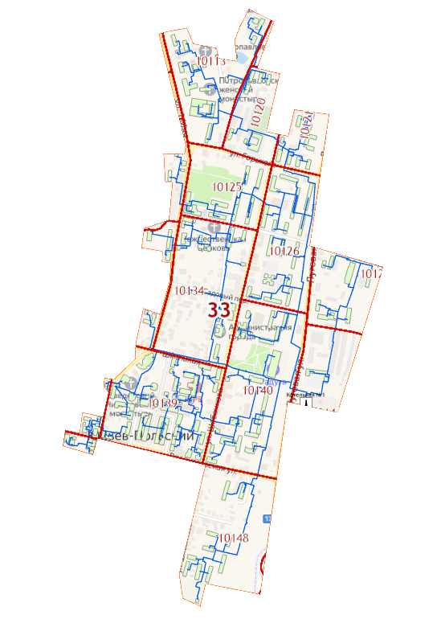
Рисунок 3.1.1 – Отображение объектов системы теплоснабжения Котельной №1 на публичной кадастровой карте
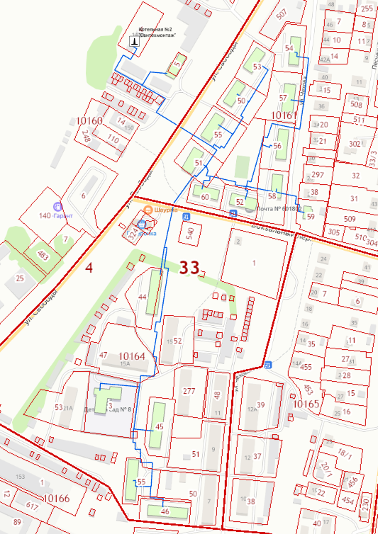
Рисунок 3.1.2 – Отображение объектов системы теплоснабжения Котельной №2 на публичной кадастровой карте

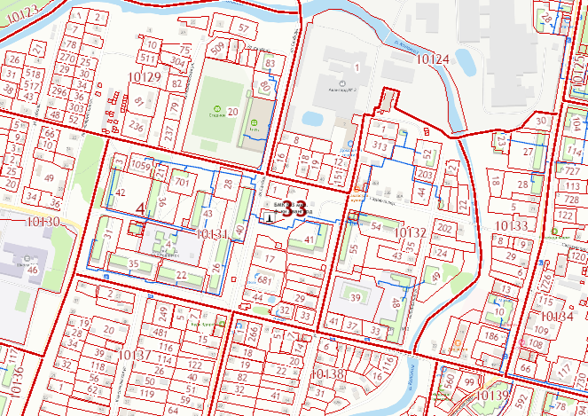
Рисунок 3.1.3 – Отображение объектов системы теплоснабжения Котельной №3 на публичной кадастровой карте

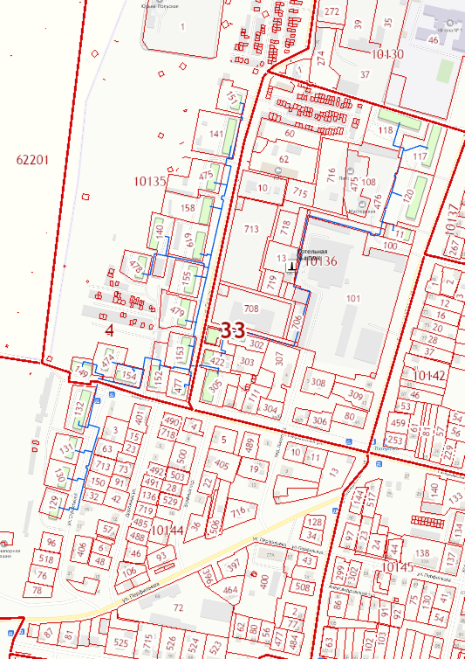
Рисунок 3.1.4 – Отображение объектов системы теплоснабжения Котельной №4 на публичной кадастровой карте
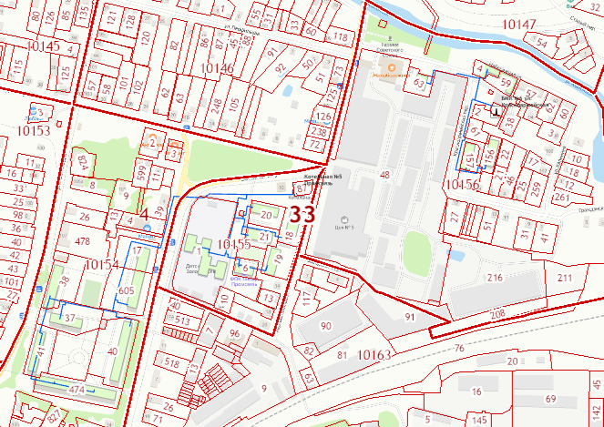
Рисунок 3.1.5 – Отображение объектов системы теплоснабжения котельной №5 и котельной №6 на публичной кадастровой карте
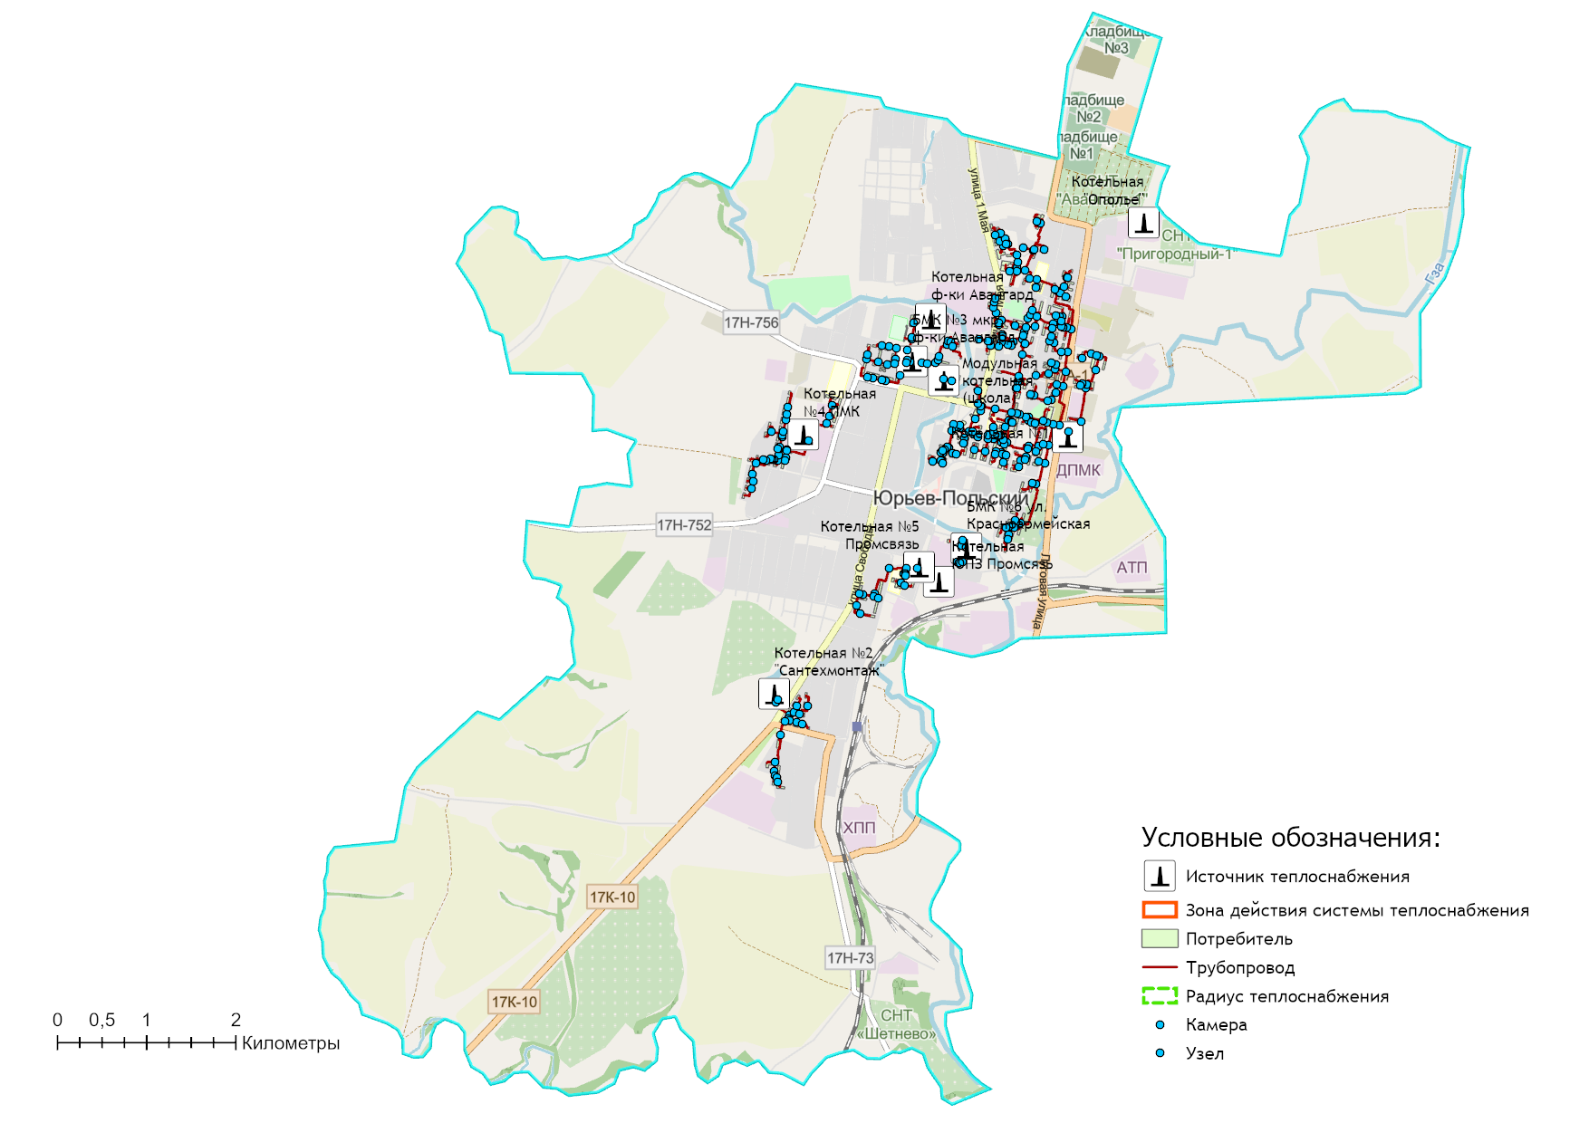
Рисунок 3.1.7 – Общий вид электронной модели систем теплоснабжения муниципального образования
город Юрьев-Польский

Таблица 3.2.1 – Паспортизация Котельной №1
Номер  по  порядку | Наименование, назначение и краткая характеристика объекта
 |  | Год выпуска (постройки, приобретения)
1 | 2 | 3
1 | Котел КВГМ 10/150 | 1998
2 | Котел КВГМ 10/150 | 1998
3 | Котел КВГМ 10/150 | 1998
4 | Котел Е 1/9 | 1988
5 | Котел Е 1/9 | 1988
6 | Насос сетевой(зимний) №1 ЦН 400/105 | -
7 | Насос сетевой(зимний) №2 Д 630/90 | -
8 | Насос сетевой(зимний) №3 Д 630/90 | -
9 | Подпиточный насос №12 К-20/30 | -
10 | Подпиточный насос №14 КМ 45/55 | -
11 | Подпиточный насос №15 КМ 45/55 | -
12 | Насос котла утилизатора №1 НКУ-140 | -
13 | Насос котла утилизатора №2 НКУ-140 | -
14 | Насос подпитки теплосети К 90/20 | -
15 | Насос "сырой" воды К 90/20 | -
16 | Насос резерва №25 К 90/20 | -
17 | Насос сетевой(летний) №17 К 100-80-160 | -
18 | Насос сетевой(летний) №18 К 100-80-160 | -
19 | Насос сетевой(летний) №19 BL 80/210 37/2 | -
20 | Насос "СОЛЯНОЙ" №10 ВК 5/24А | -
21 | Насос "СОЛЯНОЙ" №11 ВК 5/24А | -
22 | Насос ХВО №1 ХЦМ 9/25М | -
23 | Насос ХВО №2 ХЦМ 9/25М | -
24 | Насос питательный №20 К-20/30 | -
25 | Насос питательный №21 К-20/30 | -
26 | Насос питательный №22 К-20/30 | -
27 | Насос мазутный №1 НМШ 8-25-6,3/2,5-10У3 | -
28 | Насос мазутный №2НМШ 8-25-6,3/2,5-10У3 | -
29 | Насос мазутный №3 НМШ 8-25-6,3/2,5-10У3 | -
30 | Насос мазутный №1 Ш 40-6-18/4Б | -
31 | Насос мазутный №2 Ш 40-6-18/4Б | -
32 | Насос мазутный №1 НШ -50В3 | -
33 | Насос мазутный №2 НШ -50В3 | -
34 | Вентилятор №1 ВДН 10 | -
35 | Вентилятор №2 ВДН 10 | -
36 | Вентилятор №3 | -
37 | Дымосос №1 ВДН 9 | -
38 | Дымосос №2 ДН 12 | -
39 | Дымосос №3 ДН 12 | -
40 | Вентилятор вторичного воздуха №1 19 ЦС-63 | -
41 | Вентилятор вторичного воздуха №2 19 ЦС-63 | -
42 | Вентилятор вторичного воздуха №3 19 ЦС-63 | -
43 | Вентилятор №1 ВД 2,7 | -
44 | Вентилятор №2 ВД 2,7 | -
45 | Дымосос №1 Д 3,5 | -
46 | Дымосос №2 Д 3,5 | -
47 | Прибор учета электроэнергии Меркурий 230 AR-00 R | -
48 | Прибор учета электроэнергии Меркурий 230 AR-00 R | -
49 | Прибор учета природного газа СГ-ЭК-Вз-Т-0,75-1600/1,6 | -
50 | Прибор учета воды ВСХН – 100 №16308403 | -
51 | Прибор учета тепловой энергии МКТС Системный блок СБ-04-А2-БП | -
Таблица 3.2.2 – Паспортизация Котельной №2
Номер  по  порядку | Наименование, назначение и краткая характеристика объекта | Год выпуска (постройки, приобретения)
1 | 2 | 3
1 | Котел Турботерм 800 | 2005
2 | Котел Турботерм 800 | 2005
3 | Котел Турботерм 800 | 2005
4 | Насос циркуляционный Grundfos sir20-02 | -
5 | Насос рециркуляционный Grundfos UPS32-60F | -
6 | Насос сетевой WILLO IL80/200-22/2 | -
7 | Насос ГВС WILO IL32/170-3/2 | -
8 | Насос повысительный WILO MVIL 505-16/E/3-400-50-2 | -
9 | Прибор учета электроэнергии ПСЧ-3А.05.2 №12008457 | -
10 | Прибор учета электроэнергии ПСЧ-3А.05.2 №1200881 | -
11 | Прибор учета тепловой энергии ВЗЛЕТ ТСРВ-027 | -
12 | Прибор учета природного газа СГ-ЭК-Вз-Р-0,75-100/1,6 | -
13 | Прибор учета воды «Пульсар» ТХ Ду-50 с RS-485 | -
14 | Прибор учета ГВС ГВС ВЗЛЕТ ТСРВ-027 | -

Таблица 3.2.3 – Паспортизация Котельной №3
Номер  по  порядку | Наименование, назначение и краткая характеристика объекта
 |  | Год выпуска (постройки, приобретения)
1 | 2 | 3
1 | Котел Турботерм-гарант 3000 | 2013
2 | Котел Турботерм-гарант 3000 | 2013
3 | Котел Турботерм-гарант 2000 | 2013
4 | Насос сетевой WILO il 150/335-45/4 | -
5 | Насос повысительный Wilo mvil 503N-16/E/3-400-50-2 | -
6 | Насос циркуляционный Wilо il100/260-11/4 | -
7 | Насос циркуляционный Wilо il80/155-7.5/2 | -
8 | Насос рециркуляционный Wilo il50/110-1,5/2 | -
9 | Прибор учета электроэнергии Меркурий 230 AR | -
10 | Прибор учета электроэнергии Меркурий 230 AR | -
11 | Прибор учета тепловой энергии ВЗЛЕТ ТСРВ-027 | -
12 | Прибор учета природного газа СГ-ЭК-Вз-Т-0,2-1000/1,6 | -
13 | Прибор учета воды «Пульсар» ТХ Ду-50 с RS-485 | -

Таблица 3.2.4 – Паспортизация Котельной №4
Номер  по  порядку | Наименование, назначение и краткая характеристика объекта
 |  | Год выпуска (постройки, приобретения)
1 | 2 | 3
1 | Котел Турботерм-1100 | 2003
2 | Котел Турботерм-1100 | 2003
3 | Котел Турботерм-1100 | 2003
4 | Котел Турботерм-1100 | 2003
5 | Насос сетевой №1 Villo IL 100/170 | -
6 | Насос сетевой №2 Grundfos LPD 125-200 | -
7 | Насос циркуляционный №1 WILO IPL 80/115 - 2,2/2 | -
8 | Насос циркуляционный №2 WILO IPL 80/115 - 2,2/2 | -
9 | Насос циркуляционный №3 WILO IPL 80/115 - 2,2/2 | -
10 | Насос циркуляционный №4 WILO IPL 80/115 - 2,2/2 | -
11 | Насос рециркуляционный №1 Vortex HZ 801 | -
12 | Насос рециркуляционный №2 Vortex HZ 801 | -
13 | Насос рециркуляционный №3 Vortex HZ 801 | -
14 | Насос рециркуляционный №4 Vortex HZ 801 | -
15 | Насос подпитки ГВС №1 Grundfos TPD 32-150/2 | -
16 | Насос подпитки ГВС №2 Grundfos TPD 32-150/2 | -
17 | Насос ГВС №1 Grundfos CR 16-30/2AFA | -
18 | Насос ГВС №2 Grundfos CR 16-30/2AFA | -
19 | Насос подпитки теплосети №1 Grundfos GP 6 | -
20 | Насос подпитки теплосети №2 Grundfos GP 6 | -
21 | Прибор учета электроэнергии ПСЧ-4ТМ.05МК24 | -
22 | Прибор учета электроэнергии ПСЧ-4ТМ.05МК24 | -
23 | Прибор учета тепловой энергии СПТ943.1 | -
24 | Прибор учета природного газа СГ-ЭК-Вз-Р-0,75-400/1,6 | -
25 | Прибор учета воды ВДХ – 40 | -
26 | Прибор учета ГВС СПТ943.1 | -

Таблица 3.2.5 – Паспортизация Котельной №5
Номер  по  порядку | Наименование, назначение и краткая характеристика объекта
 |  | Год выпуска (постройки, приобретения)
1 | 2 | 3
1 | Котел Турботерм-гарант 2000 | 2014
2 | Котел Турботерм-гарант 2000 | 2014
3 | Насос сетевой WILO il 80/190-18,5/2 | -
4 | Насос гвс WILO iрl 40/130-2,2/2 | -
5 | Насос циркуляционный WILO iрl 65/165-5,5/2 | -
6 | Насос повысительный WILO mvi 32,04/3/16/E/3-400-50-2 | -
7 | Прибор учета электроэнергии Меркурий 230 AR – 03 | -
8 | Прибор учета электроэнергии Меркурий 230 AR – 03 | -
9 | Прибор учета тепловой энергии ВЗЛЕТ ТСРВ-027 | -
10 | Прибор учета природного газа СГ-ЭК-Вз-Т-0,2-400/1,6 | -
11 | Прибор учета воды «Пульсар» ТХ Ду-50 с RS-485 | -
12 | Прибор учета ГВС ВЗЛЕТ ТСРВ-027 | -

Таблица 3.2.6 – Паспортизация Котельной №6
Номер  по  порядку | Наименование, назначение и краткая характеристика объекта
 |  | Год выпуска (постройки, приобретения)
1 | 2 | 3
1 | Котел Vitoplex 100 | -
2 | Котел Vitoplex 100 | -
3 | Насос циркуляционный WILO IPL 32/110-0,75/2 | -
4 | Насос сетевой WILA IL 32/150-2,2/2 | -
5 | Насос циркуляционный(ГВС) WILA TOP-S40/15 | -
6 | Насос повысительный WILA MVIL 504N/PN16 | -
7 | Прибор учета электроэнергии Меркурий 230 AR - 01R | -
8 | Прибор учета электроэнергии Меркурий 230 AR - 01R | -
9 | Прибор учета тепловой энергии ВЗЛЕТ ТСРВ-027 | -
10 | Прибор учета природного газа СГ-ЭК-Вз-Т-0,2-100/1,6 | -
11 | Прибор учета воды ВСХд-20 | -
12 | Прибор учета ГВС ВЗЛЕТ ТСРВ-027 | -

3.3 Паспортизация и описание расчетных единиц территориального деления, включая административное
Паспорт города Юрьев-Польский Владимирской области представлен в таблице 3.3.1.
Таблица 3.3.1 – Паспорт населенного пункта город Юрьев-Польский
Код региона: | 33
Код района: | 017
Код района: | 001
Уникальный идентификатор записи. Ключевое поле.: | 4859c31b-fba4-460a-9543-befc791da8a9
Код адресного объекта одной строкой с признаком актуальности из КЛАДР 4.0: | 3301700100000
Код адресного объекта из КЛАДР 4.0 одной строкой без признака актуальности (последних двух цифр): | 601800
Начало действия записи: | 17.02.2014
Окончание действия записи: | 06.06.2079
Планировочные структуры | 92 улицы+2 дополнительные территории

3.4 Гидравлический расчет тепловых сетей любой степени закольцованности, в том числе гидравлический расчет при совместной работе нескольких источников тепловой энергии на единую тепловую сеть
Задачей гидравлического расчёта трубопроводов является определение фактических гидравлических сопротивлений основных магистралей и суммы сопротивлений по участкам, начиная от теплового ввода и до каждого потребителя.
Гидравлические расчеты тепловых сетей производятся непосредственно в программном комплексе ГИРК «ТеплоЭксперт». По итогам разработки электронной модели системы теплоснабжения предполагается проведение наладочных и поверочных расчетов тепловой сети.
Целью наладочного расчета является обеспечение потребителей расчетным количеством воды и тепловой энергии. В результате расчета осуществляется подбор элеваторов и их сопел, производится расчет смесительных и дросселирующих устройств, определяется количество и место установки дроссельных шайб.
Целью поверочного расчета является определение фактических расходов теплоносителя на участках тепловой сети и у потребителей, а также количестве тепловой энергии получаемой потребителем при заданной температуре воды в подающем трубопроводе и располагаемом напоре на источнике.
Созданная математическая имитационная модель системы теплоснабжения, служащая для решения поверочной задачи, позволяет анализировать гидравлический и тепловой режим работы системы, а также прогнозировать изменение температуры внутреннего воздуха у потребителей. Расчеты могут проводиться при различных исходных данных, в том числе аварийных ситуациях, например, отключении отдельных участков тепловой сети, передачи воды и тепловой энергии от одного источника к другому по одному из трубопроводов и т.д.
Графическая часть результатов гидравлических расчетов приведена на рисунках 1.6.2.Х Обосновывающих материалов Схемы теплоснабжения.

3.5 Моделирование всех видов переключений, осуществляемых в тепловых сетях, в том числе переключений тепловых нагрузок между источниками тепловой энергии
Моделирование всех видов переключений, осуществляемых в тепловых сетях, производится непосредственно в программном комплексе графико-информационного расчетного комплекса «ТеплоЭксперт» с целью оптимизации протяженности участков тепловых сетей и обеспечения потребителей тепловой энергией требуемого объема.

3.6 Расчет балансов тепловой энергии по источникам тепловой энергии и по территориальному признаку
В главе 2 Обосновывающих материалов Схемы теплоснабжения представлены результаты расчета баланса тепловой энергии потребителей по системам централизованного теплоснабжения муниципального образования город Юрьев-Польский.

3.7 Расчет потерь тепловой энергии через изоляцию и с утечками теплоносителя
Пакет инженерных расчетов ТеплоЭксперт – «Расчет тепловых потерь» способен осуществлять расчет потерь тепловой энергии через изоляцию и с утечками теплоносителя. Просмотреть результаты расчета можно как суммарно по всей тепловой сети, так и по каждому отдельно взятому источнику тепловой энергии и каждому центральному тепловому пункту (ЦТП). Расчет может быть выполнен с учетом поправочных коэффициентов на нормы тепловых потерь.
Расчет потерь тепловой энергии произведен в программном комплексе графико-информационного расчетного комплекса «ТеплоЭксперт» и представлен в разделе 1.3.11 Обосновывающих материалов.

3.8 Расчет показателей надежности теплоснабжения
Расчет показателей надежности произведен в программном комплексе графико-информационного расчетного комплекса «ТеплоЭксперт» и представлен в Главе 11 Обосновывающих материалов Схемы.
Цель расчета - количественная оценка надежности теплоснабжения потребителей систем централизованного теплоснабжения и обоснование необходимых мероприятий по достижению требуемой надежности.
Расчет позволяет:
- Рассчитывать надежность и готовность системы теплоснабжения к отопительному сезону.
- Разрабатывать мероприятия, повышающие надежность работы системы теплоснабжения.

3.9 Групповые изменения характеристик объектов (участков тепловых сетей, потребителей) по заданным критериям с целью моделирования различных перспективных вариантов схем теплоснабжения
ГИРК «ТеплоЭксперт» позволяет осуществлять групповые изменения характеристик объектов (участков тепловых сетей, потребителей) по заданным критериям с целью моделирования различных перспективных вариантов схем теплоснабжения.
При актуализации схемы теплоснабжения в электронную модель были внесены все изменения, сделанные в период актуализации, включая перечень потребителей тепловой энергии, подключенных к существующим тепловым сетям.

3.10 Сравнительные пьезометрические графики для разработки и анализа сценариев перспективного развития тепловых сетей
Сравнительные пьезометрические графики от источников теплоснабжения до наиболее отдаленных потребителей, подключенных к котельной представлены в разделе 1.3.7 Обосновывающих материалов Схемы.
В качестве исходных данных были получены измерения в контрольных точках по основным магистралям системы теплоснабжения в соответствии с существующим режимом в отопительный период. Контрольными точками выступают тепловые камеры или узлы, на которых в постоянном режиме ведётся запись параметров сетевой воды – давление в подающем и обратном трубопроводах.

Глава 4. Существующие и перспективные балансы тепловой мощности источников тепловой энергии и тепловой нагрузки потребителей.

4.1 Балансы существующей на базовый период схемы теплоснабжения (актуализации схемы теплоснабжения) тепловой мощности и перспективной тепловой нагрузки в каждой из зон действия источников тепловой энергии с определением резервов (дефицитов) существующей располагаемой тепловой мощности источников тепловой энергии, устанавливаемых на основании величины расчетной тепловой нагрузки
Расходная часть баланса тепловой мощности по каждому источнику в зоне его действия складывается из максимума тепловой нагрузки, присоединенной к тепловым сетям источника, потерь в тепловых сетях при максимуме тепловой нагрузки и расчетного резерва тепловой мощности.
В таблице 4.1.1 представлен баланс тепловой мощности источников теплоснабжения к концу планируемого периода, обеспечивающих теплоснабжение и тепловой нагрузки на территории муниципального образования город Юрьев-Польский Владимирской области с учетом реализации проектов, предусмотренных Схемой теплоснабжения.

4.2 Гидравлический расчет передачи теплоносителя для каждого магистрального вывода с целью определения возможности (невозможности) обеспечения тепловой энергией существующих и перспективных потребителей, присоединенных к тепловой сети от каждого источника тепловой энергии
Результаты гидравлического и конструкторского расчета передачи теплоносителя для магистральных выводов тепловой сети котельных муниципального образования город Юрьев-Польский, с целью определения возможности обеспечения тепловой энергией, приведены в таблице 4.2.1.

Таблица 4.1.1 – Баланс тепловой мощности источников теплоснабжения муниципального образования город Юрьев-Польский
Наименование параметра | 2020 г. (факт) | 2021 г. (факт) | 2022 г. | 2023 г. | 2024 г. | 2025 г. | 2026 г. | 2027 г. | 2028 г. | 2029 г. | 2030 г.
Муниципальное образование г. Юрьев-Польский
Установленная мощность источника, Гкал/час | 47,85 | 47,85 | 47,85 | 47,85 | 47,85 | 47,85 | 47,85 | 47,85 | 47,85 | 47,85 | 47,85
Располагаемая мощность источника, Гкал/час | 47,18 | 47,61 | 47,61 | 47,61 | 47,61 | 47,61 | 47,61 | 47,61 | 47,61 | 47,61 | 47,61
Собственные нужды источника, Гкал/час | 1,28 | 1,41 | 1,24 | 1,23 | 1,23 | 1,23 | 1,23 | 1,23 | 1,23 | 1,23 | 1,23
Нетто мощность источника, Гкал/час | 45,90 | 46,19 | 46,37 | 46,38 | 46,38 | 46,38 | 46,38 | 46,38 | 46,38 | 46,38 | 46,38
Потери тепловой мощности на передачу, Гкал/час | 8,40 | 7,94 | 8,86 | 8,80 | 8,80 | 8,80 | 8,80 | 8,80 | 8,80 | 8,80 | 8,80
Присоединенная нагрузка потребителей, Гкал/ч, в т.ч.: | 28,37 | 30,17 | 29,94 | 30,10 | 30,10 | 30,10 | 30,10 | 30,10 | 30,10 | 30,10 | 30,10
- отопление и вентиляция | 27,76 | 27,38 | 27,15 | 27,31 | 27,31 | 27,31 | 27,31 | 27,31 | 27,31 | 27,31 | 27,31
- ГВС | 8,85 | 2,79 | 2,79 | 2,79 | 2,79 | 2,79 | 2,79 | 2,79 | 2,79 | 2,79 | 2,79
Резерв/дефицит мощности, Гкал/час | 9,12 | 8,09 | 7,56 | 7,48 | 7,48 | 7,48 | 7,48 | 7,48 | 7,48 | 7,48 | 7,48
Котельная №1
Установленная мощность источника, Гкал/час | 31,34 | 31,34 | 31,34 | 31,34 | 31,34 | 31,34 | 31,34 | 31,34 | 31,34 | 31,34 | 31,34
Располагаемая мощность источника, Гкал/час | 30,67 | 31,17 | 31,17 | 31,17 | 31,17 | 31,17 | 31,17 | 31,17 | 31,17 | 31,17 | 31,17
Собственные нужды источника, Гкал/час | 0,87 | 0,94 | 0,80 | 0,80 | 0,80 | 0,80 | 0,80 | 0,80 | 0,80 | 0,80 | 0,80
Нетто мощность источника, Гкал/час | 29,80 | 30,23 | 30,36 | 30,37 | 30,37 | 30,37 | 30,37 | 30,37 | 30,37 | 30,37 | 30,37
Потери тепловой мощности на передачу, Гкал/час | 5,40 | 5,00 | 5,89 | 5,85 | 5,85 | 5,85 | 5,85 | 5,85 | 5,85 | 5,85 | 5,85
Присоединенная нагрузка потребителей, Гкал/ч, в т.ч.: | 18,20 | 19,98 | 19,77 | 19,90 | 19,90 | 19,90 | 19,90 | 19,90 | 19,90 | 19,90 | 19,90
- отопление и вентиляция | 18,20 | 18,41 | 18,20 | 18,33 | 18,33 | 18,33 | 18,33 | 18,33 | 18,33 | 18,33 | 18,33
- ГВС | 5,88 | 1,57 | 1,57 | 1,57 | 1,57 | 1,57 | 1,57 | 1,57 | 1,57 | 1,57 | 1,57
Резерв/дефицит мощности, Гкал/час | 6,20 | 5,25 | 4,71 | 4,62 | 4,62 | 4,62 | 4,62 | 4,62 | 4,62 | 4,62 | 4,62
Котельная №2
Установленная мощность источника, Гкал/час | 2,06 | 2,06 | 2,06 | 2,06 | 2,06 | 2,06 | 2,06 | 2,06 | 2,06 | 2,06 | 2,06
Располагаемая мощность источника, Гкал/час | 2,06 | 2,05 | 2,05 | 2,05 | 2,05 | 2,05 | 2,05 | 2,05 | 2,05 | 2,05 | 2,05
Собственные нужды источника, Гкал/час | 0,07 | 0,08 | 0,07 | 0,07 | 0,07 | 0,07 | 0,07 | 0,07 | 0,07 | 0,07 | 0,07
Нетто мощность источника, Гкал/час | 2,00 | 1,98 | 1,98 | 1,98 | 1,98 | 1,98 | 1,98 | 1,98 | 1,98 | 1,98 | 1,98
Потери тепловой мощности на передачу, Гкал/час | 0,50 | 0,50 | 0,60 | 0,61 | 0,61 | 0,61 | 0,61 | 0,61 | 0,61 | 0,61 | 0,61
Присоединенная нагрузка потребителей, Гкал/ч, в т.ч.: | 1,15 | 1,15 | 1,15 | 1,15 | 1,15 | 1,15 | 1,15 | 1,15 | 1,15 | 1,15 | 1,15
- отопление и вентиляция | 1,06 | 1,06 | 1,06 | 1,06 | 1,06 | 1,06 | 1,06 | 1,06 | 1,06 | 1,06 | 1,06
- ГВС | 0,09 | 0,09 | 0,09 | 0,09 | 0,09 | 0,09 | 0,09 | 0,09 | 0,09 | 0,09 | 0,09
Резерв/дефицит мощности, Гкал/час | 0,35 | 0,33 | 0,24 | 0,22 | 0,22 | 0,22 | 0,22 | 0,22 | 0,22 | 0,22 | 0,22
БМК №3 ( Фабричного м-на)
Установленная мощность источника, Гкал/час | 6,88 | 6,88 | 6,88 | 6,88 | 6,88 | 6,88 | 6,88 | 6,88 | 6,88 | 6,88 | 6,88
Располагаемая мощность источника, Гкал/час | 6,88 | 6,85 | 6,85 | 6,85 | 6,85 | 6,85 | 6,85 | 6,85 | 6,85 | 6,85 | 6,85
Собственные нужды источника, Гкал/час | 0,15 | 0,18 | 0,17 | 0,16 | 0,16 | 0,16 | 0,16 | 0,16 | 0,16 | 0,16 | 0,16
Нетто мощность источника, Гкал/час | 6,73 | 6,67 | 6,69 | 6,69 | 6,69 | 6,69 | 6,69 | 6,69 | 6,69 | 6,69 | 6,69
Потери тепловой мощности на передачу, Гкал/час | 0,80 | 0,76 | 0,80 | 0,78 | 0,78 | 0,78 | 0,78 | 0,78 | 0,78 | 0,78 | 0,78
Присоединенная нагрузка потребителей, Гкал/ч, в т.ч.: | 4,21 | 4,22 | 4,21 | 4,22 | 4,22 | 4,22 | 4,22 | 4,22 | 4,22 | 4,22 | 4,22
- отопление и вентиляция | 4,21 | 3,62 | 3,60 | 3,62 | 3,62 | 3,62 | 3,62 | 3,62 | 3,62 | 3,62 | 3,62
- ГВС | 2,36 | 0,61 | 0,61 | 0,61 | 0,61 | 0,61 | 0,61 | 0,61 | 0,61 | 0,61 | 0,61
Резерв/дефицит мощности, Гкал/час | 1,72 | 1,68 | 1,68 | 1,69 | 1,69 | 1,69 | 1,69 | 1,69 | 1,69 | 1,69 | 1,69
Котельная №4
Установленная мощность источника, Гкал/час | 3,78 | 3,78 | 3,78 | 3,78 | 3,78 | 3,78 | 3,78 | 3,78 | 3,78 | 3,78 | 3,78
Располагаемая мощность источника, Гкал/час | 3,78 | 3,77 | 3,77 | 3,77 | 3,77 | 3,77 | 3,77 | 3,77 | 3,77 | 3,77 | 3,77
Собственные нужды источника, Гкал/час | 0,10 | 0,12 | 0,10 | 0,10 | 0,10 | 0,10 | 0,10 | 0,10 | 0,10 | 0,10 | 0,10
Нетто мощность источника, Гкал/час | 3,68 | 3,64 | 3,67 | 3,67 | 3,67 | 3,67 | 3,67 | 3,67 | 3,67 | 3,67 | 3,67
Потери тепловой мощности на передачу, Гкал/час | 1,00 | 0,95 | 0,87 | 0,86 | 0,86 | 0,86 | 0,86 | 0,86 | 0,86 | 0,86 | 0,86
Присоединенная нагрузка потребителей, Гкал/ч, в т.ч.: | 2,13 | 2,13 | 2,13 | 2,13 | 2,13 | 2,13 | 2,13 | 2,13 | 2,13 | 2,13 | 2,13
- отопление и вентиляция | 1,98 | 1,98 | 1,98 | 1,98 | 1,98 | 1,98 | 1,98 | 1,98 | 1,98 | 1,98 | 1,98
- ГВС | 0,15 | 0,15 | 0,15 | 0,15 | 0,15 | 0,15 | 0,15 | 0,15 | 0,15 | 0,15 | 0,15
Резерв/дефицит мощности, Гкал/час | 0,54 | 0,55 | 0,66 | 0,68 | 0,68 | 0,68 | 0,68 | 0,68 | 0,68 | 0,68 | 0,68
БМК № 5 (Заводского м-на)
Установленная мощность источника, Гкал/час | 3,44 | 3,44 | 3,44 | 3,44 | 3,44 | 3,44 | 3,44 | 3,44 | 3,44 | 3,44 | 3,44
Располагаемая мощность источника, Гкал/час | 3,44 | 3,42 | 3,42 | 3,42 | 3,42 | 3,42 | 3,42 | 3,42 | 3,42 | 3,42 | 3,42
Собственные нужды источника, Гкал/час | 0,09 | 0,09 | 0,09 | 0,09 | 0,09 | 0,09 | 0,09 | 0,09 | 0,09 | 0,09 | 0,09
Нетто мощность источника, Гкал/час | 3,35 | 3,34 | 3,33 | 3,33 | 3,33 | 3,33 | 3,33 | 3,33 | 3,33 | 3,33 | 3,33
Потери тепловой мощности на передачу, Гкал/час | 0,59 | 0,60 | 0,59 | 0,59 | 0,59 | 0,59 | 0,59 | 0,59 | 0,59 | 0,59 | 0,59
Присоединенная нагрузка потребителей, Гкал/ч, в т.ч.: | 2,45 | 2,45 | 2,45 | 2,45 | 2,45 | 2,45 | 2,45 | 2,45 | 2,45 | 2,45 | 2,45
- отопление и вентиляция | 2,09 | 2,09 | 2,09 | 2,09 | 2,09 | 2,09 | 2,09 | 2,09 | 2,09 | 2,09 | 2,09
- ГВС | 0,35 | 0,35 | 0,35 | 0,35 | 0,35 | 0,35 | 0,35 | 0,35 | 0,35 | 0,35 | 0,35
Резерв/дефицит мощности, Гкал/час | 0,32 | 0,29 | 0,30 | 0,29 | 0,29 | 0,29 | 0,29 | 0,29 | 0,29 | 0,29 | 0,29
БМК №6 пер. Красноармейский
Установленная мощность источника, Гкал/час | 0,34 | 0,34 | 0,34 | 0,34 | 0,34 | 0,34 | 0,34 | 0,34 | 0,34 | 0,34 | 0,34
Располагаемая мощность источника, Гкал/час | 0,34 | 0,34 | 0,34 | 0,34 | 0,34 | 0,34 | 0,34 | 0,34 | 0,34 | 0,34 | 0,34
Собственные нужды источника, Гкал/час | 0,01 | 0,01 | 0,01 | 0,01 | 0,01 | 0,01 | 0,01 | 0,01 | 0,01 | 0,01 | 0,01
Нетто мощность источника, Гкал/час | 0,34 | 0,33 | 0,34 | 0,34 | 0,34 | 0,34 | 0,34 | 0,34 | 0,34 | 0,34 | 0,34
Потери тепловой мощности на передачу, Гкал/час | 0,11 | 0,12 | 0,12 | 0,12 | 0,12 | 0,12 | 0,12 | 0,12 | 0,12 | 0,12 | 0,12
Присоединенная нагрузка потребителей, Гкал/ч, в т.ч.: | 0,24 | 0,24 | 0,24 | 0,24 | 0,24 | 0,24 | 0,24 | 0,24 | 0,24 | 0,24 | 0,24
- отопление и вентиляция | 0,23 | 0,23 | 0,23 | 0,23 | 0,23 | 0,23 | 0,23 | 0,23 | 0,23 | 0,23 | 0,23
- ГВС | 0,01 | 0,01 | 0,01 | 0,01 | 0,01 | 0,01 | 0,01 | 0,01 | 0,01 | 0,01 | 0,01
Резерв/дефицит мощности, Гкал/час | -0,01 | -0,02 | -0,02 | -0,02 | -0,02 | -0,02 | -0,02 | -0,02 | -0,02 | -0,02 | -0,02
Таблица 4.2.1 – Результаты гидравлического и конструкторского расчета магистральных участков тепловых сетей котельных муниципального образования город Юрьев-Польский
Начальный узел | Конечный узел | Длина, м | Текущий диаметр, мм (внутренний) | Отклонение, %
Котельная №1
У85 | У86 | 118 | 150 | 26
У86 | У87 | 165 | 150 | 32
У87 | У88 | 345 | 150 | 33,33
У88 | У89 | 20 | 150 | 33,33
У89 | У90 | 30 | 150 | 45,33
У90 | У91 | 55 | 150 | 49,33
У2 | У37 | 42 | 257 | 0
У38 | У39 | 20 | 257 | 22,18
У58 | У81 | 14 | 150 | 33,33
У81 | У82 | 45 | 150 | 33,33
У82 | У83 | 15 | 150 | 33,33
У83 | У83а | 40 | 150 | 62
У58 | У59 | 140 | 205 | 26,83
У59 | У60 | 30 | 205 | 26,83
У39 | У40 | 108 | 257 | 22,18
У40 | У41б | 15 | 257 | 22,18
У41а | У41 | 22 | 257 | 22,18
У41 | У42 | 35 | 257 | 28,4
У42 | У59г | 120 | 205 | 26,83
У59г | У43 | 100 | 205 | 26,83
У43 | У43а | 30 | 205 | 39,02
У43б | У44 | 108 | 125 | 0
У45 | У46 | 10 | 125 | 20
У46 | У47 | 30 | 125 | 20
У47 | У48 | 50 | 125 | 20
У42 | У42а | 150 | 205 | 26,83
У42а | У42б | 43 | 205 | 26,83
У42б | У42в | 35 | 205 | 26,83
У42в | У42г | 15 | 205 | 26,83
У30б | У30 | 90 | 150 | 0
У31 | У32 | 90 | 125 | 20
У30 | У23в | 20 | 150 | 33,33
У23в | У23б | 28 | 205 | 51,22
У23б | У23а | 30 | 150 | 33,33
У23а | У24 | 60 | 150 | 26
У24 | У25 | 90 | 150 | 33,33
У23а | У23 | 40 | 150 | 33,33
У23 | У22 | 25 | 205 | 51,22
У22 | У21 | 50 | 205 | 45,85
У4 | У4а | 65 | 150 | 26
У4 | У5 | 140 | 309 | 19,09
У5б | У5в | 30 | 125 | 44,8
У5 | У6 | 155 | 309 | 19,09
У16а | У17 | 12 | 150 | -21,33
У17 | У18 | 45 | 150 | -21,33
У18 | У18а | 20 | 150 | -21,33
У19 | У20 | 60 | 205 | 26,83
У20 | У21 | 130 | 205 | 26,83
У6 | У7 | 350 | 257 | 41,63
У10 | У11 | 45 | 150 | 26
У11 | У11в | 38 | 150 | 33,33
У11в | У11а | 52 | 150 | 33,33
У11а | У12 | 120 | 150 | 49,33
У10 | У10а | 145 | 125 | 42,4
У10а |  | 60 | 125 | 80
У25 | У26 | 22 | 125 | 44,8
Котельная №2
У1а | У1б | 19 | 150 | 81,33
У2 | У2а | 20 | 125 | 20
Котельная №3
БМК №3 мкр. ф-ки Авангард | У6 | 15 | 309 | 19,09
У6 | У1 | 30 | 309 | 33,66
У1 | У7 | 13 | 205 | 11,22
У7 | У8 | 107 | 205 | 26,83
У8 | У9 | 110 | 205 | 36,59
У9 | У9а | 37 | 205 | 45,85
У10 | У11 | 23 | 150 | 33,33
У1 | У2 | 62 | 205 | 11,22
У17 | У17а | 42 | 205 | 39,02
У18 | У19 | 65 | 150 | 26
У20 | У20а | 30 | 125 | 34,4
У2 | У5 | 73 | 205 | 26,83
У12 | У12а | 90 | 150 | 16,67
У12а | У13 | 20 | 125 | 20
У13 | Садовый пер.,23, | 20 | 150 | 33,33
Котельная №4
Котельная №4 ПМК | УI | 220 | 125 | 20
Котельная №4 ПМК | У1 | 90 | 205 | 11,22
У1 | У2 | 195 | 205 | 11,22
У2 | У3 | 20 | 205 | 11,22
У3 | У4 | 60 | 205 | 11,22
У4 | У5 | 15 | 205 | 11,22
У5 | У6 | 45 | 205 | 26,83
У6 | У7 | 5 | 205 | 45,85
У7 | У7а | 28 | 205 | 45,85
У7а | У7б | 17 | 150 | 26
У7б | У8 | 12 | 205 | 45,85
У8 | У8а | 8 | 205 | 51,22
У8а | У9 | 50 | 150 | 33,33
У9 | У10 | 88 | 150 | 33,33
У10 | У11 | 67 | 150 | 33,33
У14 | У15 | 45 | 150 | 24
У15 | У15а | 10 | 150 | 26
Котельная №5
У2 | У2а | 108 | 150 | 0
У2а | У3 | 237 | 150 | 0
У4а | Вокзальная,18, | 20 | 100 | 20
У5 | У6 | 15 | 150 | 24
У8 | Вокзальная,20, | 1 | 100 | 31
У8 | Вокзальная,20, | 65 | 100 | 28
Котельная №6
У2 | У3 | 16 | 82 | 15,85
У3 | Красноармейский пер.,5, | 15 | 70 | 28,57
У3 | У4 | 35 | 82 | 39,02
У4 | Красноармейский пер.,7, | 20 | 70 | 28,57
У5 | Набережная,88,Здание военкомата | 26 | 70 | 28,57
У2 | У3 | 16 | 82 | 15,85

4.3 Выводы о резервах (дефицитах) существующей системы теплоснабжения при обеспечении перспективной тепловой нагрузки потребителей
Существующие системы теплоснабжения муниципального образования город Юрьев-Польский в целом обеспечивают покрытие перспективной тепловой нагрузки потребителей. Суммарный профицит тепловой мощности системы теплоснабжения муниципального образования, на момент актуализации схемы теплоснабжения в 2022 году составляет 8,09 Гкал/ч.
При этом стоит отметить, что высокие сложившиеся затраты на производство и передачу тепловой энергии не стимулируют подключение новых потребителей к системам централизованного теплоснабжения. Обеспечение теплоснабжением новых объектов жилищного строительства осуществляется от индивидуальных источников.
Резервы и дефициты тепловой мощности источников теплоснабжения к окончанию планируемого периода (2030 год) представлен в таблице 4.3.1.
Таблица 4.3.1 – Информация о резервах (дефицитах) существующих систем теплоснабжения
Наименование котельной | 2021 | 2022 | 2023 | 2024 | 2025 | 2026 | 2027 | 2028 | 2029 | 2030
Муниципальное образование  г. Юрьев-Польский | 8,09 | 7,56 | 7,48 | 7,48 | 7,48 | 7,48 | 7,48 | 7,48 | 7,48 | 7,48
Котельная №1 | 5,25 | 4,71 | 4,62 | 4,62 | 4,62 | 4,62 | 4,62 | 4,62 | 4,62 | 4,62
Котельная №2 | 0,33 | 0,24 | 0,22 | 0,22 | 0,22 | 0,22 | 0,22 | 0,22 | 0,22 | 0,22
БМК №3 (Фабричного м-на) | 1,68 | 1,68 | 1,69 | 1,69 | 1,69 | 1,69 | 1,69 | 1,69 | 1,69 | 1,69
Котельная №4 | 0,55 | 0,66 | 0,68 | 0,68 | 0,68 | 0,68 | 0,68 | 0,68 | 0,68 | 0,68
БМК № 5 (Заводского м-на) | 0,29 | 0,30 | 0,29 | 0,29 | 0,29 | 0,29 | 0,29 | 0,29 | 0,29 | 0,29
БМК №6 (пер. Красноармейский) | -0,02 | -0,02 | -0,02 | -0,02 | -0,02 | -0,02 | -0,02 | -0,02 | -0,02 | -0,02

Глава 5. Мастер-план развития систем теплоснабжения муниципального образования

5.1 Описание вариантов перспективного развития систем теплоснабжения муниципального образования (в случае их изменения относительно ранее принятого варианта развития систем теплоснабжения)
Схемой теплоснабжения муниципального образования город Юрьев-Польский предусматривается сохранение теплоснабжения многоквартирных жилых домов и объектов общественно-делового назначения города от действующих котельных.
Для отопления вновь строящегося многоквартирного жилого фонда и объектов общественного назначения Схемой теплоснабжения предлагается использование индивидуальных источников теплоснабжения.
Сценарием развития теплоснабжения муниципального образования город Юрьев-Польский является модернизация технологического и газового оборудования существующих котельных и замена изношенных участков теплотрассы от котельных до потребителей.

5.2 Технико-экономическое сравнение вариантов перспективного развития систем теплоснабжения
Рассматриваемые мероприятия направлены на замену существующего изношенного основного и вспомогательного оборудования котельных без изменения их технических параметров.
По итогам реализации данного варианта перспективного развития системы теплоснабжения изменение технико-экономических показателей относительно базовых значений не предусматривается.

5.3 Обоснование выбора приоритетного варианта перспективного развития систем теплоснабжения муниципального образования на основе анализа ценовых (тарифных) последствий для потребителей
Основным направлением развития системы теплоснабжения муниципального образования город Юрьев-Польский является реализация энергосберегающей политики, предусматривающая замену устаревшего энергетического оборудования, перекладка изношенных тепловых сетей, и таким образом сокращение потерь энергии.
При строительстве жилья необходимо применять теплосберегающие технологии и материалы. Необходимо внедрять приборы учёта расхода теплоэнергии потребителями (счетчики) и регулирование подачи тепла.
Результатом реализации инвестиционных проектов является создание на территории муниципального образования город Юрьев-Польский современной, энергоэффективной, работающей в автоматическом режиме системы теплоснабжения. Она обеспечит надежное и качественное теплоснабжение всех потребителей при отсутствии сверхнормативного роста платы граждан за коммунальные услуги.
Суммарная финансовая потребность в реализацию мероприятий по строительству, реконструкции и техническому перевооружению источников тепловой энергии и тепловых сетей с учетом непредвиденных расходов по данным проектам на период до 2030 года составляет 81,607 млн. руб.
Указанные объёмы финансовых средств являются ориентировочными и подлежат уточнению по итогам разработки проектно-сметной документации.
Инвестирование проектов предусматривается за счет внебюджетных и бюджетных источников.

Глава 6. Существующие и перспективные балансы производительности водоподготовительных установок и максимального потребления теплоносителя теплопотребляющими установками потребителей, в том числе в аварийных режимах.

6.1 Расчетная величина нормативных потерь теплоносителя в тепловых сетях в зонах действия источников тепловой энергии
Расчетные (нормируемые) потери сетевой воды в системе теплоснабжения включают расчетные технологические потери (затраты) сетевой воды и потери сетевой воды с нормативной утечкой из тепловой сети и систем теплопотребления.
Среднегодовая нормативная утечка теплоносителя (м³/ч) из водяных тепловых сетей должна быть не более 0,25 % среднегодового объема воды в тепловой сети и присоединенных системах теплоснабжения независимо от схемы присоединения.
Централизованная система теплоснабжения – закрытого типа.
Расчетная величина нормативных потерь теплоносителя в тепловых сетях в зонах действия источников тепловой энергии муниципального образования город Юрьев-Польский приведена в таблице 1.3.11.1 Обосновывающих материалов Схемы теплоснабжения.

6.2 Максимальный и среднечасовой расход теплоносителя (расход сетевой воды) на горячее водоснабжение потребителей с использованием открытой системы теплоснабжения в зоне действия каждого источника тепловой энергии, рассчитываемый с учетом прогнозных сроков перевода потребителей, подключенных к открытой системе теплоснабжения (горячего водоснабжения), на закрытую систему горячего водоснабжения
Открытые системы теплоснабжения на территории муниципального образования город Юрьев-Польский отсутствуют.
Источники тепловой энергии муниципального образования город Юрьев-Польский функционируют по закрытой системе теплоснабжения. Перевод потребителей, подключенных к открытой системе теплоснабжения (горячего водоснабжения), на закрытую систему горячего водоснабжения, до конца расчетного периода не требуется.

6.3 Сведения о наличии баков-аккумуляторов
В таблице 6.3.1 представлен перечень имеющихся баков аккумуляторов и прочих ёмкостей, используемых на котельных муниципального образования Город Юрьев-Польский.
Таблица 6.3.1 – Сведения о наличии баков-аккумуляторов и прочих ёмкостей
Наименование котельной | Баки аккумуляторы
Котельная №1 | -
Котельная №2 | Reflex - 2 шт. (расширительный бак)
БМК №3 (Фабричного м-на) | Reflex - 8 шт. (расширительный бак)
Котельная №4 | Wester Line - 2 шт. (расширительный бак)
БМК № 5 (Заводского м-на) | Reflex - 4 шт. (расширительный бак)
БМК №6 (пер. Красноармейский) | Reflex - 3 шт. (расширительный бак)

6.4 Нормативный и фактический (для эксплуатационного и аварийного режимов) часовой расход подпиточной воды в зоне действия источников тепловой энергии
В соответствии с п. 6.16 СП 124.13330.2012 «Тепловые сети» для открытых и закрытых систем теплоснабжения должна предусматриваться дополнительно аварийная подпитка, расход которой принимается в количестве 2 % среднегодового объема воды в тепловой сети и присоединенных системах теплоснабжения независимо от схемы присоединения.
Нормативный и фактический часовой расход подпиточной воды в зоне действия источников тепловой энергии приведен в таблице 6.4.1. За период 2019-2021г. сверхнормативные потери отсутствуют.

6.5 Существующий и перспективный баланс производительности водоподготовительных установок и потерь теплоносителя с учетом развития системы теплоснабжения
Балансы производительности водоподготовительных установок теплоносителя для тепловых сетей сформированы по результатам сведения балансов тепловых нагрузок и тепловых мощностей источников систем теплоснабжения, после чего формируются балансы тепловой мощности источника тепловой энергии и присоединенной тепловой нагрузки в каждой зоне действия источника тепловой энергии по каждому из магистральных выводов (если таких выводов несколько) тепловой мощности источника тепловой энергии и определяются расходы сетевой воды, объем сетей и теплопроводов и потери в сетях по нормативам потерь. При одиночных выводах распределение тепловой мощности не требуется. Значения потерь теплоносителя в магистралях каждого источника принимаются с повышающим коэффициентом (1,05-1,1 в зависимости от химического состава исходной воды, используемой для подпитки теплосети, и технологической схемы водоочистки).
Информация о существующем и перспективном балансе производительности водоподготовительных установок и потерь теплоносителя приведена в таблице 6.5.1.

Таблица 6.4.1 – Перспективный расход воды на компенсацию потерь и затрат теплоносителя при передаче тепловой энергии
Наименование параметра | 2020 г. (факт) | 2021 г. (факт) | 2022 г. | 2023 г. | 2024 г. | 2025 г. | 2026 г. | 2027 г. | 2028 г. | 2029 г. | 2030 г.
Муниципальное образование г. Юрьев-Польский
Потребление воды на источнике, тыс.м3 в т.ч: | 17,908 | 19,082 | 18,896 | 19,034 | 19,034 | 19,034 | 19,034 | 19,034 | 19,034 | 19,034 | 19,034
- нормативный расход воды на производство и передачу тепловой энергии | 17,908 | 19,082 | 18,896 | 19,034 | 19,034 | 19,034 | 19,034 | 19,034 | 19,034 | 19,034 | 19,034
- сверхнормативный расход воды на производство и передачу тепловой энергии | - | - | - | - | - | - | - | - | - | - | -
Отпуск теплоносителя из тепловых сетей на цели ГВС, тыс.м³ | 32,480 | 29,010 | 30,040 | 26,749 | 28,900 | 28,900 | 28,900 | 28,900 | 28,900 | 28,900 | 28,900
Отпуск тепловой энергии (ГВС), Гкал | 1 916 | 1 711 | 1 915 | 1 706 | 1 706 | 1 706 | 1 706 | 1 706 | 1 706 | 1 706 | 1 706
Котельная №1
Потребление воды на источнике, тыс.м3 в т.ч: | 16,300 | 17,937 | 16,603 | 16,726 | 16,726 | 16,726 | 16,726 | 16,726 | 16,726 | 16,726 | 16,726
- нормативный расход воды на производство и передачу тепловой энергии | 16,300 | 17,937 | 16,603 | 16,726 | 16,726 | 16,726 | 16,726 | 16,726 | 16,726 | 16,726 | 16,726
- сверхнормативный расход воды на производство и передачу тепловой энергии | - | - | - | - | - | - | - | - | - | - | -
Отпуск теплоносителя из тепловых сетей на цели ГВС, тыс.м³ | - | - | - | - | - | - | - | - | - | - | -
Отпуск тепловой энергии (ГВС), Гкал | - | - | - | - | - | - | - | - | - | - | -
Котельная №2
Потребление воды на источнике, тыс.м3 в т.ч: | 0,208 | 0,179 | 0,221 | 0,217 | 0,217 | 0,217 | 0,217 | 0,217 | 0,217 | 0,217 | 0,217
- нормативный расход воды на производство и передачу тепловой энергии | 0,208 | 0,179 | 0,221 | 0,217 | 0,217 | 0,217 | 0,217 | 0,217 | 0,217 | 0,217 | 0,217
- сверхнормативный расход воды на производство и передачу тепловой энергии | - | - | - | - | - | - | - | - | - | - | -
Отпуск теплоносителя из тепловых сетей на цели ГВС, тыс.м³ | 4,580 | 3,700 | 4,580 | 3,670 | 3,670 | 3,670 | 3,670 | 3,670 | 3,670 | 3,670 | 3,670
Отпуск тепловой энергии (ГВС), Гкал | 270 | 219 | 270 | 216 | 216 | 216 | 216 | 216 | 216 | 216 | 216
БМК №3 ( Фабричного м-на)
Потребление воды на источнике, тыс.м3 в т.ч: | 0,483 | 0,364 | 0,617 | 0,636 | 0,636 | 0,636 | 0,636 | 0,636 | 0,636 | 0,636 | 0,636
- нормативный расход воды на производство и передачу тепловой энергии | 0,483 | 0,364 | 0,617 | 0,636 | 0,636 | 0,636 | 0,636 | 0,636 | 0,636 | 0,636 | 0,636
- сверхнормативный расход воды на производство и передачу тепловой энергии | - | - | - | - | - | - | - | - | - | - | -
Отпуск теплоносителя из тепловых сетей на цели ГВС, тыс.м³ | - | - | - | - | - | - | - | - | - | - | -
Отпуск тепловой энергии (ГВС), Гкал | - | - | - | - | - | - | - | - | - | - | -
Котельная №4
Потребление воды на источнике, тыс.м3 в т.ч: | 0,489 | 0,201 | 0,698 | 0,708 | 0,708 | 0,708 | 0,708 | 0,708 | 0,708 | 0,708 | 0,708
- нормативный расход воды на производство и передачу тепловой энергии | 0,489 | 0,201 | 0,698 | 0,708 | 0,708 | 0,708 | 0,708 | 0,708 | 0,708 | 0,708 | 0,708
- сверхнормативный расход воды на производство и передачу тепловой энергии | - | - | - | - | - | - | - | - | - | - | -
Отпуск теплоносителя из тепловых сетей на цели ГВС, тыс.м³ | 9,370 | 8,670 | 9,270 | 8,640 | 8,640 | 8,640 | 8,640 | 8,640 | 8,640 | 8,640 | 8,640
Отпуск тепловой энергии (ГВС), Гкал | 553 | 511 | 547 | 510 | 510 | 510 | 510 | 510 | 510 | 510 | 510
БМК № 5 (Заводского м-на)
Потребление воды на источнике, тыс.м3 в т.ч: | 0,358 | 0,342 | 0,633 | 0,627 | 0,627 | 0,627 | 0,627 | 0,627 | 0,627 | 0,627 | 0,627
- нормативный расход воды на производство и передачу тепловой энергии | 0,358 | 0,342 | 0,633 | 0,627 | 0,627 | 0,627 | 0,627 | 0,627 | 0,627 | 0,627 | 0,627
- сверхнормативный расход воды на производство и передачу тепловой энергии | - | - | - | - | - | - | - | - | - | - | -
Отпуск теплоносителя из тепловых сетей на цели ГВС, тыс.м³ | 17,730 | 15,880 | 15,390 | 13,689 | 15,840 | 15,840 | 15,840 | 15,840 | 15,840 | 15,840 | 15,840
Отпуск тепловой энергии (ГВС), Гкал | 1 046 | 937 | 1 051 | 935 | 935 | 935 | 935 | 935 | 935 | 935 | 935
БМК №6 пер. Красноармейский
Потребление воды на источнике, тыс.м3 в т.ч: | 0,070 | 0,059 | 0,124 | 0,119 | 0,119 | 0,119 | 0,119 | 0,119 | 0,119 | 0,119 | 0,119
- нормативный расход воды на производство и передачу тепловой энергии | 0,070 | 0,059 | 0,124 | 0,119 | 0,119 | 0,119 | 0,119 | 0,119 | 0,119 | 0,119 | 0,119
- сверхнормативный расход воды на производство и передачу тепловой энергии | - | - | - | - | - | - | - | - | - | - | -
Отпуск теплоносителя из тепловых сетей на цели ГВС, тыс.м³ | 0,800 | 0,760 | 0,800 | 0,750 | 0,750 | 0,750 | 0,750 | 0,750 | 0,750 | 0,750 | 0,750
Отпуск тепловой энергии (ГВС), Гкал | 47 | 45 | 47 | 44 | 44 | 44 | 44 | 44 | 44 | 44 | 44

Таблица 6.5.1 – Существующий и перспективный баланс производительности ВПУ и подпитки тепловой сети котельных
Наименование параметра | 2020 г. (факт) | 2021 г. (факт) | 2022 г. | 2023 г. | 2024 г. | 2025 г. | 2026 г. | 2027 г. | 2028 г. | 2029 г. | 2030 г.
Муниципальное образование г. Юрьев-Польский
Производительность ВПУ, т/ч | 39,80 | 39,80 | 39,80 | 39,80 | 39,80 | 39,80 | 39,80 | 39,80 | 39,80 | 39,80 | 39,80
Расход воды на собственные нужды источника, т/ч | - | 0,614 | 0,614 | 0,614 | 0,614 | 0,614 | 0,614 | 0,614 | 0,614 | 0,614 | 0,614
Расчетный часовой расход для подпитки системы теплоснабжения, т/ч | 2,132 | 2,008 | 2,008 | 2,008 | 2,008 | 2,008 | 2,008 | 2,008 | 2,008 | 2,008 | 2,008
Отпуск теплоносителя из тепловых сетей на цели ГВС, т/ч | 3,880 | 3,450 | 3,580 | 3,190 | 3,190 | 3,190 | 3,190 | 3,190 | 3,190 | 3,190 | 3,190
Объем аварийной подпитки, т/ч | 15,235 | 15,235 | 15,235 | 15,235 | 15,235 | 15,235 | 15,235 | 15,235 | 15,235 | 15,235 | 15,235
Резерв (+)/дефицит (-) ВПУ, т/ч | 24,6 | 24,6 | 24,6 | 24,6 | 24,6 | 24,6 | 24,6 | 24,6 | 24,6 | 24,6 | 24,6
Доля резерва, % | 62 | 62 | 62 | 62 | 62 | 62 | 62 | 62 | 62 | 62 | 62
Котельная №1
Производительность ВПУ, т/ч | 26,00 | 26,00 | 26,00 | 26,00 | 26,00 | 26,00 | 26,00 | 26,00 | 26,00 | 26,00 | 26,00
Расход воды на собственные нужды источника, т/ч | - | 0,540 | 0,540 | 0,540 | 0,540 | 0,540 | 0,540 | 0,540 | 0,540 | 0,540 | 0,540
Расчетный часовой расход для подпитки системы теплоснабжения, т/ч | 1,940 | 1,394 | 1,394 | 1,394 | 1,394 | 1,394 | 1,394 | 1,394 | 1,394 | 1,394 | 1,394
Отпуск теплоносителя из тепловых сетей на цели ГВС, т/ч | - | - | - | - | - | - | - | - | - | - | -
Объем аварийной подпитки, т/ч | 11,153 | 11,153 | 11,153 | 11,153 | 11,153 | 11,153 | 11,153 | 11,153 | 11,153 | 11,153 | 11,153
Резерв (+)/дефицит (-) ВПУ, т/ч | 14,8 | 14,8 | 14,8 | 14,8 | 14,8 | 14,8 | 14,8 | 14,8 | 14,8 | 14,8 | 14,8
Доля резерва, % | 57 | 57 | 57 | 57 | 57 | 57 | 57 | 57 | 57 | 57 | 57
Котельная №2
Производительность ВПУ, т/ч | 3,50 | 3,50 | 3,50 | 3,50 | 3,50 | 3,50 | 3,50 | 3,50 | 3,50 | 3,50 | 3,50
Расход воды на собственные нужды источника, т/ч | - | 0,007 | 0,007 | 0,007 | 0,007 | 0,007 | 0,007 | 0,007 | 0,007 | 0,007 | 0,007
Расчетный часовой расход для подпитки системы теплоснабжения, т/ч | 0,025 | 0,070 | 0,070 | 0,070 | 0,070 | 0,070 | 0,070 | 0,070 | 0,070 | 0,070 | 0,070
Отпуск теплоносителя из тепловых сетей на цели ГВС, т/ч | 0,550 | 0,440 | 0,550 | 0,440 | 0,440 | 0,440 | 0,440 | 0,440 | 0,440 | 0,440 | 0,440
Объем аварийной подпитки, т/ч | 0,471 | 0,471 | 0,471 | 0,471 | 0,471 | 0,471 | 0,471 | 0,471 | 0,471 | 0,471 | 0,471
Резерв (+)/дефицит (-) ВПУ, т/ч | 3,0 | 3,0 | 3,0 | 3,0 | 3,0 | 3,0 | 3,0 | 3,0 | 3,0 | 3,0 | 3,0
Доля резерва, % | 87 | 87 | 87 | 87 | 87 | 87 | 87 | 87 | 87 | 87 | 87
БМК №3 ( Фабричного м-на)
Производительность ВПУ, т/ч | 5,00 | 5,00 | 5,00 | 5,00 | 5,00 | 5,00 | 5,00 | 5,00 | 5,00 | 5,00 | 5,00
Расход воды на собственные нужды источника, т/ч | - | 0,021 | 0,021 | 0,021 | 0,021 | 0,021 | 0,021 | 0,021 | 0,021 | 0,021 | 0,021
Расчетный часовой расход для подпитки системы теплоснабжения, т/ч | 0,058 | 0,162 | 0,162 | 0,162 | 0,162 | 0,162 | 0,162 | 0,162 | 0,162 | 0,162 | 0,162
Отпуск теплоносителя из тепловых сетей на цели ГВС, т/ч | - | - | - | - | - | - | - | - | - | - | -
Объем аварийной подпитки, т/ч | 1,297 | 1,297 | 1,297 | 1,297 | 1,297 | 1,297 | 1,297 | 1,297 | 1,297 | 1,297 | 1,297
Резерв (+)/дефицит (-) ВПУ, т/ч | 3,7 | 3,7 | 3,7 | 3,7 | 3,7 | 3,7 | 3,7 | 3,7 | 3,7 | 3,7 | 3,7
Доля резерва, % | 74 | 74 | 74 | 74 | 74 | 74 | 74 | 74 | 74 | 74 | 74
Котельная №4
Производительность ВПУ, т/ч | 0,80 | 0,80 | 0,80 | 0,80 | 0,80 | 0,80 | 0,80 | 0,80 | 0,80 | 0,80 | 0,80
Расход воды на собственные нужды источника, т/ч | - | 0,020 | 0,020 | 0,020 | 0,020 | 0,020 | 0,020 | 0,020 | 0,020 | 0,020 | 0,020
Расчетный часовой расход для подпитки системы теплоснабжения, т/ч | 0,058 | 0,183 | 0,183 | 0,183 | 0,183 | 0,183 | 0,183 | 0,183 | 0,183 | 0,183 | 0,183
Отпуск теплоносителя из тепловых сетей на цели ГВС, т/ч | 1,120 | 1,030 | 1,100 | 1,030 | 1,030 | 1,030 | 1,030 | 1,030 | 1,030 | 1,030 | 1,030
Объем аварийной подпитки, т/ч | 1,293 | 1,293 | 1,293 | 1,293 | 1,293 | 1,293 | 1,293 | 1,293 | 1,293 | 1,293 | 1,293
Резерв (+)/дефицит (-) ВПУ, т/ч | -0,5 | -0,5 | -0,5 | -0,5 | -0,5 | -0,5 | -0,5 | -0,5 | -0,5 | -0,5 | -0,5
Доля резерва, % | -62 | -62 | -62 | -62 | -62 | -62 | -62 | -62 | -62 | -62 | -62
БМК № 5 (Заводского м-на)
Производительность ВПУ, т/ч | 3,00 | 3,00 | 3,00 | 3,00 | 3,00 | 3,00 | 3,00 | 3,00 | 3,00 | 3,00 | 3,00
Расход воды на собственные нужды источника, т/ч | - | 0,023 | 0,023 | 0,023 | 0,023 | 0,023 | 0,023 | 0,023 | 0,023 | 0,023 | 0,023
Расчетный часовой расход для подпитки системы теплоснабжения, т/ч | 0,043 | 0,189 | 0,189 | 0,189 | 0,189 | 0,189 | 0,189 | 0,189 | 0,189 | 0,189 | 0,189
Отпуск теплоносителя из тепловых сетей на цели ГВС, т/ч | 2,110 | 1,890 | 1,830 | 1,630 | 1,630 | 1,630 | 1,630 | 1,630 | 1,630 | 1,630 | 1,630
Объем аварийной подпитки, т/ч | 0,947 | 0,947 | 0,947 | 0,947 | 0,947 | 0,947 | 0,947 | 0,947 | 0,947 | 0,947 | 0,947
Резерв (+)/дефицит (-) ВПУ, т/ч | 2,1 | 2,1 | 2,1 | 2,1 | 2,1 | 2,1 | 2,1 | 2,1 | 2,1 | 2,1 | 2,1
Доля резерва, % | 68 | 68 | 68 | 68 | 68 | 68 | 68 | 68 | 68 | 68 | 68
БМК №6 пер. Красноармейский
Производительность ВПУ, т/ч | 1,50 | 1,50 | 1,50 | 1,50 | 1,50 | 1,50 | 1,50 | 1,50 | 1,50 | 1,50 | 1,50
Расход воды на собственные нужды источника, т/ч | - | 0,002 | 0,002 | 0,002 | 0,002 | 0,002 | 0,002 | 0,002 | 0,002 | 0,002 | 0,002
Расчетный часовой расход для подпитки системы теплоснабжения, т/ч | 0,008 | 0,011 | 0,011 | 0,011 | 0,011 | 0,011 | 0,011 | 0,011 | 0,011 | 0,011 | 0,011
Отпуск теплоносителя из тепловых сетей на цели ГВС, т/ч | 0,100 | 0,090 | 0,100 | 0,090 | 0,090 | 0,090 | 0,090 | 0,090 | 0,090 | 0,090 | 0,090
Объем аварийной подпитки, т/ч | 0,075 | 0,075 | 0,075 | 0,075 | 0,075 | 0,075 | 0,075 | 0,075 | 0,075 | 0,075 | 0,075
Резерв (+)/дефицит (-) ВПУ, т/ч | 1,4 | 1,4 | 1,4 | 1,4 | 1,4 | 1,4 | 1,4 | 1,4 | 1,4 | 1,4 | 1,4
Доля резерва, % | 95 | 95 | 95 | 95 | 95 | 95 | 95 | 95 | 95 | 95 | 95

Глава 7. Предложения по строительству, реконструкции, техническому перевооружению и (или) модернизации источников тепловой энергии.

7.1 Описание условий организации централизованного теплоснабжения, индивидуального теплоснабжения, а также поквартирного отопления, которое должно содержать в том числе определение целесообразности или нецелесообразности подключения (технологического присоединения) теплопотребляющей установки к существующей системе централизованного теплоснабжения исходя из недопущения увеличения совокупных расходов в такой системе централизованного теплоснабжения, расчет которых выполняется в порядке, установленном методическими указаниями по разработке схем теплоснабжения
Существующие зоны децентрализованного теплоснабжения и нагрузка потребителей с индивидуальным отоплением муниципального образования город Юрьев-Польский сохранятся на период действия схемы теплоснабжения.
Потребители с индивидуальным теплоснабжением – это частные одноэтажные дома с неплотной застройкой в населенных пунктах, где индивидуальное теплоснабжение жилых домов сохранится на том же уровне на расчетный период действия Схемы теплоснабжения.
Покрытие зоны перспективной тепловой нагрузки, не обеспеченной тепловой мощностью, ожидается от индивидуальных источников теплоснабжения.

7.2 Описание текущей ситуации, связанной с ранее принятыми в соответствии с законодательством Российской Федерации об электроэнергетике решениями об отнесении генерирующих объектов к генерирующим объектам, мощность которых поставляется в вынужденном режиме в целях обеспечения надежного теплоснабжения потребителей
Решения об отнесении генерирующих объектов к генерирующим объектам, мощность которых поставляется в вынужденном режиме в целях обеспечения надежного теплоснабжения потребителей на территории муниципального образования город Юрьев-Польский, отсутствуют.

7.3 Анализ надежности и качества теплоснабжения для случаев отнесения генерирующего объекта к объектам, вывод которых из эксплуатации может привести к нарушению надежности теплоснабжения (при отнесении такого генерирующего объекта к объектам, электрическая мощность которых поставляется в вынужденном режиме в целях обеспечения надежного теплоснабжения потребителей, в соответствующем году долгосрочного конкурентного отбора мощности на оптовом рынке электрической энергии (мощности) на соответствующий период), в соответствии с методическими указаниями по разработке схем теплоснабжения
До конца расчетного периода действия Схемы теплоснабжения муниципального образования город Юрьев-Польский случаев отнесения генерирующего объекта к объектам, вывод которых из эксплуатации может привести к нарушению надежности теплоснабжения, не ожидается.

7.4 Обоснование предлагаемых для строительства источников тепловой энергии, функционирующих в режиме комбинированной выработки электрической и тепловой энергии, для обеспечения перспективных тепловых нагрузок.
Строительство источников тепловой энергии с комбинированной выработкой тепловой и электрической энергии для обеспечения перспективных тепловых нагрузок на расчетный период действия Схемы теплоснабжения не планируется.

7.5 Обоснование предлагаемых для реконструкции и (или) модернизации действующих источников тепловой энергии, функционирующих в режиме комбинированной выработки электрической и тепловой энергии, для обеспечения перспективных приростов тепловых нагрузок
Реконструкция и (или) модернизация действующих источников тепловой энергии с комбинированной выработкой тепловой и электрической энергии для обеспечения перспективных тепловых нагрузок на расчетный период не планируется. Источники тепловой энергии, функционирующие в режиме комбинированной выработки электрической и тепловой энергии на территории муниципального образования город Юрьев-Польский отсутствуют.
При необходимости перспективные потребители тепловой нагрузки будут обеспечиваться тепловой энергией от отопительных источников тепловой энергии.

7.6 Обоснование предложений по переоборудованию котельных в источники тепловой энергии, функционирующие в режиме комбинированной выработки электрической и тепловой энергии, с выработкой электроэнергии на собственные нужды теплоснабжающей организации в отношении источника тепловой энергии, на базе существующих и перспективных тепловых нагрузок
Предложений по переоборудованию котельных в источники тепловой энергии, функционирующие в режиме комбинированной выработки электрической и тепловой энергии, не поступало.
Перспективные режимы загрузки источников тепловой энергии по присоединенной тепловой нагрузке представлены в Главе 4 Обосновывающих материалов.

7.7 Обоснование предлагаемых для реконструкции и (или) модернизации котельных с увеличением зоны их действия путем включения в нее зон действия существующих источников тепловой энергии
На территории муниципального образования город Юрьев-Польский увеличение зон действия централизованных источников теплоснабжения путем включения в них зон действия существующих источников тепловой энергии не планируется.
В таблице 7.7.1 представлены данные по объему модернизации (технического перевооружению) источников теплоснабжения.

Таблица 7.7.1 – План-график по модернизации (техническому перевооружению) источников теплоснабжения на территории муниципального образования город Юрьев-Польский
Номер проекта | Наименование проекта | Вид работ | Стоимость реализации проекта, тыс. руб. (без НДС) |  |  |  |  | Источники финансирования
 |  |  | 2022 | 2023 | 2024 | 2025 | 2026 - 2030
Муниципальное образование г. Юрьев-Польский
1-1-3-1 | Замена насосного оборудования с установкой частотных преобразователей (БМК Фабричного м-на; Заводского м-на, пер. Красноармейский) | ПСД/СМР | 254 |  | 2 780 |  |  | внебюджет
1-1-3-2 | Замена насосного оборудования с установкой частотных преобразователей (котельная №4) | СМР |  |  | 3 901 |  |  | внебюджет
1-1-3-3 | Диспетчеризация системой Пирамида (Котельная №1) | ПСД/СМР |  |  |  | 958 |  | внебюджет
1-1-3-4 | Установка расходомеров на котловой контур и на собственные нужды (БМК фабричного м-на, Заводского м-на, пер. Красноармейский) | ПСД/СМР | 150 | 1 013 |  |  |  | внебюджет
1-1-3-5 | Установка вакуумных деаэраторов (БМК заводского м-на; БМК пер. Красноармейский) | СМР | 468 | 416 |  |  |  | внебюджет
1-1-3-6 | Замена прибора учета тепловой энергии (котельная №4) | ПСД/СМР | 80 | 1 200 |  |  |  | внебюджет
1-1-3-7 | Установка станции обезжелезивание (котельная №2 ул. Свободы 142а) | ПСД/СМР | 70 | 410 |  |  |  | внебюджет
1-1-3-8 | Установка расходомеров на котловой контур и на собственные нужды (котельная №2, БМК Фабричного м-на) | ПСД/СМР | 50 | 1 108 |  |  |  | внебюджет
1-1-3-9 | Установка расширительных баков (котельная №2 ул. Свободы 142а) | СМР | 210 |  |  |  |  | внебюджет
1-1-3-10 | Установка вакуумного деаэратора (Котельная №2 Свободы 142 а) | СМР |  | 415 |  |  |  | внебюджет
1-1-3-11 | Техническое перевооружение автоматики котельной №4 ул. Герцена | ПСД/СМР |  | 250 |  | 3 125 |  | внебюджет
1-1-3-12 | Техническое перевооружение фасада (котельная №1 «Центральная») | СМР |  | 4 965 |  |  |  | внебюджет
1-1-3-13 | Техническое перевооружение ОПО перевод котлов Е1/9 на дизельное топливо (котельная №1 "Центральная") | СМР |  |  |  | 13 376 |  | внебюджет
1-1-3-14 | Установка газовой резервной линии редуцирования (БМК Фабричного м-на; БМК Заводского м-на) | СМР |  | 511 |  |  |  | внебюджет
1-1-3-15 | Установка газовой резервной линии редуцирования (БМК Фабричного м-на; БМК Заводского м-на) | СМР |  | 359 |  |  |  | внебюджет

7.8 Обоснование предлагаемых для перевода в пиковый режим работы котельных по отношению к источникам тепловой энергии, функционирующим в режиме комбинированной выработки электрической и тепловой энергии
Источников тепловой энергии с комбинированной выработкой тепловой и электрической энергии на территории муниципального образования город Юрьев-Польский нет, перевод в пиковый режим работы котельных не требуется.

7.9 Обоснование предложений по расширению зон действия действующих источников тепловой энергии, функционирующих в режиме комбинированной выработки электрической и тепловой энергии
Источники тепловой энергии с комбинированной выработкой тепловой и электрической энергии на территории муниципального образования город Юрьев-Польский отсутствуют.

7.10 Обоснование предлагаемых для вывода в резерв и (или) вывода из эксплуатации котельных при передаче тепловых нагрузок на другие источники тепловой энергии
Тепловая нагрузка от котельных муниципального образования город Юрьев-Польский остается в прежних границах, перевода нагрузок между источниками теплоснабжения не предполагается.

7.11 Обоснование организации индивидуального теплоснабжения в зонах застройки поселения, городского округа, города федерального значения малоэтажными жилыми зданиями
Покрытие возможной перспективной тепловой нагрузки на территориях муниципального образования город Юрьев-Польский, где предполагается застройка, не обеспеченная тепловой мощностью централизованных источников, планируется индивидуальным теплоснабжением, так как эти зоны на расчетный период не планируется отапливать от централизованных систем.

7.12 Обоснование перспективных балансов производства и потребления тепловой мощности источников тепловой энергии и теплоносителя и присоединенной тепловой нагрузки в каждой из систем теплоснабжения поселения, городского округа, города федерального значения
На период действия Схемы теплоснабжения баланс производства и потребления тепловой мощности централизованных систем теплоснабжения сохраняется на уровне базового года. Увеличение и сокращение перспективной тепловой нагрузки не предполагается.
Перспективные балансы тепловой мощности источников тепловой энергии и теплоносителя и присоединенной тепловой нагрузки в системе теплоснабжения на расчетный период представлены в главе 4 и 6 Обосновывающих материалов соответственно.

7.13 Анализ целесообразности ввода новых и реконструкции и (или) модернизации существующих источников тепловой энергии с использованием возобновляемых источников энергии, а также местных видов топлива
В качестве основного топлива на котельных муниципального образования город Юрьев-Польский используется природный газ. Природный газ является экономически выгодным по цене и эффективности.
Необходимость переводить источники тепловой энергии на другие виды топлива, в т.ч. местные отсутствует.
Источники тепловой энергии с использованием возобновляемых источников энергии на территории муниципального образования город Юрьев-Польский отсутствуют. Ввод новых источников тепловой энергии с использованием возобновляемых источников энергии не целесообразен ввиду отсутствия необходимых условий.

7.14 Обоснование организации теплоснабжения в производственных зонах на территории поселения, городского округа, города федерального значения
На территории муниципального образования город Юрьев-Польский обеспечение потребности промышленных предприятий в паре и тепловой энергии от централизованных отопительных источников теплоснабжения не предусматривается. Обеспечение промышленных предприятий тепловой энергией осуществляется от собственных источников теплоснабжения.

7.15 Результаты расчетов радиуса эффективного теплоснабжения
Радиус эффективного теплоснабжения - максимальное расстояние от теплопотребляющей установки до ближайшего источника тепловой энергии в системе теплоснабжения, при превышении которого подключение теплопотребляющей установки к данной системе теплоснабжения нецелесообразно по причине увеличения совокупных расходов в системе теплоснабжения.
Информация о распределении тепловой нагрузки внутри радиусов теплоснабжения представлена на рисунке далее.
На перспективу до 2030 года радиусы теплоснабжения не изменяются в связи с отсутствием прироста тепловой нагрузки.

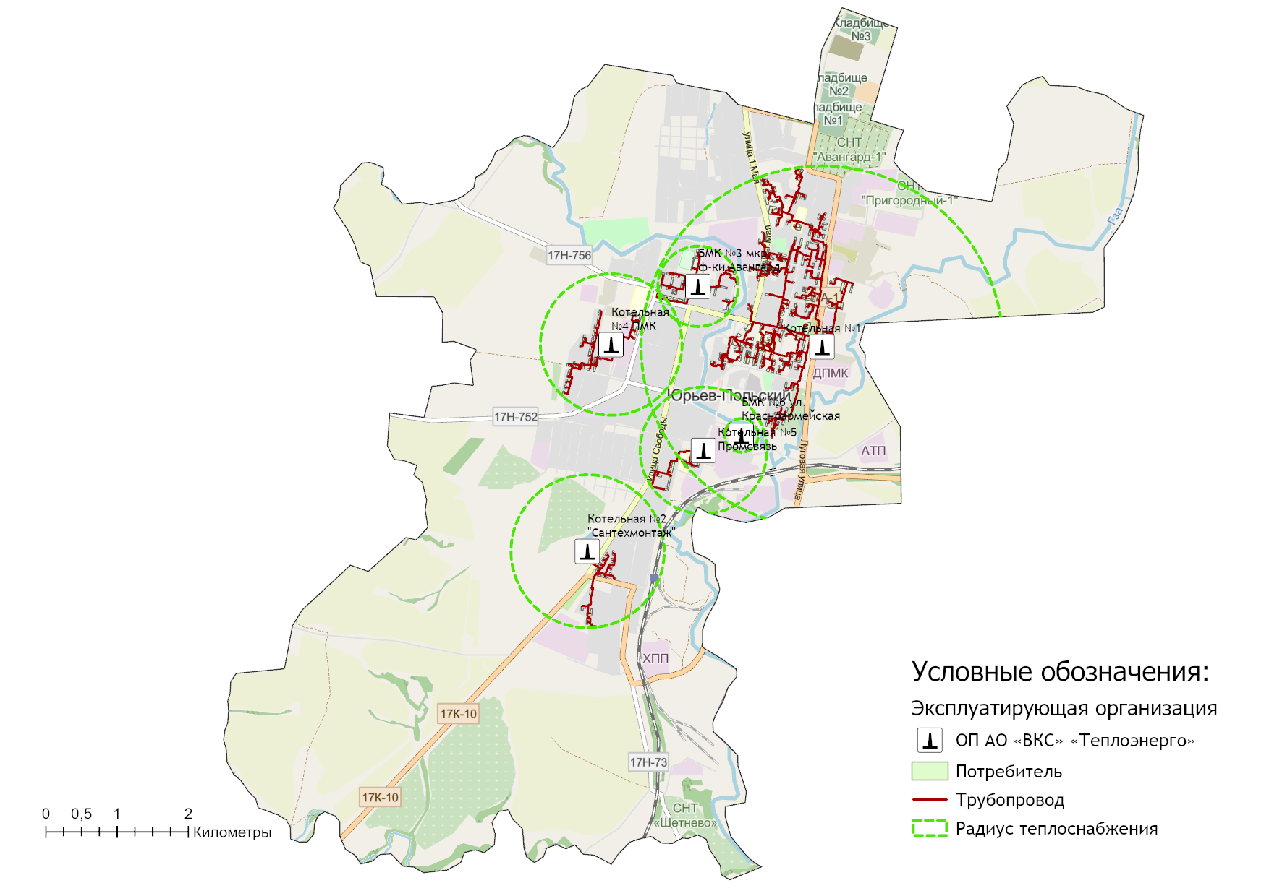
Рисунок 7.15.1 – Радиусы эффективного теплоснабжения котельных г. Юрьев-Польский

Глава 8. Предложения по строительству, реконструкции и (или) модернизации тепловых сетей

8.1 Предложения по реконструкции и (или) модернизации, строительству тепловых сетей, обеспечивающих перераспределение тепловой нагрузки из зон с дефицитом тепловой мощности в зоны с избытком тепловой мощности (использование существующих резервов)
Реконструкция и строительство тепловых сетей, обеспечивающих перераспределение тепловой нагрузки из зон с дефицитом тепловой мощности в зоны с избытком тепловой мощности, не планируется. Дефициты тепловой мощности на источниках теплоснабжения отсутствуют.

8.2 Предложения по строительству тепловых сетей для обеспечения перспективных приростов тепловой нагрузки под жилищную, комплексную или производственную застройку во вновь осваиваемых районах поселения, городского округа, города федерального значения
Строительство тепловых сетей для обеспечения перспективных приростов тепловой нагрузки под жилищную, комплексную или производственную застройку во вновь осваиваемых районах города не планируется, поскольку на краткосрочную перспективу не планируется подключение объектов к системе централизованного теплоснабжения.
По результатам выдачи технических условий на технологическое присоединение, соответствующая информация будет представлена в Схеме теплоснабжения при её актуализации.

8.3 Предложения по строительству тепловых сетей, обеспечивающих условия, при наличии которых существует возможность поставок тепловой энергии потребителям от различных источников тепловой энергии при сохранении надежности теплоснабжения
Строительство тепловых сетей, обеспечивающих условия, при наличии которых существует возможность поставок тепловой энергии потребителям от различных источников тепловой энергии при сохранении надежности теплоснабжения, не требуется.

8.4 Предложения по строительству, реконструкции и (или) модернизации тепловых сетей для повышения эффективности функционирования системы теплоснабжения, в том числе за счет перевода котельных в пиковый режим работы или ликвидации котельных.
Строительство, реконструкция, модернизация тепловых сетей, для повышения эффективности функционирования системы теплоснабжения, за счет перевода котельных в пиковый режим работы или ликвидации котельных не планируется.

8.5 Предложения по строительству тепловых сетей для обеспечения нормативной надежности теплоснабжения
По итогам проведенных расчетов по оценке надежности систем теплоснабжения муниципального образования город Юрьев-Польский, установлено, что системы теплоснабжения муниципального образования город Юрьев-Польский являются надежными.
С целью поддержания нормативной надежности теплоснабжения от рассматриваемых источников теплоснабжения на период до 2030 предусматриваются работы по замене участков тепловых сетей в рамках программы капитальных ремонтов и инвестиционной программы эксплуатирующей организации – таблица 8.7.1.

8.6 Предложения по реконструкции и (или) модернизации тепловых сетей с увеличением диаметра трубопроводов для обеспечения перспективных приростов тепловой нагрузки
Реконструкция тепловых сетей с увеличением диаметра трубопроводов не требуется, при необходимости перспективные приросты тепловой нагрузки на расчетный период предполагаются компенсировать от участков с достаточным диаметром.

8.7 Предложения по реконструкции и (или) модернизации тепловых сетей, подлежащих замене в связи с исчерпанием эксплуатационного ресурса
Часть участков тепловых сетей муниципального образования город Юрьев-Польский были введены в эксплуатацию до 1991 года, в связи с чем они частично находятся в ветхом состоянии, поэтому в период до 2030 г. планируется плановая замена тепловых сетей.
Проведение работ по модернизации тепловых сетей, подлежащих замене в связи с исчерпанием эксплуатационного ресурса, планируется осуществлять, за счет средств, предусмотренных тарифом на тепловую энергию.
Перечень участков, в отношении которых планируется проведение работ по реконструкции (модернизации) представлен в таблице 8.7.1.

8.8 Предложения по строительству, реконструкции и (или) модернизации насосных станций
На перспективу до 2030 года Схемой теплоснабжения строительство, реконструкция и модернизация насосных станций на территории населенных пунктов с централизованными системами теплоснабжения не предусматривается, т.к. все потребители находятся в границах эффективного радиуса теплоснабжения.

Таблица 8.7.1 – План-график по реконструкции (техническому перевооружению) участков тепловых сетей на территории муниципального образования город Юрьев-Польский
Номер проекта | Наименование проекта | Вид работ | Стоимость реализации проекта, тыс. руб. (без НДС) |  |  |  |  | Источники финансирования
 |  |  | 2022 | 2023 | 2024 | 2025 | 2026 - 2030
Муниципальное образование г. Юрьев-Польский
1-2-3-1 | Техническое перевооружение - тепловая сеть г. Юрьев-Польский, котельная №6 от У-2 до д.5 д.7 пер. Красноармейский | ПСД/СМР | 2 086 |  |  |  |  | внебюджет
1-2-3-2 | Замена тепловых сетей котельной №1 "Центральная" от У-1 до У 93А (Водоканал) | ПСД | 333 |  |  |  |  | внебюджет
1-2-3-3 | Замена тепловых сетей котельной №1 "Центральная" от У-31 до домов №№83а, 77, 75, 50, 48, 46 ул.1Мая и домов №№2, 6, 6а пер. Авангардский | ПСД | 329 |  |  |  |  | внебюджет
1-2-3-4 | Замена тепловых сетей котельной №1 "Центральная" от У-3Д до У-3Е с заменой вводов к домам №80-84 ул. Шибанкова | ПСД/СМР | 69 | 2 501 |  |  |  | внебюджет
1-2-3-5 | Замена тепловых сетей г. Юрьев-Польский, котельная №1 Центральная от У 44 до Педколледжа ул. Краснооктябрьская д.№9, детского дома д №35 ул.1 Мая и магазинов | ПСД/СМР | 388 | 4 927 | 3 489 |  |  | внебюджет
1-2-3-6 | Замена тепловых сетей от У 58 Шибанкова 54а до У 83 финансовый колледж | ПСД | 79 |  |  |  |  | внебюджет
1-2-3-7 | Техническое перевооружение - тепловые сети г. От У 42 до налоговой инспекции и департамента соц.защиты | ПСД/СМР | 2 528 |  |  |  |  | внебюджет
1-2-3-8 | Техническое перевооружение - тепловые сети г. Юрьев-Польский, котельная №4 ул. Герцена 6б от У1 до вневедомственной охраны, ввода в дома №3; 5; 7; 9; 11;13 Покровская 48и замена компенсаторов | ПСД | 208 |  |  |  |  | внебюджет
1-2-3-9 | Техническое перевооружение - тепловые сети от У-2 до У-7а ул. Герцена и д.46ул.Покровская (в два этапа) | ПСД/СМР | 4 825 | 3 321 |  |  |  | внебюджет
1-2-3-10 | Техническое перевооружение тепловых сетей г. Юрьев-Польский, котельная №1 "Центральная «от У91 до д.10 и д.2 по ул. Шибанкова. | ПСД |  |  | 90 |  |  | внебюджет
1-2-3-11 | Техническое перевооружение тепловых сетей г. Юрьев-Польский котельная №1 "Центральная" от У76 до д.1 и д.3 по ул. Шибанкова. | ПСД |  |  | 180 |  |  | внебюджет
1-2-3-12 | Замена тепловых сетей котельной №1 "Центральная" от У-98 до д.16 ул. Луговая (здание МФЦ) | ПСД/СМР |  |  | 3 227 |  |  | внебюджет
1-2-3-13 | Замена тепловых сетей котельной №1 "Центральная" от У-55 до д.13 ул. Владимирская и д.26 ул. Краснооктябрьская | ПСД/СМР |  | 4 293 |  |  |  | внебюджет
1-2-3-14 | Техническое перевооружение тепловых сетей г. Юрьев-Польский, котельная №1 "Центральная" от У-19 до У-23Б и д.20 ул. Горького | ПСД/СМР |  | 340 |  | 9 030 |  | внебюджет
1-2-3-15 | Замена тепловых сетей г. Юрьев-Польский, котельная №1 Центральная от У 4б (Садовый 4) до д.№96ул.Шибанкова | ПСД/СМР |  | 2 610 |  |  |  | внебюджет
1-2-3-16 | Техническое перевооружение тепловой сети г. Юрьев-Польский, котельная №1 Центральная от У-87 д до ул. Луговая 17-17а | ПСД |  | 91 |  |  |  | внебюджет
1-2-3-17 | Техническое перевооружение тепловых сетей г. Юрьев-Польский, котельная №1 "Центральная" от У45 до д.1а, пл. Советская (здание почты) | ПСД |  |  | 415 |  |  | внебюджет
1-2-3-18 | Техническое перевооружение тепловых сетей г. Юрьев-Польский котельная №1 от У78 до д.4, пл. Советская | ПСД |  | 180 |  |  |  | внебюджет

Глава 9. Предложения по переводу открытых систем теплоснабжения (горячего водоснабжения) в закрытые системы горячего водоснабжения

9.1 Технико-экономическое обоснование предложений по типам присоединений теплопотребляющих установок потребителей (или присоединений абонентских вводов) к тепловым сетям, обеспечивающим перевод потребителей, подключенных к открытой системе теплоснабжения (горячего водоснабжения), на закрытую систему горячего водоснабжения
Источники тепловой энергии муниципального образования город Юрьев-Польский функционируют по закрытой системе теплоснабжения. Перевод потребителей, подключенных к открытой системе теплоснабжения (горячего водоснабжения), на закрытую систему горячего водоснабжения, до конца расчетного периода не требуется.

9.2 Выбор и обоснование метода регулирования отпуска тепловой энергии от источников тепловой энергии.
Отпуск теплоты на отопление регулируется тремя методами: качественным, количественным, качественно-количественным.
В системах теплоснабжения муниципального образования город Юрьев-Польский регулирование отпуска тепловой энергии от источников тепловой энергии до потребителей осуществляется качественным методом.

9.3 Предложения по реконструкции тепловых сетей для обеспечения передачи тепловой энергии при переходе от открытой системы теплоснабжения (горячего водоснабжения) к закрытой системе горячего водоснабжения
Открытые системы теплоснабжения на территории муниципального образования город Юрьев-Польский отсутствуют. Реконструкция тепловых сетей для обеспечения передачи тепловой энергии при переходе от открытой системы теплоснабжения (горячего водоснабжения) к закрытой системе горячего водоснабжения не требуется.

9.4 Расчет потребности инвестиций для перевода открытой системы теплоснабжения (горячего водоснабжения) в закрытую систему горячего водоснабжения
Открытые системы теплоснабжения на территории муниципального образования город Юрьев-Польский отсутствуют.
Инвестиции для перевода открытой системы теплоснабжения (горячего водоснабжения) в закрытую систему горячего водоснабжения не требуются.

9.5 Оценка целевых показателей эффективности и качества теплоснабжения в открытой системе теплоснабжения (горячего водоснабжения) и закрытой системе горячего водоснабжения
Существуют следующие недостатки открытой схемы теплоснабжения:
- повышенные расходы тепловой энергии на отопление и ГВС;
- высокие удельные расходы топлива и электроэнергии на производство тепловой энергии;
- повышенные затраты на эксплуатацию котельных и тепловых сетей;
- не обеспечивается качественное теплоснабжение потребителей из-за больших потерь тепла и количества повреждений на тепловых сетях;
- повышенные затраты на химводоподготовку;
- при небольшом разборе вода начинает остывать в трубах.
Целевые показатели эффективности и качества теплоснабжения по переходу с открытой системы теплоснабжения (горячего водоснабжения) на закрытую настоящей Схемой теплоснабжения не устанавливаются, по причине отсутствия на территории муниципального образования город Юрьев-Польский открытых систем теплоснабжения.

9.6 Предложения по источникам инвестиций
Мероприятия по переводу открытых систем теплоснабжения (горячего водоснабжения) в закрытые системы горячего водоснабжения не запланированы. Инвестиции для этих мероприятий не требуются.

Глава 10. Перспективные топливные балансы

10.1 Расчеты по каждому источнику тепловой энергии перспективных максимальных часовых и годовых расходов основного вида топлива для зимнего и летнего периодов, необходимого для обеспечения нормативного функционирования источников тепловой энергии на территории поселения, городского округа, города федерального значения

В перспективе для муниципального образования город Юрьев-Польский природный газ останется единственным используемым видом топлива на источниках теплоснабжения, что объясняется наибольшей экономической эффективностью его применения при производстве тепловой энергии.
Расчет плановых значений удельных расходов топлива на выработанную тепловую энергию проводился на основании главы V «Порядка определения нормативов удельного расхода топлива при производстве электрической и тепловой энергии» Приказа Минэнерго РФ от 20 декабря 2008 г. №323 «Об утверждении порядка определения нормативов удельного расхода топлива при производстве электрической и тепловой энергии».
Для расчета плановых показателей потребления топлива на объектах теплоснабжения муниципального образования город Юрьев-Польский были приняты следующие условия:
- для расчета перспективного потребления топлива принимались значения плановой выработки тепловой энергии, приведенные в Главе 2 Обосновывающих материалов;
- перспективный удельный расход условного топлива (УРУТ) на выработку тепловой энергии на новом оборудовании принимался в соответствии с паспортными характеристиками жаротрубных водогрейных котлов;
- УРУТ на выработку тепловой энергии для базового периода актуализации схемы теплоснабжения принимался в соответствии с показателями, утвержденными органом регулирования при установлении тарифов на тепловую энергию.

Перспективное топливопотребление было рассчитано с учетом реализации мероприятий по модернизации (реконструкции) источников теплоснабжения до окончания планируемого периода и представлено в таблице ниже.

Таким образом, на основании данных таблицы 10.1.1, на перспективу до 2030 года предполагается сохранение объемов потребления природного газа на уровне плановых значений 2023 года.

Таблица 10.1.1. – Прогнозные значения годовых расходов условного топлива на выработку тепловой энергии источниками тепловой энергии (котельными ООО «Т Плюс ВКС»)
Наименование параметра | 2020 г. (факт) | 2021 г. (факт) | 2022 г. | 2023 г. | 2024 г. | 2025 г. | 2026 г. | 2027 г. | 2028 г. | 2029 г. | 2030 г.
Муниципальное образование г. Юрьев-Польский
Вид топлива | газ | газ | газ | газ | газ | газ | газ | газ | газ | газ | газ
Выработка тепловой энергии, Гкал | 72 081 | 82 571 | 76 059 | 76 693 | 76 693 | 76 693 | 76 693 | 76 693 | 76 693 | 76 693 | 76 693
Удельный расход условного топлива на выработку, кг у.т./Гкал | 155,88 | 156,87 | 158,15 | 158,15 | 158,15 | 158,15 | 158,15 | 158,15 | 158,15 | 158,15 | 158,15
Расход условного топлива на выработку, т у.т. | 11 236 | 12 953 | 12 029 | 12 129 | 12 129 | 12 129 | 12 129 | 12 129 | 12 129 | 12 129 | 12 129
Расход натурального топлива на выработку тепла, тыс.м3 | 9 589 | 11 111 | 10 320 | 10 406 | 10 406 | 10 406 | 10 406 | 10 406 | 10 406 | 10 406 | 10 406
Котельная №1
Вид топлива | газ | газ | газ | газ | газ | газ | газ | газ | газ | газ | газ
Выработка тепловой энергии, Гкал | 48 441 | 55 478 | 51 497 | 51 877 | 51 877 | 51 877 | 51 877 | 51 877 | 51 877 | 51 877 | 51 877
Удельный расход условного топлива на выработку, кг у.т./Гкал | 156,42 | 157,36 | 158,70 | 158,70 | 158,70 | 158,70 | 158,70 | 158,70 | 158,70 | 158,70 | 158,70
Расход условного топлива на выработку, т у.т. | 7 577 | 8 730 | 8 173 | 8 233 | 8 233 | 8 233 | 8 233 | 8 233 | 8 233 | 8 233 | 8 233
Расход натурального топлива на выработку тепла, тыс.м3 | 6 467 | 7 489 | 7 012 | 7 063 | 7 063 | 7 063 | 7 063 | 7 063 | 7 063 | 7 063 | 7 063
Котельная №2
Вид топлива | газ | газ | газ | газ | газ | газ | газ | газ | газ | газ | газ
Выработка тепловой энергии, Гкал | 2 680 | 3 028 | 2 895 | 2 841 | 2 841 | 2 841 | 2 841 | 2 841 | 2 841 | 2 841 | 2 841
Удельный расход условного топлива на выработку, кг у.т./Гкал | 154,64 | 154,87 | 156,60 | 156,60 | 156,60 | 156,60 | 156,60 | 156,60 | 156,60 | 156,60 | 156,60
Расход условного топлива на выработку, т у.т. | 414 | 469 | 453 | 445 | 445 | 445 | 445 | 445 | 445 | 445 | 445
Расход натурального топлива на выработку тепла, тыс.м3 | 354 | 402 | 389 | 382 | 382 | 382 | 382 | 382 | 382 | 382 | 382
БМК №3 ( Фабричного м-на)
Вид топлива | газ | газ | газ | газ | газ | газ | газ | газ | газ | газ | газ
Выработка тепловой энергии, Гкал | 9 679 | 11 218 | 9 750 | 10 054 | 10 054 | 10 054 | 10 054 | 10 054 | 10 054 | 10 054 | 10 054
Удельный расход условного топлива на выработку, кг у.т./Гкал | 154,99 | 155,89 | 157,60 | 157,60 | 157,60 | 157,60 | 157,60 | 157,60 | 157,60 | 157,60 | 157,60
Расход условного топлива на выработку, т у.т. | 1 500 | 1 749 | 1 537 | 1 585 | 1 585 | 1 585 | 1 585 | 1 585 | 1 585 | 1 585 | 1 585
Расход натурального топлива на выработку тепла, тыс.м3 | 1 280 | 1 500 | 1 318 | 1 359 | 1 359 | 1 359 | 1 359 | 1 359 | 1 359 | 1 359 | 1 359
Котельная №4
Вид топлива | газ | газ | газ | газ | газ | газ | газ | газ | газ | газ | газ
Выработка тепловой энергии, Гкал | 5 252 | 6 001 | 5 659 | 5 740 | 5 740 | 5 740 | 5 740 | 5 740 | 5 740 | 5 740 | 5 740
Удельный расход условного топлива на выработку, кг у.т./Гкал | 154,92 | 156,45 | 156,80 | 156,80 | 156,80 | 156,80 | 156,80 | 156,80 | 156,80 | 156,80 | 156,80
Расход условного топлива на выработку, т у.т. | 814 | 939 | 887 | 900 | 900 | 900 | 900 | 900 | 900 | 900 | 900
Расход натурального топлива на выработку тепла, тыс.м3 | 694 | 805 | 761 | 772 | 772 | 772 | 772 | 772 | 772 | 772 | 772
БМК № 5 (Заводского м-на)
Вид топлива | газ | газ | газ | газ | газ | газ | газ | газ | газ | газ | газ
Выработка тепловой энергии, Гкал | 5 475 | 6 202 | 5 623 | 5 568 | 5 568 | 5 568 | 5 568 | 5 568 | 5 568 | 5 568 | 5 568
Удельный расход условного топлива на выработку, кг у.т./Гкал | 154,45 | 155,88 | 156,10 | 156,10 | 156,10 | 156,10 | 156,10 | 156,10 | 156,10 | 156,10 | 156,10
Расход условного топлива на выработку, т у.т. | 846 | 967 | 878 | 869 | 869 | 869 | 869 | 869 | 869 | 869 | 869
Расход натурального топлива на выработку тепла, тыс.м3 | 722 | 829 | 753 | 746 | 746 | 746 | 746 | 746 | 746 | 746 | 746
БМК №6 пер. Красноармейский
Вид топлива | газ | газ | газ | газ | газ | газ | газ | газ | газ | газ | газ
Выработка тепловой энергии, Гкал | 553 | 644 | 635 | 612 | 612 | 612 | 612 | 612 | 612 | 612 | 612
Удельный расход условного топлива на выработку, кг у.т./Гкал | 153,17 | 154,89 | 159,60 | 159,60 | 159,60 | 159,60 | 159,60 | 159,60 | 159,60 | 159,60 | 159,60
Расход условного топлива на выработку, т у.т. | 85 | 100 | 101 | 98 | 98 | 98 | 98 | 98 | 98 | 98 | 98
Расход натурального топлива на выработку тепла, тыс.м3 | 72 | 86 | 87 | 84 | 84 | 84 | 84 | 84 | 84 | 84 | 84

В таблице 10.1.2 приведены результаты расчета максимальных часов расходов основного вида топлива – природный газ, в отношении централизованных источников теплоснабжения.
Таблица 10.1.2 – Расчеты максимальных часовых расходов основного топлива
Источник тепловой энергии | Период | Значения максимального расхода топлива
 |  | 2022 | 2023 | 2024 | 2025 | 2026 | 2027 | 2028 | 2029 | 2030
 |  | Природный газ, м³/час
Муниципальное образование г. Юрьев-Польский
Котельная №1 | зимний | 2692 | 2710 | 2710 | 2710 | 2710 | 2710 | 2710 | 2710 | 2710
 | летний | 214 | 214 | 214 | 214 | 214 | 214 | 214 | 214 | 214
 | переходной | 1453 | 1462 | 1462 | 1462 | 1462 | 1462 | 1462 | 1462 | 1462
Котельная №2 | зимний | 154 | 154 | 154 | 154 | 154 | 154 | 154 | 154 | 154
 | летний | 12 | 12 | 12 | 12 | 12 | 12 | 12 | 12 | 12
 | переходной | 83 | 83 | 83 | 83 | 83 | 83 | 83 | 83 | 83
БМК №3 ( Фабричного м-на) | зимний | 569 | 571 | 571 | 571 | 571 | 571 | 571 | 571 | 571
 | летний | 82 | 82 | 82 | 82 | 82 | 82 | 82 | 82 | 82
 | переходной | 326 | 327 | 327 | 327 | 327 | 327 | 327 | 327 | 327
Котельная №4 | зимний | 287 | 287 | 287 | 287 | 287 | 287 | 287 | 287 | 287
 | летний | 20 | 20 | 20 | 20 | 20 | 20 | 20 | 20 | 20
 | переходной | 154 | 154 | 154 | 154 | 154 | 154 | 154 | 154 | 154
БМК № 5 (Заводского м-на) | зимний | 327 | 327 | 327 | 327 | 327 | 327 | 327 | 327 | 327
 | летний | 48 | 48 | 48 | 48 | 48 | 48 | 48 | 48 | 48
 | переходной | 187 | 187 | 187 | 187 | 187 | 187 | 187 | 187 | 187
БМК №6 пер. Красноармейский | зимний | 33 | 33 | 33 | 33 | 33 | 33 | 33 | 33 | 33
 | летний | 2 | 2 | 2 | 2 | 2 | 2 | 2 | 2 | 2
 | переходной | 17 | 17 | 17 | 17 | 17 | 17 | 17 | 17 | 17

10.2 Результаты расчетов по каждому источнику тепловой энергии нормативных запасов топлива
Информация по нормативным запасам резервного топлива, утвержденных распоряжением администрации Владимирской области от 30.09.2021 № 773-р «Об утверждении графика перевода потребителей Владимирской области на резервные виды топлива при похолоданиях в I квартале 2022 года» представлена в таблице 10.2.1.
Таблица 10.2.1 – Нормативный запас топлива котельных г. Юрьев-Польский
Наименование источника | Вид резервного топлива | Емкость РТХ, тн. | Нормативные запасы, тн. | Агрегаты переводимы на резервное топливо | Продолжительность работы на резервном топливе, суток
Котельная № 1 "Центральная" АО "Владимирские коммунальные системы" | мазут | 400 | 180 | 2 x КВГМ 10 | 5
Котельная ул. Набережная, 80 ОАО "Юрьев-Польский Завод "Промсвязь" | дизельное топливо | 50 | 50 | 2 x VITOPLEX200,  VITOPLEX100LS | 5
Котельная молочного завода АО "ХОЛДИНГОВАЯ КОМПАНИЯ "ОПОЛЬЕ" | мазут | 357 | 57 | 2 x ДКВР 6,5 | 5
Котельная ул. Революции, 2 ООО "Юрьев-Польская ткацко-отделочная фабрика Авангард" | мазут | отсутствует | ― | ― | ―

Схемой теплоснабжения предусматривается проект по переводу котлов Е-1/9 на дизельное топливо в котельной №1 г. Юрьев-Польский. По завершению реализации мероприятия дизельное топливо будет использоваться в качестве резервного вида топлива.

10.3 Вид топлива, потребляемый источником тепловой энергии, в том числе с использованием возобновляемых источников энергии и местных видов топлива
Основным видом топлива для котельных города является природный газ (см. раздел 1.8.1 Обосновывающих материалов Схемы теплоснабжения).
Информация о резервных видах топлива представлена в разделе 10.2 Обосновывающих материалов.
Индивидуальные источники тепловой энергии в частных жилых домах в качестве топлива используют природный газ, электроэнергию и дрова.
Существующие источники тепловой энергии г. Юрьев-Польский не используют местные виды топлива в качестве основного в связи с низким КПД и высокой себестоимостью. Возобновляемые источники энергии на территории города отсутствуют.

10.4 Виды топлива, их долю и значение низшей теплоты сгорания топлива, используемые для производства тепловой энергии по каждой системе теплоснабжения
В качестве основного топлива на территории муниципального образования город Юрьев-Польский используется природный газ.
Информация о низшей теплоте сгорания топлива, используемого для производства тепловой энергии по системам теплоснабжения представлена в таблице ниже.
Таблица 10.4.1 – Установленный топливный режим котельных
N п/п | Наименование котельной | Вид топлива | Средняя теплотворная способность топлива, ккал/кг | Расход условного топлива, т.у.т.
Муниципальное образование г. Юрьев-Польский
1 | Котельная №1 | газ | 8 160 | 8 730
2 | Котельная №2 | газ | 8 161 | 469
3 | БМК №3 (Фабричного м-на) | газ | 8 160 | 1 749
4 | Котельная №4 | газ | 8 161 | 939
5 | БМК № 5 (Заводского м-на) | газ | 8 161 | 967
6 | БМК №6 пер. Красноармейский | газ | 8 161 | 100

10.5 Преобладающий в муниципальном образовании вид топлива, определяемый по совокупности всех систем теплоснабжения, находящихся в соответствующем поселении, городском округе
На территории муниципального образования город Юрьев-Польский для централизованных источников теплоснабжения преобладающим видом топлива является природный газ.
Основным видом топлива индивидуальных источников теплоснабжения на территории является природный газ.

10.6 Приоритетное направление развития топливного баланса муниципального образования
Приоритетным направлением развития топливного баланса муниципального образования город Юрьев-Польский является сохранение природного газа как основного вида топлива котельных и замена мазута на дизельное топливо в качественного резервного.

Глава 11. Оценка надежности теплоснабжения

11.1 Метод и результаты обработки данных по отказам участков тепловых сетей (аварийным ситуациям), средней частоты отказов участков тепловых сетей (аварийных ситуаций) в каждой системе теплоснабжения
Тепловые сети муниципального образования город Юрьев-Польский состоят из не резервируемых участков. В соответствии со СНиП 41-02-2003 минимально допустимые показатели вероятности безотказной работы следует принимать (пункт «6.26») для:
- источника теплоты Рит = 0,97;
- тепловых сетей Ртс = 0,9;
- потребителя теплоты Рпт = 0,99;
- системы централизованного теплоснабжения (СЦТ) в целом Рсцт = 0,9×0,97×0,99 = 0,86.
Расчет вероятности безотказной работы тепловых сетей выполнен в соответствии с алгоритмом Приложения 9 Методических рекомендаций по разработке схем теплоснабжения. Интенсивность отказов каждой тепловой сети (без резервирования) принята зависимостью от срока ее эксплуатации.
Таблица 11.1.1 – Расчетные значения интенсивности и потока отказов участков тепловых сетей
Источник тепловой  энергии | Интенсивность отказов, 1/(км*ч) |  | Поток отказов, 1/ч
 | min | max | min | max
Котельная №1 | 0,000005700 | 0,002502000 | 0,000000004 | 0,000087600
Котельная №2 | 0,000007840 | 0,000007840 | 0,000000008 | 0,000001660
БМК №3 (Фабричного м-на) | 0,000005700 | 0,000059900 | 0,000000078 | 0,000007780
Котельная №4 | 0,000007840 | 0,000059900 | 0,000000039 | 0,000013200
БМК №5 (Заводского м-на) | 0,000008470 | 0,000008470 | 0,000000008 | 0,000002010
БМК №6 (пер. Красноармейский) | 0,000007840 | 0,000059900 | 0,000000353 | 0,000002100
По результатам проведенных расчетов установлено, что уровень надежности системы централизованного теплоснабжения находится на уровне нормативных значений.

11.2 Метод и результаты обработки данных по восстановлениям отказавших участков тепловых сетей (участков тепловых сетей, на которых произошли аварийные ситуации), среднего времени восстановления отказавших участков тепловых сетей в каждой системе теплоснабжения
Время восстановления теплоснабжения потребителей тепловой энергии напрямую зависит от времени восстановления тепловых сетей. Это значение для систем теплоснабжения соответствует требованию СНиП 41-02-2003 «Тепловые сети».
Результаты расчета интенсивности восстановления участков тепловых сетей представлен далее в таблице.
Таблица 11.2.2 – Расчетные значения интенсивности восстановления участков тепловых сетей
Источник тепловой  энергии | Среднее время восстановления, час | Значение интенсивности восстановления участков, 1/ч |  | Вероятность состояния ТС с отказом элемента
 |  | min | max | min | max
Котельная №1 | 6,15 | 0,05 | 0,28 | 0,000000014 | 0,000354
Котельная №2 | 5,58 | 0,12 | 0,25 | 0,000000035 | 0,0000106
БМК №3 (Фабричного м-на) | 7,01 | 0,06 | 0,28 | 0,000000443 | 0,0000735
Котельная №4 | 6,59 | 0,09 | 0,26 | 0,000000174 | 0,0000984
БМК №5 (Заводского м-на) | 6,56 | 0,09 | 0,23 | 0,000000044 | 0,0000172
БМК №6 (пер. Красноармейский) | 5,29 | 0,17 | 0,24 | 0,00000169 | 0,0000122

11.3 Результаты оценки вероятности отказа (аварийной ситуации) и безотказной (безаварийной) работы системы теплоснабжения по отношению к потребителям, присоединенным к магистральным и распределительным теплопроводам
В таблицах 11.3.1 – 11.3.6 (столбец 3) представлены показатели вероятности безотказной работы потребителей для каждого источника тепловой энергии, расположенных на территории муниципального образования город Юрьев-Польский.
Надежность расчетного уровня теплоснабжения оценивается коэффициентами готовности, определяемыми для каждого узла-потребителя и представляющими собой вероятности того, что в произвольный момент времени в течение отопительного периода потребителю будет обеспечена подача расчетного количества тепла.
Надежность пониженного уровня теплоснабжения потребителей оценивается вероятностями безотказной работы, определяемыми для каждого потребителя и представляющими собой вероятности того, что в течение отопительного периода температура воздуха в зданиях не опустится ниже граничного значения.
Таблица 11.3.1 – Результаты расчета показателей надежности теплоснабжения потребителей Котельной №1
Наименование | Расчетная тепловая нагрузка, ГКал/ч | Вероятность безотказного теплоснабжения (P) | Коэффициент готовности (K) | Недоотпуск, ГКал
1 | 2 | 3 | 4 | 5
Луговая,8 | 0,0588 | 0,87024 | 0,99966 | 0,0836
Луговая,12,Главный корпус СЭС | 0,1486 | 0,87024 | 0,99949 | 0,3595
Луговая,12,б, г | 0,0422 | 0,87024 | 0,99949 | 0,1261
Луговая,12,б, г | 0,0045 | 0,87024 | 0,99949 | 0,0344
Инфекционный корпус | 0,2963 | 0,87024 | 0,99947 | 0,5051
Луговая,16 | 0,0657 | 0,87024 | 0,99922 | 0,2176
Луговая,16б | 0,0128 | 0,87024 | 0,99923 | 0,0485
Луговая,12а | 0,1183 | 0,87024 | 0,99938 | 0,3049
Луговая,12,в | 0,0506 | 0,87024 | 0,99929 | 0,1534
Луговая,25 | 0,5705 | 0,87024 | 0,99812 | 0,7746
Владимирская,17 | 0,0939 | 0,87024 | 0,99897 | 0,2802
Владимирская,17а | 0,1334 | 0,87024 | 0,99899 | 0,3383
Шибанкова,2 | 0,1187 | 0,87024 | 0,99861 | 0,4352
Луговая,1 | 0,1214 | 0,87024 | 0,99861 | 0,5552
Луговая,3 | 0,1441 | 0,87024 | 0,99861 | 0,8129
Луговая,5 | 0,1406 | 0,87024 | 0,99862 | 0,5177
Спартак | 0,0162 | 0,87024 | 0,9986 | 0,1231
Шибанкова,10 | 0,0778 | 0,87024 | 0,99861 | 0,5576
Шибанкова,6 | 0,0745 | 0,87024 | 0,99862 | 0,4153
Шибанкова,8 | 0,0695 | 0,87024 | 0,99862 | 0,3025
Луговая,7 | 0,076 | 0,87024 | 0,99864 | 0,3295
Луговая,21 | 0,1026 | 0,87024 | 0,99913 | 0,2064
Шибанкова,46 | 0,1563 | 0,87024 | 0,99915 | 0,2761
Шибанкова,50 | 0,0469 | 0,87024 | 0,99915 | 0,0936
Шибанкова,42 | 0,154 | 0,87024 | 0,9991 | 0,183
Шибанкова,40 | 0,0848 | 0,87024 | 0,9991 | 0,2096
Шибанкова,54а | 0,0409 | 0,87024 | 0,99915 | 0,1554
Луговая,25а | 0,5863 | 0,87024 | 0,99849 | 0,7576
Шибанкова,70 | 0,0399 | 0,87024 | 0,99865 | 0,0797
Шибанкова,72 | 0,0846 | 0,87024 | 0,99863 | 0,1145
Шибанкова,72,гараж | 0,024 | 0,87024 | 0,99863 | 0,0545
Садовый пер.,1 | 0,4137 | 0,87024 | 0,9986 | 1,3295
Луговая,27 | 0,3961 | 0,87024 | 0,99851 | 1,1126
Шибанкова,80 | 0,1888 | 0,87024 | 0,9985 | 0,5229
Шибанкова,80а | 0,0077 | 0,87024 | 0,9985 | 0,0343
Шибанкова,84 | 0,2064 | 0,87024 | 0,9985 | 0,6064
Шибанкова,86,Дет. библиотка | 0,027 | 0,87024 | 0,9985 | 0,1059
Шибанкова,96 | 0,3055 | 0,87024 | 0,99855 | 0,6966
Садовый пер.,4 | 0,4391 | 0,87024 | 0,99857 | 1,1661
Луговая,29 | 0,4263 | 0,87024 | 0,99857 | 1,1956
Шибанкова,98,Детский сад | 0,3219 | 0,87024 | 0,99856 | 0,7836
Луговая,31 | 0,305 | 0,87024 | 0,99857 | 0,9062
Авангардский пер.,18 | 0,4107 | 0,87024 | 0,99851 | 0,9863
Авангардский пер.,20 | 0,3989 | 0,87024 | 0,99852 | 0,9816
Авангардский пер.,22 | 0,6474 | 0,87024 | 0,99854 | 1,9323
Луговая,35 | 0,4738 | 0,87024 | 0,9985 | 1,451
Авангардский пер.,27 | 0,2958 | 0,87024 | 0,99843 | 0,8805
Авангардский пер.,25 | 0,3032 | 0,87024 | 0,99869 | 0,5508
Шибанкова,116 | 0,5503 | 0,87024 | 0,99839 | 1,6135
Луговая,37 | 0,6431 | 0,87024 | 0,99845 | 2,3582
Луговая,37а | 0,4818 | 0,87024 | 0,99849 | 1,2109
Шибанкова,118 | 0,5727 | 0,87024 | 0,99845 | 2,0841
Горького,24 | 0,4715 | 0,87024 | 0,9984 | 1,3972
Горького,11 | 0,1715 | 0,87024 | 0,99793 | 0,7192
Горького,13 | 0,0659 | 0,87024 | 0,99793 | 0,4832
Горького,15 | 0,0659 | 0,87024 | 0,99793 | 0,5577
Шибанкова,142а | 0,2567 | 0,87024 | 0,99793 | 1,1048
Шибанкова,144 | 0,0885 | 0,87024 | 0,99793 | 0,3964
Луговая,41,Общежитие | 0,1447 | 0,87024 | 0,99793 | 0,8261
Луговая,43а | 0,0659 | 0,87024 | 0,99792 | 0,3718
Луговая,43 | 0,0368 | 0,87024 | 0,99792 | 0,236
Луговая,45а | 0,0387 | 0,87024 | 0,99792 | 0,2367
Горького,5 | 0,2761 | 0,87024 | 0,99791 | 1,9117
Павших Бойцов,1 | 0,0708 | 0,87024 | 0,9979 | 0,4344
Первого Мая,70 | 0,284 | 0,87024 | 0,99788 | 1,6463
Первого Мая,72 | 0,2266 | 0,87024 | 0,99784 | 1,2259
Павших Бойцов,2 | 0,0084 | 0,87024 | 0,99788 | 0,1011
Вознесенская церковь | 0 | 0,87024 | 0,99185 | 0
Первого Мая,74,ПТУ | 0,1283 | 0,87024 | 0,99785 | 0,7432
Первого Мая,74б | 0,0853 | 0,87024 | 0,99785 | 0,928
Первого Мая,74а,гараж | 0,033 | 0,87024 | 0,99786 | 0,208
Первого Мая,74а,Общежитие | 0,0672 | 0,87024 | 0,99786 | 0,3339
Красный Поселок,1 | 0,0747 | 0,87024 | 0,99785 | 0,8331
Красный Поселок,4 | 0,0172 | 0,87024 | 0,99785 | 0,1533
Первого Мая,76 | 0,0701 | 0,87024 | 0,99784 | 0,4009
Красноармейский пер.,24 | 0,02 | 0,87024 | 0,99771 | 0,2171
Павших Бойцов,11 | 0,0584 | 0,87024 | 0,99776 | 0,4161
Павших Бойцов,13 | 0,061 | 0,87024 | 0,99777 | 0,4196
Промышленный пер.,4 | 0,0657 | 0,87024 | 0,9977 | 1,4089
Промышленный пер.,6 | 0,0602 | 0,87024 | 0,9977 | 0,4842
Павших Бойцов,6 | 0,061 | 0,87024 | 0,9976 | 0,4574
Павших Бойцов,4 | 0,0353 | 0,87024 | 0,99762 | 0,3581
Горького,20 | 0,3242 | 0,87024 | 0,99825 | 0,8686
Шибанкова,91 | 0,4968 | 0,87024 | 0,99826 | 1,5078
Шибанкова,89 | 0,087 | 0,87024 | 0,9982 | 0,3229
Авангардский пер.,9 | 0,4183 | 0,87024 | 0,99818 | 1,2921
Авангардский пер.,5а | 0,4128 | 0,87024 | 0,99817 | 1,2657
Авангардский пер.,5 | 0,4232 | 0,87024 | 0,99817 | 1,2846
Авангардский пер.,1 | 0,1246 | 0,87024 | 0,99813 | 0,5778
Первого Мая,54 | 0,0567 | 0,87024 | 0,99816 | 0,2084
Первого Мая,56 | 0,5172 | 0,87024 | 0,99816 | 1,6117
Первого Мая,91 | 0,075 | 0,87024 | 0,99815 | 0,519
Первого Мая,93 | 0,0187 | 0,87024 | 0,99815 | 0,1278
Первого Мая,95 | 0,0447 | 0,87024 | 0,99814 | 0,184
Первого Мая,97 | 0,0072 | 0,87024 | 0,99814 | 0,0697
Авангардский пер.,14 | 0,5379 | 0,87024 | 0,9982 | 1,5188
Шибанкова,87 | 0,3154 | 0,87024 | 0,99818 | 0,8928
Шибанкова,59 | 0,017 | 0,87024 | 0,9982 | 0,0936
Авангардский пер.,6а | 0,0368 | 0,87024 | 0,99811 | 0,1605
Авангардский пер.,6 | 0,0148 | 0,87024 | 0,99811 | 0,0712
Авангардский пер.,6а,гараж | 0,0093 | 0,87024 | 0,9974 | 0,0846
Первого Мая,46 | 0,0319 | 0,87024 | 0,9981 | 0,13
Первого Мая,48 | 0,069 | 0,87024 | 0,9981 | 0,2495
Первого Мая,50 | 0,0942 | 0,87024 | 0,99812 | 0,3609
Авангардский пер.,2 | 0,2397 | 0,87024 | 0,99812 | 0,6246
Первого Мая,75 | 0,0993 | 0,87024 | 0,99809 | 0,39
Первого Мая,77 | 0,463 | 0,87024 | 0,99809 | 1,3494
Первого Мая,83а | 0,0141 | 0,87024 | 0,99808 | 0,0929
Садовый пер.,11 | 0,1815 | 0,87024 | 0,99819 | 0,3211
Шибанкова,45 | 0,0628 | 0,87024 | 0,99831 | 0,1375
Шибанкова,47 | 0,0688 | 0,87024 | 0,99831 | 0,152
Шибанкова,33 | 0,0972 | 0,87024 | 0,99842 | 0,1687
Шибанкова,33,гараж | 0,0552 | 0,87024 | 0,99832 | 0,25
Шибанкова,31 | 0,2676 | 0,87024 | 0,99861 | 0,3197
Школьная,11 | 0,2347 | 0,87024 | 0,99844 | 0,4754
Владимирская,13 | 0,06 | 0,87024 | 0,99805 | 0,3272
Владимирская,13б | 0,0456 | 0,87024 | 0,99806 | 0,3026
Владимирская,13а | 0,0156 | 0,87024 | 0,99804 | 0,149
Краснооктябрьская,22 | 0,0196 | 0,87024 | 0,99812 | 0,0743
Краснооктябрьская,26 | 0,012 | 0,87024 | 0,99811 | 0,131
Владимирская,24 | 0,0479 | 0,87024 | 0,99814 | 0,167
Владимирская,26 | 0,0889 | 0,87024 | 0,99814 | 0,4799
Владимирская,26а | 0,0337 | 0,87024 | 0,99814 | 0,1669
Владимирская,26б | 0,0055 | 0,87024 | 0,99814 | 0,0445
Краснооктябрьская,18 | 0,0335 | 0,87024 | 0,99814 | 0,1595
Краснооктябрьская,16 | 0,0079 | 0,87024 | 0,99818 | 0,0501
Краснооктябрьская,6а | 0,0095 | 0,87024 | 0,9982 | 0,0727
Краснооктябрьская,9 | 0,312 | 0,87024 | 0,99821 | 0,7321
Каланчёвский пер.,5 | 0,0408 | 0,87024 | 0,99822 | 0,1382
Первого Мая,57,Поликлиника | 0,3424 | 0,87024 | 0,99841 | 0,7851
Первого Мая,57,гараж | 0,0284 | 0,87024 | 0,99841 | 0,1897
Первого Мая,18 | 0,087 | 0,87024 | 0,99843 | 0,2262
Школьная,1 | 0,0883 | 0,87024 | 0,99888 | 0,2546
Шибанкова,27 | 0,0791 | 0,87024 | 0,99889 | 0,1667
Шибанкова,29 | 0,1046 | 0,87024 | 0,99889 | 0,2772
Шибанкова,1 | 0,0567 | 0,87024 | 0,99896 | 0,294
Шибанкова,3 | 0,0509 | 0,87024 | 0,99896 | 0,4435
Шибанкова,5 | 0,2984 | 0,87024 | 0,99897 | 0,5772
Шибанкова,11 | 0,247 | 0,87024 | 0,99897 | 0,4672
Советская пл.,4 | 0,0313 | 0,87024 | 0,99896 | 0,1233
Советская пл.,8 | 0,0576 | 0,87024 | 0,99896 | 0,1574
Советская пл.,10 | 0,0648 | 0,87024 | 0,99897 | 0,158
Советская пл.,12 | 0,2508 | 0,87024 | 0,99897 | 0,4737
Луговая,12а,проходная | 0,0016 | 0,87024 | 0,99928 | 0,0146
Луговая,23а | 0,2573 | 0,87024 | 0,99921 | 0,3194
Луговая,23 | 0,3332 | 0,87024 | 0,99922 | 0,4911
Луговая,23 | 0,2271 | 0,87024 | 0,99922 | 0,2609
Советская пл.,14 | 0,088 | 0,87024 | 0,99897 | 0,2236
Первого Мая,6 | 0,0472 | 0,87024 | 0,99896 | 0,1808
Первого Мая,8 | 0,0062 | 0,87024 | 0,99896 | 0,0591
Первого Мая,16,гараж №1 | 0,0153 | 0,87024 | 0,99888 | 0,0597
Первого Мая,16,пищеблок | 0,1209 | 0,87024 | 0,99889 | 0,2333
Первого Мая,16,морг | 0,0102 | 0,87024 | 0,99896 | 0,0383
Первого Мая,16,хоз.корп | 0,0082 | 0,87024 | 0,99893 | 0,0285
Первого Мая,16,гараж №2 | 0,0188 | 0,87024 | 0,99891 | 0,07
Первого Мая,16,дневн. стационар | 0,2708 | 0,87024 | 0,99886 | 0,7237
Первого Мая,16,администрация | 0,0273 | 0,87024 | 0,99883 | 0,0888
Первого Мая,16,Главный корпус | 0,5776 | 0,87024 | 0,99886 | 1,1643
Шибанкова,29а | 0,0591 | 0,87024 | 0,99889 | 0,3933
Первого Мая,29 | 0,0186 | 0,87024 | 0,99828 | 0,0819
Первого Мая,33 | 0,0252 | 0,87024 | 0,99828 | 0,1069
Первого Мая,35 | 0,102 | 0,87024 | 0,99828 | 0,2756
Советская пл.,16 | 0,0647 | 0,87024 | 0,99829 | 0,1745
Советская пл.,16а | 0,0069 | 0,87024 | 0,99829 | 0,0271
Первого Мая,35а | 0,0042 | 0,87024 | 0,99828 | 0,0324
Каланчёвский пер.,9 | 0,0907 | 0,87024 | 0,99829 | 0,3112
Советская пл.,5 | 0,1877 | 0,87024 | 0,9982 | 0,5956
Советская пл.,3 | 0,2557 | 0,87024 | 0,99819 | 0,5613
Советская пл.,3а | 0,016 | 0,87024 | 0,99819 | 0,0586
Советская пл.,1а | 0,1668 | 0,87024 | 0,99813 | 0,6855
Владимирская,22 | 0,037 | 0,87024 | 0,99813 | 0,1661
Владимирская,22а | 0,1751 | 0,87024 | 0,99813 | 0,7089
Советская пл.,2а | 0,0164 | 0,87024 | 0,99884 | 0,0646
Советская пл.,2б | 0,0721 | 0,87024 | 0,99885 | 0,3928
Советская пл.,2в | 0,0813 | 0,87024 | 0,99889 | 0,2459
Советская пл.,2г | 0,0396 | 0,87024 | 0,99888 | 0,1121
Владимирская,12 | 0,0489 | 0,87024 | 0,99895 | 0,1554
Первого Мая,16,Главный корпус | 0,0727 | 0,87024 | 0,99892 | 0,2543
Первого Мая,16,Главный корпус | 0,3133 | 0,87024 | 0,99881 | 0,7142
Первого Мая,29 | 0,024 | 0,87024 | 0,99828 | 0,1499
Авангардский пер.,9 | 0,4146 | 0,87024 | 0,99822 | 1,3178
Горького,5а | 0,0256 | 0,87024 | 0,99791 | 0,3521
Павших Бойцов,4 | 0,1478 | 0,87024 | 0,99762 | 0,9713
Луговая,21 | 0,2689 | 0,87024 | 0,99916 | 0,3888
Шибанкова,54а | 0,0454 | 0,87024 | 0,99915 | 0,0706
Шибанкова,46 | 0,427 | 0,87024 | 0,99914 | 0,5197
Советская пл.,4 | 0,0435 | 0,87024 | 0,99897 | 0,2024
Советская пл.,2г | 0,0406 | 0,87024 | 0,99889 | 0,1262
Советская пл.,2г | 0,0306 | 0,87024 | 0,99887 | 0,0962
Советская пл.,2а | 0,0576 | 0,87024 | 0,99885 | 0,2512
Луговая,27 | 0,396 | 0,87024 | 0,99851 | 1,1111
Луговая,27 | 0,4049 | 0,87024 | 0,99857 | 1,0659
Шибанкова,96 | 0,1037 | 0,87024 | 0,99856 | 0,3153
Луговая,37а | 0,0978 | 0,87024 | 0,99847 | 0,3757
Луговая,37а | 0,1088 | 0,87024 | 0,99846 | 0,4356
Шибанкова,89 | 0,5023 | 0,87024 | 0,99821 | 1,3802
Шибанкова,89 | 0,0807 | 0,87024 | 0,99819 | 0,3235
Горького,20 | 0,1012 | 0,87024 | 0,99823 | 0,3815
Первого Мая,72 | 0,1191 | 0,87024 | 0,99787 | 0,7226
Первого Мая,72 | 0,1275 | 0,87024 | 0,99784 | 1,0203
Первого Мая,74г | 0,018 | 0,87024 | 0,99785 | 0,1151
Первого Мая,74д | 0,008 | 0,87024 | 0,99785 | 0,0772

Таблица 11.3.2 – Результаты расчета показателей надежности теплоснабжения потребителей Котельной №2
Наименование | Расчетная тепловая нагрузка, ГКал/ч | Вероятность безотказного теплоснабжения (P) | Коэффициент готовности (K) | Недоотпуск, ГКал
1 | 2 | 3 | 4 | 5
Свободы,147 | 0,0294 | 0,99692 | 0,99997 | 0,0047
Свободы,145 | 0,0318 | 0,99692 | 0,99996 | 0,0053
Свободы,143 | 0,0261 | 0,99692 | 0,99996 | 0,0051
Свободы,141 | 0,0312 | 0,99692 | 0,99996 | 0,0061
Вокзальный пер.,1 | 0,029 | 0,99692 | 0,99996 | 0,0039
Вокзальный пер.,3 | 0,0273 | 0,99692 | 0,99996 | 0,0055
Чехова,19 | 0,0283 | 0,99692 | 0,99996 | 0,0052
Чехова,21 | 0,0291 | 0,99692 | 0,99995 | 0,0061
Чехова,23а | 0,0276 | 0,99692 | 0,99995 | 0,0076
Чехова,25 | 0,03 | 0,99692 | 0,99994 | 0,0087
Чехова,24а | 0,0066 | 0,99692 | 0,99995 | 0,0019
Чехова,17 | 0,0426 | 0,99692 | 0,99995 | 0,0113
Чехова,9а | 0,0417 | 0,99692 | 0,99993 | 0,0138
Чехова,7б | 0,0418 | 0,99692 | 0,99992 | 0,0163
Чехова,7а | 0,0369 | 0,99692 | 0,99991 | 0,0138
Чехова,15б,Детский сад | 0,0186 | 0,99692 | 0,99993 | 0,0194
Свободы,142 | 0,0062 | 0,99692 | 0,99998 | 0,0006

Таблица 11.3.3 – Результаты расчета показателей надежности теплоснабжения потребителей Котельной №3
Наименование | Расчетная тепловая нагрузка, ГКал/ч | Вероятность безотказного теплоснабжения (P) | Коэффициент готовности (K) | Недоотпуск, ГКал
1 | 2 | 3 | 4 | 5
Школьная,38 | 0,414 | 0,9795 | 0,9996 | 0,5581
Школьная,40 | 0,4053 | 0,9795 | 0,9995 | 0,6467
Школьная,42 | 0,2766 | 0,9795 | 0,99979 | 0,191
Школьная,44,Магазин | 0,0143 | 0,9795 | 0,99978 | 0,0121
Артиллерийская,15 | 0,413 | 0,9795 | 0,99949 | 0,6723
Свободы,24 | 0,4816 | 0,9795 | 0,99975 | 0,4158
Свободы,22 | 0,4867 | 0,9795 | 0,99989 | 0,179
Садовый пер.,31 | 0,3625 | 0,9795 | 0,99981 | 0,2327
Садовый пер.,33б | 0,1589 | 0,9795 | 0,99981 | 0,102
Садовый пер.,33а | 0,1518 | 0,9795 | 0,9998 | 0,1012
Садовый пер.,33 | 0,3666 | 0,9795 | 0,99979 | 0,2622
Садовый пер.,33,Архив | 0,0282 | 0,9795 | 0,9998 | 0,0228
Артиллерийская,13 | 0,3544 | 0,9795 | 0,99974 | 0,2977
Артиллерийская,13,Прачечная ЦРБ | 0,0234 | 0,9795 | 0,99973 | 0,0235
Свободы,8 | 0,1955 | 0,9795 | 0,99979 | 0,1442
Свободы,4 | 0,0603 | 0,9795 | 0,99972 | 0,0673
Свободы,6 | 0,0411 | 0,9795 | 0,99973 | 0,0514
Революции,12 | 0,5395 | 0,9795 | 0,99993 | 0,1306
Революции,9 | 0,425 | 0,9795 | 0,99994 | 0,0828
Революции,9,Магазин | 0,0074 | 0,9795 | 0,99994 | 0,0019
Садовый пер.,23 | 0,4254 | 0,9795 | 0,99992 | 0,1169
Садовый пер.,34в | 0,0022 | 0,9795 | 0,99976 | 0,0054
Набережная,2 | 0,0418 | 0,9795 | 0,99977 | 0,0408
Фабричный пер.,3а | 0,0053 | 0,9795 | 0,99979 | 0,0059

Таблица 11.3.4 – Результаты расчета показателей надежности теплоснабжения потребителей Котельной №4
Наименование | Расчетная тепловая нагрузка, ГКал/ч | Вероятность безотказного теплоснабжения (P) | Коэффициент готовности (K) | Недоотпуск, ГКал
1 | 2 | 3 | 4 | 5
Артиллерийская,34а | 0,0084 | 0,98374 | 0,9998 | 0,0089
Артиллерийская,34 | 0,067 | 0,98374 | 0,99977 | 0,0737
Артиллерийская,32 | 0,0708 | 0,98374 | 0,99968 | 0,1243
Артиллерийская,32а | 0,0673 | 0,98374 | 0,99967 | 0,0984
Покровская,46а | 0,0042 | 0,98374 | 0,99995 | 0,0014
Герцена,4б | 0,013 | 0,98374 | 0,99994 | 0,0039
Герцена,4 | 0,0189 | 0,98374 | 0,99993 | 0,0072
Герцена,4а | 0,0533 | 0,98374 | 0,99993 | 0,0192
Покровская,46 | 0,0187 | 0,98374 | 0,99992 | 0,0086
Покровская,48 | 0,0288 | 0,98374 | 0,99984 | 0,0287
Покровская,50 | 0,0238 | 0,98374 | 0,99981 | 0,019
Покровская,52 | 0,0204 | 0,98374 | 0,99978 | 0,0195
Строителей,2а | 0,0267 | 0,98374 | 0,9998 | 0,0239
Строителей,2 | 0,0633 | 0,98374 | 0,99981 | 0,0651
Строителей,4 | 0,025 | 0,98374 | 0,99975 | 0,0249
Строителей,6 | 0,0264 | 0,98374 | 0,99972 | 0,0418
Строителей,8 | 0,0328 | 0,98374 | 0,99969 | 0,0574
Герцена,3 | 0,0339 | 0,98374 | 0,99992 | 0,0147
Герцена,7 | 0,0353 | 0,98374 | 0,99991 | 0,0166
Герцена,9 | 0,0361 | 0,98374 | 0,9999 | 0,0201
Герцена,13б | 0,0384 | 0,98374 | 0,99989 | 0,0185
Герцена,13а | 0,0393 | 0,98374 | 0,99989 | 0,0235
Герцена,11 | 0,035 | 0,98374 | 0,99989 | 0,0159
Герцена,13 | 0,0357 | 0,98374 | 0,99989 | 0,0227
Герцена,15 | 0,0397 | 0,98374 | 0,99988 | 0,0212
Герцена,17 | 0,0191 | 0,98374 | 0,99988 | 0,0149
Герцена,5 | 0,0356 | 0,98374 | 0,99991 | 0,017

Таблица 11.3.5 – Результаты расчета показателей надежности теплоснабжения потребителей Котельной №5
Наименование | Расчетная тепловая нагрузка, ГКал/ч | Вероятность безотказного теплоснабжения (P) | Коэффициент готовности (K) | Недоотпуск, ГКал
1 | 2 | 3 | 4 | 5
Заводская,1 | 0,0659 | 0,99741 | 0,99997 | 0,0045
Заводская,1а | 0,0657 | 0,99741 | 0,99997 | 0,0046
Богомолова пер.,10а | 0,0919 | 0,99741 | 0,99997 | 0,0076
Богомолова пер.,12 | 0,0667 | 0,99741 | 0,99996 | 0,0065
Вокзальная,29,ФОК | 0,1197 | 0,99741 | 0,99997 | 0,0081
Вокзальная,13,Детский сад | 0,1652 | 0,99741 | 0,99997 | 0,0146
Вокзальная,16 | 0,3101 | 0,99741 | 0,99993 | 0,0516
Вокзальная,18 | 0,2629 | 0,99741 | 0,99992 | 0,0413
Вокзальная,20 | 0,1769 | 0,99741 | 0,99989 | 0,0514
Свободы,129 | 0,1925 | 0,99741 | 0,99991 | 0,0329
Свободы,129а | 0,1521 | 0,99741 | 0,99991 | 0,0263
Свободы,133 | 0,1976 | 0,99741 | 0,9999 | 0,0384
Вокзальная,20 | 0,1663 | 0,99741 | 0,99989 | 0,0307

Таблица 11.3.6 – Результаты расчета показателей надежности теплоснабжения потребителей Котельной №6
Наименование | Расчетная тепловая нагрузка, ГКал/ч | Вероятность безотказного теплоснабжения (P) | Коэффициент готовности (K) | Недоотпуск, ГКал
1 | 2 | 3 | 4 | 5
Набережная,88,Здание военкомата | 0,0463 | 0,99772 | 0,99997 | 0,0047
Красноармейский пер.,5 | 0,0691 | 0,99772 | 0,99996 | 0,0122
Красноармейский пер.,7 | 0,0631 | 0,99772 | 0,99993 | 0,0186
Набережная,84 | 0,0482 | 0,99772 | 0,99998 | 0,0027

11.4 Результаты оценки коэффициентов готовности теплопроводов к несению тепловой нагрузки
Надежность расчетного уровня теплоснабжения оценивается коэффициентами готовности, определяемыми для каждого узла-потребителя и представляющими собой вероятности того, что в произвольный момент времени в течение отопительного периода потребителю будет обеспечена подача расчетного количества тепла.
В таблицах 11.3.1 – 11.3.6 (столбец 4) представлены значения коэффициента готовности системы к теплоснабжению потребителя для каждого источника тепловой энергии.
Для оценки надежности системы теплоснабжения используются следующие показатели, установленные в соответствии с пунктом 123 Правил организации теплоснабжения в Российской Федерации, утвержденным постановлением Правительства Российской Федерации от 8 августа 2012 года №808:
- показатель надежности электроснабжения источников тепловой энергии (Кэ);
- показатель надежности водоснабжения источников тепловой энергии (Кв);
- показатель надежности топливоснабжения источников тепловой энергии (Кт);
- показатель соответствия тепловой мощности источников тепловой энергии и пропускной способности тепловых сетей расчетным тепловым нагрузкам потребителей (Кб);
- показатель уровня резервирования источников тепловой энергии и элементов тепловой сети путем их кольцевания и устройств перемычек (Кр);
- показатель технического состояния тепловых сетей, характеризуемый наличием ветхих, подлежащих замене трубопроводов (Кс);
- показатель интенсивности отказов систем теплоснабжения (Котк.тс и Котк.ит);
- показатель относительного аварийного недоотпуска тепла (Кнед);
- показатель готовности теплоснабжающих организаций к проведению аварийно-восстановительных работ в системах теплоснабжения (итоговый показатель) (Кгот);
- показатель укомплектованности ремонтным и оперативно-ремонтным персоналом (Кп);
- показатель оснащенности машинами, специальными механизмами и оборудованием (Км);
- показатель наличия основных материально-технических ресурсов (Ктр);
- показатель укомплектованности передвижными автономными источниками электропитания для ведения аварийно-восстановительных работ (Кис).
Расчет производился на основании исходных значений, представленных в таблице 1.9.1.1 и 1.9.1.2 Обосновывающих материалов Схемы теплоснабжения. Результаты расчетов приведены в таблице 11.4.1.

11.5 Результаты оценки недоотпуска тепловой энергии по причине отказов (аварийных ситуаций) и простоев тепловых сетей и источников тепловой энергии
Выполнив оценку вероятности безотказной работы каждого магистрального теплопровода легко определить средний (как вероятностную меру) недоотпуск тепла для каждого потребителя, присоединенного к этому магистральному теплопроводу.
Вычислив вероятность безотказной работы теплопровода относительно выбранного потребителя и, соответственно, вероятность отказа теплопровода относительно выбранного потребителя недоотпуск рассчитывается как
$$△Q=\overline{Q_{пр}}×T_{оп}×g_{mn}$$
$Q_{пр}$ - среднегодовая тепловая мощность теплопотребляющих установок потребителя (либо, тепловая нагрузка потребителя), Гкал/ч;
$T_{оп}$- продолжительность отопительного периода, час;
$g_{mn}$- вероятность отказа теплопровода.
Данные о расчетных объемах недоотпуска тепловой энергии на отопление потребителей на основе результатов расчёта показателей надёжности в программном комплексе ГИРК «ТеплоЭксперт» представлены в таблицах 11.3.1 – 11.3.6 (столбец 5).
Таблица 11.4.1 – Показатели надежности систем теплоснабжения муниципального образования
Источник теплоснабжения | Показатель надежности согласно приказу Минрегиона России от 26.07.2013 г. №310 |  |  |  |  |  |  |  |  |  |  |  |  |  | Категория готовности теплоснабжающей организации | Оценка надежности теплоисточников | Оценка надежности тепловых сетей | Общая оценка надежности систем теплоснабжения города
 | Кэ | Кв | Кт | Кб | Кр | Кс | Котк.тс | Котк.ит | Кнед | Кп | Км | Ктр | Кис | Кгот
1 | 2 | 3 | 4 | 5 | 6 | 7 | 8 | 9 | 10 | 11 | 12 | 13 | 14 | 15 | 16 | 17 | 18 | 19
Котельная №1 | 1 | 1 | 1 | 1 | 1 | 0,96 | 1 | 0,6 | 1 | 1 | 1 | 1 | 1 | 1 | удовлетворительная готовность | высоконадежная | высоконадежная | высоконадежная
Котельная №2 | 1 | 1 | 0,5 | 1 | 1 | 1,00 | 1 | 0,6 | 1 |  |  |  |  |  |  | надежная | надежная | надежная
БМК №3 (Фабричного м-на) | 1 | 1 | 0,5 | 1 | 1 | 0,94 | 1 | 0,6 | 1 |  |  |  |  |  |  | надежная | надежная | надежная
Котельная №4 | 1 | 1 | 0,5 | 1 | 1 | 0,98 | 1 | 0,6 | 1 |  |  |  |  |  |  | надежная | надежная | надежная
БМК № 5 (Заводского м-на) | 1 | 1 | 0,5 | 1 | 1 | 0,98 | 1 | 0,6 | 1 |  |  |  |  |  |  | надежная | надежная | надежная
БМК №6 (пер. Красноармейский) | 1 | 0,6 | 0,5 | 1 | 1 | 1,00 | 1 | 0,6 | 1 |  |  |  |  |  |  | надежная | надежная | надежная

Глава 12. Обоснование инвестиций в строительство, реконструкцию, техническое перевооружение и (или) модернизацию.

12.1 Оценка финансовых потребностей для осуществления строительства, реконструкции, технического перевооружения и (или) модернизации источников тепловой энергии и тепловых сетей
Сводная величина необходимых инвестиций для осуществления строительства, реконструкции, технического перевооружения и (или) модернизации источников тепловой энергии и тепловых сетей представлена в таблице 12.1.1.
Расчет оценки объемов капитальных вложений в строительство, реконструкцию и модернизацию объектов централизованных систем теплоснабжения выполнен при использовании:
- заключенных показателей концессионного соглашения в сфере теплоснабжения между Администрацией Юрьев-Польского района и ОП АО "ВКС" "Теплоэнерго";
- НЦС 81-02-13-2022. Сборник №13. Наружные тепловые сети (утв. Приказом Минстроя России от 28.03.2022 г. №205/пр);
- НЦС 81-02-19-2022. Сборник №19. Здания и сооружения городской инфраструктуры (утв. Приказом Минстроя России от 29.03.2022 г. №217/пр).
Помимо капитальных затрат, инвестиционные затраты так же учитывают инфляционную составляющую, в соответствии с индексом-дефлятором инвестиций по данным Министерства экономического развития РФ.
Таблица 12.1.1 – Сводная оценка стоимости основных мероприятий и величины необходимых капитальных вложений в строительство и реконструкцию объектов централизованных систем теплоснабжения
№ | Наименование проекта | Стоимость реализации проекта, тыс.руб. (без НДС)
 |  | 2022 | 2023 | 2024 | 2025 | 2026 - 2030
1 | Проекты 1 - ООО "Т Плюс ВКС"
 | Всего стоимость проектов | 12 127 | 28 909 | 14 082 | 26 489 | -
 | Всего стоимость проектов накопленным итогом | 12 127 | 41 036 | 55 118 | 81 607 | 81 607
 | Источники инвестиций, в т.ч.: | 12 127 | 28 909 | 14 082 | 26 489 | -
 | - Бюджетные средства | - | - | - | - | -
 | - Внебюджетные средства | 12 127 | 28 909 | 14 082 | 26 489 | -
1-1 | Группа проектов 1-1 по строительству, реконструкции, техническому перевооружению и (или) модернизации источников тепловой энергии
 | Всего стоимость проектов | 1 282 | 10 646 | 6 681 | 17 459 | -
 | Всего стоимость проектов накопленным итогом | 1 282 | 11 928 | 18 609 | 36 069 | 36 069
 | Источники инвестиций, в т.ч.: | 1 282 | 10 646 | 6 681 | 17 459 | -
 | - Бюджетные средства | - | - | - | - | -
 | - Внебюджетные средства | 1 282 | 10 646 | 6 681 | 17 459 | -
1-1-3 | Подгруппа проектов 1-1-3 Техническое перевооружение источников тепловой энергии, в том числе источников комбинированной выработки
 | Всего стоимость проектов | 1 282 | 10 646 | 6 681 | 17 459 | -
 | Всего стоимость проектов накопленным итогом | 1 282 | 11 928 | 18 609 | 36 069 | 36 069
 | Источники инвестиций, в т.ч.: | 1 282 | 10 646 | 6 681 | 17 459 | -
 | - Бюджетные средства | - | - | - | - | -
 | - Внебюджетные средства | 1 282 | 10 646 | 6 681 | 17 459 | -
1-2 | Группа проектов 1-2 по строительству, реконструкции, техническому перевооружению и (или) модернизации тепловых сетей и сооружений на них
 | Всего стоимость проектов | 10 845 | 18 263 | 7 401 | 9 030 | -
 | Всего стоимость проектов накопленным итогом | 10 845 | 29 108 | 36 509 | 45 539 | 45 539
 | Источники инвестиций, в т.ч.: | 10 845 | 18 263 | 7 401 | 9 030 | -
 | - Бюджетные средства | - | - | - | - | -
 | - Внебюджетные средства | 10 845 | 18 263 | 7 401 | 9 030 | -
1-2-3 | Подгруппа проектов 1-2-3 Реконструкция тепловых сетей для обеспечения надежности теплоснабжения потребителей, в том числе в связи с исчерпанием эксплуатационного ресурса
 | Всего стоимость проектов | 10 845 | 18 263 | 7 401 | 9 030 | -
 | Всего стоимость проектов накопленным итогом | 10 845 | 29 108 | 36 509 | 45 539 | 45 539
 | Источники инвестиций, в т.ч.: | 10 845 | 18 263 | 7 401 | 9 030 | -
 | - Бюджетные средства | - | - | - | - | -
 | - Внебюджетные средства | 10 845 | 18 263 | 7 401 | 9 030 | -

Информация о стоимости реализации в разбивке по мероприятиям представлены в Главе 7 и 8 Обосновывающих материалов.

12.2 Обоснованные предложения по источникам инвестиций, обеспечивающих финансовые потребности для осуществления строительства, реконструкции, технического перевооружения и (или) модернизации источников тепловой энергии и тепловых сетей
Финансирование мероприятий по модернизации и техническому перевооружению источников тепловой энергии и тепловых сетей предусматривается за счет внебюджетных источников.
Все необходимые мероприятия должны быть включены в инвестиционную, ремонтную и иные программы теплоснабжающей организации (концессионера), на основании чего капитальные затраты на осуществление необходимых мероприятий учитываются региональным регулирующим органом в составе необходимой валовой выручки предприятия.

12.3 Расчеты экономической эффективности инвестиций
Оценка экономической эффективности от капитальных вложений в строительство и реконструкцию объектов централизованных систем теплоснабжения не приводится, в связи с тем, что рассматриваемые мероприятия направлены на замену существующего изношенного основного и вспомогательного оборудования котельных без изменения их технических параметров.

12.4 Расчеты ценовых (тарифных) последствий для потребителей при реализации программ строительства, реконструкции, технического перевооружения и (или) модернизации систем теплоснабжения
Информация о среднегодовых значениях тарифов теплоснабжающей организации на расчетный период действия схемы теплоснабжения при реализации проектов по реконструкции объектов теплоснабжения представлены в Главе 14 Обосновывающих материалов Схемы теплоснабжения.

Глава 13. Индикаторы развития систем теплоснабжения муниципального образования
Индикаторы развития систем теплоснабжения разрабатываются в соответствии c пунктом 79 Постановления Правительства РФ №154 от 22.02.2012 г. «Требования к схемам теплоснабжения, порядку их разработки и утверждения».
В Схеме теплоснабжения муниципального образования должны быть приведены результаты оценки существующих и перспективных значений следующих индикаторов развития систем теплоснабжения:
- количество прекращений подачи тепловой энергии, теплоносителя в результате технологических нарушений на тепловых сетях;
- количество прекращений подачи тепловой энергии, теплоносителя в результате технологических нарушений на источниках тепловой энергии;
- удельный расход условного топлива на единицу тепловой энергии, отпускаемой с коллекторов источников тепловой энергии (отдельно для тепловых электрических станций и котельных);
- отношение величины технологических потерь тепловой энергии, теплоносителя к материальной характеристике тепловой сети;
- коэффициент использования установленной тепловой мощности;
- удельная материальная характеристика тепловых сетей, приведенная к расчетной тепловой нагрузке;
- доля тепловой энергии, выработанной в комбинированном режиме (как отношение величины тепловой энергии, отпущенной из отборов турбоагрегатов, к общей величине выработанной тепловой энергии в границах городского округа;
- удельный расход условного топлива на отпуск электрической энергии;
- коэффициент использования теплоты топлива (только для источников тепловой энергии, функционирующих в режиме комбинированной выработки электрической и тепловой энергии);
- доля отпуска тепловой энергии, осуществляемого потребителям по приборам учета, в общем объеме отпущенной тепловой энергии;
- средневзвешенный (по материальной характеристике) срок эксплуатации тепловых сетей (для каждой системы теплоснабжения);
- отношение материальной характеристики тепловых сетей, реконструированных за год, к общей материальной характеристике тепловых сетей (фактическое значение за отчетный период и прогноз изменения при реализации проектов, указанных в утвержденной схеме теплоснабжения) (для каждой системы теплоснабжения, а также для городского округа;
- отношение установленной тепловой мощности оборудования источников тепловой энергии, реконструированного за год, к общей установленной тепловой мощности источников тепловой энергии (фактическое значение за отчетный период и прогноз изменения при реализации проектов, указанных в утвержденной схеме теплоснабжения)
- отсутствие зафиксированных фактов нарушения антимонопольного законодательства (выданных предупреждений, предписаний), а также отсутствие применения санкций, предусмотренных Кодексом Российской Федерации об административных правонарушениях, за нарушение законодательства Российской Федерации в сфере теплоснабжения, антимонопольного законодательства Российской Федерации, законодательства Российской Федерации о естественных монополиях.
В таблице ниже приведены индикаторы развития систем теплоснабжения ООО «Т Плюс ВКС», осуществляющую деятельность на территории города Юрьев-Польский.

Таблица 13.1 – Индикаторы развития системы теплоснабжения муниципального образования город Юрьев-Польский (ООО «Т Плюс ВКС»)
№ п/п | Наименование показателя | Ед. измерения | 2021 | 2022 | 2023 | 2024 | 2025 | 2026 | 2027 | 2028 | 2029 | 2030
Показатели эффективности производства тепловой энергии
1 | Удельный расход топлива на производство тепловой энергии | кг.у.т./Гкал | 156,87 | 158,15 | 158,15 | 158,15 | 158,15 | 158,15 | 158,15 | 158,15 | 158,15 | 158,15
2 | Отношение величины технологических потерь тепловой энергии, теплоносителя к материальной характеристике тепловой сети | Гкал/м2 | 1,96 | 2,03 | 2,03 | 2,03 | 2,03 | 2,03 | 2,03 | 2,03 | 2,03 | 2,03
3 | Отношение величины технологических потерь теплоносителя к материальной характеристике тепловой сети | (тонн)м3/м2 | 2,73 | 2,70 | 2,72 | 2,72 | 2,72 | 2,72 | 2,72 | 2,72 | 2,72 | 2,72
4 | Коэффициент использования установленной тепловой мощности источников централизованного теплоснабжения | % | 63% | 63% | 63% | 63% | 63% | 63% | 63% | 63% | 63% | 63%
5 | Удельная материальная характеристика тепловых сетей, приведенная к расчетной тепловой нагрузке | м2/(Гкал/ч) | 231,98 | 233,73 | 232,56 | 232,56 | 232,56 | 232,56 | 232,56 | 232,56 | 232,56 | 232,56
6 | Доля тепловой энергии, выработанной в комбинированном режиме (как отношение величины тепловой энергии, отпущенной из отборов турбоагрегатов, к общей величине выработанной тепловой энергии в границах городского округа) | отн. | - | - | - | - | - | - | - | - | - | -
7 | Удельный расход условного топлива на отпуск электрической энергии | г.у.т./кВт*ч | - | - | - | - | - | - | - | - | - | -
8 | Коэффициент использования теплоты топлива (только для источников тепловой энергии, функционирующих в режиме комбинированной выработки электрической и тепловой энергии) | отн. | - | - | - | - | - | - | - | - | - | -
Показатели надежности
9 | Количество прекращений подачи тепловой энергии, теплоносителя в результате технологических нарушений на тепловых сетях в системах централизованного теплоснабжения | ед./км. | - | - | - | - | - | - | - | - | - | -
10 | Количество прекращений подачи тепловой энергии, теплоносителя в результате технологических нарушений на источниках тепловой энергии | ед./Гкал | - | - | - | - | - | - | - | - | - | -
11 | Средневзвешенный (по материальной характеристике) срок эксплуатации тепловых сетей (для каждой системы теплоснабжения) | лет. | 27 | 28 | 29 | 30 | 31 | 32 | 33 | 34 | 35 | 36
12 | Отношение материальной характеристики тепловых сетей, реконструированных за год, к общей материальной характеристике тепловых сетей (фактическое значение за отчетный период и прогноз изменения при реализации проектов, указанных в утвержденной схеме теплоснабжения) (для каждой системы теплоснабжения, а также для городского округа) | отн. | 0,003 | 0,018 | 0,019 | 0,009 | 0,009 | - | - | - | - | -
13 | Отношение установленной тепловой мощности оборудования источников тепловой энергии, реконструированного за год, к общей установленной тепловой мощности источников тепловой энергии (фактическое значение за отчетный период и прогноз изменения при реализации проектов, указанных в утвержденной схеме теплоснабжения) | отн. | 0,12 | - | - | - | - | - | - | - | - | -
14 | Доля отпуска тепловой энергии, осуществляемого потребителям по приборам учета, в общем объеме отпущенной тепловой энергии по зонам ЕТО | % | 56% | 59% | 61% | 63% | 65% | 67% | 69% | 71% | 73% | 75%
15 | Отсутствие зафиксированных фактов нарушения антимонопольного законодательства (выданных предупреждений, предписаний), а также отсутствие применения санкций, предусмотренных Кодексом Российской Федерации об административных правонарушениях | шт. | - | - | - | - | - | - | - | - | - | -

Глава 14. Ценовые (тарифные) последствия

14.1 Тарифно-балансовые расчетные модели теплоснабжения потребителей по каждой системе теплоснабжения
Технико-экономические показатели по каждой системе теплоснабжения на 2023 год приведены в таблицах ниже.
Таблица 14.1.1 – Технико-экономические показатели котельных муниципального образования Город Юрьев-Польский (на 2023 г.)
Наименование показателя | Удельн. расход топлива,  кг у.т./Гкал | Удельн. расход э/э, кВт*ч/Гкал | Удельн. расход воды, м3/Гкал | Годовое потр. газа, тыс.м3 | Годовое потр. э/э, тыс.кВт*ч | Годовое потр. воды, тыс.м3
1 | 2 | 3 | 4 | 5 | 6 | 7
Муниципальное образование г. Юрьев-Польский
Котельная №1 | 158,20 | 35,58 | 0,604 | 7 116,52 | 1 838,27 | 31,231
Котельная №2 | 156,82 | 47,47 | 0,576 | 390,31 | 137,52 | 1,669
БМК №3 (Фабричного м-на) | 158,82 | 26,64 | 0,519 | 1 330,28 | 259,75 | 5,056
Котельная №4 | 156,71 | 36,63 | 0,624 | 801,11 | 207,43 | 3,532
БМК № 5 (Заводского м-на) | 156,38 | 29,12 | 0,634 | 754,64 | 163,59 | 3,560
БМК №6 пер. Красноармейский | 159,34 | 55,94 | 0,438 | 86,93 | 35,52 | 0,278

14.2 Тарифно-балансовые расчетные модели теплоснабжения потребителей по каждой единой теплоснабжающей организации
Тарифно-балансовые модели теплоснабжения потребителей на очередной долгосрочный период тарифного регулирования 2022-2026 гг. в отношении теплоснабжающей организации, осуществляющей деятельность на территории муниципального образования г. Юрьев-Польский, представлены на официальном сайте Департамента государственного регулирования цен и тарифов Владимирской области ( http://dtek.avo.ru/ ).

14.3 Результаты оценки ценовых (тарифных) последствий реализации проектов схемы теплоснабжения на основании разработанных тарифно-балансовых моделей
По состоянию базового периода актуализации схемы теплоснабжения, в отношении теплоснабжающей организации ОП АО «ВКС» «Теплоэнерго» установлены долгосрочные тарифы на 2022 – 2026гг. на основании постановления Департамента государственного регулирования цен и тарифов Владимирской области от 20.12.2021г. № 48/413.
Таблица 14.3.1 - Тарифы на тепловую энергию, поставляемую потребителям по системам теплоснабжения муниципального образования г. Юрьев-Польский
Наименование регулируемой организации | ГОД | Муниципальное образование  г. Юрьев-Польский
ОП АО "ВКС" "Теплоэнерго" г. Юрьев-Польский | Тарифы на тепловую энергию (мощность) для потребителей, в случае отсутствия дифференциации тарифов по схеме подключения, одноставочный, руб./Гкал (без учёта НДС)
 | 01.01.2022-30.06.2022 | 2 857,64
 | 01.07.2022-31.12.2022 | 2 977,95
 | 01.01.2023-30.06.2023 | 2 977,95
 | 01.07.2023-31.12.2023 | 3 047,07
 | 01.01.2024-30.06.2024 | 3 047,07
 | 01.07.2024-31.12.2024 | 3 106,08
 | 01.01.2025-30.06.2025 | 3 106,08
 | 01.07.2025-31.12.2025 | 3 040,16
 | 01.01.2026-30.06.2026 | 3 040,16
 | 01.07.2026-31.12.2026 | 3 044,06
 | Тарифы на тепловую энергию (мощность) для населения, одноставочный, руб./Гкал (с учётом НДС)
 | 01.01.2022-30.06.2022 | 3 429,17
 | 01.07.2022-31.12.2022 | 3 573,54
 | 01.01.2023-30.06.2023 | 3 573,54
 | 01.07.2023-31.12.2023 | 3 656,48
 | 01.01.2024-30.06.2024 | 3 656,48
 | 01.07.2024-31.12.2024 | 3 727,30
 | 01.01.2025-30.06.2025 | 3 727,30
 | 01.07.2025-31.12.2025 | 3 648,19
 | 01.01.2026-30.06.2026 | 3 648,19
 | 01.07.2026-31.12.2026 | 3 652,87

Глава 15. Реестр единых теплоснабжающих организаций

15.1 Реестр систем теплоснабжения, содержащий перечень теплоснабжающих организаций, действующих в каждой системе теплоснабжения, расположенных в границах поселения, городского округа, города федерального значения
В соответствии со ст.2 Федерального закона от 27.07.2010 №190-ФЗ «О теплоснабжении» теплоснабжающая организация – организация, осуществляющая продажу потребителям и (или) теплоснабжающим организациям произведенных или приобретенных тепловой энергии (мощности), теплоносителя и владеющая на праве собственности или ином законном основании источниками тепловой энергии и (или) тепловыми сетями в системе теплоснабжения, посредством которой осуществляется теплоснабжение потребителей тепловой энергии.
По состоянию на апрель 2022 года на территории муниципального образования город Юрьев-Польский статус единой теплоснабжающей организации имеют следующие юридические лица:
- ОП АО "ВКС" "Теплоэнерго" (ИНН 33327329166).
В связи с реорганизацией ОП АО «ВКС» «Теплоэнерго», схемой теплоснабжения муниципального образования предусматривается изменение единой теплоснабжающей организации, осуществляющей свою деятельность на территории муниципального образования – ООО «Т Плюс ВКС».
Реестр систем теплоснабжения, содержащий перечень теплоснабжающих организаций, действующих в каждой системе теплоснабжения, с указанием объектов, находящихся в обслуживании каждой теплоснабжающей организации, приведен в таблице 15.1.1.

15.2 Реестр единых теплоснабжающих организаций, содержащий перечень систем теплоснабжения, входящих в состав единой теплоснабжающей организации
Реестр единых теплоснабжающих организаций, содержащий перечень систем теплоснабжения, входящих в состав единой теплоснабжающей организации приведен в таблице 15.2.1.

15.3 Основания, в том числе критерии, в соответствии с которыми теплоснабжающей организации присвоен статус единой теплоснабжающей организации
Критериями определения единой теплоснабжающей организации являются:
- владение на праве собственности или ином законном основании источниками тепловой энергии с наибольшей рабочей тепловой мощностью и (или) тепловыми сетями с наибольшей рабочей тепловой мощностью и (или) тепловыми сетями с наибольшей емкостью в границах зоны деятельности единой теплоснабжающей организации;
- размер собственного капитала;
- способность в лучшей мере обеспечить надежность теплоснабжения в соответствующей системе теплоснабжения.
Таблица 15.3.1 – Критерии определения ЕТО в системах теплоснабжения на территории муниципального образования
Единая теплоснабжающая организация (наименование) | Код зоны деятельности ЕТО | Основание для присвоения статуса единой теплоснабжающей организации | Изменения в границах утвержденных технологических  зон действия
ООО «Т Плюс ВКС» | 1, 2, 3, 4, 5, 6 | Владение единственным источником тепловой энергии и тепловыми сетями в зоне деятельности ЕТО | Без изменений

Таблица 15.1.1 – Реестр систем теплоснабжения, содержащий перечень теплоснабжающих организаций
Код зоны деятельности | № системы теплоснабжения | Наименование источников | Теплоснабжающие (теплосетевые) организации в границах системы теплоснабжения | Объекты системы теплоснабжения в обслуживании теплоснабжающей (теплосетевой) организации | Изменения в границах системы теплоснабжения | Необходимая корректировка в рамках актуализации схемы теплоснабжения
Муниципальное образование город Юрьев-Польский
1 | 1 | Котельная №1 | ООО «Т Плюс ВКС» | Источник | Отсутствуют | Не требуется
 |  |  |  | Тепловые сети
2 | 2 | Котельная №2 | ООО «Т Плюс ВКС» | Источник | Отсутствуют | Не требуется
 |  |  |  | Тепловые сети
3 | 3 | БМК №3 ( Фабричного м-на) | ООО «Т Плюс ВКС» | Источник | Отсутствуют | Не требуется
 |  |  |  | Тепловые сети
4 | 4 | Котельная №4 | ООО «Т Плюс ВКС» | Источник | Отсутствуют | Не требуется
 |  |  |  | Тепловые сети
5 | 5 | БМК № 5 (Заводского м-на) | ООО «Т Плюс ВКС» | Источник | Отсутствуют | Не требуется
 |  |  |  | Тепловые сети
6 | 6 | БМК №6 пер. Красноармейский | ООО «Т Плюс ВКС» | Источник | Отсутствуют | Не требуется
 |  |  |  | Тепловые сети

Таблица 15.2.1 – Реестр единых теплоснабжающих организаций (ЕТО), содержащий перечень систем теплоснабжения
Наименование ЕТО | Код зоны деятельности | № системы теплоснабжения | Наименование источников | Теплоснабжающие (теплосетевые) организации в границах системы теплоснабжения | Объекты системы теплоснабжения в обслуживании теплоснабжающей (теплосетевой) организации
Муниципальное образование город Юрьев-Польский
ЕТО-1  ООО «Т Плюс ВКС» | 1 | 1 | Котельная №1 | ООО «Т Плюс ВКС» | Источник
 |  |  |  |  | Тепловые сети
 | 2 | 2 | Котельная №2 | ООО «Т Плюс ВКС» | Источник
 |  |  |  |  | Тепловые сети
 | 3 | 3 | БМК №3 ( Фабричного м-на) | ООО «Т Плюс ВКС» | Источник
 |  |  |  |  | Тепловые сети
 | 4 | 4 | Котельная №4 | ООО «Т Плюс ВКС» | Источник
 |  |  |  |  | Тепловые сети
 | 5 | 5 | БМК № 5 (Заводского м-на) | ООО «Т Плюс ВКС» | Источник
 |  |  |  |  | Тепловые сети
 | 6 | 6 | БМК №6 пер. Красноармейский | ООО «Т Плюс ВКС» | Источник
 |  |  |  |  | Тепловые сети

15.4 Заявки теплоснабжающих организаций, поданные в рамках разработки проекта схемы теплоснабжения (при их наличии), на присвоение статуса единой теплоснабжающей организации
Статус единой теплоснабжающей организации определяется решением органа местного самоуправления при утверждении схемы теплоснабжения муниципального образования.
В случае, если на территории муниципального образования существуют несколько систем теплоснабжения, уполномоченные органы вправе:
- определить единую теплоснабжающую организацию в каждой из систем теплоснабжения, расположенных в границах поселения, городского округа;
- определить на несколько систем теплоснабжения единую теплоснабжающую организацию.
Для присвоения организации статуса единой теплоснабжающей организации на территории муниципального образования лица, владеющие на праве собственности или ином законном основании источниками тепловой энергии и (или) тепловыми сетями, подают в уполномоченный орган в течение 1 месяца с даты опубликования сообщения, заявку на присвоение организации статуса единой теплоснабжающей организации с указанием зоны ее деятельности. К заявке прилагается бухгалтерская отчетность, составленная на последнюю отчетную дату перед подачей заявки, с отметкой налогового органа о ее принятии.
В случае если в отношении одной зоны деятельности единой теплоснабжающей организации подана 1 заявка от лица, владеющего на праве собственности или ином законном основании источниками тепловой энергии и (или) тепловыми сетями в соответствующей зоне деятельности единой теплоснабжающей организации, то статус единой теплоснабжающей организации присваивается указанному лицу. В случае если в отношении одной зоны деятельности единой теплоснабжающей организации подано несколько заявок от лиц, владеющих на праве собственности или ином законном основании источниками тепловой энергии и (или) тепловыми сетями в соответствующей зоне деятельности единой теплоснабжающей организации.

15.5 Описание границ зон деятельности единой теплоснабжающей организации (организаций)
На рисунке 15.5.1 представлена информация о границах зон деятельности единой теплоснабжающей организации муниципального образования город Юрьев-Польский.
Зона действия источников тепловой энергии совпадает с зонами действия систем теплоснабжения.
Границы зоны деятельности единых теплоснабжающих организаций могут быть изменены в дальнейшем в следующих случаях:
- подключение к системе теплоснабжения новых теплопотребляющих установок, источников тепловой энергии или разделение систем теплоснабжения;
- технологическое объединение или разделение систем теплоснабжения.

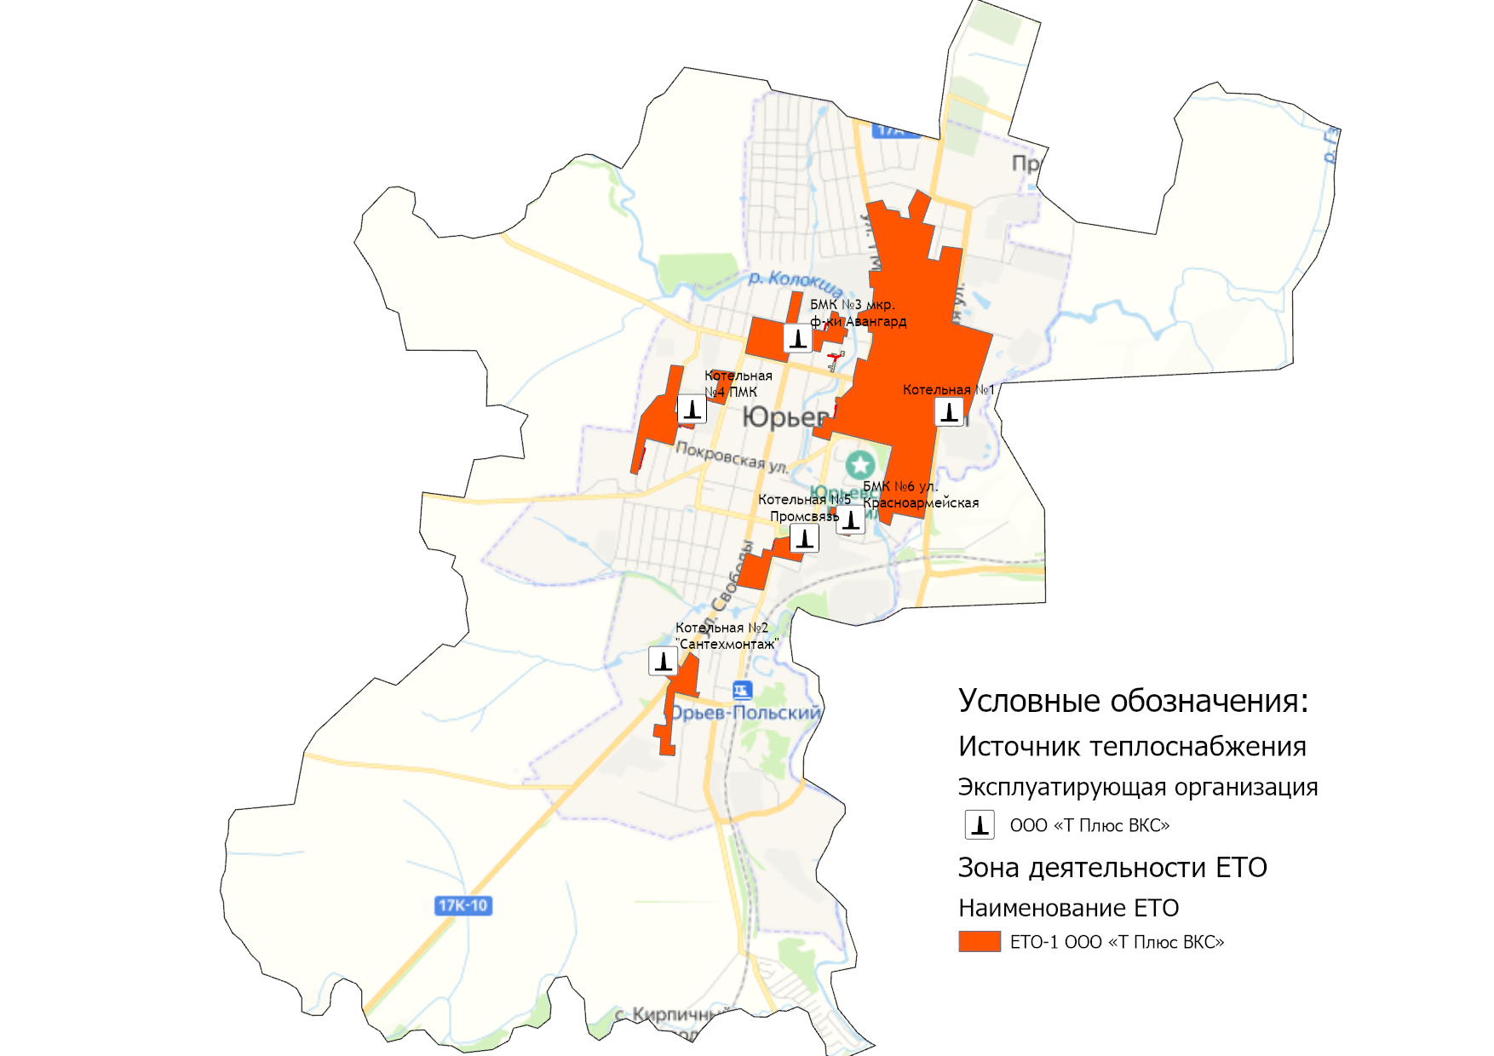
Рисунок 15.5.1 – Границы зон деятельности единых теплоснабжающих организаций на территории муниципального образования город Юрьев-Польский

Глава 16. Реестр проектов схемы теплоснабжения
Обобщённые данные этого реестра по зонам деятельности ЕТО, группам и подгруппам проектов приведены в Главе 12.2 Обосновывающих материалов.
В реестрах присутствует шифр проектов типа A-B-C-D, где
A – номер зоны деятельности ЕТО;
B – номер группы проектов;
C – номер подгруппы проектов;
D – порядковый номер проекта в составе ЕТО.
Подробная расшифровка представлена в таблице ниже.
Таблица 16.1 – Расшифровка шифра мероприятий
Зона деятельность ЕТО |  | Номер группы проектов |  | Номер подгруппы проектов |  | Порядковый номер проекта в составе ЕТО
1 | ООО «Т Плюс ВКС» | 1 | перечень мероприятий по строительству, реконструкции, техническому перевооружению и (или) модернизации источников тепловой энергии | 1 | Строительство новых источников тепловой энергии, в том числе источников комбинированной выработки
2 |  |  |  | 2 | Реконструкция источников тепловой энергии, в том числе источников комбинированной выработки
3 |  |  |  | 3 | Техническое перевооружение источников тепловой энергии, в том числе источников комбинированной выработки
4 |  |  |  | 4 | Модернизация источников тепловой энергии, в том числе источников комбинированной выработки
5 |  | 2 | перечень мероприятий по строительству, реконструкции, техническому перевооружению и (или) модернизации тепловых сетей и сооружений на них | 1 | Строительство новых тепловых сетей для обеспечения перспективной тепловой нагрузки
6 |  |  |  | 2 | Строительство новых тепловых сетей для повышения эффективности функционирования системы теплоснабжения за счет ликвидации котельных
7 |  |  |  | 3 | Реконструкция тепловых сетей для обеспечения надежности теплоснабжения потребителей, в том числе в связи с исчерпанием эксплуатационного ресурса
8 |  |  |  | 4 | Реконструкция тепловых сетей с увеличением диаметра теплопроводов для обеспечения перспективных приростов тепловой нагрузки
9 |  | 3 | перечень мероприятий, обеспечивающих переход от открытых систем теплоснабжения (горячего водоснабжения) на закрытые системы горячего водоснабжения | 5 | Реконструкция тепловых сетей с увеличением диаметра теплопроводов для обеспечения расчетных гидравлических режимов
10 |  |  |  | 6 | Строительство новых насосных станций
11 |  |  |  | 7 | Реконструкция насосных станций
12 |  |  |  | 8 | Строительство и реконструкция ЦТП, в том числе с увеличением тепловой мощности, в целях подключения новых потребителей

16.1 Перечень мероприятий по строительству, реконструкции, техническому перевооружению и (или) модернизации источников тепловой энергии
До конца расчетного периода запланированы мероприятия по строительству, реконструкции или техническому перевооружению источников тепловой энергии, приведенные в таблице 16.1.1.
Таблица 16.1.1 - Перечень мероприятий по строительству, реконструкции или техническому перевооружению источников тепловой энергии
Номер проекта | Наименование проекта | Вид работ | Год реализации
Муниципальное образование г. Юрьев-Польский
1-1-3-1 | Замена насосного оборудования с установкой частотных преобразователей (БМК Фабричного м-на; Заводского м-на, пер. Красноармейский) | ПСД/СМР | 2022-2024
1-1-3-2 | Замена насосного оборудования с установкой частотных преобразователей (котельная №4) | СМР | 2024
1-1-3-3 | Диспетчеризация системой Пирамида (Котельная №1) | ПСД/СМР | 2025
1-1-3-4 | Установка расходомеров на котловой контур и на собственные нужды (БМК фабричного м-на, Заводского м-на, пер. Красноармейский) | ПСД/СМР | 2022-2023
1-1-3-5 | Установка вакуумных деаэраторов (БМК заводского м-на; БМК пер. Красноармейский) | СМР | 2022-2023
1-1-3-6 | Замена прибора учета тепловой энергии (котельная №4) | ПСД/СМР | 2022-2023
1-1-3-7 | Установка станции обезжелезивания (котельная №2 ул. Свободы 142а) | ПСД/СМР | 2022-2023
1-1-3-8 | Установка расходомеров на котловой контур и на собственные нужды (котельная №2, БМК Фабричного м-на) | ПСД/СМР | 2022-2023
1-1-3-9 | Установка расширительных баков (котельная №2 ул. Свободы 142а) | СМР | 2022
1-1-3-10 | Установка вакуумного деаэратора (Котельная №2 Свободы 142 а) | СМР | 2023
1-1-3-11 | Техническое перевооружение автоматики котельной №4 ул. Герцена | ПСД/СМР | 2023-2025
1-1-3-12 | Техническое перевооружение фасада (котельная №1 «Центральная») | СМР | 2023
1-1-3-13 | Техническое перевооружение ОПО перевод котлов Е1/9 на дизельное топливо (котельная №1 "Центральная") | СМР | 2025
1-1-3-14 | Установка газовой резервной линии редуцирования (БМК Фабричного м-на; БМК Заводского м-на) | СМР | 2023
1-1-3-15 | Установка газовой резервной линии редуцирования (БМК Фабричного м-на; БМК Заводского м-на) | СМР | 2023

16.2 Перечень мероприятий по строительству, реконструкции, техническому перевооружению и (или) модернизации тепловых сетей и сооружений на них
До конца расчетного периода запланированы мероприятия по строительству, реконструкции, техническому перевооружению и (или) модернизации тепловых сетей и сооружений на них, приведенные в таблице 16.2.1.
Таблица 16.2.1 - Перечень мероприятий по строительству, реконструкции, техническому перевооружению, модернизации тепловых сетей и сооружений на них
Номер проекта | Наименование проекта | Вид работ | Год реализации
Муниципальное образование г. Юрьев-Польский
1-2-3-1 | Техническое перевооружение - тепловая сеть г. Юрьев-Польский, котельная №6 от У-2 до д.5 д.7 пер. Красноармейский | ПСД/СМР | 2022
1-2-3-2 | Замена тепловых сетей котельной №1 "Центральная" от У-1 до У 93А (Водоканал) | ПСД | 2022
1-2-3-3 | Замена тепловых сетей котельной №1 "Центральная" от У-31 до домов №№83а, 77, 75, 50, 48, 46 ул.1Мая и домов №№2, 6, 6а пер. Авангардский | ПСД | 2022
1-2-3-4 | Замена тепловых сетей котельной №1 "Центральная" от У-3Д до У-3Е с заменой вводов к домам №80-84 ул.Шибанкова | ПСД/СМР | 2022-2023
1-2-3-5 | Замена тепловых сетей г. Юрьев-Польский, котельная №1 Центральная от У 44 до Педколледжа ул. Краснооктябрьская д.№9, детского дома д №35 ул.1 Мая и магазинов | ПСД/СМР | 2022-2024
1-2-3-6 | Замена тепловых сетей от У 58 Шибанкова 54а до У 83 финансовый колледж | ПСД | 2022
1-2-3-7 | Техническое перевооружение - тепловые сети г. От У 42 до налоговой инспекции и департамента соц.защиты | ПСД/СМР | 2022
1-2-3-8 | Техническое перевооружение - тепловые сети г. Юрьев-Польский, котельная №4 ул. Герцена 6б от У1 до вневедомственной охраны, ввода в дома №3; 5; 7; 9; 11;13 Покровская 48и замена компенсаторов. | ПСД | 2022
1-2-3-9 | Техническое перевооружение - тепловые сети от У-2 до У-7а ул. Герцена и д.46ул.Покровская (в два этапа) | ПСД/СМР | 2022-2023
1-2-3-10 | Техническое перевооружение тепловых сетей г. Юрьев-Польский, котельная №1 "Центральная «от У91 до д.10 и д.2 по ул. Шибанкова. | ПСД | 2024
1-2-3-11 | Техническое перевооружение тепловых сетей г. Юрьев-Польский котельная №1 "Центральная" от У76 до д.1 и д.3 по ул. Шибанкова. | ПСД | 2024
1-2-3-12 | Замена тепловых сетей котельной №1 "Центральная" от У-98 до д.16 ул. Луговая (здание МФЦ) | ПСД/СМР | 2024
1-2-3-13 | Замена тепловых сетей котельной №1 "Центральная" от У-55 до д.13 ул. Владимирская и д.26 ул. Краснооктябрьская | ПСД/СМР | 2023
1-2-3-14 | Техническое перевооружение тепловых сетей г. Юрьев-Польский, котельная №1 "Центральная" от У-19 до У-23Б и д.20 ул. Горького | ПСД/СМР | 2023-2025
1-2-3-15 | Замена тепловых сетей г. Юрьев-Польский, котельная №1 Центральная от У 4б (Садовый 4) до д.№96 ул. Шибанкова | ПСД/СМР | 2023
1-2-3-16 | Техническое перевооружение тепловой сети г. Юрьев-Польский, котельная №1 Центральная от У-87 д до ул. Луговая 17-17а | ПСД | 2023
1-2-3-17 | Техническое перевооружение тепловых сетей г. Юрьев-Польский, котельная №1 "Центральная" от У45 до д.1а, пл. Советская (здание почты) | ПСД | 2024
1-2-3-18 | Техническое перевооружение тепловых сетей г. Юрьев-Польский котельная №1 от У78 до д.4, пл. Советская | ПСД | 2023

16.3 Перечень мероприятий, обеспечивающих переход от открытых систем теплоснабжения (горячего водоснабжения) на закрытые системы горячего водоснабжения
До конца расчетного периода мероприятий, обеспечивающих переход от открытых систем теплоснабжения (ГВС) на закрытые системы горячего водоснабжения, не запланировано.
Открытые системы теплоснабжения на территории рассматриваемых муниципального образования Город Юрьев-Польский отсутствуют.

Глава 17. Замечания и предложения к проекту схемы теплоснабжения

17.1 Перечень всех замечаний и предложений, поступивших при разработке, утверждении и актуализации схемы теплоснабжения
Раздел с информацией о замечаниях и предложениях к актуализированной редакции схемы теплоснабжения по состоянию на 2023 год будет дополнен по итогам проведения публичных слушаний согласно Постановлению Правительства Российской Федерации от 22.02.2012 г. №154.

17.2 Ответы разработчиков проекта схемы теплоснабжения на замечания и предложения
Раздел с информацией о замечаниях и предложениях к актуализированной редакции схемы теплоснабжения по состоянию на 2023 год будет дополнен по итогам проведения публичных слушаний согласно Постановлению Правительства Российской Федерации от 22.02.2012 г. №154.

17.3 Перечень учтенных замечаний и предложений, а также реестр изменений, внесенных в разделы схемы теплоснабжения и главы обосновывающих материалов к схеме теплоснабжения
Раздел с информацией о замечаниях и предложениях к актуализированной редакции схемы теплоснабжения по состоянию на 2023 год будет дополнен по итогам проведения публичных слушаний согласно Постановлению Правительства Российской Федерации от 22.02.2012 г. №154.

Глава 18. Сводный том изменений, выполненных в доработанной и (или) актуализированной схеме теплоснабжения
В таблице 18.1 представлена сводная информация по изменениям, выполненных в рамках доработки и актуализация схемы теплоснабжения муниципального образования город Юрьев-Польский Владимирской области.
Таблица 18.1 – Сводный том изменений по Схеме теплоснабжения
Наименование раздела | Описание изменений, выполненных при доработке и актуализации Схемы теплоснабжения
Обосновывающие материалы Схемы теплоснабжения
Глава 1 "Существующее положение в сфере производства, передачи и потребления тепловой энергии для целей теплоснабжения" | В Главу 1 обосновывающих материалов к схеме теплоснабжения «Существующие положение…» внесены следующие изменения:  - дополнен информацией в части показателей надежности систем теплоснабжения;  - актуализированы тепловые нагрузки потребителей в зонах действия источников тепловой энергии;  - по итогам базового периода актуализированы технико-экономические показатели теплоснабжающей организации за 2021 год;  - внесены актуальные сведения, в части тарифов в сфере теплоснабжения;  - доработана графическая часть схем тепловых сетей от источников тепловой энергии по итогам реализации инвестиционных мероприятий по замене участков тепловых сетей за 2021 год.
Глава 2 "Существующее и перспективное потребление тепловой энергии на цели теплоснабжения" | Актуализирована информация по потреблению тепловой энергии с учетом установления тарифов теплоснабжающей организации на 2022 год и планов на 2023 год.
Глава 3 "Электронная модель системы теплоснабжения поселения, городского округа, города федерального значения" | В рамках проведения работ по актуализации Схемы теплоснабжения была актуализирована электронная модель системы теплоснабжения.  При актуализации схемы теплоснабжения были доработаны графические материалы в части наложения объектов теплоснабжения на публичную кадастровую карту.
Глава 4 "Существующие и перспективные балансы тепловой мощности источников тепловой энергии и тепловой нагрузки потребителей" | Скорректированы балансы тепловой мощности источников тепловой энергии и тепловой нагрузки потребителей в соответствии с текущей ситуацией.
Глава 5 "Мастер-план развития систем теплоснабжения поселения, городского округа, города федерального значения" | При проведении работ по актуализации Схемы теплоснабжения изменения в Главу 5 не вносились.  Перспективным направлениями развития систем теплоснабжения муниципального образования город Юрьев-Польский является сохранение текущей технологической схемы теплоснабжения.
Глава 6 "Существующие и перспективные балансы производительности водоподготовительных установок и максимального потребления теплоносителя теплопотребляющими установками потребителей, в том числе в аварийных режимах" | Произведена корректировка с учетом новых предложений по развитию систем теплоснабжения муниципального образования город Юрьев-Польский.
Глава 7 "Предложения по строительству, реконструкции, техническому перевооружению и (или) модернизации источников тепловой энергии" | Глава переработана в соответствии с корректировкой планируемых мероприятий по развитию систем теплоснабжения муниципального образования город Юрьев-Польский.  Уточнены величины капитальных затрат на реализацию инвестиционных мероприятий.
Глава 8 "Предложения по строительству, реконструкции и (или) модернизации тепловых сетей " | Глава переработана в соответствии с корректировкой планируемых мероприятий по развитию систем теплоснабжения муниципального образования город Юрьев-Польский.  Уточнена величина объема затрат на реализацию проектов в рамках действующих тарифов на тепловую энергию.
Глава 9 "Предложения по переводу открытых систем теплоснабжения (горячего водоснабжения) в закрытые системы горячего водоснабжения" | Система теплоснабжения муниципального образования город Юрьев-Польский закрытого типа. Реализация мероприятий по переводу системы теплоснабжения в закрытые системы горячего водоснабжения не требуется.
Глава 10 "Перспективные топливные балансы" | Глава скорректирована в части фактических топливных балансов, мощности источников, тепловой нагрузки за 2021 год и прогнозных топливных балансов с учетом новых предложений по развитию систем теплоснабжения муниципального образования город Юрьев-Польский.
Глава 11 "Оценка надежности теплоснабжения " | Глава дополнена результатами расчета показателей надежности согласно методическим рекомендациям, утвержденных приказом Минрегиона России от 26.07.2013 г. №310.  Выполнены расчеты по определению уровня надежности участков тепловых сетей и оценки вероятности безотказной работы систем теплоснабжения по отношению к потребителям.
Глава 12 "Обоснование инвестиций в строительство, реконструкцию, техническое перевооружение и (или) модернизацию" | Глава скорректирована с учетом уточнения перспективного спроса на тепловую мощность и тепловую энергию (скорректированная Глава 2 Обосновывающих материалов), предложений по развитию источников тепловой энергии (мощности) и тепловых сетей (скорректированные Глава 7, Глава 8, Глава 10 Обосновывающих материалов).
Глава 13 "Индикаторы развития систем теплоснабжения поселения, городского округа, города федерального значения" | Произведена актуализация плановых значения приведенных индикаторов развития систем теплоснабжения, разработаны с учетом мероприятий, предлагаемых в Главе 7 и Главе 8 Обосновывающих материалов Схемы теплоснабжения.
Глава 14 "Ценовые (тарифные) последствия" | Глава скорректирована с учетом утвержденных долгосрочных тарифов на тепловую энергию, поставляемую регулируемой организацией на территории муниципального образования город Юрьев-Польский и финансовых моделей в период 2022-2023 гг.
Глава 15 "Реестр единых теплоснабжающих организаций" | В связи с реорганизацией ОП АО «ВКС» «Теплоэнерго» в главу внесены изменения в части установления новой единой теплоснабжающей организации, осуществляющей свою деятельность на территории муниципального образования – ООО «Т Плюс ВКС».
Глава 16 "Реестр мероприятий схемы теплоснабжения" | Глава скорректирована с учетом актуализированных предложений по развитию источников тепловой энергии (мощности) и тепловых сетей.
Утверждаемая часть Схемы теплоснабжения
Раздел 1 "Показатели существующего и перспективного спроса на тепловую энергию (мощность) и теплоноситель в установленных границах территории поселения, городского округа, города федерального значения" | Актуализирована информация по потреблению тепловой энергии с учетом установления тарифов теплоснабжающей организации на 2022 год и плановых значений на 2023 год.
Раздел 2 "Существующие и перспективные балансы тепловой мощности источников тепловой энергии и тепловой нагрузки потребителей" | Скорректированы балансы тепловой мощности источников тепловой энергии и тепловой нагрузки потребителей в соответствии с текущей ситуацией.
Раздел 3 "Существующие и перспективные балансы теплоносителя" | Проведена корректировка балансов теплоносителя на 2023 год с учетом новых предложений по развитию систем теплоснабжения муниципального образования город Юрьев-Польский.
Раздел 4 "Основные положения мастер-плана развития систем теплоснабжения поселения, городского округа, города федерального значения" | При проведении работ по актуализации Схемы теплоснабжения изменения в Раздел 4 не вносились.  Перспективным направлениями развития систем теплоснабжения муниципального образования город Юрьев-Польский является сохранение текущей технологической схемы теплоснабжения.
Раздел 5 "Предложения по строительству, реконструкции, техническому перевооружению и (или) модернизации источников тепловой энергии" | В раздел внесены изменения в соответствии с корректировкой планируемых мероприятий по развитию систем теплоснабжения муниципального образования город Юрьев-Польский.  Уточнена величина объема затрат на реализацию проектов в рамках действующих тарифов на тепловую энергию.
Раздел 6 "Предложения по строительству, реконструкции и (или) модернизации тепловых сетей" | В раздел внесены изменения в соответствии с корректировкой планируемых мероприятий по развитию систем теплоснабжения муниципального образования город Юрьев-Польский.  Уточнена величина объема затрат на реализацию проектов в рамках действующих тарифов на тепловую энергию.
Раздел 7 "Предложения по переводу открытых систем теплоснабжения (горячего водоснабжения) в закрытые системы горячего водоснабжения" | Система теплоснабжения муниципального образования город Юрьев-Польский закрытого типа. Реализация мероприятий по переводу системы теплоснабжения в закрытые системы горячего водоснабжения не требуется.
Раздел 8 "Перспективные топливные балансы" | Раздел скорректирован в части фактических топливных балансов, мощности источников, тепловой нагрузки за 2021 год и прогнозных топливных балансов с учетом новых предложений по развитию систем теплоснабжения муниципального образования город Юрьев-Польский.
Раздел 9 "Инвестиции в строительство, реконструкцию, техническое перевооружение и (или) модернизацию" | Раздел скорректирован с учетом уточнения перспективного спроса на тепловую мощность и тепловую энергию (скорректированный Раздел 2 Схемы теплоснабжения), предложений по развитию источников тепловой энергии (мощности) и тепловых сетей (скорректированный Раздел 5, 6 и 7 Схемы), а также формирования проекта инвестиционной программы теплоснабжающей организации.
Раздел 10 "Решение о присвоении статуса единой теплоснабжающей организации (организациям)" | В связи с реорганизацией ОП АО «ВКС» «Теплоэнерго» в раздел внесены изменения в части установления новой единой теплоснабжающей организации, осуществляющей свою деятельность на территории муниципального образования – ООО «Т Плюс ВКС».
Раздел 11 "Решения о распределении тепловой нагрузки между источниками тепловой энергии" | При проведении работ по актуализации «Схемы теплоснабжения муниципального образования г. Юрьев-Польский на период до 2030 года» изменения в Раздел 11 не вносились.
Раздел 12 "Решения по бесхозяйным тепловым сетям" | При актуализации «Схемы теплоснабжения муниципального образования город Юрьев-Польский на период до 2030 года» по состоянию на 2023 год изменения в данный раздел не вносились.
Раздел 13 "Синхронизация схемы теплоснабжения со схемой газоснабжения и газификации субъекта Российской Федерации и (или) поселения, схемой и программой развития электроэнергетики, а также со схемой водоснабжения и водоотведения поселения, городского округа, города федерального значения" | При актуализации «Схемы теплоснабжения муниципального образования город Юрьев-Польский на период до 2030 года» по состоянию на 2023 год изменения в данный раздел не вносились.
Раздел 14 "Индикаторы развития систем теплоснабжения поселения, городского округа, города федерального значения | Значения приведенных индикаторов развития систем теплоснабжения, скорректированы с учетом мероприятий, предлагаемых в Разделе 5 и 6 Схемы теплоснабжения.
Раздел 15 "Ценовые (тарифные) последствия". | Раздел скорректирован с учетом утвержденных долгосрочных тарифов на тепловую энергию, поставляемую регулируемой организацией на территории муниципального образования город Юрьев-Польский и финансовых моделей в период 2022-2023 гг.

Информация о мероприятиях по развитию систем теплоснабжения, выполненных на территории муниципального образования город Юрьев-Польский представлена в таблице 18.2.
Таблица 18.2 – Информация о реализованных мероприятиях, предусмотренных Схемой теплоснабжения
Наименование проекта | Исполнитель | Год реализации | Объем фактических затрат, тыс. руб.
Модернизация тепловых сетей г. Юрьев-Польский ул. Шибанкова д.27-29 | ОП АО «ВКС» «Теплоэнерго» | 2021 | 1990,1
Модернизация тепловых сетей г. Юрьев-Польский от У 91 (бывшей котельной) до стадиона "Спартак" и д.№2 ул. Шибанкова |  | 2021 | 3271,59
Разработка проектно-сметной документации на реконструкцию тепловых сетей котельной №1 "Центральная" от У-4б (Садовый, 4) до д. 96 ул. Шибанкова |  | 2021 | 85,0
Техническое перевооружение тепловой изоляции ТС г. Юрьев-Польский, БМК Фабричного м-на от У13А (кавказская кухня) до 34в пер. Садовый, д.№2 ул. Набережная, д.№3 пер. Фабричный |  | 2021 | 1045,0
Техническое перевооружение тепловой изоляции ТС г. Юрьев-Польский, котельная №1 от у43б Школьная 11 до у44 Каланчевский пер. д 9 |  | 2021 | 487,0
Реконструкция газового оборудования и горелочных устройств на котлах Турботерм 800 котельная №2 ул. Свободы 142; на котлах Турботерм 1100 котельная №4 ул. Герцена 6б (2018 г. ПСД на замену 7 горелок, 2018 г. котельная №2 - 1 шт. котельная №4 - 1 шт., 2019 г. котельная №2-1 шт., 2020 г. котельная №2 - 1 шт., 2021 г. котельная №4 - 2 шт.) |  | 2021 | 2621,8
Автоматизация котельной №1 "Центральная" с частичной заменой основного и вспомогательного оборудования |  | 2021 | 5946,14
Замена автоматики котельной №2 ул. Свободы, д142а |  | 2021 | 1919,0
Замена циркуляционных насосов в котельной №2 г. Юрьев-Польский |  | 2021 | 408,0
Замена теплообменника ГВС котельной №2 |  | 2021 | 498,72
Разработка проектно-сметной документации на установку газовой резервной линии редуцирования БМК Фабричного мкр., БМК Заводского мкр. |  | 2021 | 116,27
Разработка проектно-сметной документации на установку вакуумного деаэратора на котельной №2, БМК Заводского мкр., БМК №6 (пер. Красноармейский) |  | 2021 | 142,98
Разработка проектно-сметной документации на замену автоматики котлов Е 1/9 котельной №1 г. Юрьев-Польский |  | 2021 | 190,72
Техническое перевооружение газовой горелки на котле №1 в котельной №4 г. Юрьев-Польский |  | 2021 | 1245,35
Техническое перевооружение тепловой изоляции внутренних трубопроводов котельной №1 "Центральная" г. Юрьев-Польский |  | 2021 | 1540,0
Разработка ПИР на замену дымовых труб котельной №4 |  | 2021 | 228,0
Замена циркуляционного насоса котла №1 БМК Заводского м-на |  | 2021 | 250,0
Замена рециркуляционных насосов уст. №2 и №3 котельной №2 г. Юрьев-Польский |  | 2021 | 142,5
Техническое перевооружение тепловой изоляции внутренних трубопроводов котельной №4 г. Юрьев-Польский |  | 2021 | 491,0

